Общественное движение
«Союз утверждения и сохранения Трезвости
«ТРЕЗВЫЙ УРАЛ»

ОСНОВА ЗДОРОВЬЯ НАЦИИ –
ТРЕЗВОЕ МИРОВОЗЗРЕНИЕ

Обучающая программа по здоровьесбережению
и навыкам здорового образа жизни

Тюмень 2018
УДК 316.7
ББК С5

Рецензенты:
кандидат педагогических наук, доцент кафедры воспитания
и дополнительного образования ГОУ ДПО ЧИППКРО
А. В. Кисляков;

доктор педагогических наук, профессор,
заведующая кафедрой психолого-педагогических дисциплин ФГБОУ ВПО «Магнитогорский государственный университет»
Т. Ф. Орехова.

Авторы:
Е. В. Богословская, Т. С. Дымшакова, А. А. Зверев,
В. А. Загумённый, Н. Н. Исаева, Т. В. Коба,
И. П. Огородникова, Ф. Н. Петрова, Р. В. Распопов,
Л. А. Щербакова

Основа здоровья нации – трезвое мировоззрение : обучающая программа по здоровьесбережению и навыкам здорового образа жизни / Е. В. Богословская, Т. С. Дымшакова, А. А. Зверев и др. – 2-е изд. – Тюмень: Трезвая Тюмень, 2018. – 218 с.
ISBN 978-5-9908997-4-2

Программа содержит основные положения, необходимые для формирования трезвых убеждений учащихся и молодых людей от 7 до 18 лет. Она составлена на основе многолетней практики на базе различных образовательных учреждений.
Программа полезна преподавателям, родителям и предназначена для организации занятий по формированию трезвых убеждений, профилактике зависимостей у детей.

ISBN 978-5-9908997-4-2 | © Общественное движение  «Союз утверждения и сохранения  Трезвости «Трезвый Урал», 2018

Содержание

От авторов 4
Рецензии 8
Информационная карта 14
Пояснительная записка 15
Тематический план образовательной программы 20
Содержание программы 21
Примерные поурочные планы 25
Методическое обеспечение программы 31
Формы контроля знаний обучающихся 33
Анкетирование учащихся 34
Обучающая программа для преподавателей образовательных учреждений «Обретение Трезвости» 37
Обучающая программа для родителей «Сохранение естественной Трезвости у детей» 39
Список литературы для преподавателей 41
Список литературы для учащихся и родителей 42
ПРИЛОЖЕНИЯ 44
Отзывы об уроках Трезвости 44
Язык утверждения и сохранения Трезвости – язык освобождения 56
Примеры авторских наработок 88
Огородникова И. П. План-конспекты уроков Трезвости в начальной школе 88
Загумённый В. А. Уроки Трезвости в вопросах и ответах 139
Богословская Е. В. Формирование трезвеннических убеждений у детей дошкольного возраста. Рекомендации педагогам и родителям 160
Зверев А. А. Мораль Трезвости. От разрушения к устойчивому развитию 186
Вместо заключения 211
Концепция государственной политики по снижению масштабов злоупотребления алкоголем и профилактике алкоголизма среди населения Российской Федерации на период до 2020 года Распоряжение Правительства Российской Федерации от 30 декабря 2009 г. №2128-р 212
Сведения об авторах 215

От авторов

Уважаемый соратник!
Сейчас это почти забытое обращение. В древности у нас был бог РА. С этим корнем у нас много «солнечных» слов: радуга, радость и другие. Или, например, работник. Некоторые филологи утверждают, что у этого слова корень не «раб», а два корня: «ра» и «бот». «Ботать» – говорить.
Дословное понимание слова «работник» – человек, встающий с солнцем и разговаривающий с ним. Землепашец – «ратай» по-старому. И «орать» в старину обозначало пахать.
Для защиты своего труда ратаи содержали княжескую дружину. Мелкие набеги отражала дружина, а когда дело доходило до серьёзного, собиралась «рать», и ратаи становились «соратниками». В языке сохранилось: «рать собирается неисчислимая, сила в ней скажется необоримая».
Сейчас положение более чем серьёзное. Россия стремительно исчезает с карты мира. И причиной всему «зелёный змий», что тугой петлёй затянулся на шее народа. Все остальные беды – следствия из этой родоначальной.
Пора нам вспомнить, что мы, по определению, все соратники. Только «ратью» через утверждение и сохранение Трезвости мы победим «зелёного змия» раз и навсегда. Тогда появится и надежда на сохранение и возрождение страны. Будущее есть только у трезвых народов.
Борьбы с «зелёным змием» у нас было много. А где результат?
Исторический анализ, сравнение с опытом других стран (напомним: 2/3 населения Земли живут в полной Трезвости в обстановке морали Трезвости) показывают: борьба с «зелёным змием», политика преодолений, политика запретов, борьба с алкоголизмом и пьянством, профилактика злоупотреблений и пр. делают только зло, увеличивают силу «зелёного змия».
Эффективны только грамотные действия по утверждению и сохранению Трезвости.
Дорогие соратники! Образно говоря, дело утверждения и сохранения Трезвости не по зубам «княжеской дружине», нужна грамотная «рать».
Накопленный опыт при грамотных действиях позволяет утвердить и сохранить Трезвость в нашей стране «на веки вечные» в самое короткое время. Предлагаемая нами образовательная программа – важное подспорье в этом главном сейчас для России деле.

Слова благодарности

Очень жаль, что мы здесь не сможем выразить благодарность всем людям, усилиями которых появилась эта программа. Это, прежде всего, участники трезвого движения, в разговорах с которыми, во взаимном обмене опытом зарождались, а в жарких дискуссиях «обкатывались» основные положения программы.
Это также те люди, которые прошли через занятия по формированию трезвых убеждений и получили свободу от интоксикантной зависимости (только через занятия в «Трезвой Тюмени» прошло свыше 9000 человек). Каждый из них оставил после себя частичку опыта, частичку убежденности, уверенности в эффективности работы, в правильности выбранного направления.
Большой вклад в программу внесли ученики, студенты, с которыми проводились уроки Трезвости. Их живая заинтересованная реакция, вопросы, предложения дали обильную пищу для размышлений и закрепления выявленных закономерностей.
Поэтому перечислим лишь часть участников, без которых представленная программа просто не состоялась бы:
Мешков Николай Владимирович, издатель. Член союза журналистов СССР. Взял на себя все заботы по вёрстке, художественному оформлению программы и её выходу в свет.
Петрова Фаина Николаевна. Первой в России составила образовательную программу по вопросам утверждения и сохранения Трезвости и организовала плановую работу по ней в течение 4-х лет в высшем учебном заведении, тем самым поставив высокую планку в деле утверждения и сохранения Трезвости в России. Этот пример наглядно показал высокую эффективность уроков Трезвости в образовательных учреждениях.
Щербакова Лариса Андреевна. Явилась фактическим «мотором» в создании программы. Именно её энергия, непрерывно вливаемая в дело согласований, редактирования, позволила довести дело до логического конца – выхода программы в печать.
Отдельная благодарность сотрудникам кафедры воспитания и дополнительного образования ГОУ ДПО ЧИППКРО и лично кандидату педагогических наук, доценту А. В. Кислякову, которые взяли на себя нелёгкий труд: весь опыт, накопленный авторами, уложить в чёткие рамки официальных требований к подобного рода документам.
Орехова. Т. Ф., доктор педагогических наук, профессор, заведующая кафедрой психолого-педагогических дисциплин ФГБОУ ВПО «Магнитогорский государственный университет». Внесла в программу ряд ценных методических и редакционных замечаний.
Особую благодарность составители выражают президенту России Д. А. Медведеву за его выступление 12 августа 2009 г. в Сочи, в котором он, явно отступая от заготовленного текста, просто по-человечески, выразил большую озабоченность положением в стране и официально подтвердил, что проблема алкоголизма в России приобрела характер национального бедствия. Именно эмоции, сопровождавшие выступление президента, добавили энергии разработчикам этой программы.
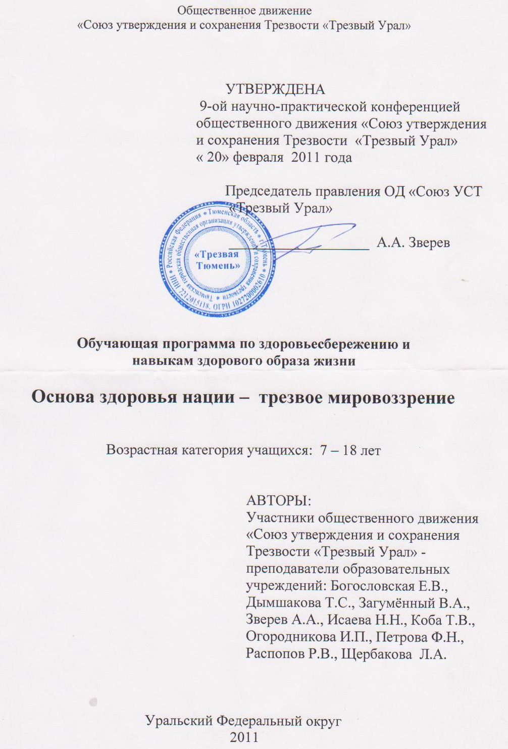

Рецензии
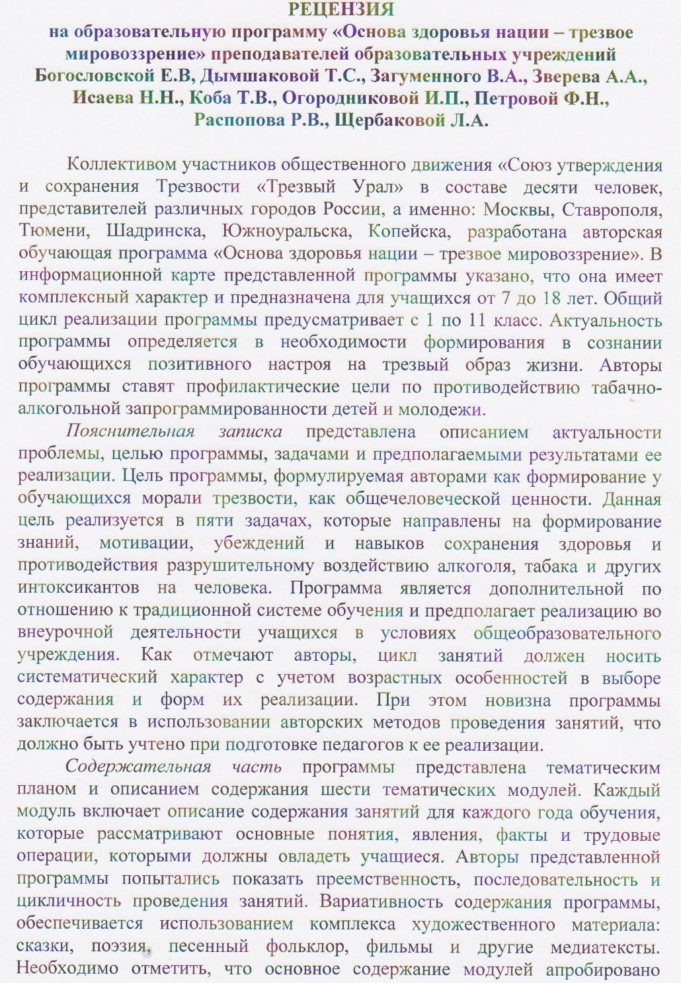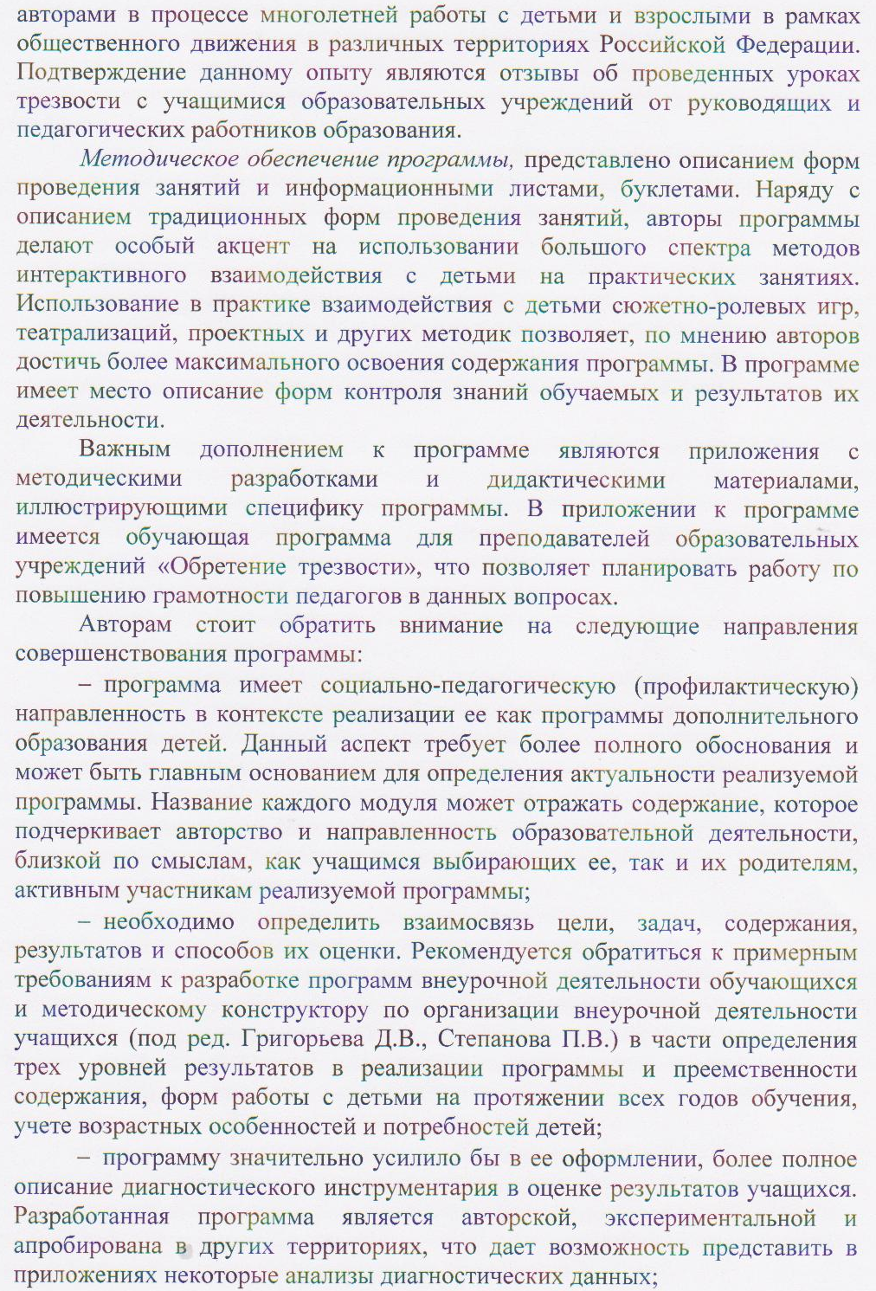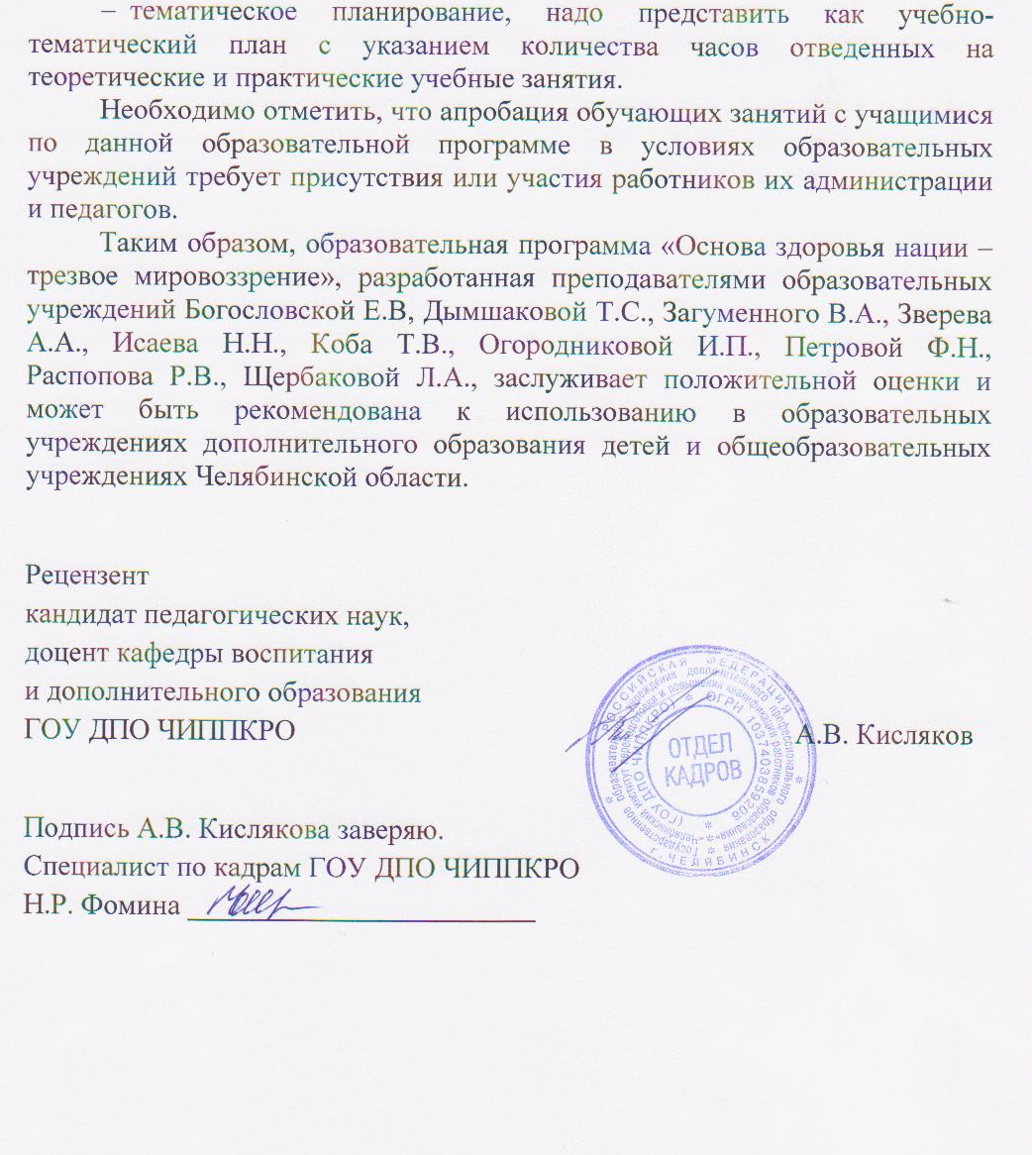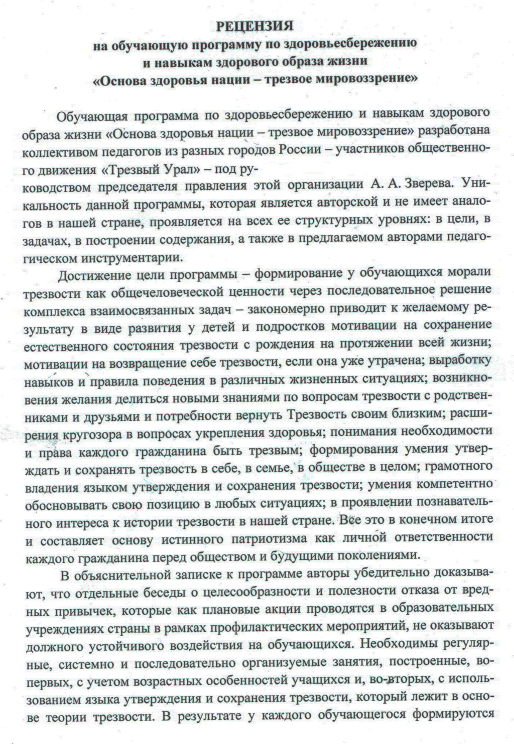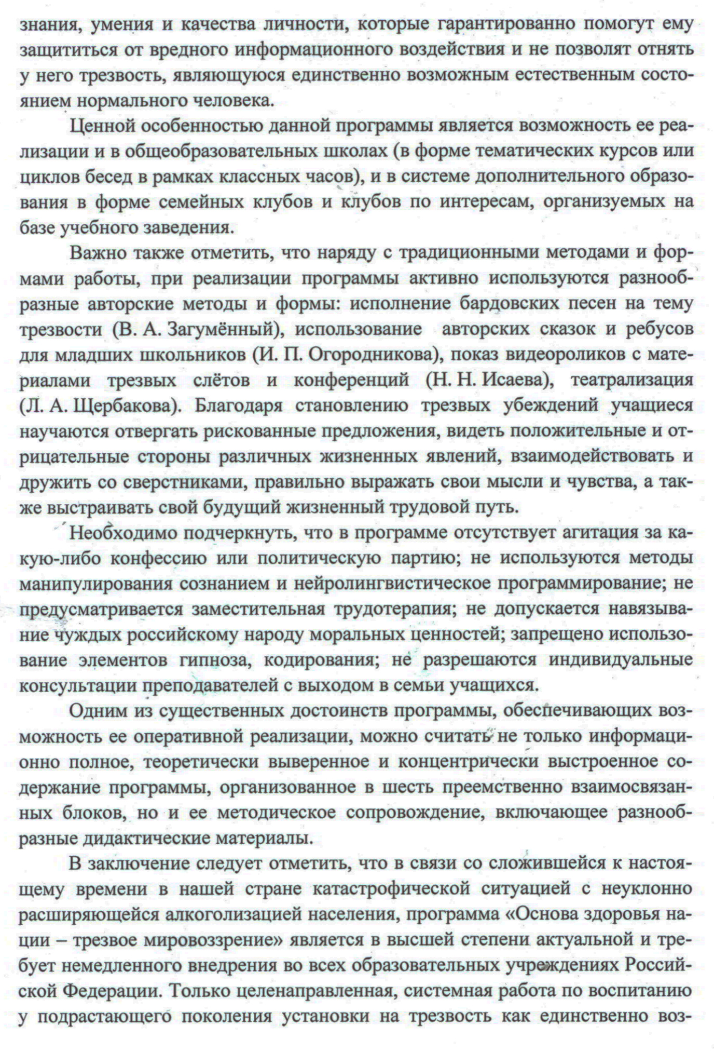

Информационная карта

Ф. И. О. педагогов – разработчиков программы:
Богословская Елена Васильевна (г. Ставрополь),
Дымшакова Татьяна Сергеевна (г. Шадринск),
Загуменный Владимир Афанасьевич (г. Тюмень),
Зверев Александр Александрович (г. Тюмень),
Исаева Нина Николаевна (г. Южноуральск),
Коба Татьяна Васильевна (г. Тюмень),
Огородникова Ирина Палладьевна (г. Тюмень),
Петрова Фаина Николаевна, к.ю.н. (г. Москва),
Распопов Роман Владимирович (г. Тюмень),
Щербакова Лариса Андреевна (г. Копейск)

Тип программы: авторская.

Вид программы: комплексная.

Продолжительность освоения программы: цикл публичных лекций.

Возрастной диапазон учащихся: 7-18 лет.

Уровень обобщения знаний: прогностический.

Пояснительная записка

Здоровье школьников сегодня в соответствии с такими государственными документами, как Конституция Российской Федерации, Закон «Об образовании» Российской Федерации, Федеральный закон «Об основных гарантиях прав ребенка в Российской Федерации», отнесено к приоритетным направлениям государственной политики в области образования. Концепция демографической политики Российской Федерации на период до 2025 года направлена на стабилизацию и рост численности населения, повышения общего коэффициента рождаемости в 1,5 раза и увеличение ожидаемой продолжительности жизни до 75 лет. Однако решение этой задачи возможно лишь при условии принятия государством эффективных мер по утверждению и сохранению Трезвости в стране.
Опыт жизни многих людей, сознательно выбравших Трезвость в качестве ведущего принципа своей жизни, а также правда об алкоголе дают основание утверждать, что одним из ведущих факторов здоровьесбережения населения и в том числе детей является сохранение Трезвости.
Все люди рождаются трезвыми. Трезвость – это естественное, творческое состояние человека, семьи, общества в целом. Это состояние человека, свободного от запрограммированности на самоотравление интоксикантами (табаком, алкоголем, другими ядами) в любых количествах.
Практика как нашей, так и других стран свидетельствует о том, что негативный процесс алкоголизации населения можно прекратить и развернуть в сторону утверждения и сохранения Трезвости лишь грамотными и согласованными действиями всего общества и его структур. В противном случае остановить процесс самоотравления и достичь хотя бы минимального положительного результата невозможно. Объясняется это тем, что самоотравление интоксикантами (табаком, алкоголем и другими), к сожалению, введено в культуру нашего общества и насаждается в сознание людей при помощи использования разнообразных информационных технологий, через многочисленные СМИ, доходя до каждого человека, до каждой семьи. В итоге в обществе сформированы стойкие установки на самоотравление. Так, по данным Роспотребнадзора, в стране более 28 миллионов человек вовлечены в пьянство, а из 10 миллионов детей в возрасте от 11 до 18 лет более 50 % регулярно отравляют себя алкоголем, в том числе пивом. Это двое из трех российских детей в возрасте от 13 до 16 лет.
В общественное сознание введено ложное утверждение, что самоотравление интоксикантами (табаком, алкоголем и другими) является благом для экономики страны, выполняет различные социально-психологические функции: ритуальные, компенсаторные, релаксации, эйфоризации и т.д. Однако многочисленные факты и ситуации из жизни людей показывают опасность подобных утверждений и печальные результаты их принятия населением в качестве истинных. Именно поэтому одной из наиболее актуальных задач является формирование в сознании населения позитивного настроя на трезвый образ жизни. Согласно Стратегии национальной безопасности Российской Федерации до 2020 года, утвержденной Указом Президента Российской Федерации от 12 мая 2009 г. № 537, стабилизация численности населения и коренное улучшение демографической ситуации в стране являются стратегическими целями обеспечения национальной безопасности, а алкоголизм назван одной из главных угроз национальной безопасности.
По сведениям Национальной алкогольной ассоциации, на начало 2008 года официально были признаны алкоголиками около 60 тысяч детей. Реальное число таких несовершеннолетних отравленников на самом деле намного больше. Согласно данным Министерства здравоохранения и социального развития Российской Федерации регулярное «потребление» пива россиянами начинается в 12 лет, вина – в 15 лет, водки – в 16 лет. Алкогольные коктейли, согласно последним социологическим опросам, – самые покупаемые изделия среди детей от 13 до 17 лет. При этом средний возраст «употребляющих» алкоголь (в основном пиво) за последние десять лет снизился с 14 до 11 лет.
В 2007 году смертность от причин, связанных с алкоголем, составила 75,2 тысячи человек, отмечает Росстат. По разным оценкам, этот показатель доходит до 30 % у мужчин и до 15 % у женщин.
Следует иметь в виду особенности разрушительного действия интоксикантов (табак, алкоголь и другие) на организм подростка. Наряду с наглядными «сиюминутно» отмечаемыми последствиями, такими как потеря внимания, способности к обучению, разрушение некоторых органов и т.д., наблюдаемых и у взрослых, добавляются и другие. Их иногда обозначают как «отсроченные во времени». Это связано с тем, что некоторые системы у подростка находятся ещё в стадии формирования. И если у взрослого человека указанные выше яды разрушают уже сформировавшиеся системы, то у ребёнка и подростка интоксиканты не позволяют сформироваться некоторым системам в нужном качестве.
Например, рождение у родителей в будущем умственно отсталого ребенка – это тоже результат разрушения их организма интоксикантами в то время, когда они сами были подростками.
Таким образом, обнаруживает себя острая необходимость утверждения и сохранения Трезвости у всего населения. И это нужно делать в масштабе страны, каждого региона, города, учебного заведения.
Цель программы – формирование у обучающихся морали Трезвости как общечеловеческой ценности.

Задачи программы:
- дать детям и подросткам развёрнутое понятие Трезвости;
- объяснить учащимся причины и способы отнимания Трезвости у людей;
- закрепить знания о разрушительном воздействия алкоголя, табака и других интоксикантов на человека;
- дать учащимся навыки сохранения Трезвости и здоровья через обретение способности различать информацию, программирующую людей на различные действия и поступки;
- формировать у детей и подростков трезвые убеждения и умение отстаивать трезвенническую точку зрения;
- воспитывать чувство патриотизма и ответственности перед обществом и будущими поколениями за свои жизненные выборы.

Новизна данной программы заключается в том, что она направлена на системное формирование у учащихся комплекса необходимых знаний, умений и качеств личности, которые в век информационных технологий гарантированно помогут ему защититься от вредного информационного воздействия и сохранить Трезвость как естественное состояние человека разумного. Опыт показывает, что отдельные беседы, проводимые в рамках разнообразных профилактических мероприятий, не оказывают должного воздействия на учащихся и не обеспечивают устойчивого результата. Только регулярные занятия, построенные на основе принципа учета возрастных особенностей учащихся, а также опора на теорию Трезвости с использованием при изложении учебного материала языка утверждения и сохранения Трезвости (языка УСТ) позволяет целенаправленно воздействовать на сознание школьников и формировать у них трезвеннические убеждения.
Программа состоит из трех блоков, соответствующих трем ступеням школьного обучения: начальные классы, среднее звено (основная школа) и старшие классы (полная общеобразовательная школа). Концентрическое построение программы, когда в каждом блоке раскрываются одни и те же темы, но на более высоком уровне сложности, соответствующем возрасту обучающихся, позволяет реализовывать ее как по отдельным блокам, так и комплексно, то есть с 1-го по 11-ый класс. Периодичность занятий: по 2 часа в четверть в каждом классе с общим количеством 8 учебных часов в год – предполагает возможность ее реализации как в рамках учебного процесса, так и во внеучебное время в разных образовательных учреждениях: в школах, в системе дополнительного образования, а также в форме семейных клубов и клубов по интересам на базе различных учебных заведений. Важно при этом, чтобы обучение проводилось в группах с постоянным составом и на добровольной основе.

Отличительная особенность данной программы заключается в использовании разнообразных средств обучения. Наряду с традиционными средствами (слово учителя, практические работы, разнообразные наглядные материалы), используются методы и средства, предлагаемые авторами программы.
Как пример, можно назвать исполнение бардовских песен на тему Трезвости (Загумённый В. А.), использование авторских сказок и ребусов для младших школьников (Огородникова И. П.), показ видеороликов с материалами трезвых слётов и конференций (Исаева Н. Н.), театрализация (Щербакова Л. А.), проведение нестандартных уроков Трезвости (Богословская Е. В., Дымшакова Т. С., Петрова Ф. Н.). Достаточно эффективным является такой инновационный метод, как моделирование созидательного подхода к устройству общества (Зверев А. А.). Привлечение к проведению уроков Трезвости студентов и аспирантов ВУЗов (Коба Т. В., Распопов Р. В.) создает условия для подготовки преподавательского состава.
Важным условием эффективного достижения результата является включение учащихся в практическую деятельность, а именно: концептуализацию информации, закрепление изученного материала посредством выполнения заданий и упражнений индивидуально и совместно с родителями, а также участие в различных, доступных детям и подросткам по возрасту, сферах общественной жизни. Приобретение трезвых убеждений обеспечивает детям и подросткам умение отвергать рискованные предложения, видеть положительные и отрицательные стороны явлений, позитивно взаимодействовать со сверстниками, дружить, правильно выражать свои мысли и чувства, а также выстраивать свой будущий жизненный и трудовой путь.
Для успешной работы с обучающимися преподавателям необходимо понимание основ теории Трезвости, усвоение морали Трезвости, важно самим владеть навыками здоровьесберегающего поведения и уметь формировать эти навыки у детей и молодёжи. Для этого предусматривается проведение обучающих семинаров для учителей (педагогов, методистов, воспитателей), нацеленных на освобождение их от личной табачно-алкогольной запрограммированности и формирование у них трезвых убеждений для того, чтобы являться для своих воспитанников ярким жизненным примером. Методическая подготовка учителей к реализации данной программы осуществляется силами участников общественного движения «Союз утверждения и сохранения Трезвости «Трезвый Урал».

Главным ожидаемым результатом программы является становление личности обучаемого как трезвого гражданина России, который сознательно ведет трезвый образ жизни, потому что является патриотом и не может позволить себе способствовать уничтожению своего народа посредством алкоголизации.
В результате реализации программы у обучающихся формируется мотивация на:
– сохранение естественного состояния Трезвости с рождения на протяжении всей жизни;
– появление желания возвратить себе Трезвость, если она уже утрачена;
– формирование навыков и правил поведения в различных жизненных ситуациях;
– желание делиться новыми знаниями по вопросам Трезвости с родственниками и друзьями;
– возникновение потребности вернуть Трезвость своим близким;
– расширение кругозора в вопросах укрепления здоровья;
– укрепление понимания права и обязанности каждого гражданина быть трезвым;
– умение утверждать и сохранять Трезвость в себе, семье, обществе в целом;
– грамотное владение языком утверждения и сохранения Трезвости;
– умение компетентно обосновать свою позицию в любых ситуациях;
– знание истории Трезвости в своей стране и в мире.

При реализации программы не допускаются:
- агитация за какую-либо религиозную конфессию или политическую партию;
- использование методов манипулирования сознанием и нейролингвистическое программирование;
- заместительная трудотерапия;
- навязывание чужих моральных ценностей;
- использование приемов гипноза, кодирования;
- индивидуальные консультации с выходом в семью.

Тематический план образовательной программы
«Основа здоровья нации – трезвое мировоззрение»

№ | Темы | 1-4 классы |  |  |  | 5-8 классы |  |  |  | 9-11 классы
 | Год обучения | 1 | 2 | 3 | 4 | 5 | 6 | 7 | 8 | 9 |  | 10 |  | 11
 | Количество часов | 8 | 8 | 8 | 8 | 8 | 8 | 8 | 8 | 8 | 8 |  | 8
1 | Основы теории Трезвости. Язык утверждения и сохранения Трезвости.  Роль Трезвости в жизни человека, семьи, общества. Преимущества трезвого образа жизни. История трезвого движения. Известные и знаменитые люди – трезвенники. | 1 | 1 | 1 | 1 | 1 | 1 | 1 | 1 | 1 | 1 |  | 1
2 | Право на Трезвость.  Защита прав ребенка. Трезвость и закон. | 1 | 1 | 1 | 1 | 1 | 1 | 1 | 1 | 1 | 1 |  | 1
3 | Мораль Трезвости.  Понятие морали Трезвости. Законы теории Трезвости. | 1 | 1 | 1 | 1 | 1 | 1 | 1 | 1 | 1 | 1 |  | 1
4 | Социальное программирование.  Понятие о социальном программировании на самоотравление интоксикантами.  Приемы и средства программирования. Способы защиты от разрушительных информационных воздействий. | 2 | 2 | 2 | 2 | 2 | 2 | 2 | 2 | 2 | 2 |  | 2
5 | Причины потери Трезвости Механизм 3-2-3. Мифы и абсурды об интоксикантах. |  |  |  | 1 | 1 | 1 | 1 | 1 | 1 | 1 |  | 1
6 | Трезвость – основа созидания.  Выработка социального иммунитета к вредным привычкам. Утверждение созидательных жизненных целей. | 3 | 3 | 3 | 2 | 2 | 2 | 2 | 2 | 2 | 2 |  | 2

В связи с малым количеством часов в рамках каждого года обучения (всего 8 часов в год) целесообразно строить занятия по типу комбинированного урока, когда на каждом занятии актуализируется опыт учащихся (то есть проводится беседа с целью выявления имеющихся у них знаний по теме занятия), излагается новый материал (лучше всего в форме публицистической лекции), закрепляется полученный новый материал с использованием диалоговых методов обучения, организуется практическая деятельность учащихся, используются инновационные методы и средства обучения, предлагается домашнее задание, которое стимулирует детей на наблюдение за собой и за жизнедеятельностью окружающих людей, а также на рассуждение и полезные для жизни выводы.
Как уже отмечалось ранее, концентрическое построение программы дает возможность реализовывать её как в целом, так и отдельными блоками с учетом возраста обучающихся.

Содержание программы

Тема 1. Основы теории Трезвости.
Язык утверждения и сохранения Трезвости.

1-4 класс
Трезвость – естественное состояние человека. Основа добрых качеств человека – Трезвость. Элементарное понятие о программе самоотравления. Знакомство с некоторыми понятиями языка утверждения и сохранения Трезвости. Роль Трезвости в жизни человека, семьи и общества.
5-8 класс
Понятие Трезвости. Определение алкоголя. Уровень абсолютного алкоголя на душу населения. Алкогольные и табачные предрассудки и их опровержение. Язык утверждения и сохранения Трезвости. Слово и его значение. Преимущества трезвой жизни. История трезвого движения в России.
9-11 класс
Различные подходы к понятию Трезвости. Российские учебники Трезвости. Основные положения теории Трезвости.
Преимущества трезвой жизни. Определение алкоголя. Всемирная организация здравоохранения и российские учёные об алкоголе и табаке. Уровень абсолютного алкоголя на душу населения в разных странах.
Язык утверждения и сохранения Трезвости – язык освобождения.

Тема 2. Право на Трезвость.
1-4 класс
Понятие о различении как способе защиты от информации, пропаганды и агитации, наносящих вред здоровью, нравственному и духовному развитию человека и общества. Федеральный закон «Об основных гарантиях прав ребенка в Российской Федерации». Народные традиции.
5-8 класс
Понятие о законе, государстве. Законодательство, отображающее вопросы Трезвости. Закон утверждения и сохранения Трезвости. Программа утверждения и сохранения Трезвости в России «Трезвость – воля народа!»
9-11 класс
Реализация положений законов, защищающих народную Трезвость. Постановления муниципальных округов по вопросам Трезвости. Законы теории Трезвости. Закон УСТ. Выполнение пунктов программы «Трезвость – воля народа!»

Тема 3. Мораль Трезвости.

1-4 класс
Трезвость – основа различения Добра и Зла. Понятие о двух уровнях мышления: абстрактно-логический и конкретно-предметный. «Домик Трезвости» – наглядное отображение роли Трезвости в жизни человека, семьи, общества. Трезвость – необходимая предпосылка к человеческому уровню мышления. Примеры созидательных песен.
5-8 класс
Понятие о морали Трезвости. Российские учебники Трезвости. Основные закономерности в теории Трезвости. Разрушение экономики через продажу алкоголя. Социальные последствия самоотравления населения.
Программа утверждения и сохранения Трезвости в России. История создания программы «Трезвость – воля народа!». Ознакомление с тезисами основных пунктов программы УСТ. Содержательная часть программы УСТ. Преимущества трезвой жизни.
9-11 класс
Азы морали Трезвости. Ознакомление с учебниками Трезвости царской России. Основы теории Трезвости. Понятие показателя «Абсолютный алкоголь на душу населения в год», динамика показателя в России и СССР по годам. Данные Всемирной организации здравоохранения. Официальная характеристика демографической ситуации в России. Необходимость формирования морали Трезвости в обществе

Тема 4. Социальное программирование

1-4 класс
Сравнение жизни людей и муравьиного «государства». Ломехузы у муравьёв и «ломехузы» среди людей
Условия, которые создаются «ломехузами» для лишения людей их природной Трезвости. Искажение сознания злой рекламой. Различение Добра и Зла. Сила привычки. Добрые привычки. Защита от искажения сознания.
Практическое задание – сделать иллюстрацию к заключительной части сказки «Про Ивана-богатыря, Трезвость и волшебный луч», изобразить победу Добра.
5-8 класс
Причины отравления людей алкогольными, табачными и другими ядами. Основные интересы, заблуждения. Механизм 3-2-3. Алкоголь и табак – оружие массового поражения в современных войнах.
Внешние условия и программирование человека под их воздействием. Перечень основных приёмов и средств программирования на саморазрушение. Способы защиты от разрушительных информационных воздействий. Доброе слово и разрушительное действие сквернословия. Освобождение от вредных привычек.
9-11 класс
Внешние условия и программирование человека под их воздействием.
Реклама. «Ломехузы». Традиции. Культурное наследие: фильмы, песни, художественные произведения и т.д.
Работа подсознания и сознания при обработке поступающей информации. Умение распознавать вредные носители информации. Механизм 3-2-3. Выработка механизма различения при восприятии информации. Меры защиты.

Тема 5. Причины потери Трезвости.

1-4 класс
Основные причины потери Трезвости. Песня «Дорога добра» как пример выбора жизненного пути. Значение Добра. Роль сказок в обучении различению Добра и Зла.
Практические упражнения по различению добрых и злых жизненных категорий на примерах мультфильмов, сказок, пословиц и т.д.
5-8 класс
Причины самоотравления алкогольными, табачными и другими ядами. Основные интересы, заблуждения. Механизм 3-2-3. Мифы и абсурды об интоксикантах. Люди и организации, распространяющие их. Примеры разрушения ложных убеждений. Правдивая информация.
9-11 класс
Причины самоотравления людей алкогольными, табачными и другими ядами. Основные интересы, заблуждения. Механизм 3-2-3.
Ценности человеческие: здоровье, любовь благополучие, признание, творчество. Основа всех начал – Трезвость. Идеал человека.
Практическое задание по составлению качеств юноши и девушки. Разрушение идеала средствами массовой информации. Анализ своего выбора определенных качеств. Просвещение в вопросах Трезвости как фактор укрепления позитивных представлений о ценностях жизни. Трезвость – основа правильного выбора жизненного пути.

Тема 6. Трезвость – основа созидания

1-4 класс
Жизнь, здоровье, Трезвость – ценности. Составляющие здоровья. Спеши делать добро. Важность сохранения природной Трезвости человека. Трезвость как надёжный щит, укрывающий от многих бед. Песни созидательного и разрушительного направления.
5-8 класс
Полное определение Трезвости. Сохранение Трезвости. Методы освобождения от вредных привычек. Здоровый образ жизни (умственное, физическое и биологическое здоровье). Любовь к Родине. Составляющие иммунитета по отношению к информационному террору (совесть, стыд, знания, любовь, гордость, ценности и т.д.). Моральные добродетели. Управление мыслями при помощи позитивных установок. Трезвость как стратегия жизни.
9-11 класс
Поэтические и философские определения любви и счастья. Научное понятие счастья. Вывод формулы счастья. Сомножители счастья: здоровье, общение, творчество, любовь. Влияние алкогольно-табачных ядов на сомножители счастья. Метод Шичко – метод освобождения от вредных привычек. Заповеди Г.А. Шичко.

Примерные поурочные планы

Уроки | 1-4 класс | 5-7 класс | - класс
 | 1 ступень | 2 ступень | 3 ступень
1 | Азы Трезвости  1. Представить городскую общественную организацию «Трезвая Тюмень».  2. Показать, что основа добрых качества человека – Трезвость.  3. Показать, что Трезвость – естественное состояние человека.  4. Найти ответы на вопросы: «Почему злые силы заинтересованы в отнимании у людей Трезвости, какие два условия они организуют в обществе для этого?  5. Убедить детей, что люди не виноваты в потере Трезвости, а вернуть её можно и сохранить её легко!  6. После чтения сказки «Про Ивана богатыря, Трезвость и волшебный луч» закрепление материала через ответы на вопросы по сказке. | Трезвость – невидимый щит, который надёжно охраняет человека от многих бед.  1. Понятие Трезвости. Определение: Трезвость – это полная свобода от любой интоксикантной зависимости, естественное состояние человека, семьи и общества. Российские учебники Трезвости. Основные положения.  2. Преимущества трезвой жизни. Определение алкоголя. Уровень абсолютного алкоголя на душу населения. Всемирная организация здравоохранения и российские учёные об алкоголе и табаке  3. Уровень алкоголизации общества, классификация ВОЗ. График алкоголизации России.  4. Алкогольные и табачные предрассудки и их опровержение.  5. Язык утверждения и сохранения Трезвости. | Трезвость – невидимый щит, который надёжно охраняет человека от многих бед.  1. Понятие Трезвости. Определение: Трезвость – это полная свобода от любой интоксикантной зависимости, естественное состояние человека, семьи и общества. Российские учебники Трезвости. Основные положения.  2. Преимущества трезвой жизни. Перечислить их.  3. Определение алкоголя. Всемирная организация здравоохранения и российские учёные об алкоголе и табаке. Уровень абсолютного алкоголя на душу населения.  Уровень алкоголизации общества. Классификация ВОЗ. Сравнение России с другими странами.  4. Алкогольные и табачные предрассудки и их опровержение.  5. Язык утверждения и сохранения Трезвости.
2 | Добрые привычки. Кто такие ломехузы?  1. Повторение-закрепление (вопрос на различение: Добро – Зло)  2. Пример из жизни насекомых: как муравьи спасают свой муравейник от паразитов (ломехуз).  3. Закрепление: два условия, которые организуют ломехузы в обществе для отнимания у людей их природной Трезвости.  4. Злая реклама искажает сознание, перемешивает понятия Добра и Зла.  5. Сила привычки, добрые привычки.  6. Защита от искажения сознания – различать Добро и Зло, творить Добро.  7. Практическое задание – сделать иллюстрацию к заключительной части сказки «Про Ивана-богатыря, Трезвость и волшебный луч», изобразить победу Добра. | Разрушительное влияние алкоголя и табака на человека, семью и общество.  1. Почему люди отравляют себя алкогольными, табачными и другими ядами? Основные интересы, заблуждения.  Механизм 3-2-3.  2. Основные законы теории Трезвости: а) продажа алкоголя не выгодна государству; б) культурное, умеренное потребление алкоголя в социальном плане хуже пьянства и алкоголизма; в) чем слабее и приятней на вкус алкогольное изделие, тем интенсивнее идет процесс вовлечения населения в процесс самоотравления, работает «закон нарастания дозы».  3. Алкоголь и табак – оружие массового поражения в современных войнах.  4. Внешние условия и программирование человека под их воздействием. Как не попасть в зависимость от внешних условий? Как освободиться от вредных привычек?  5. Ответы на вопросы учащихся, заданные в письменном виде | Разрушительное влияние алкоголя и табака на человека, семью и общество.  1. Причины и условия алкоголизации общества. График алкоголизации России. Сравнение России с другими странами.  2. Основные законы теории Трезвости: а) продажа алкоголя не выгодна государству; б) культурное, умеренное потребление алкоголя в социальном плане хуже пьянства и алкоголизма; в) чем слабее и приятней на вкус  алкогольное изделие, тем  интенсивнее идет процесс вовлечение населения в процесс самоотравления, работает «закон нарастания дозы».  3. Алкоголь и табак – оружие массового поражения в современных войнах.  4. Закон утверждения и сохранения Трезвости – желание людей.  5.Ответы на вопросы учащихся, заданные в письменном виде на первом уроке.
3 | С Трезвостью дорогами Добра  1.Постановка темы, цели занятия, настрой через песню «Дорога добра»  2. Направление Добра, оно делается для других.  3.Сказки учат различению Добра и Зла, уверенности в победе Добра.  4.Практические упражнения в умении видеть попытки исказить представления о Добре и Зле (мультфильмы, сказки, и т.д.)  5.Задание. Нарисовать (описать) своё сегодняшнее доброе дело. | Алкоголь и табак – оружие в современных войнах.  1. Повторение пройденного материала: Как формируется алкогольно-табачная программа у человека?  2. Почему девушки травятся табачным ядом? Анонимный опрос социологов из книги Ф.Г. Углова «Правда и ложь о разрешённых наркотиках».  3. Алкоголь и табак – оружие в современных войнах.  4. Как одержать победу в современных условиях? Программа утверждения и сохранения Трезвости в России «Трезвость – воля народа». | Как приобретаются вредные привычки и как освободиться от них.  1. Почему люди отравляют себя алкогольными, табачными и другими ядами? Основные интересы, заблуждения.  Механизм 3-2-3.  2. Внешние условия и программирование сознания человека под их воздействием.  3. Способы и методы программирования.  4. Как не попасть в зависимость от внешних условий  5. Как освободиться от вредных привычек.
4 | Зарядка для ума  1.Деление на команды. Выбор названий команд.  2.Разминка. Загадки.  3.Ребусы (плакат 1, 2)  4.Загадки на смекалку  5.Ребусы. Пословицы о Трезвости (плакат 3)  6.Подведение итогов. (Если время есть, дети сами могут загадать задачки на смекалку). | Ответы на вопросы учеников  1.Повторение материала: Почему люди самоотравляются? Уровень абсолютного алкоголя на душу населения сегодня в России? Какой был в 1905 году? При каком уровне больных детей рождается больше, чем здоровых? 2. Почему не запрещают продажу алкоголя и табака? Исследования зарубежных институтов по алкоголю. Почему врачи рекомендуют немного алкоголя? 3. Как отказаться от предложения попробовать алкоголь или табак в компании?  4. В чём отличие проблемы личности и социальной проблемы? | Ознакомление с программой утверждения и сохранения Трезвости в России  1. История создания Программы.  Вводная часть.  2. Ознакомление с тезисами основных пунктов Программы. Содержательная часть Программы.  3. Изучение Программы.  4. Как правильно заполнить анкету по изучению программы УСТ в России?  5. Вклад молодёжи в реализацию программы «Трезвость – воля народа!»  6. Сбор подписей «Закон должен утверждать правду».
5 | Прежде думай о Родине, а потом о себе  1. Вопросы на повторение.  2. Жизнь – ценность, Трезвость – долголетие.  3. Дать понятие о двух уровнях мышления (абстрактно-логический и конкретно-предметный).  4. Найти в беседе ответ на вопрос: к какому уровню мышления относится тема занятия: «Прежде думай о Родине, а потом о себе»  5. Трезвость обеспечивает человеческий уровень мышления.  6. На примерах песен показать, что Трезвость в них проявляется (как и во всем) созидательностью.  7. Домашнее задание. | Основные законы теории Трезвости  1. Повторение пройденного материала: Почему люди самоотравляются алкоголем и табаком? Почему не запрещают продажу алкоголя и табака? Почему врачи рекомендуют немного алкоголя? Как отказаться от предложения попробовать алкоголь или табак?  2. Закономерности теории Трезвости.  3. Алкоголь и табак – самое эффективное оружие в современных войнах. Как победить в современной алкогольной войне? | Программирование и защита от него  1. Внешние условия и программирование сознания человека под их воздействием. Способы и методы программирования.  2. Как не попасть в зависимость от внешних условий  3. Как освободиться от вредных привычек. Метод Г.А. Шичко.  4. Заповеди Г.А. Шичко.  5. Ответы на вопросы.  6. Разбор вариантов социальной рекламы.
6 | Мечтать,  надо мечтать  1. Повторение,  закрепление  2. Стихотворение В. Маяковского «Кем быть?»  3. Список будущих профессий ребят  4. У трезвого человека мечты созидательны  5. Завершенные дела – ступеньки к мечте | Ознакомление  с программой утверждения и сохранения Трезвости в России «Трезвость – воля народа!»  1. Вводная часть.  2. Основные пункты Программы. Содержательная часть Программы.  3. Как правильно заполнить анкету по изучению программы УСТ в России. | Как прожить счастливую жизнь и достичь поставленной цели?  1. Поэтические и философские определения любви и счастья  2. Понятие счастья. Вывод формулы счастья.  3. Сомножители счастья: здоровье, общение, творчество, любовь.  4. Влияние алкогольно-табачных ядов на сомножители счастья  5. Ответы на вопросы учащихся, заданные в письменном виде на первом уроке.
7 | Практическое занятие на различение Добра и Зла.  1Различение полезной и вредной информации.  2 Практическая работа по применению языка УСТ. | Трезвость – надёжный щит  1.Чем занимается городская общественная организация «Трезвая Тюмень»  2.Язык утверждения и сохранения Трезвости.  3.Алкоголь и табак-яды  4.Трезвость – фундамент, на котором держатся все лучшие качества человека. | Теория и практика Трезвости  1.Цели и задачи трезвых организаций. Что такое Трезвость? Определение Трезвости. Ознакомление с учебниками Трезвости царской России.  2.Основы теории Трезвости. Сравнение царской и современной России по уровню алкоголизации населения. Причины алкоголизации народов России. Интересы, заблуждения и условия самоотравления.  Механизм 3-2-3. Озабоченность президента Медведева демографической ситуацией в России.  3. Язык УСТ. Алгоритм формирования программы самоотравления.
8 | Напутствие.  1. Зачитать “ступеньки к мечте” некоторых ребят.  2. Познакомить ребят с программой УСТ в России. Показать отличие уроков Трезвости от «профилактики вредных привычек».  3. Задача поколений – передать полезные для жизни знания. Песни – один из способов передачи знаний. | Итоговое занятие  Круглый стол в образовательном учреждении.  Игра «Знатоки Трезвости». | Итоговое занятие  Круглый стол с приглашением общественности.

Методическое обеспечение программы

В программе предусмотрено использование образовательных технологий, направленных на формирование и закрепление у учащихся положительного отношения к обучению и стимулирование их активной познавательной деятельности: сотрудничества, личностно-ориентированного обучения, игровые и пр. т. п.
Формы проведения занятий:
- Лекции – формирование знаний на основе излагаемого материала, в результате чего воспринимаемая информация анализируется в сознании и обобщается, сравнивается с ранее известными знаниями; Лекции Зверева А. А. дают конкретное понимание вопросов Трезвости и позволяют рассеять существующие мифы об интоксикантах.
- «Игровое» обучение – эта форма позволяет решать вопросы передачи знаний, навыков, умений; добиваться глубинного личностного осознания обучаемыми законов природы и общества; позволяет оказывать воспитательное воздействие, увлекать, убеждать и формировать творческий подход к жизненным ситуациям ребенка. Огородникова И. П., Богословская Е. В. при проведении уроков Трезвости используют инсценировки, сказки, задания по личностному восприятию вопросов Трезвости в форме рисунков, песен.
- Анкетирование – форма получения информации для выяснения мнения обучающихся по отдельным вопросам, связанным с вредными привычками школьников. Используется всеми преподавателями, так как является формой входного контроля.
- Тестирование – определение формы проявления взаимодействия личности и ситуации позволяет выявить уровень усвоения трезвых убеждений, проанализировать результаты изменений понимания школьниками вопросов Трезвости. Используется всеми преподавателями как итоговый контроль усвоения понятий и линии поведения.
- Круглый стол – способ организации обсуждения вопросов с целью обобщения идей и мнений относительно обсуждаемой проблемы разновозрастных участников. Коба Т. В., Распопов Р. В. акцентируют внимание на важности диалога участников круглых столов при участии разновозрастной аудитории, что позволяет раскрыть существующие проблемы с различных точек зрения и укрепить активную позицию участников круглого стола по вопросам Трезвости.
- Мозговой штурм – это метод группового коллективного продуцирования новых идей. Позволяет максимально сблизить понимание цели и задач; сориентироваться и выбрать наиболее актуальный ракурс рассмотрения поставленного вопроса. Используемые В. А. Загуменным проблемные задачи и нестандартные задания позволяют объединить участников выполнения работ в творческие группы и учат находить коллективные решения с умением прислушиваться к мнениям других и анализировать имеющиеся решения.
- Беседа – способ организации общения с обучаемыми с целью словесного сообщения информации и обмена мнений, чувствами, мыслями при взаимном разговоре. Воспитательное значение бесед о вредных привычках, культурном наследии, понимании поставленных целей, личностной роли каждого ученика в социуме очень важно для каждого преподавателя, так как позволяет получить обратную связь с обучаемыми после изложения материала занятий. Исаева Н. Н., Щербакова Л. А. на основе полученных материалов совершенствуют методику индивидуальных бесед с подростками и работу в разновозрастной аудитории.
- Семинары – обучающий процесс для всех участников при обсуждении сообщений, докладов, рефератов, выполненных обучаемыми по результатам исследований, что позволяет объединить их опыт, знания и сформировать некое единое целое. Дымшакова Т. С., Петрова Ф. Н., Коба Т. В. используют семинары для углубленного изучения теории Трезвости, что позволяет на основе самостоятельной работы знакомиться с различными направлениями освещения вопросов Трезвости, в том числе со студентами в ВУЗе.
- Практические работы – практическое овладение необходимыми знаниями и убеждениями, чтобы осознанно выбирать здоровый образ жизни (проведение праздников, интеллектуальных игр, участие в социальных проектах, театральных постановках). Практические задания, самостоятельная работа по темам включается в изложение всего курса материала и является формой закрепления полученных навыков и понятий. У каждого преподавателя свой подход к форме практических работ как отдельного мероприятия или составной части урока.

Формы контроля знаний обучающихся

Класс | Блок (модуль) | Входящий | Промежуточный (Текущий) | Итоговый
1 | Младшие школьники | Рисуночное тестирование | Самостоятельная работа | Творческая работа
2 |  | «Моя семья»
3 |  | «Праздник в доме»
4 |  | «Новый год» и др.
5 | Учащиеся среднего звена | Анкетирование | Практическая работа | Диагностика СТУ
6 |  |  |  | СТУ – сформированность
7 |  |  |  | трезвых
8 |  |  |  | убеждений
9 | Старше-классники | Тестирование | Семинар | Диагностика СТУ
10 |  |  | Реферат
11 |  |  | Круглый стол

Результатом освоения программы является – активная позиция обучающихся по вопросам утверждения и сохранения Трезвости, проявлениями которой могут выступать:
– сознательная личная Трезвость;
– активная жизненная позиция в вопросах утверждения и сохранения Трезвости;
– реализация в своей жизни принципов теории Трезвости и здоровьесберегающего поведения;
– конкретная помощь людям в утверждении и сохранении Трезвости;
– участие в конкурсах, социальных проектах, международных акциях по линии трезвеннического движения;
– участие в подготовке печатной продукции: информационных листков, газет, буклетов, видеороликов, плакатов, социальной рекламы;
– подготовка самостоятельных сообщений и докладов на темы Трезвости для выступления на круглых столах и конференциях;
– активное участие в деятельности общественных организаций по формированию морали Трезвости в обществе.

Анкетирование учащихся
Анкета

Дата_______ Пол____ Возраст____ Год рождения _______ Класс _____

- Какие Вы знаете полезные привычки?
- Какие вредные привычки известны Вам?
- От каких вредных привычек Вы желаете освободиться сами?
- От каких вредных привычек Вы желаете помочь освободиться другим людям (другу, подруге, родителям, друзьям, и др.)?
- Что Вы уже сделали для своего освобождения от ВП?
- Кто или что мешает осуществить задуманное?
- Кто Вас поддерживает в этом благом начинании?
----------------------------------------------------------------------------------------------
- В каком возрасте Вы впервые попробовали ядовитые табачные снаряды?
- Кто (или что) Вас заставил(о) впервые отравиться табачным дымом?
10. Опишите возникшие ощущения при первой пробе табачного яда (горечь, жжение, першение, кашель, слёзы, страх, чувство вины и т.д.).
11. Ваше решение после первой пробы (продолжать отравления или прекратить их навсегда, причины такого решения).
12. Если Вы сейчас отравляетесь, укажите причину, которая заставила Вас побороть естественное сопротивление организма и продолжить отравление.
13. Укажите, каким количеством ядовитых табачных снарядов в день Вы отравляете свой организм в настоящее время.
14. Сколько денег в среднем табачный бизнес получает от Вас за Ваше самоотравление (в неделю, месяц, за год)?
------------------------------------------------------------------------------------------------
- Во сколько лет Вы впервые, преодолев естественную защиту организма, залили в себя (попробовали) алкогольный яд?
- Как называлась эта разновидность яда (джин-тоник, пиво, вино, водка, коньяк и др.)?
- Опишите возникшие ощущения (головокружение, рвота, нарушение координации движений, другие неестественные реакции организма).
- Ваши намерения после первой пробы алкогольного яда.
- Если Вы сейчас отравляете свой организм алкогольными ядами, укажите причину, которая заставила Вас продолжить самоотравление.
- Укажите интенсивность Вашего самоотравления алкогольсодержащими изделиями (сколько раз в неделю, месяц, год).
21. Сколько денег в среднем алкогольный бизнес получает от Вас за Ваше самоотравление (в неделю, месяц, за год)?
----------------------------------------------------------------------------------------------------
Дать определение двум терминам: здоровье и Трезвость.

Спасибо за объективные ответы!
Примечание. Анкетирование учащихся проводится выборочно, по инициативе преподавателя. Цели анкетирования:
Первое – выявление степени запрограммированности конкретной аудитории и, соответственно, учёт этого обстоятельства при построении плана очередного занятия.
Второе – обобщение полученного массива данных и коррекция обучающей программы (в перспективе).
Третье – использование полученного материала для обмена опытом и т.д.

Пояснения к проведению анкетирования

Перед проведением опроса учащимся раздаются бланки «Таблица для ответов». Как вариант можно использовать для ответов и чистые листы.
После анкетирования заполненные бланки возвращаются преподавателю.
Так как почти по каждому пункту анкеты преподавателем даются пояснения, опрос превращается в мини-беседу по вопросам утверждения и сохранения Трезвости.
Для этого и вопросы анкеты составлены на языке утверждения и сохранения Трезвости.
Данный язык позволяет в кратких фразах дать объективную информацию об отрицательном отношении к любым интоксикантам (ядовитым веществам), способствует формированию негативного отношения к вредным привычкам и формированию трезвых убеждений.
Время, затрачиваемое на ответы, составляет 30-40 минут.

Таблица для ответов

Дата ______ Пол _____ Класс | Год рождения | Возраст
1 | 8 | 15
 | 9 | 16
2 | 10 | 17
3 | 11 | 18
4 | 12 | 19
5 | 13 | 20  _____ раз(а) в неделю  _____ раз(а) в месяц  _____ раз(а) в год
6 | 14  _____ руб. в неделю  _____ руб. в месяц  _____ руб. в год | 21  _____ руб. в неделю  _____ руб. в месяц  _____ руб. в год
7 | Здоровье – | Трезвость –

Обучающая программа для преподавателей
образовательных учреждений
«Обретение Трезвости»

Русский учёный, учитель, проповедник Трезвости С. А. Рачинский писал: «Пока я держался умеренности, все мои речи оставались гласом вопиющего в пустыне. Все со мной соглашались, но никто не исправлялся. С тех пор, как я дал и исполняю обет Трезвости, за мною пошли тысячи».

Цель программы: формирование трезвого мировоззрения
и морали Трезвости в обществе, знакомство с моделями профилактической и реабилитационной работы с учащимися и студентами.
Учебно-тематический план

№ п/п | Тема | Лек-  ции | Семи-  нары | Всего часов
1 | Введение  1. Актуальность оздоровления детей, подростков и молодёжи.  2. Понятие о качестве населения.  3. Трезвость как социально значимая ценность. | 2 |  | 2
2 | Основы теории Трезвости  1. История Трезвости на Руси.  2. Роль Трезвости в культуре народов.  3. Причины консерватизма общественного мнения по вопросам Трезвости. | 2 |  | 2
3 | Проблемы России XXI века  1. Особенности современного общества и факторы, влияющие на качество населения.  2. Информационная среда и её влияние на формирование ценностных установок детей, подростков и молодёжи.  3. Доступность алкоголя, табака и других интоксикантов (ядовитых веществ) для всех слоёв населения.  4. Современные способы целевого информационного воздействия – первопричина формирования установок на самоотравление интоксикантами. | 2 | 2 | 4
4 | Понятие об интоксикантах.  - Свойства интоксикантов.  - Понятие об информационном терроре как первопричине возникновения интоксикантной зависимости. | 2 |  | 2
5 | Социально-психологическое  программирование населения  1. Приёмы программирования на оздоровление и самоотравление.  2. Разновидности средств программирования на созидание и саморазрушение.  3. Совершенствование приёмов программирования общества.  4. Следствия, защита и самозащита от вредного информационного влияния среды. | 2 | 4 | 6
6 | Формирование морали Трезвости  в обществе  1. Социальная среда и её влияние на формирование личности.  2. Язык утверждения и сохранения Трезвости  3. Роль и ответственность искусства и СМИ за нравственное состояние общества.  4. Сила личного примера.  5. Трезвость – основа созидания. | 2 | 2 | 4
7 | Способы освобождения общества  от интоксикантной зависимости.  1. Превентивные меры.  2. Первичная профилактика.  3. Реабилитационные мероприятия.  4. Современные методы отрезвления человека, семьи, общества.  5. Программа утверждения и сохранения Трезвости в России «Трезвость – воля народа!» | 2 |  | 2
8 | Аксиологический аспект Трезвости в преподавании учебных дисциплин  1. Теория Трезвости в курсе естественных наук.  2. Технические дисциплины. Применение технических веществ (интоксикантов) по назначению.  3. Социальные науки и пропаганда Трезвости. | 2 | 6 | 8
9 | Воспитание здорового трезвого поколения  1. Азбука Трезвости.  2. Полезные привычки и их формирование с раннего возраста.  3. Мотивация на трезвый здоровый образ жизни.  4. Реклама Трезвости как базовая часть социальной рекламы.  5. Язык утверждения и сохранения Трезвости. | 2 | 4 | 6
 | Всего: | 18 | 18 | 36

Обучающая программа для родителей
«Сохранение естественной Трезвости у детей»

Цель программы: овладение знаниями в области теории Трезвости для практической помощи своим детям по формированию трезвого мировоззрения.

Учебно-тематический план
№ п/п | Тема | Всего часов | Лек-ции | Самост. работа
1 | Роль Трезвости для современного  человека  - Краткий экскурс по истории Трезвости в России.  - Трезвые семьи – здоровые дети.  - Специфика информационного воздействия на общество в XXI веке.  С/Р: Просмотр и обсуждение с детьми видеоролика «Механизм 3-2-3». Знакомство с языком утверждения и сохранения Трезвости. | 4 | 2 | 2
2 | Социально-психологическое программирование на саморазрушение  - Понятие об индивидуальной программе.  - Приёмы и способы программирования.  - Следствия, защита и самозащита от вредного влияния среды.  С/Р: Обсуждение в кругу семьи методов, приёмов и способов информационного воздействия. Различение Добра и Зла. | 4 | 2 | 2
3 | Возрастные особенности развития ребёнка и родительское влияние  - Учёт возрастных особенностей младших и старших школьников в деле утверждения и сохранения Трезвости. От Трезвости естественной – к Трезвости сознательной.  - Семейные ценности. Формирование морали Трезвости в семье и обществе.  - Сила родительского примера.  С/Р: Творческое задание на тему здоровьесбережения (стихотворение, песня, инсценировка, рисунок и т.д.) | 4 | 2 | 2
4 | Государственная защита семьи  - Закон утверждения и сохранения Трезвости в жизнь!  - Программа «Трезвость – воля народа!»  - Законодательство Российской Федерации по вопросам защиты семьи и детства.  С/Р: Просмотр и обсуждение с детьми видеоролика «Программа УСТ». Посещение урока Трезвости в классе, где учится сын или дочь. | 4 | 2 | 2
 | Всего: | 16 | 8 | 8

Примечание. С/Р – самостоятельная работа для родителей.

По каждой теме по завершению занятия (родительского собрания) папам, мамам, бабушкам, дедушкам, старшим братьям и сёстрам или другим родственникам, присутствовавшим на занятии, выдаётся материал для самостоятельной проработки отдельных вопросов с привлечением к выполнению детей и подростков.

Список литературы для преподавателей

1. Биндюков И.К., Петрова Ф.Н. На реках вавилонских. – СПб., 2001. – 91 с.
2. Введенский И.Н. Опыт принудительной трезвости. Новосибирск, «Книжица», 1996 – 32с.
3. Губочкин П.И. и др. Психология формирования сознательной трезвости. Ярославль, 2009г.
4. Зверев А.А. Трезво о политике. Екатеринбург, 1999 – 300с
5. Кулинич Г.Г. Вредные привычки: Профилактика зависимостей: 5-7 классы. – М.: ВАКО, 2011. – 208 с. – (Педагогика. Психология. Управление).
6. Кулинич Г.Г. Вредные привычки: Профилактика зависимостей: 8-11 классы. – М.: ВАКО, 2011. – 272 с. – (Педагогика. Психология. Управление).
7. Маюров А.Н., Маюров Я. А.; Уроки культуры и здоровья, учебное пособие для ученика и учителя. 7-11 классы. Кн.1-4, М.: Педагогическое общество России, 2004 – 208с.
8. Мендельсон А.А. Учебник трезвости, С.- Петербург, 1913 – 162 с.
9. Основы собриологии: лекции по антинаркотическому воспитанию / под ред. проф. А.Н. Маюрова – М., 2007 – 276с.
10. Попов Л.Е. Пить или жить – вот в чём вопрос: научные основы трезвого образа жизни: – Новосибирск, 2000 – 44с
11. Профилактика вредных привычек. Авторские сценарии внеклассных мероприятий (театрализованные постановки, ток-шоу, пьесы). 5-11 классы /И.А. Агапова, М.А. Давыдова. – М. Планета, 2011. – 255 с – (Серия «Воспитательная работа»).
12. Психика и тело: научно-практические аспекты взаимодействия психического, физического, физиологического у человека в норме, при донозологических состояниях и патологии. Материалы 2-й всероссийской научно-практической конференции. Тюмень, 6-17 апреля 2010 г.- Тюмень: ВЕКТОР-БУК, 2010.- 284с.
13. Сушинский С.А. Наука о трезвости: учебное пособие по основам собриологии, Москва, 2007г.- 96с.
14. Углов Ф.Г. Правда и ложь о разрешённых наркотиках, Москва, Форум, 2004 – 206с.
15. Углов Ф.Г. Ломехузы, Ленинград, 1991г. – 160с.
16. Успенский С. Школа трезвости, Москва, 1914 – 46с.
17. Формирование морали Трезвости – Материалы 7-ой научно-практической конференции ОД «Трезвый Урал», Тюмень, 2008 – 105с.
18. Механизм 3-2-3: механизм отравления народов России [Видеозапись]. – Тюмень: Трезвая Тюмень, 2009. – URL: http://www.trezvayatyumen.ru/biblioteka/video/mechanizm_3-2-3.rar.
19. О программе УСТ [Видеозапись]. – Тюмень: Трезвая Тюмень, 2011.
http://www.youtube.com/watch?v=IZcylOFhL7c

Список литературы для учащихся и родителей

1. Адмакина Е.В. Нестандартные формы Уроков Трезвости для детей и молодёжи. Ставрополь, 2011. – 28 с.
2. Для чего люди одурманиваются?: Сборник / Сост.: Л. А. Богданович,
Г. Т. Богданов. – М.: Моск. рабочий, 1988. – 288 с.
3. Дроздов И.В. Геннадий Шичко и его метод. – Л., 1991. – 160 с.
4. Зверев А.А. Трезво о политике. Екатеринбург, 1999 – 300с.
5. Классики русской медицины о действии алкоголя и алкоголизме: Избранные труды / Сост. В. С. Воробьев. – М.: Медицина, 1988. – 304 с.: ил.
6. Коба Т.В. Программа утверждения и сохранения трезвости в России – в жизнь!//Традиционная и техногенная цивилизация: проблемы взаимодействия: материалы научно-практической конференции. – Тюмень: ТюмГНГУ. – 2010. – 376с.
7. Маюров А.Н. Антиалкогольное воспитание: Пособие для учителя. – М.: Просвещение, 1987. – 189 с.
8. Маюров А.Н., Маюров Я. А.; Уроки культуры и здоровья, учебное пособие для ученика и учителя. 7-11 классы. Кн.1-4, М.: Педагогическое общество России, 2004. – 208с.
9. Мендельсон А.А. Учебник трезвости, С.- Петербург, 1913 – 162с.
10. Попов Л.Е. Пить или жить – вот в чём вопрос: научные основы трезвого образа жизни: – Новосибирск, 2000. – 44с
11. Распопов Р.В. Мораль трезвости и общественно-необходимое действие как составляющие новой идеологии России // Актуальные вопросы современного профессионального образования: материалы Международной научной конференции «Актуальные вопросы дидактики современного профессионального образования». – Тюмень: ТюмГНГУ, 2010. – С. 364-367.
12. Сулимов В.С. Антиалкогольная пропаганда в школах Тобольской губернии в начале XX века. – Тюмень: ТОГИРРО, 2001. – 32с.
13. Сушинский С.А. Наука о трезвости: учебное пособие по основам собриологии, Москва, 2007. – 96с.
14. Углов Ф.Г. Капкан для России. – СПб.: Знание, 1995. – 32 с.
15. Углов Ф.Г. Самоубийцы, Санкт-Петербург, 1995. – 96с.
16. Успенский С. Школа трезвости. Популярный учебник трезвости для начальных училищ. – М., 1914. – 46с.
17. Фекьяер Х.О. Алкоголь и иные наркотики: магические или химические вещества?
18. Механизм 3-2-3: механизм отравления народов России [Видеозапись]. – Тюмень: Трезвая Тюмень, 2009. – URL: http://www.trezvayatyumen.ru/biblioteka/video/mechanizm_3-2-3.rar.
19. О программе УСТ [Видеозапись]. – Тюмень: Трезвая Тюмень, 2011.
http://www.youtube.com/watch?v=IZcylOFhL7c

ПРИЛОЖЕНИЯ

Отзывы об уроках Трезвости

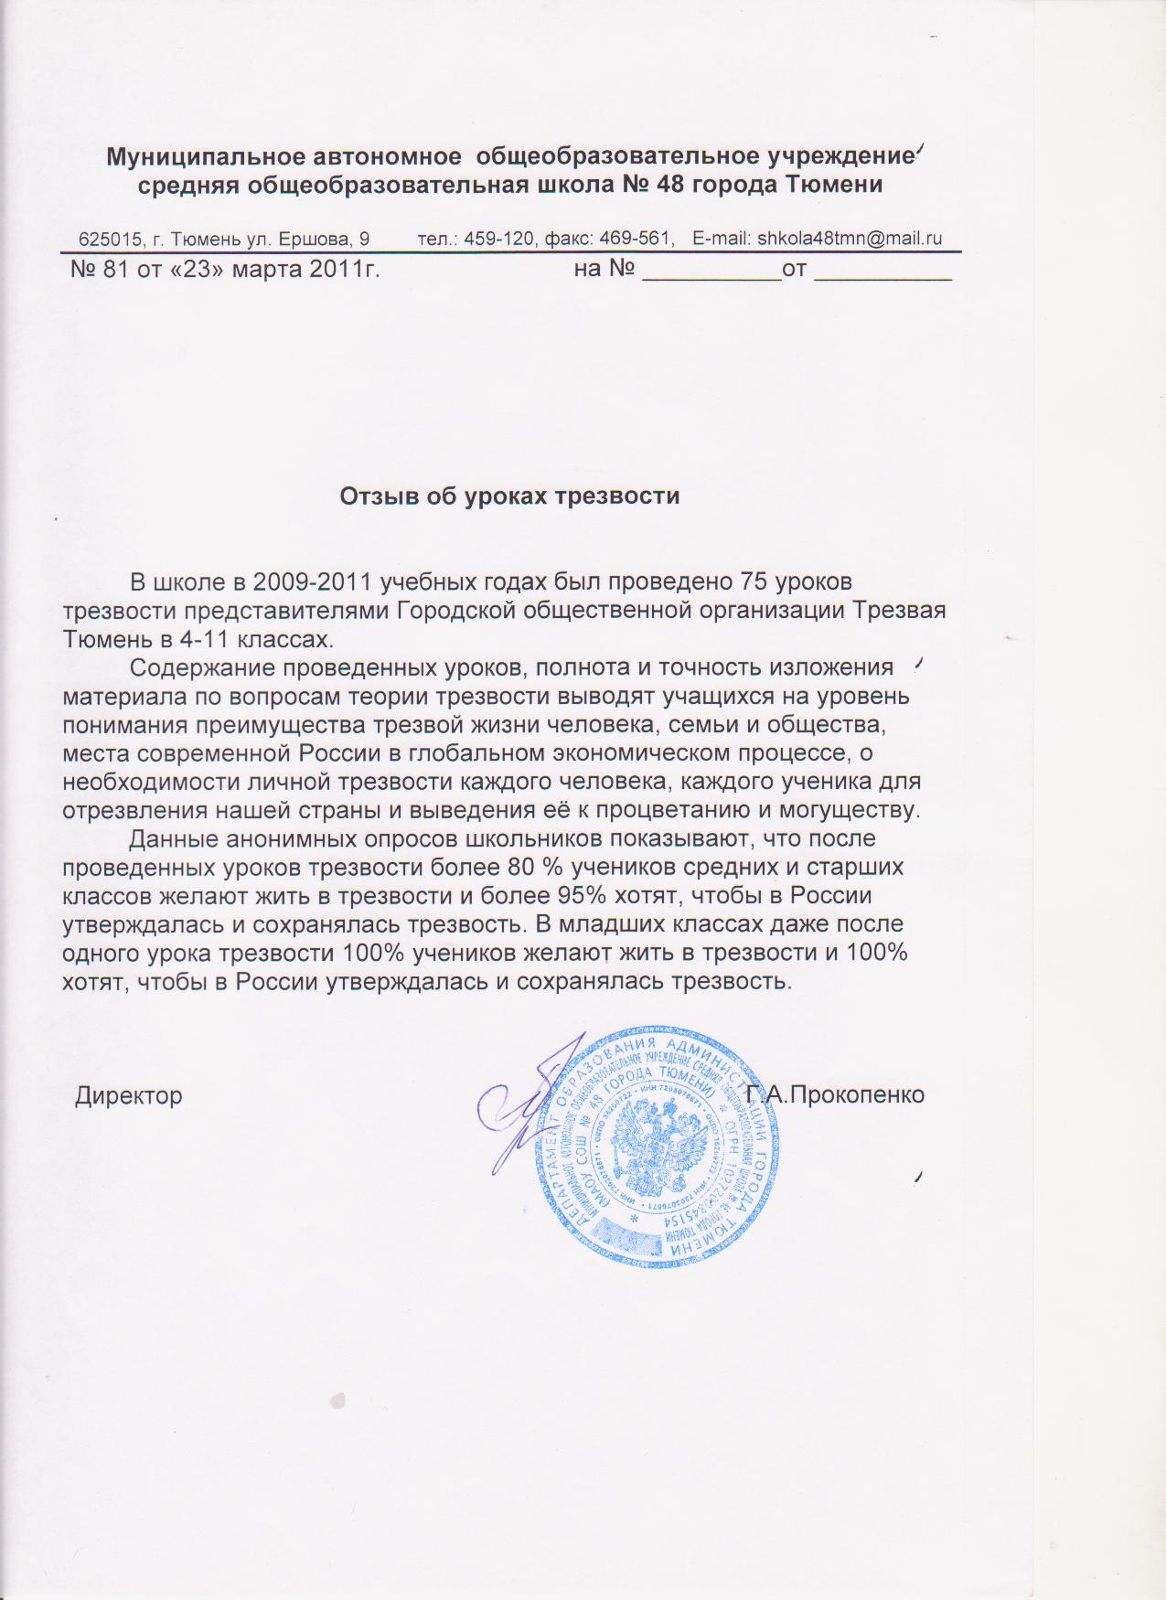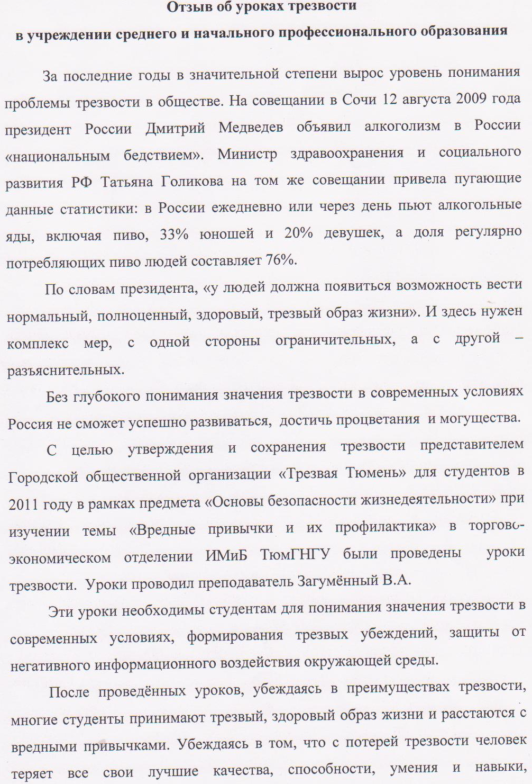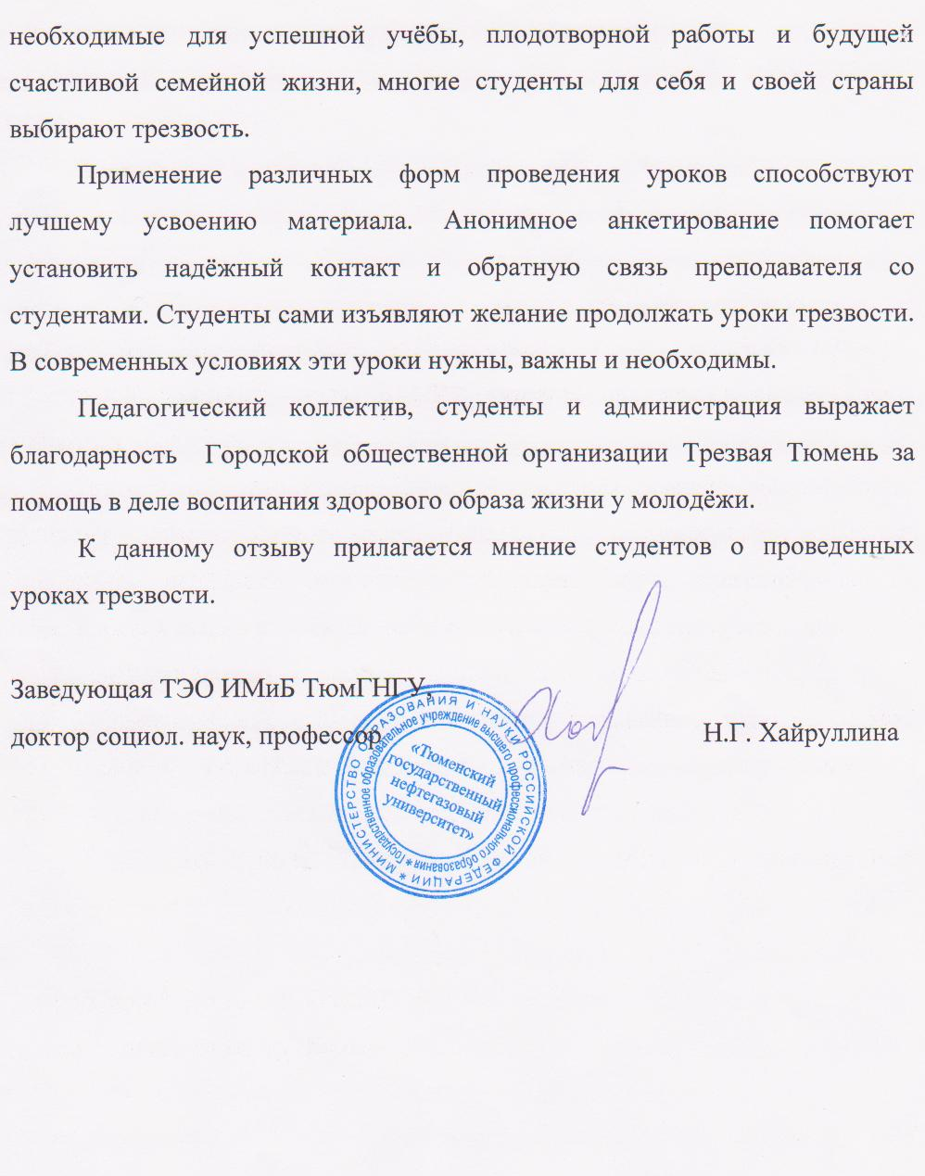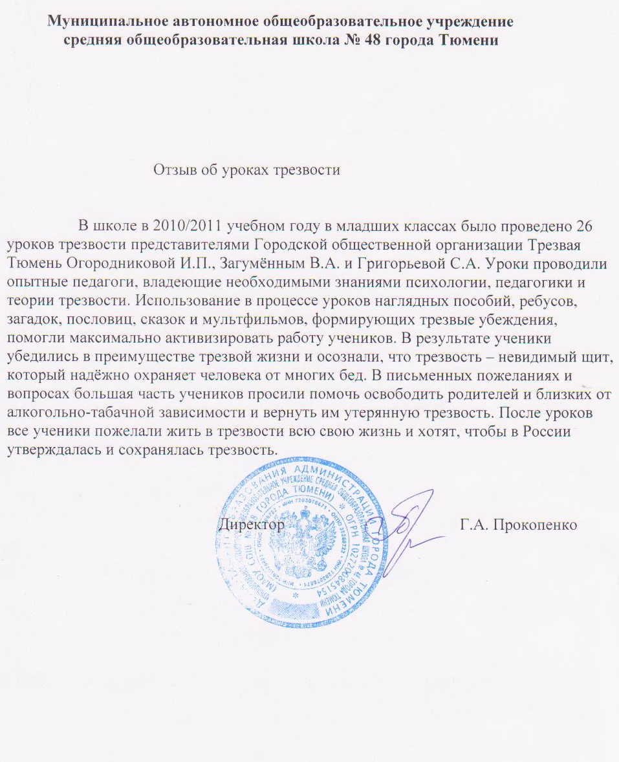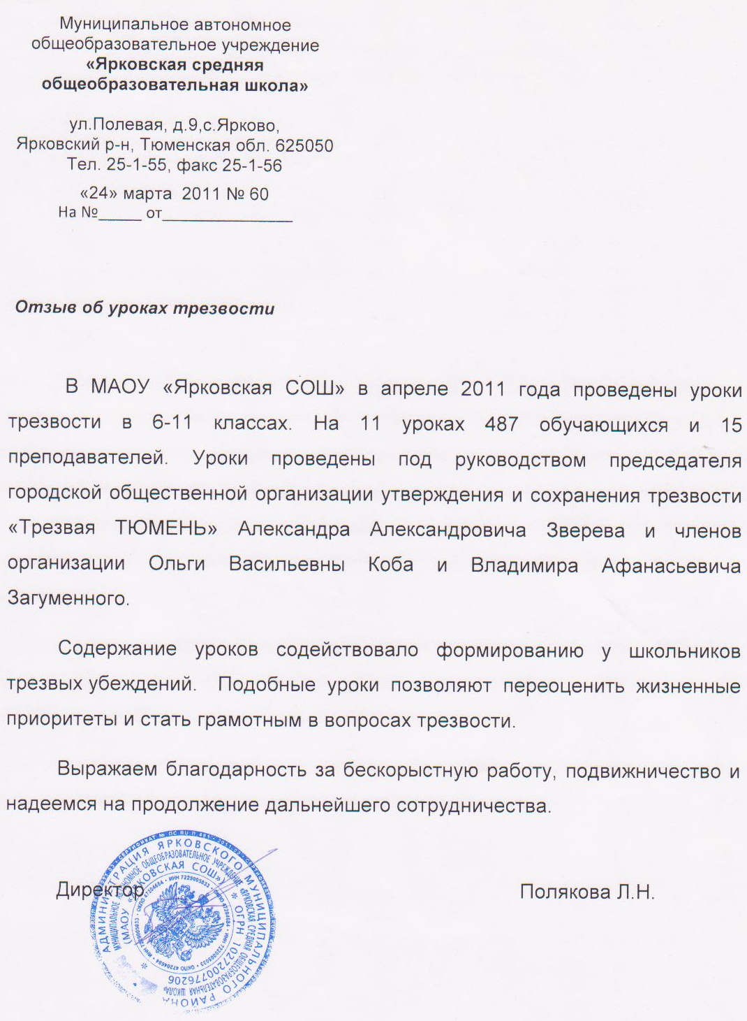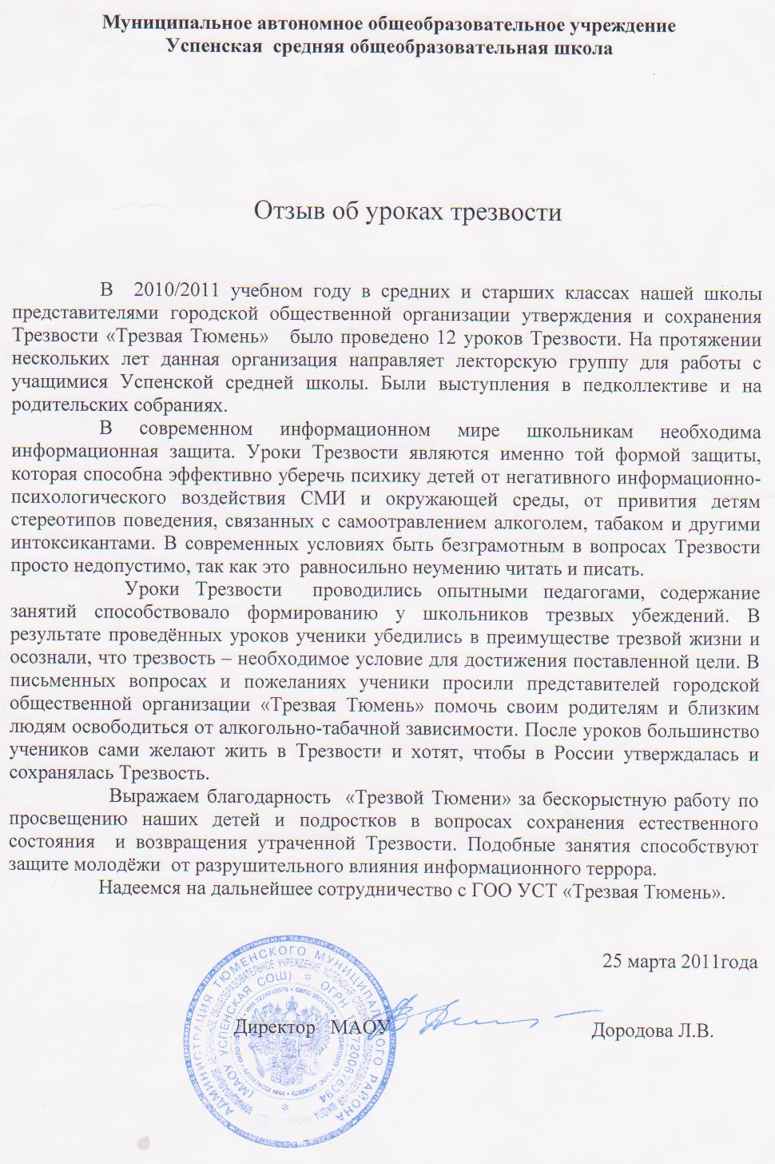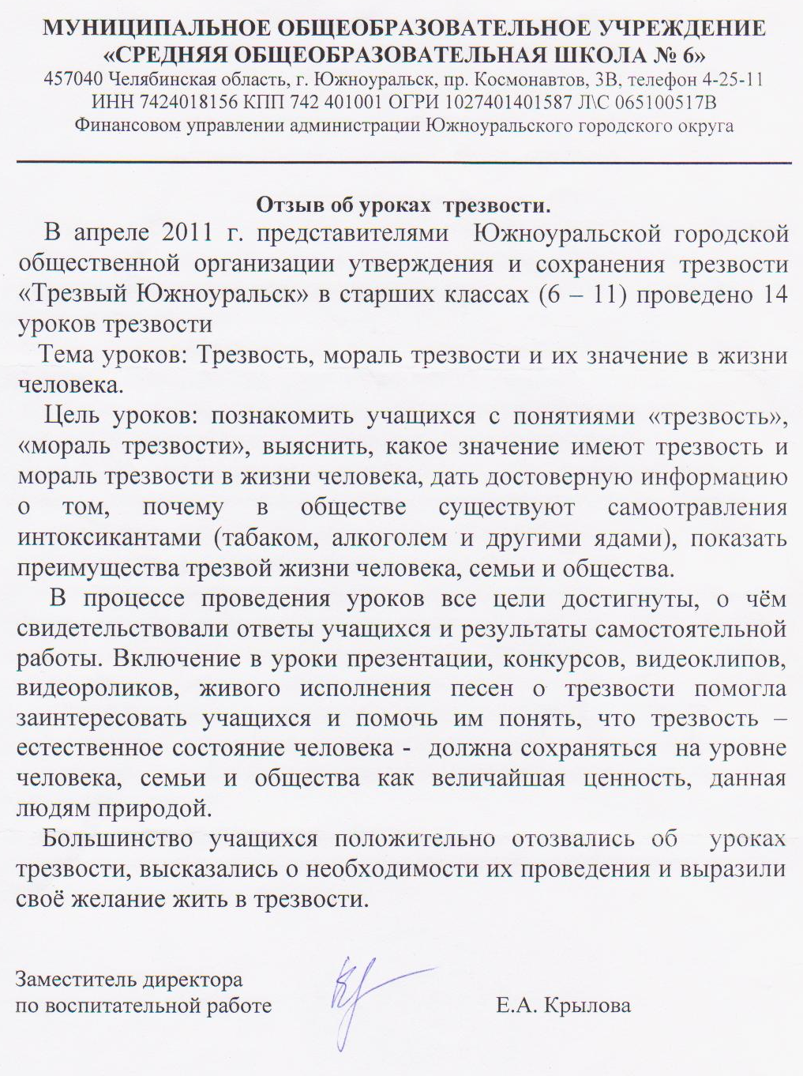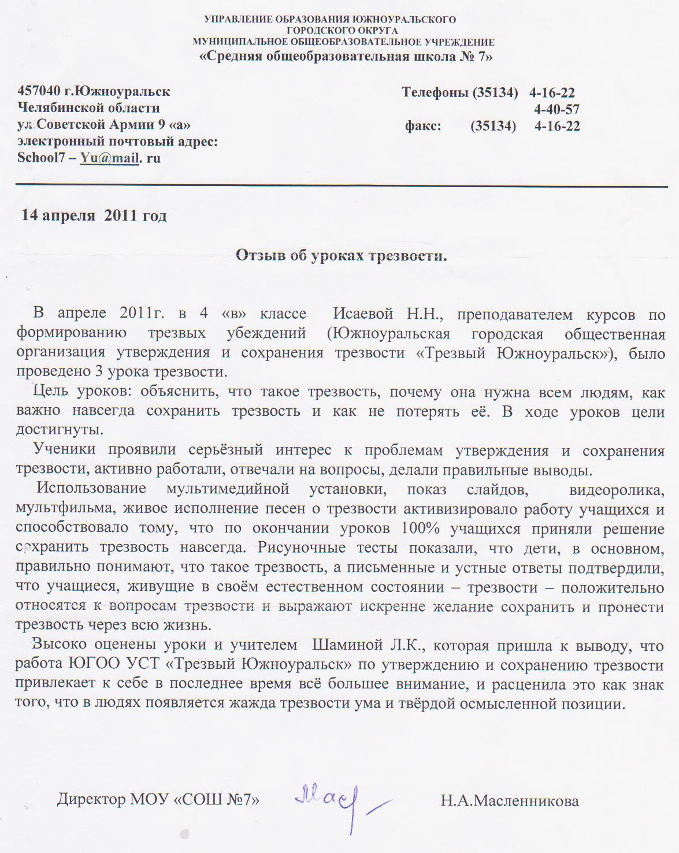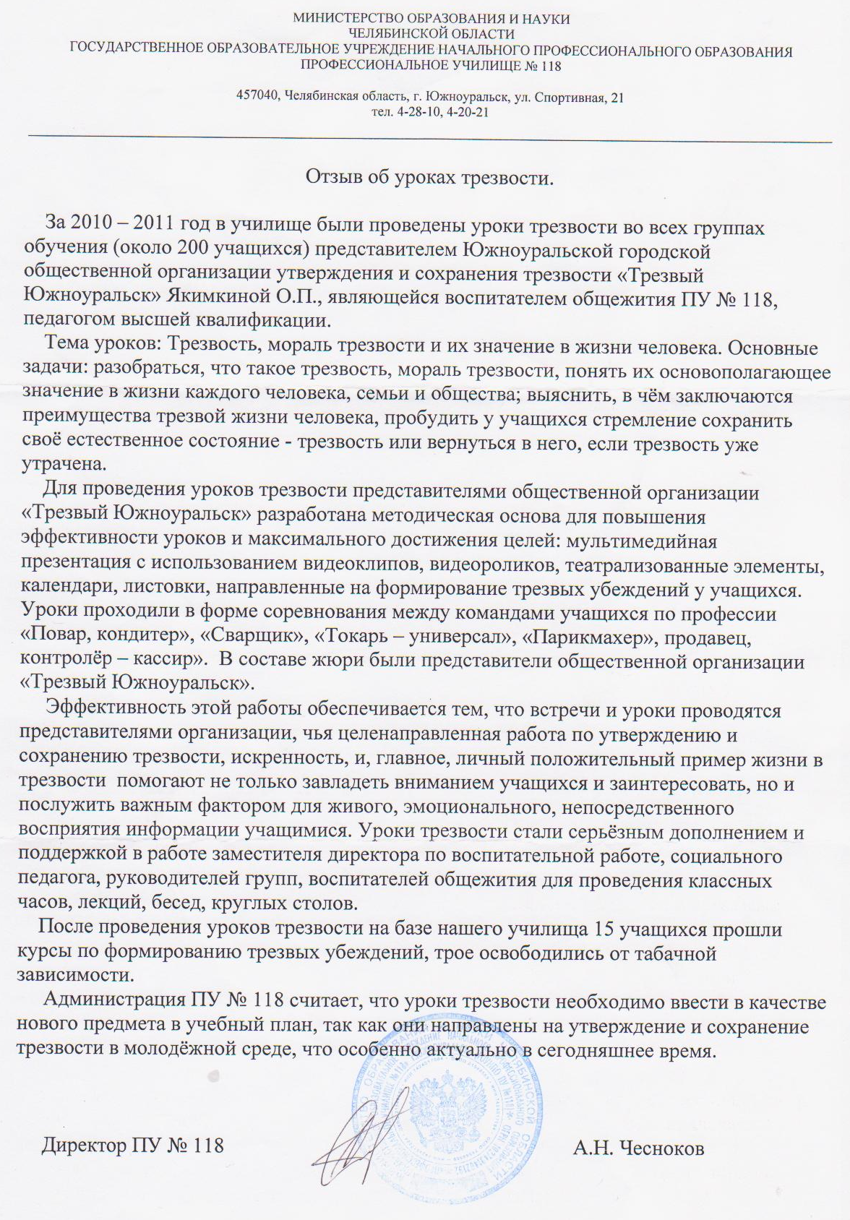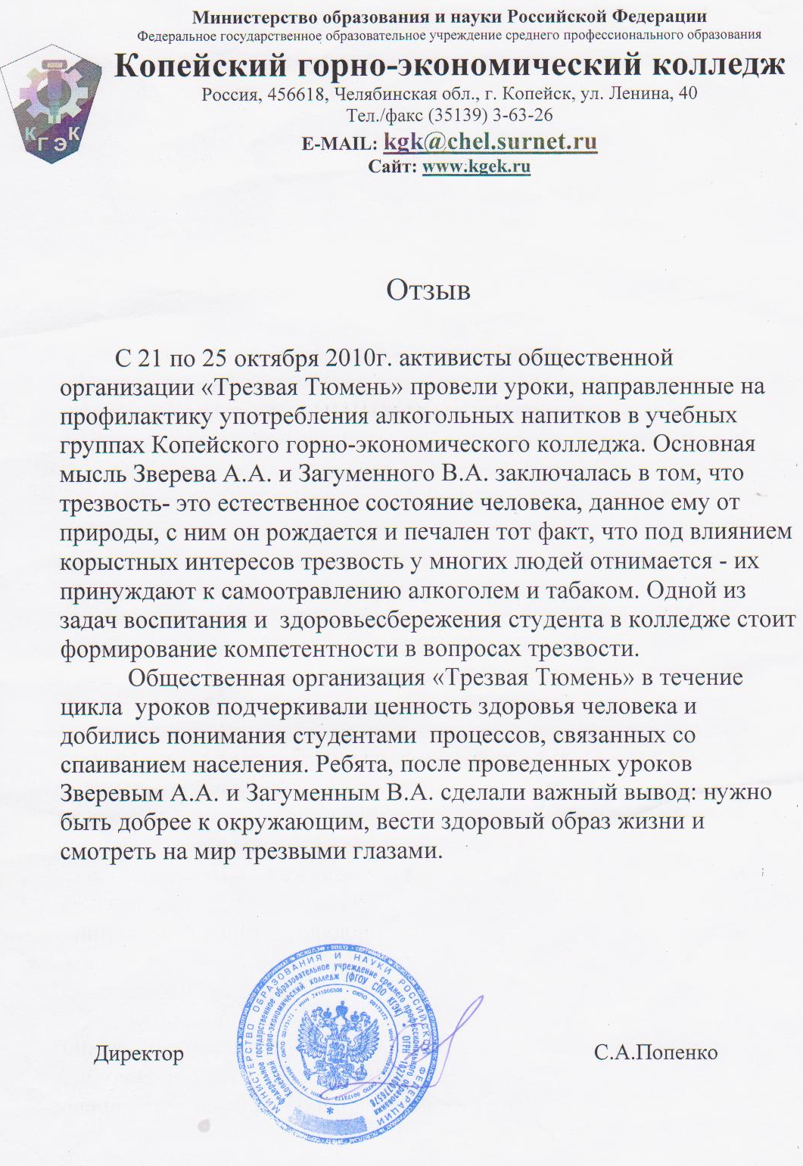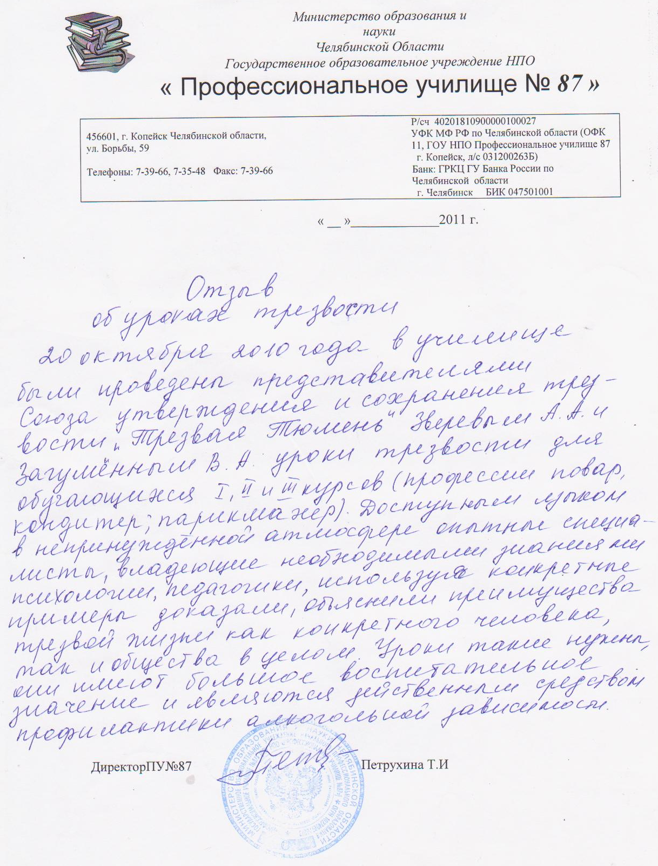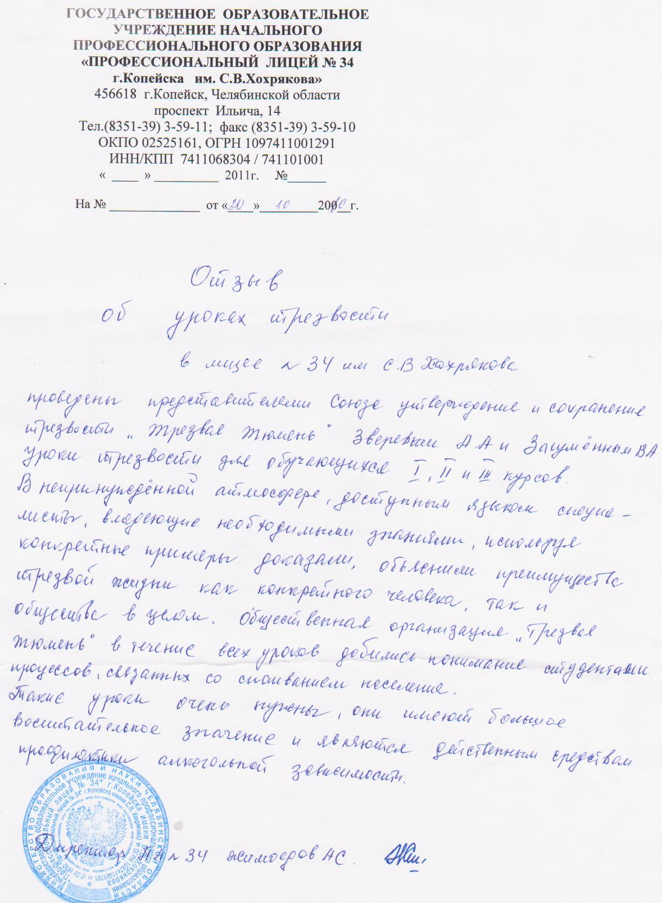

Язык утверждения и сохранения Трезвости –
язык освобождения

Предисловие
Перед вами новая официальная редакция «Языка утверждения и сохранения Трезвости» (языка УСТ, языка Трезвости), февраль 2017 г.
Первая редакция была представлена в сборнике Учредительной и научно-практической конференции общественного движения «Союз утверждения и сохранения Трезвости «Трезвый Урал», которая состоялась 22-23 февраля 2003 года в г. Тюмень. Но первые публикации языка УСТ в виде листовок начали распространяться на летних слётах Трезвости ранее, в период 1998-2000 гг.
Почему мы представляем язык, а не словарь? Дело в том, что наполнение того или иного понятия сильно зависит от контекста. Одно и то же слово (понятие) в зависимости от обстановки может меняться принципиально.
Например, вы видите афишу «Ожидание полковника Шурыгина». Вдумаемся, о чём здесь речь: или полковник кого-то (чего-то) ожидает, или воинское подразделение ожидает прибытия полковника, например, для проверки личного состава.
Желая сделать утверждаемые понятия более наполненными и однозначно понимаемыми, мы пришли к форме изложения, несколько отличающейся от общепринятой для словарей.
Новая редакция уточняет ряд старых понятий и содержит ряд принципиально новых положений, которые подсказала жизнь. Например, «мировоззренческий сдвиг», «отнимание Трезвости», «механизм отнимания Трезвости» и др. Практика убедительно показала: нужно уходить от такого понятия, как «наркотик». Его применение способствует мощному программирующему действию как на отдельного человека, семью, так и общество в целом. В соответствии с этим в новой редакции вместо слова «наркотик» применяется слово «интоксикант», а если это удобно по редакционным соображениям, применяется слово яд.
Уже привычным стало то, что слово Трезвость сейчас мы пишем с заглавной буквы, тем подчёркивается особая ценность Трезвости в нашей жизни.

О некоторых общих свойствах языка
Язык – это система, которая обеспечивает общение и передачу информации между людьми и даже между поколениями, разделенными значительными промежутками времени, например, через письменность, а в настоящее время и через другие способы документирования происходящего: средства кино и другие формы технической записи.
Кроме того, язык одновременно является и средой, при помощи которой информация обрабатывается.
Понятия и определения, составляющие основу языка, являются мощнейшим аппаратом обучения людей и программирования общественного сознания. Отсюда получается, что применяемые в языке понятия и определения влияют на взаимоотношения людей между собой, на процессы, которые идут в обществе. Даже влияют на взаимодействие общества и природы.
Если принять, что мораль – это свод правил, законов, обычаев (формальных и неформальных), реально регулирующих взаимоотношения людей в обществе, то становится понятным и такое важное положение: от используемых в обществе определений, понятий напрямую зависит состояние морали в обществе.
Более того, анализ понятийного аппарата, описывающего область соприкосновения населения нашей страны с разного рода интоксикантами (в том числе и в историческом разрезе), однозначно показывает: в России никогда не было морали Трезвости. Были зоны Трезвости, в разное время и по разным причинам существовавшие на территории России, но общепринятой морали Трезвости не было.
Распространенность самоотравления интоксикантами (табаком, алкоголем и другими) сильно зависит именно от состояния информационной среды в обществе, и одно из основных условий распространения самоотравления – «язык ломехуз».
Поэтому разработка и освоение языка утверждения и сохранения Трезвости, свободное владение его понятиями – необходимое условие становления морали Трезвости в обществе. И, соответственно, необходимое условие утверждения и сохранения Трезвости во всех слоях населения России.
Язык Трезвости – явление относительно новое, и появился он вместе с работами Г.А. Шичко, который заложил фундамент «Теории Трезвости». А вместе с ней в Трезвость пришли и первые базовые понятия и определения в виде «Основного словаря трезвенника» (словарь Шичко). Но идет время, семена теории Трезвости дают всходы, развиваются, а вместе с этим развивается и язык Трезвости. Как и любой другой, он включает в себя базовые понятия и определения. Что же мы будем понимать под словами «определение» и «понятие».
В «определении» слова имеют такое же значение, как символы в формуле. В определении нет лишних и случайных слов. В определении каждое слово «необходимо», а все вместе они «достаточны» для точного описания смысла определения. Как иногда говорят – «с определением не спорят». Для изменения даже одного слова в определении нужны очень веские обоснования.
В «понятии» же слова связаны менее жестко и служат для пояснения глубинного смысла, который пока еще плохо описывается существующим запасом слов и определений имеющегося языка. В процессе познания, в процессе развития языка, понятия часто распадаются на ряд определений, которые, как мы установили выше, имеют жесткую и вполне точную структуру.
Чем разнообразнее круг определений и понятий, охватываемых языком, чем точнее они отражают истину и окружающую действительность, тем более широкий круг вопросов общество способно успешно решать. Для общей картины эволюции языка характерно появление «локальных языков», в той или иной степени «разлитых» внутри «основного языка».
Степень «разлитости» разных языков в обществе разная. Например, язык химии в обществе присутствует минимально. В основном им пользуются химики в своей научной и производственной деятельности. Язык математики «разлит» уже в большей степени, то есть основные его понятия и определения для решения повседневных задач использует очень большое количество людей. Например, все умеют считать и, следовательно, пользуются языком математики, называя цифры, числа, производя над ними действия. А это и есть понятия и определения математики.
Но в обществе решаются не только задачи полезные всем. Часть граждан в обществе решают свои узкие групповые задачи и тоже имеют свою «науку», «традиции» и свой понятийный аппарат. Например, одно время был в продаже «Словарь воровского языка». Эти люди также заботятся, чтобы их язык был как можно более распространен в обществе. Поэтому выпускаются и сборники «блатных» песен, и звучат на радиоволнах и в записи «блатные» напевы.
К такой же «блатнине» относится и «теория культурного умеренного пития», через которую люди программируются на самоотравление тем или иным ядом (табаком, алкоголем и другими). Соответственно, она «разливает» в языке свои понятия и определения. К ним относятся хотя бы такие, как: «спирт – специфическое пищевое вещество», «качественные вина», «послевкусие» и т.д. Этот «язык ломехуз» программирует людей на самоотравление различными ядами. В настоящее время известно около 3000 ядов, на которые можно человека «отдрессировать», и он будет самоотравляться, отдавая за отравление свои деньги.

О языке утверждения и сохранения Трезвости
В обществе вслед за «разлитием» языка ломехуз разливается и горе народного самоотравления ядами (табаком, алкоголем и другими интоксикантами).
Сейчас уже всем, хоть и в разной степени, понятно, что перед обществом встала важнейшая из всех задач – утверждение и сохранение Трезвости. Эта задача решается, в первую очередь, вытеснением «культуро-питейского» языка ломехуз и использованием языка УСТ. Этот язык дарит обществу единомыслие в деле утверждения и сохранения Трезвости. Конечно, одного этого условия недостаточно, но это условие является необходимым.
Сейчас, на основе словаря Г.А. Шичко и его метода, сама жизнь, практика трезвого движения совершенствует язык утверждения и сохранения Трезвости.
Например, летом 2002 года на слете Трезвости С.С. Аникин представил свое исследование о том, как участники летних слётов трезвого движения понимают слово «Трезвость». Примечательно, что насчиталось около 50 (пятидесяти!!!) определений. Но в этом вопросе для успеха дела утверждения и сохранения Трезвости требуется полное единомыслие.
Создание языка можно ускорить, если увидеть этот процесс и помочь ему. Ниже дана часть понятий и определений, которые уже используются в практике достаточно широко. Конечно, этот список неполный и дается здесь скорее как пояснение того факта, что процесс формирования языка утверждения и сохранения Трезвости наблюдается в жизни.
Обычно в словарях слова, понятия, определения располагаются в алфавитном порядке. Но у нас здесь излагается не словарь. Наша цель – дать структурное понимание внутреннего, глубинного смысла языка утверждения и сохранения Трезвости. Поэтому определения и понятия часто даются с большими примечаниями и пояснениями. И размещены они в порядке, который позволяет более полно раскрыть особенности языка утверждения и сохранения Трезвости.
Язык УСТ
- Трезвость – естественное состояние человека, семьи, общества.
Теоретически это определение полное, имеет завершённый вид. Но на практике в настоящее время приходится это определение дополнять некоторым объяснением.
Трезвость – естественное состояние человека, семьи, общества (свободное от запрограммированности на самоотравление любыми интоксикантами и физического отравления ими в любых количествах).
Почему приходится так поступать?
Тут нужно иметь в виду следующее. Любое определение фактически является лишь «ведёрком», которое наполняется смыслом только в контексте текущих событий эпохи. Меняется контекст – меняется наполнение.
Два существующих сегодня подхода к наполнению этого «ведёрка» имеют принципиальные различия, и приведённое новое определение Трезвости, особенно в расширенной форме, делает их более очевидными.
Первый подход в логический центр определения ставит алкоголь. Определения Трезвости при этом подходе звучат примерно так: «Трезвость – это полный, абсолютный отказ от употребления алкогольных напитков» или «Трезвость – это непрерывное воздержание от употребления алкогольных напитков». Последнее определение – позиция Всемирной организации здравоохранения. С таким определением не достичь Трезвости в стране в силу следующих причин.
1) Данное определение демонизирует отравляющее вещество (этанол), на что указывают слова «непрерывное воздержание». То есть алкоголь якобы «притягивает» людей. В контексте определения заложено, что состояние Трезвости это вынужденное состояние, что это решительная, требующая большой силы воли, личная жертва человека. На такое положение вещей указывает характерное слово «отказ», «воздержание», да ещё и «непрерывное».
Это не соответствует действительности. Дело не в свойствах яда, а в информационном терроре, которому подвергается человек. (Подробнее см. в работе Х.О. Фекъяера «Интоксиканты – химические или магические вещества»).
2) В определении применяются неточные слова, маскирующие суть явления: «употребление спиртных напитков». Точная фраза, отражающая суть явления звучит так: «отравление алкогольными ядами». Применять слово «напитки» для обозначения ядовитых алкогольных смесей и разведений ошибочно. В нём корень «пит» содержит смысл «питаться», «питательный». А яд не является питательным, яд только отравляет.
3) В определении содержится указание лишь на один вид интоксиканта – алкоголь (этанол), в то время как веществ, применяемых для отравления людей, великое множество.
4) Определение ВОЗ предполагает, что в обществе всегда будет сохраняться противоестественное состояние, когда алкоголь всегда будет в свободной продаже, а редкие люди будут «непрерывно воздерживаться» от отравлений.
Самое большое, что может подарить миру определение ВОЗ – это создать идеологию «анонимных алкоголиков». Не более.
Существование такого подхода исторически обосновано. Ведь до открытий Г.А. Шичко люди понятия не имели о программах, которые заставляют людей выполнять чужую волю и самоотравляться, а потому не умели разрушать программы самоотравления, и единственный способ спасения себя от самоотравления состоял в том, чтобы «отказаться» от алкоголя. По-другому: «бросить пить». А так как программа при этом оставалась «живой» и требовала от человека выполнения ритуала самоотравления, то человеку предстояло всю жизнь с ней «бороться», и это действительно требовало определенной «силы воли». При таком подходе на бытовом уровне Трезвость пока понимается как «не пить, не курить».
При таком понимании Трезвости – самой Трезвости в обществе не достичь. Это тупиковый путь.
Второй подход к определению Трезвости идет от естественного, природой данного состояния – от Трезвости. И, соответственно, ставит в центр общественного внимания это естественное состояние.
Трезвость – естественное состояние человека, семьи, общества (свободное от запрограммированности на самоотравление любыми интоксикантами и физического отравления ими в любых количествах).
Современному пониманию способствовали открытия Г.А. Шичко. После вовлечения их в научный и практический оборот положение в корне изменилось. Стало понятно: чтобы исключить из жизни самоотравление, нужно не «бороться» с этой бедой, а устранять причины и условия отнимания естественного состояния Трезвости. Для этого человеку нужно освободиться от личной программы на самоотравление, а в обществе создать условия, исключающие отнимание Трезвости. Для этого в обществе нужно сформировать защиту от программирования на самоотравление – мораль Трезвости.
Однако таких разъяснений бывает иногда недостаточно. Вот реальный случай. После четырёх уроков Трезвости в одной из школ города Тюмени классный руководитель задала лектору традиционный вопрос: «А вы что, сами на самом деле не пьёте?»
Стало понятно, что она за четыре занятия современным определением Трезвости не овладела. Её «ведёрко» определения Трезвости осталось заполненным старым смыслом. Ученики уже правильно понимали смысл слов «естественное состояние, данное от природы … от рождения…». В итоге завязался разговор интересный для обеих сторон. Достичь полного взаимопонимания удалось после таких пояснений.
Две трети населения Земли живут в Трезвости
Оказывается, у этой части населения Земли понимание Трезвости принципиально отличается от нашего.
В чём разница?
В нашем обществе существуют понятия «тело» человека и «здоровье». Всем понятно, что родиться с полноценным телом и хорошим здоровьем – это естественно. Всем понятно, что и тело, и здоровье – это ценности, поэтому они юридически защищается с самого рождения. Если кто-то нанесёт ущерб здоровью или телу, то встретится с законом. Отнимать части тела человека, нарушать его целостность – это преступление, такое же как и причинение вреда здоровью.
Однако человек рождается не только с телом и здоровьем, но и … с Трезвостью.
В странах, которые живут трезво, Трезвость, данная человеку от рождения, является ценностью, она замечается и юридически защищена.
В нашей стране, как и в некоторых других странах, не имеющих такого понимания, Трезвость юридически не обеспечена какой-либо защитой. И потому данная от рождения Трезвость у людей под влиянием злых корыстных интересов отнимается.
Только после таких объяснений классный руководитель поняла смысл современного определения Трезвости. Её «ведёрко» определения наполнилось новым содержанием, в его логический центр она поставила «естественное состояние».
При употреблении понятия Трезвость важно учесть и такие моменты, которые связаны с традиционным пониманием. Здесь удобно сказать о тонкости, которая характерна для России. В русском языке слово трезвый традиционно, исторически понимается в двух смыслах: «трезвый, значит не пьяный» и «трезвый, значит трезвомыслящий, здравомыслящий человек».
Тонкость здесь в том, что слово «трезвый» – это прилагательное. А где само существительное «Трезвость»?
Или (как в словаре Даля) к слову «трезвенник» дается пояснение: «трезво смотрящий на вещи; освободившийся от иллюзий». Но ведь слово «трезвенник» не является словом «Трезвость».
Таким образом, если рассматривать определение Трезвости с этих позиций, то легко заметить, что в русском языке прямое определение Трезвости отсутствует. А непрямое звучит, как мы уже говорили, в духе подхода ВОЗ: «Трезвость – не пить, не курить и воздерживаться». Прилагательные, глаголы есть, а существительного и в самом деле нет.
Современное определение Трезвости даёт выход из этого исторически сложившегося положения.
Трезвость – естественное состояние человека, семьи, общества (свободное от запрограммированности на самоотравление любыми интоксикантами и физического отравления ими в любых количествах).
Это определение дает понимание путей утверждения и сохранения Трезвости в обществе.
- Отнимание Трезвости – особо опасный вид социального паразитизма.
Примечание. Отнимание Трезвости – это комплекс действий со стороны организаторов отнимания Трезвости, в результате которых человек, семья, общество начинают «добровольно» отравляться различными ядами (табаком, алкоголем и другими).
Кроме присвоения результатов труда, отнимание Трезвости сопровождается целым рядом других, беспрецедентных по своему масштабу негативных явлений в России. Остановимся на общепризнанных.
Первое. Ежегодные людские потери, так или иначе связанные с алкоголем, составляют около 700 тысяч человек, около 400 тысяч уносит табак и около 100 тыс. – другие интоксиканты.
Второе. Жители России тратят на алкоголь от 4000 до 8000 миллиардов рублей ежегодно. На табак – ещё около 1000 миллиарда рублей. Эти деньги уходят на развитие «индустрии самоотравление населения». Поэтому созидательный сектор экономики России (отечественные сферы услуг и производств, сельское хозяйство, предприниматели) недополучают до 9000 миллиардов рублей ежегодно. Эти деньги соизмеримы с бюджетом России (около 15000 миллиардов рублей в настоящее время).
Третье. Установлено, что 1 рубль, вырученный от продажи алкоголя, наносит от 6 до 8 рублей убытков. С учётом этого доверительный интервал ежегодных убытков РФ, связанных так или иначе только с алкоголем, составляет от 24000 до 48000 миллиардов рублей. То есть убытки превышают бюджет России более чем в 2 раза!
Четвёртое. Неизмеримые социальные последствия ложатся на плечи каждого. Утрата здоровья и трудоспособности, ссоры, разводы, преступность, оставшиеся без родителей или брошенные дети, искалеченные судьбы и т.д.
Пятое. Качество населения падает. По данным ВОЗ (всемирной организации здравоохранения) при уровне самоотравления 8 литров абсолютного алкоголя на человека в год – больных детей рождается больше, чем здоровых. А при уровне 10–12 л. – смертность превышает рождаемость. Официально в России с 1970–х годов эта цифра превышает 8 л., а с 1990–х – 15л. (экспертные оценки ещё выше).
Шестое. Самоотравление интоксикантами любого вида, даже в малых количествах, существенно снижает способность человека к абстрактно-логическому мышлению. А вследствие этого, в значительной мере человек, общество в целом, теряет способность к различению. Потеря различения ведёт к снижению нравственности, падению моральных норм, способности к пониманию политических, экономических, социальных явлений. А это в свою очередь ведёт к потере социальной стабильности. Общество становится неуправляемым в буквальном смысле этого слова и деградирует.
Главным условием паразитирования на человеке, семье и обществе является лишение людей абстрактно-логического мышления.
- Абстрактно-логическое мышление – естественная способность здорового («исправного») человеческого мозга к самостоятельной разработке новых методов «добывания» из окружающей действительности новых знаний.
Примечание. Абстрактно-логическое мышление – это высокая способность оперировать «отвлеченными», «воображаемыми» понятиями (которые в принципе невозможно увидеть или «потрогать руками») и способность к отслеживанию влияния «отвлеченных» понятий на явления конкретной жизни. Высокая способность к обучаемости, творчеству и жизни «своим умом», высшая форма различения.
Абстрактно-логическое мышление практически полностью утрачивается при отравлении интоксикантами даже в малых количествах. Известно, что отравление в размере 1 литр абсолютного алкоголя на человека в год лишает общество в целом способности к абстрактно-логическому мышлению.
При этом уровень мышления опускается до конкретно-предметного. Человеку и обществу в целом становится недоступным в полном объёме понимание явлений и процессов в сфере политики, экономики, финансов и прочих областях. Таким обществом легко манипулировать, формировать общественное мнение, навязывать законы, через которые можно легально отнимать результаты труда населения.
Поэтому при отнимании Трезвости становятся возможными многие виды социального паразитизма, начиная от обмана одного человека и заканчивая установлением колониальной зависимости над целыми странами.
И индивид, и общество в целом, лишённые способности к абстрактно-логическому мышлению, не в состоянии увидеть и понять эту свою потерю. Однако при прекращении отравления интоксикантами возникают предпосылки к восстановлению абстрактно-логического мышления.
- Конкретно-предметное мышление – мышление, связанное с образами и понятиями, которые в принципе можно увидеть или «потрогать руками».
Примечание. Это размышления, обслуживающие, например, ручной труд, конструкторскую деятельность, начальные ступени изобретательской и рационализаторской деятельности, работу с художественными образами и т.д.
Находясь на конкретно-предметном уровне мышления и человеку и обществу в целом становится недоступным в полном объёме понимание явлений и процессов в сфере политики, экономики, финансов и прочих областях, т.к. для это требуется абстрактно-логический уровень мышления.
- Различение – основная (базовая) способность любого проявления жизни, основа любого информационного процесса. Без различения невозможна жизнь, невозможна обработка информации в принципе.
Примечание. Машинная (компьютерная) обработка информации началась с изобретения реле и его аналога – «триггера», устройств, способных различать «0» и «1».
В Исламе есть положение о том, что каждый человек рождается со способностью к различению, в которой обязан совершенствоваться всю свою жизнь. Отравление любым интоксикантом в любых количествах снижает способность к различению.
- Ломехуза – небольшой жучок, паразитирующий на муравьях, отравляющий муравьев своими ядами.
Примечание. В теории Трезвости ломехузами называют людей, отравляющих и насаждающих отравление различными ядами (табаком, алкоголем и другими) для получения финансовых, политических выгод и проведения геноцида.
- Механизм отнимания Трезвости. Схематически механизм отнимания Трезвости в обществе выглядит так:
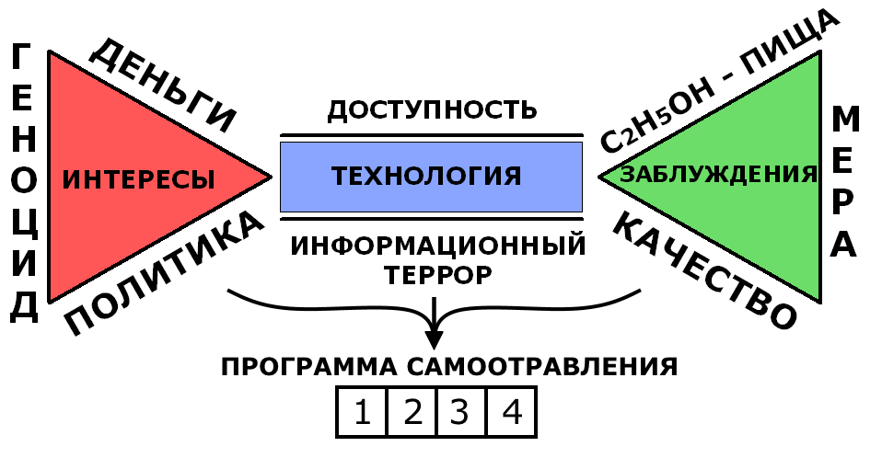
Давление злых корыстных интересов (деньги, политика, геноцид) осуществляется через организованные ими информационный террор и доступность ядов для самоотравления. В результате у людей с детства формируются программы самоотравления, которые и заставляют человека отравляться интоксикантами.
- Доступность ядов – одно из условий существования самоотравления в обществе – ряд мероприятий со стороны организаторов отнимания Трезвости, обеспечивающий производство и продажу интоксикантов. Среди них:
- легализация интоксикантов (табак, алкоголь – яды легальные, предпринимаются попытки легализовать и другие);
- увеличение сети распространения (киосков, магазинов, баров, ресторанов и других заведений);
- увеличение времени работы точек, распространяющих яды (многие киоски и магазины делают это круглосуточно);
- создание «слабоалкогольных» смесей и разведений (пиво, вино, джин-тоник, и др.);
- маскировка ядов другими веществами. Например, введение в алкогольные разведения сахара, соков, сиропов и прочих веществ, скрывающих истинный вкус алкогольного яда;
- расфасовка ядов в мелкую упаковку, торговля уменьшенными дозами. (Применительно к алкоголю: «мелкие бутылочки» и «баночки», позволяющие отравляться прямо на улице, «из горла». Применительно к табачному яду: «тонкие» отравляющие снаряды, «торговля с рук» по одному отравляющему снаряду. Это увеличивает число приобщающихся, особенно среди детей. Применительно к ядам ускоренного поражения: организация производства и бесконтрольная продажа одноразовых шприцов).
Есть и другие меры, увеличивающие доступность ядов. Например, публикация рецептов и схем устройств, позволяющих организовать производство ядов на дому, продажа готовых устройств (самогонных аппаратов и др.).
Примечание. Сеть распространения, продуктовые магазины удовлетворяют спрос на интоксиканты, который заранее сформирован у людей через информационные террор населения.
- Информационный террор населения – второе условие существования самоотравления в обществе – организованные действия ломехуз по созданию информационной среды, которая программирует человека, семью, общество в целом на «добровольное» отравление интоксикантами (табаком, алкоголем и другими).
Примечание. Цель информационного террора – формирование и закрепление в каждом человеке, в каждой семье, в обществе в целом запрограммированности на самоотравление различными ядами.
Информационный террор населения имеет свои методы и инструменты воздействия. При этом активно используются свойства человеческого сознания и подсознания, индивидуальной и групповой психологии, свойства тела человека и т.д.
Методы, приемы и способы информационного воздействия различны. К ним, в частности, относятся многократное повторение слов и фраз, влияние на подсознание, минуя контроль разума. Например, использование контекста, ассоциативных связей, выворачивание привычных понятий и т.д.
Сюда же относится создание и захват ритуалов, «ключевых слов» и выражений. Например, особый «вкус», «Русская» водка, «Советское» шампанское. Пример захвата установившихся ритуалов – обряд похорон, который на Руси всегда был трезвым. К созданию новых ритуалов относится, например, утверждение «профессиональных» праздников. Идёт прицельная работа на каждый слой населения с учётом половозрастных и других отличий. Например, карманный табачный крематорий с изображением Ленина, Сталина. Пиво «Комсомольское», «Студенческое» и т.д.
Технически информационный террор осуществляется через книги, газеты, журналы, кино, радио, телевидение, песни, тосты и др. Основой же идеологии и практики информационного террора являются ключевые положения «теории культурного умеренного пития».
- Средства формирования и управления общественным сознанием (устар. Средства массовой информации) – технические и иные средства информационного воздействия на людей, общественное сознание с целью управления.
В силу сложившейся традиции все информационные воздействия со стороны технических и иных средств на население называются «информированием населения». Это ошибочное название явления. Потому что в жизни любое слово, любой сигнал, идущий от человека к человеку, имеет целью вызвать то или иное действие, сформировать то или иное поведение. Технические средства лишь усиливают воздействие.
Мир вошёл сейчас в эру информационных технологий, эру информационных принуждений. Появились даже новые специалисты: «политтехнологи», «пиарщики», «специалисты по связям с общественностью» и т.д. В настоящее время СМИ, с привлечением возможностей информационных технологий, по степени воздействия на общество перешли в новое качество.
В связи с этим устаревшее понятие «Средства массовой информации» следует заменить на более точное, отражающее суть явления – «Средства формирования и управления общественным сознанием» (СФиУОС).
- Программисты на самоотравление интоксикантами – это люди, способствующие возникновению у других людей запрограммированности на самоотравление интоксикантами.
- «Теория культурного умеренного пития» – одновременно инструмент и идеология информационного террора, внедрения в человека, в семью, в общество в целом интоксикантной запрограммированности, то есть всех составляющих программы на самоотравление.
Примечание 1. Сверхзадача теории «культурного умеренного пития» состоит в том, чтобы поставить человека, семью, общество в целом перед ложным выбором: «Травись красиво, умеренно, культурно, учи этому детей, а иначе станешь пьяницей, алкоголиком». Ложный выбор – одна из главных задач информационного террора населения.
Соответственно, публикуется целая библиотека алкогольно-табачных абсурдов типа «Как научиться выпивать с пользой для здоровья?» или «Энциклопедия безопасного курения», которые объясняют детям и молодёжи, как вести себя на ритуалах самоотравления.
Упоминание слова Трезвость «теория культурного умеренного пития» исключает совсем. А если о Трезвости и упоминается, то ломехузы о Трезвости говорят в унизительных негативных тонах, как об уделе людей больных, скаредных, жадных, которые не умеют и не любят «жить широко, раскованно и щедро».
Основные положения «теории культурного умеренного пития» применяются не только к алкоголю, но и другим ядам. Например, положения о «малых, умеренных дозах», «высоком качестве» применяемых для самоотравления ядов используется ломехузами и в отношении табачных ядов, и интоксикантов ускоренного поражения.
Кроме постановки человека, семьи, общества в целом перед ложным выбором, информационный террор через «теорию культурного умеренного пития» навязывает ряд других положений.
Примечание 2. Словам «алкоголик», «пьяница» придаётся исключительно уничижительный оттенок. Эти слова используются как клеймо позора. Как вопиющий случай «бескультурья», «болезни». Болезни позорной, в которой виноват исключительно «сам больной».
Этим достигается несколько целей. Во-первых, вина с истинного виновника (организаторов самоотравления населения) переносится на жертву. Во-вторых, раз «алкоголизм это болезнь и позор», то человек, спасая своё самомнение, до самой последней черты не признаёт себя «алкоголиком», а считает себя «таким, как все» и, соответственно, не предпринимает даже попыток к осознанию явления и освобождению от самоотравления. В-третьих, общественное внимание таким приёмом уводится от сути явления (действий организаторов самоотравления) на другое – на «изучение явления», в котором главным объектом исследования выступают свойства интоксиканта, и на «борьбу с пьянством и алкоголизмом» (варианты: «лечение», «преодоление», «уменьшение масштабов злоупотребления» и т.д.).
Примечание 3. Информационный террор маскирует начало самоотравления (момент пробы, приобщения). Начальные стадии являются самыми опасными для людей, и они маскируются словосочетаниями: «культурное умеренное питие», «культурно пьющий», «выпивающий в меру» и подобными. Информационное прикрытие делает эти начальные стадии наиболее тяжёлыми для освобождения, потому что при таком «информационном сопровождении» и человек, и семья, и общество не видят беды – отнимания Трезвости.
Примечание 4. Информационный террор через «теорию культурного умеренного пития» «забивает» в общественное сознание триединую ложь:
«Алкоголь – ПИЩА, она должна быть КАЧЕСТВЕННОЙ, и её нужно потреблять В МЕРУ».
Истина же в том, что около полутора тысяч лет люди знают, что алкоголь – яд, а не пища. А понятия «качество» и «мера» применимы лишь к пище.
- Язык утверждения и сохранения Трезвости (язык УСТ, язык Трезвости) – комплекс понятий, определений, слов и выражений, способствующих утверждению и сохранению Трезвости человеком, семьей, обществом в целом.
Примечание. Говоря о языке утверждения и сохранения Трезвости, нужно всегда помнить, что применяемые в языке слова, выражения, понятия и определения способствуют правильной обработке информации. Сравните. Перед вами абзац, составленный с применением языка ломехуз, то есть слов, программирующих на самоотравление.
Женщины, оживленно переговариваясь между собой, проворно расставляли на столе бутылки с винами высочайшего качества, а также любовно отполированные до блеска фужеры на высоких ножках, через какие-то минуты все дружно произносили тосты. Веселье началось.
А теперь вслушайтесь в это же самое, но переведенное на язык утверждения и сохранения Трезвости, то есть с применением слов, понятий и выражений, правдиво и точно описывающих происходящее.
Женщины, оживленно переговариваясь между собой, проворно расставляли на столе бутылки с ядовитыми алкогольными смесями и разведениями, содержащие яды высочайшего качества, а также тщательно отполированную до блеска ритуальную посуду для самоотравления на высоких ножках, через какие-то минуты после ряда абсурдных выступлений началось массовое ритуальное самоотравление.
Язык утверждения и сохранения Трезвости нужно применять всегда и везде. То есть в своих мыслях, разговорах, публикациях, официальных документах и так далее.
Невозможно утверждать Трезвость, что-то объяснить другому человеку, пользуясь языком ломехуз, программирующим людей на самоотравление ядами (табаком, алкоголем и другими). Ваши фразы, ваши разъяснения и документы от этого потеряют всю свою убедительность и внутреннюю логику, ибо чуждые слова все время будут в логическом и эмоциональном конфликте со смыслом, который вы пытаетесь вложить в свое изложение.
Свободное владение языком утверждения и сохранения Трезвости является одним из признаков разрушения личной программы самоотравления и, соответственно, освобождения от интоксикантной зависимости.
- Теория Трезвости – комплекс теоретических и практических сведений, позволяющих утверждать и сохранять Трезвость человеку, семье, обществу в целом.
- Интоксиканты – яды, на которые у человека можно выработать зависимость (табак, алкоголь, некоторые лекарства, опий, марихуана, героин, крек и др.)
Примечание. В настоящее время известно более 3000 веществ, на которые у людей информационными способами можно сформировать зависимость, совокупность рефлексов самоотравления.
Требование к этому веществу одно: чтобы этот яд сразу не убивал. Вид, вкус, запах, цвет, происхождение яда не имеет значения. Так же, как не имеют значения и ощущения, вызываемые этим ядом. Искаженное методами программирования сознание будет трактовать всё это как привлекательное.
- Алкоголь (этиловый спирт, этанол) – техническая жидкость, для человека – яд.
Примечание. Важно также понимать, что в настоящее время алкоголь является ведущим интоксикантом. Его применение для целей отравления населения надежно легализовано. Более того, закреплено во множестве ритуалов, пословиц, песен, фильмов и в других жанрах.
Ломехузы прилагают все усилия для того, чтобы сохранить отнимание Трезвости «на веки вечные». Показательна динамика изменения формулировок ГОСТ.
ГОСТ 18300-72: «Этиловый спирт – легко воспламеняющаяся бесцветная жидкость с характерным запахом, относится к сильнодействующим наркотикам, вызывающим сначала возбуждение, а затем паралич нервной системы».
ГОСТ 5964-82: «Этиловый спирт – легко воспламеняющаяся бесцветная жидкость с характерным запахом, относится к сильнодействующим наркотикам».
ГОСТ 5964-93: «Этиловый спирт – легковоспламеняющаяся бесцветная жидкость с характерным запахом».
В то же время имеются документы, в которых отравляющие свойства алкоголя показаны объективно. Например, Перечень веществ, продуктов, производственных процессов, бытовых и природных факторов, канцерогенных для человека (гигиенические нормативы ГН 1.1.725-98) характеризуют алкоголь как «вещество с доказанной для человека канцерогенностью».
В практике можно встретить различные названия этого ядовитого вещества: алкоголь, этиловый спирт, этанол, питьевой спирт, медицинский спирт, хлебный спирт, пшеничный спирт и т.д. За всеми этими названиями скрывают одно и то же вещество – C₂H₅OH.
Спирт является хорошим растворителем. В любых пропорциях растворяется в воде, жирах. Это сырье для химической промышленности, прекрасное топливо для двигателей внутреннего сгорания. Спирт применяется в амортизирующих устройствах, тормозных устройствах, гидросистемах, для дезинфекции и т.д.
Алкоголь легко воспламеняется, имеет характерный отвратительный запах и жгучий вкус. При приеме внутрь является сильнейшим протоплазматическим, то есть проникающим в протоплазму всех клеток человеческого организма, ядом.
- Табак – табачное сено с наполнителями, специально приготовленное для отравления человеческого организма.
Примечание. Кроме табачного сена в табачный яд входят разные наполнители: сухофрукты, мята, душица, валериана, ментол, селитра, мед и другие компоненты. Вплоть до «кумарина» (крысиный яд). В некоторых публикациях указывается, что в состав табачных ядов может входить до 600 компонентов. При этом у каждой фирмы свои «ноу-хау».
- Интоксиканты ускоренного поражения – это яды, на языке ломехуз называемые «наркотиками».
Примечание. Требуется убрать из жизни слова «наркотики», «наркоман», «психоактивные вещества» (ПАВ). Потому что через эти слова демонизируется целый ряд ядов. Им приписываются необычайные свойства, «вызывающие» зависимость. Через такой посыл общественное сознание, сознание отдельного человека уводится от сути вопроса – основа зависимости не свойства яда, а программа. И, соответственно, виноваты не вещества и отравленники, а те, кто создаёт условия запрограммированности, сбыт интоксикантов и наживается на отравлении и убийстве людей.
- Интоксикантная зависимость (от табака, алкоголя и других ядов) – комплекс, состоящий из:
- запрограммированности на самоотравление (программы);
- физиологических механизмов.
Примечание: главным в комплексе является программа.
- Трезвенник естественный – человек, физически свободный от отравления любыми ядами, избежавший приобщения к самоотравлению ими.
Примечание. Критерием естественной Трезвости в данном случае считается именно отсутствие приобщения к интоксикантам (первой пробы). Однако естественный трезвенник уже может иметь информационное повреждение в виде программы самоотравления, которая может проявляться в речи (алкогольный юмор, тосты, абсурды), в провоцировании других людей на самоотравление (тогда он выступает в роли программиста), в активном сопротивлении утверждению и сохранению Трезвости в себе, семье и обществе.
- Бывший трезвенник – человек, у которого отнята Трезвость (сформирована программа на самоотравление), в результате чего он начал отравляться теми или иными интоксикантами (алкоголем, табаком и другими).
Примечание. Самая тяжелая для освобождения и самая опасная для окружающих форма запрограммированности на самоотравление маскируется словами «культуропитейщик», «культурное употребление», «знает меру» и т. д. Особая опасность «культуропитейской» позиции в том, что человек не видит необходимости защиты Трезвости, допускает отнимание Трезвости как у себя, так и у окружающих, в том числе у своих детей. Все бывшие трезвенники – это люди обманутые, подвергнутые информационному террору и, соответственно, запрограммированные на самоотравление. Это жертвы.
- Воздержанник – человек, запрограммированный на самоотравление, но в настоящий момент, иногда и до конца жизни, избегающий отравления ядами («закодировался», сам себя «зажал», «вшил ампулу», «болен – нельзя» и т.д.).
- Свобода от интоксикантной зависимости – состояние человека, разрушившего личную программу самоотравления или перешедшего из состояния естественной Трезвости в сознательную, в результате целенаправленных занятий.
Освобождение от интоксикантной зависимости, как и переход из естественной Трезвости в сознательную, сопровождается овладением основными положениями теории Трезвости и языком УСТ.
- Сознательный трезвенник – человек, свободный от запрограммированности на самоотравление, от физических отравлений интоксикантами в любых количествах, имеющий информационную защиту от отнимания Трезвости. Режим сознательный и постоянный.
- Трезвенники-просветители – люди, способствующие освобождению других людей от запрограммированности на самоотравление любым ядом, а также переходу естественной Трезвости людей в сознательную.
- Метод освобождения от интоксикантной зависимости Геннадия Андреевича Шичко.
Г.А. Шичко (1922-1986г.) установил, что причина самоотравления в обществе – результат искажения сознания. Он разработал и применил метод освобождения от программ самоотравления.
Открытия Г.А. Шичко в физиологии:
- Г.А. Шичко открыл социально-психологическую запрограммированность людей на вредные привычки.
- Г.А. Шичко открыл, что слово, написанное человеком перед сном, действует на сознание и подсознание в десятки раз сильнее, чем слово сказанное, услышанное или прочитанное.
- Г.А. Шичко открыл, что вредные программы разрушаются во сне, когда человек спит после написания специального дневника и самовнушения.
Характеристики метода Г.А. Шичко (метода освобождения от запрограммированности на самоотравление):
- Метод является психолого-педагогическим.
- В основу метода положено сознательное воздействие самого человека на своё сознание и подсознание человека правдивой информацией с последующим анализом прожитого дня в виде написания дневника (ответы на специальные вопросы) и написанием самовнушения перед сном.
- Освобождение от запрограммированности на самоотравление, формирование сознательной Трезвости происходит во время 10-дневных учебных занятий с последующим полугодовым сопровождением в виде написания дневников по специальному графику.
- Эффективность курса освобождения от любых вредных привычек равна 100% при выполнении двух условий: наличие желания освободиться от вредной привычки и выполнение требований метода.
Научные открытия Г.А. Шичко выявили саму суть механизма отнимания Трезвости у людей и сделали очевидными шаги по восстановлению Трезвости общества в целом.
- Курс утверждения и сохранения Трезвости – обучающий курс по формированию морали Трезвости, включающий основы теории Трезвости. В результате прохождения курса человек становится сознательным трезвенником.
Примечание. В наше время, когда человек, семья, общество со всех сторон подвергаются изощрённому информационному террору, для действенной защиты от отнимания Трезвости каждому человеку нужно владеть комплексом знаний по утверждению и сохранению Трезвости, который наиболее полно и точно формируются на курсах, проводимых по методу Г.А. Шичко.
- Программа самоотравления – ряд взаимосвязанных информационных блоков, записанный в мозгу человека на уровне разума (сознания) и подсознания, содержащий в себе:
- блок №1 - «блок соблазнительных ситуаций и соблазнителей»;
- блок №2 - «блок внутренних состояний»;
- блок №3 - «блок ложных знаний и самозащиты программы»;
- блок №4 - «блок ритуальных действий».
Примечание. Программа у каждого человека сугубо «индивидуальная». То есть наполнение блоков у каждого человека своё. В то же время имеются и общие закономерности. Они отражены в функциях блоков, из которых и состоит программа. В каждой программе есть перечисленные блоки. Это и роднит все программы между собой.
Например, ребенок на собственном дне рождения (а это «ситуация», следовательно, заполнение блока №1) увидел как красиво, с торжественной улыбкой («внутреннее состояние», блок №2) мама подняла ритуальную посуду с ядом («ритуальное действие», блок №4) и сказала тост («ложные знания и самозащита программы», блок №3). Всё улеглось на свои полочки и через пример мамы осело «положительное отношение к алкоголю».
С этого момента, играя в «день рождения» или «праздник», ребенок, не думая, то есть рефлекторно, будет поднимать кубик, как поднимала посуду с ядом его мама, и тем будет укреплять блок №4, отрабатывая и совершенствуя свои «ритуальные действия», ориентированные на самоотравление.
Так и закрепляется, у каждого по-своему, «запрограммированность» – программа самоотравления.
Ниже дана развернутая характеристика четырёх блоков, составляющих программу самоотравления.
1 | 2 | 3 | 4
Блок №1 – «блок соблазнительных ситуаций и соблазнителей».
То есть ситуаций, на которые у данного человека выработан условный рефлекс на самоотравление табачно-алкогольными ядами и иными интоксикантами. Например, праздники, покупка, встреча, расставание. Отравление до еды, после еды, обычай, ритуал, содержащий отравление и т.д.
Ситуация – это отмечаемая человеком смена внешних условий, осознанная или на уровне подсознания.
Блок №2 – «блок внутренних состояний».
Этот блок тесно связан с первым блоком и детально прописывает, что должен ощущать отравленник в каждой ситуации и на каждой стадии самоотравления. Состояние при встрече, в атмосфере праздника, горе, радость, расположенность «на душевный разговор». Знаменитое: «Ты меня уважаешь?» – это отсюда! При формировании как блока №1, так и блока №2 ломехузами эксплуатируется высокая способность человека к обучению и подражанию («эффект обезьянки»).
Блок №3 – «блок ложных знаний и самозащиты программы».
Вот примеры ложных знаний, записанных в этом блоке: «алкоголь – специфическое пищевое вещество», «алкоголь лечит и согревает, увеличивает творческую активность и половую потенцию», «алкоголизм – болезнь», «малые дозы алкоголя расширяют сосуды» и т.д.
В этом же блоке и установка на отравление, и положительное отношение к интоксиканту (алкоголю, табаку и другим). Тут же алкогольный юмор, тосты и прочие абсурды, которые используются программой для ее самозащиты.
Блок №3 сохраняет программу от разрушения при внешних информационных воздействиях. Этот блок обеспечивает «самозащиту» программы при малейшей угрозе любому другому блоку программы.
Неподготовленный человек в общении с запрограммированными людьми, как правило, не различает реакцию личности человека и реакцию его программы. Но умение различать их приходит после некоторой тренировки.
Примеры простейших защитных реакций программы.
На вопрос «Почему вы травитесь табачным ядом? Разве вы не знаете, что это медленная смерть?» блок защиты заставляет отвечать: «А я и не тороплюсь!». На вопрос «Девушка, почему Вы травите себя табачным ядом?» можно получить от блока защиты такой ответ: «А я убиваю в себе лошадь!»
Или на вопрос «Алкоголь же яд! Вы почему травите себя, наносите себе вред?» блок защиты голосом человека отвечает: «Так ведь и жить тоже вредно! От этого тоже умирают!»
А, например, при угрозе разрушения блока №1, в котором содержатся соблазнительные ситуации и соблазнители, программа защищается комплексом «белой вороны». Человек начинает испытывать дискомфорт: «Как это, все в праздник травятся, а я как «белая ворона».
При виде трезвенника, при разговоре с ним также возникает угроза программе, т. к. личность человека может укрепиться и начать подражать трезвеннику, чтобы этого не произошло, блок защиты выдает фразу: «Кто не курит и не пьет, тот здоровеньким помрет!» и т.д.
Нужно отметить, что блок защиты может выставить самые разнообразные защитные реакции, но они легко определяются. Их общий признак – это «реакции отторжения» Трезвости и сохранение настроя на самоотравление. Они часто носят агрессивный характер: «Что вы лезете в душу со своими нотациями?» и т.д.
Важно отметить, что при сознательном разрушении программы по методу Шичко выше перечисленные реакции блока защиты практически снимаются, и освобождение идет легко на творческом подъеме.
Блок №4 – «ритуальные действия».
Ритуальные действия это, по сути, условные рефлексы, особым образом организованные, и без подкрепления они, как известно, гаснут. Поэтому разрушение блока ритуальных действий может происходить и тем, что человек сам себе запрещает отравляться в соблазнительных ситуациях. Через какое-то время в результате воздержания (особенно сознательного воздержания) условно-рефлекторные механизмы слабеют.
Блок защиты защищает программу от разрушения и в этом случае. Человек «на воздержании» может испытывать различные тягостные состояния, происхождение которых для него плохо объяснимо. Может возникнуть раздражительность, «тяга», «гон», ощущение «потери» и другие. Вплоть до реакций, напоминающих аллергические.
В «блоке ритуальных действий» содержатся механизмы условных рефлексов на самоотравление в ситуациях, которые записаны в блоке №1 «соблазнительных ситуаций и соблазнителей».
Важно понять, что в блоке №4 содержатся «автоматические, принудительные» реакции человека и его организма, под действием которых человек непосредственно выполняет само отравление. Например, достает отравляющий табачный снаряд из карманного крематория, поджигает его и начинает совершать вонючие отравляющие вдохи. При этом он может искренне себя ругать, говорить себе, что это последний раз и т.д.
Блок №4 (ритуальные действия) запускается в следующем порядке: сначала блок №1 воспринимает из внешней среды сигнал, идущий от соблазнительной ситуации или соблазнителя. Это могут быть «командные» слова тоста, вид этикетки, звон посуды, вид собравшихся для коллективного самоотравления и т.д.
Под действием этого сигнала запускается блок №2 (внутренних состояний). Человек начинает испытывать, например, «тягу», «гон» на самоотравление. Предвкушение ощущений, сопровождающих самоотравление, и ощущения после него и т.д. И только после этого «начинают чесаться руки», и выполняется сами ритуальные действия по самоотравлению.
Иногда в это течение сигналов может вмешаться «внешняя помеха». Например, соблазнительную для мужа ситуацию увидела жена: «дружки подошли». И она может попытаться остановить процесс самоотравления. В этом случае запускается блок №3, и в итоге часто побеждает программа. Получается, как по Высоцкому: «Уж если я чего решил, то выпью обязательно!» Блок защиты включается и в том случае, если в уже начавшийся процесс вмешается личность человека и подскажет, что хватит самоотравляться. В этом случае возникает «внутренняя борьба» между личностью человека и программой, которую неподготовленный человек воспринимает как «борьбу с самим собой».
При формировании этого блока ломехузами используется свойство человека к выработке и закреплению условных рефлексов.
Условные рефлексы на самоотравление у человека закрепляются точно так же, как и у животных – через поощрение после отравления («эффект собачки»). При этом в качестве поощрения для человека выступает и «закуска», и «одобрение» окружающих и другие факторы.
- Ситуация – смена ВНЕШНИХ условий, отмечаемая человеком (осознанная или на уровне подсознания).
- Соблазнительные ситуации – ситуации, способные запускать программу самоотравления у человека, запрограммированного на самоотравление интоксикантами.
Примечание. Ситуация, применительно к самоотравлению, выступает как пусковой сигнал, который и запускает программу и весь процесс самоотравления. Здесь нужно отметить интересный момент. Люди редко четко замечают саму ситуацию. Обычно сигнал от нее тут же перекрывается более мощным сигналом от блока №2 - «внутренних состояний».
Например, человек встречает друга, такого же табачного отравленника, и они начинают совместно отравляться табачным ядом. Если их спросить, почему они это начали делать, то оба ответят, что им «захотелось закурить». Пусковая ситуация – «встреча друга отравленника» прошла мимо их сознания. На умение распознать соблазнительную ситуацию нужно обращать особое внимание в курсе по освобождению от интоксикантной зависимости.
- Соблазнители – люди, предметы, здания, рекламные сооружения, способные запускать программу самоотравления у человека, запрограммированного на самоотравление интоксикантами.
- Тосты – короткие абсурдные «застольные» высказывания в среде собравшихся для самоотравления, создающие соответствующую эмоциональную атмосферу, облегчающую процесс самоотравления, и способствующие ускоренной выработке условного рефлекса на самоотравление интоксикантом (чаще всего алкоголем). Эти абсурды содержат «ключевые (командные) слова», на которые и вырабатывается рефлекс на самоотравление.
Примечание. Слова в тосте делятся на командные и обрамляющие. Именно командные слова тоста и запускают «ритуальные действия» – 4-ю полочку программы самоотравления. Слово «за» является основным командным словом практически любого тоста. Все остальные слова в тосте (их «занимательность» и «витиеватость») служат только для обрамления командных слов.
Наряду с командным словом «за» есть и другие: «Ну, будем...», «Давайте выпьем…», «Давайте вздрогнем...» и т.д.
- Отравление алкоголем – процесс отравления алкогольным ядом. В программе, заставляющей человека отравляться, это выражение маскируется словами: «выпить», «выпивают», «остограмиться», «вздрогнуть», «принять на грудь» и другими.
Примечание. Категорически исключено в отношении отравления алкогольным ядом, а также алкогольными смесями и разведениями, применять слова с корнем «пит», например, «алкогольные напитки», «выпить». Так как на уровне подсознания слова с корнем «пит» ассоциируются с питательными веществами, с пищей, с тем, чем можно питаться. А алкогольным ядом можно только отравляться.
- Алкогольные смеси и разведения – различные алкогольные изделия. В программе, заставляющей человека отравляться, это выражение маскируется словами: алкогольные «напитки», «пиво», «вино», «водка», «коньяк» и другими.
- Ритуальная посуда для самоотравления – емкости для алкогольных смесей и разведений. В программе, заставляющей человека отравляться, это выражение маскируется словами: «рюмки», «фужеры», «бутылки», «графинчики» и другими.
- Бред отравленного сознания – нарушение мозговой деятельности вследствие отравления интоксикантом. В программе, заставляющей человека отравляться, это выражение маскируется словами «кайф», «балдёж» и др.
- Матебремник – «матерьюотравленник» – человек, получавший отравления ядами в утробе матери, запрограммированной на самоотравление.
- Табачный отравляющий снаряд – «карманное устройство для холодного копчения человека изнутри». В программе, заставляющей человека отравляться, это выражение маскируется словом «сигарета», «папироса» и т. д.
- Карманный крематорий – пачка табачных отравляющих снарядов.
Примечание. На складах хранения табачного сена в листве табака заводятся насекомые, в частности тараканы. Они попадают на конвейер нарезки и, в конечном счете, в табачные отравляющие снаряды. Отсюда и название – карманный крематорий.
- Травиться табачным ядом – в программе, заставляющей человека отравляться, это выражение маскируется словом «курить».
- Отравляющий вонючий вдох – в программе, заставляющей человека отравляться табачным ядом, это выражение маскируется словом «затяжка».
- Пассивное отравление табаком – вынужденное отравление человека, находящегося в атмосфере, отравленной табачным дымом.
Примечание. Существуют незаметные для человека отравления табачными ядами через промежуточные носители в виде аэрозолей, которые адсорбировали на себе частицы табачного дыма (аэрозоль – мельчайшие частицы твёрдого или жидкого вещества, находящиеся во взвешенном состоянии в газообразной среде).
- Закон увеличения дозы и перехода от «слабых» интоксикантов к более «сильным». Суть этого закона раскрывается его названием. Существует закономерность – отравление, раз начавшись, прогрессирует и идет с нарастанием. Это явление имеет свое четкое физиологическое объяснение.
Примечание. Закон «увеличения дозы» действует не только в «пределах одного человека», но он верен и в отношении семьи, и общества в целом. Это явление отражается в «законе трех поколений».
- Закон «трех поколений». Его общая формулировка: дети усиливают доминирующие (ярко выраженные) качества родителей. В отношении процесса самоотравления этот закон в теории Трезвости звучит так: «Первое поколение начинает отравления, второе продолжает, а третье деградирует окончательно».
Иногда этот закон комментируют эмоционально: «Первые – умеренно, вторые – уверенно, а третьи – окончательно».
Другими словами, при отравлениях доза и «сила яда» нарастает и в поколениях, а не только в отдельном человеке.
Примечание. Этот закон работает только в случае, если люди подвергаются постоянному программирующему воздействию со стороны внешней среды. При ослаблении информационного террора или его полном прекращении «закон 3-х поколений» даёт сбои. И в исторической перспективе при отсутствии информационного давления общество приходит к устойчивому естественному состоянию – Трезвости. Если же программирование на самоотравление заменяется на грамотные разъясняющие действия, то в этом случае достижение сознательной Трезвости занимает считанные годы (3-5 лет).
- Трезвое движение – народное движение к Трезвости.
Примечание. Трезвость – естественное состояние человека, семьи, общества. Поэтому общество всегда стремится к своему естественному состоянию. В этом движении различается несколько уровней, которые разделяются на два крупных:
- - стихийное движение народа к Трезвости;
- - организованное движение народа к Трезвости.
- Стихийное движение народа к Трезвости – утверждение и сохранение народом Трезвости через народный опыт, обычаи, обряды, язык, через инстинктивное понимание Трезвости, как желательного и разумного состояния человека, семьи, общества.
- Организованное движение народа к Трезвости – народное движение к Трезвости, опирающееся на созданные им структуры, в которых сконцентрированы наиболее эффективные приемы, методы и идеология утверждения и сохранения Трезвости.
Примечание. Волны Трезвости идут по всему обществу, достигая семьи, отдельного человека, охватывая и государственные структуры, вынуждая их на действия по утверждению и сохранению Трезвости, в первую очередь через соответствующее законодательство.
По мере развития организованного движения народа к Трезвости, растёт уровень создаваемых народным движением структур и их опыт. С опытом они видоизменяются и реорганизуются. Соответственно растет и эффективность их действий.
- Волны Трезвости – комплекс информационных и иных воздействий на общество, идущих от отдельных граждан, организаций, государства и его структур, событий, обычаев, ритуалов и так далее, способствующих утверждению и сохранению в обществе Трезвости.
Примечание. Мощнейшие волны Трезвости дает личный пример трезвой жизни, а также повсеместное и последовательное применение языка утверждения и сохранения Трезвости, уроки Трезвости и другие просветительские действия.
- Социальная база Трезвости – люди, которые поддерживают идею утверждения и сохранения Трезвости в обществе, понимают, как достичь этого результата, и могут аргументированно обосновать свою позицию.
- Утверждение и сохранение Трезвости – цель и идеологическая основа трезвого движения, а также одна из главных функций государства, действующего в интересах народа.
Утверждение Трезвости – комплекс активных действий, способствующий полному освобождению человека, семьи, общества от интоксикантной зависимости.
Сохранение Трезвости – комплекс действий со стороны человека, семьи, общества и его структур (в том числе государственных), направленный на сохранение достигнутой свободы от интоксикантной зависимости.
- Программа утверждения и сохранения Трезвости в России «Трезвость – воля народа!» определяет порядок утверждения и сохранения Трезвости в обществе.
- Мировоззренческий сдвиг – это явление, при котором общественное сознание через посредство новых понятий и правил переходит на качественно новый уровень.
Примечание. Мировоззренческий сдвиг в области утверждения и сохранения Трезвости (переход к новой системе понятий и правил) осуществляется через выполнение Программы утверждения и сохранения Трезвости в России «Трезвость – воля народа!» и включает в себя в частности:
- формирование морали Трезвости;
- формирование языка утверждения и сохранения Трезвости;
- переход от «профилактики…», «борьбы с алкоголизмом», «борьбы со злоупотреблениями» и т. д. к утверждению и сохранению Трезвости.
- Мораль. Под моралью, в самом общем виде, понимается совокупность законов писаных и неписаных (то есть существующих в народном опыте, и передающихся в поколениях через обучение и воспитание), которые регулируют реальные отношения между реальными людьми.
- Мораль Трезвости – это знания, обычаи, правила, законы, писанные и неписанные, это умения, навыки и действия, позволяющие человеку, семье, обществу, народу сохранить своё естественное состояние Трезвости навсегда, а также утвердить (вернуть) Трезвость, если она отнята.
- Закон, устанавливающий порядок отравления и убийства населения с целью наживы.
Цицерону принадлежат слова: «Хочешь изменить мораль общества – измени его законы!» Следовательно, если мы действительно желаем сохранить и утвердить в обществе Трезвость, закрепить её в морали Трезвости, нам прежде всего нужно обратить внимание на ныне действующее законодательство.
В настоящее время существует «Федеральный закон «О государственном регулировании производства и оборота этилового спирта, алкогольной и спиртосодержащей продукции и об ограничении потребления (распития) алкогольной продукции» от 22.11.1995 г. № 171-ФЗ. (с поправками).
В его названии присутствует слово «регулирование». Что этот закон регулирует?
Вторая статья ФЗ № 171 содержит откровенную ложь, так как в ней алкогольные смеси и разведения определяются как «пищевая продукция».
Наука, практика давно установила, что алкоголь (другие названия – этанол, этиловый спирт) является техническим веществом ядовитым для человека в любых смесях, разведениях и дозах. Отравление начинается с первой капли.
Учитывая, что отнимание Трезвости является особо опасным видом социального паразитизма, а так же учитывая, что общепризнанные в настоящее время потери населения, так или иначе связанные с алкоголем, находятся в районе 700 тыс. чел. ежегодно (табак и другие яды уносят ежегодно ещё 500 тыс. чел.), учитывая, что расходы населения на приобретение алкоголя находятся в доверительном интервале 4-8 триллионов рублей ежегодно, название ныне действующего ФЗ № 171 должно быть правильным. А именно:
Закон, устанавливающий порядок отравления и убийства населения с целью наживы.
Такое название должно стать народным общеупотребительным, потому что это точное правдивое название.
- Лицензия на отравление и убийство населения с целью наживы. Соответственно лицензии, которые выдаются на право торговли алкогольными ядами, также должны называться правильно. Так, как указано выше.
Примечание. Давно установлено следующее:
«Капитал избегает шума и брани и отличается боязливой натурой. Это правда, но это ещё не вся правда. Капитал боится отсутствия прибыли или слишком маленькой прибыли, как природа боится пустоты. Но раз имеется в наличии достаточная прибыль, капитал становится смелым. Обеспечьте 10 процентов, и капитал согласен на всякое применение, при 20 процентах он становится оживлённым, при 50 процентах положительно готов сломать себе голову, при 100 процентах он попирает все человеческие законы, при 300 процентах нет такого преступления, на которое он не рискнул бы, хотя бы под страхом виселицы».
Отравление населения табачно-алкогольными и другими ядами даёт огромные прибыли. Точные названия законов и нормативных актов, действующих в области отравления населения, их повсеместное использование наглядно высвечивает суть проблемы и сильнейшим образом способствует освобождению законодательства от разрушительной лжи.
- Лозунги Трезвости – устойчивые обороты речи, выражения, высказывания о Трезвости. Примеры: «Трезвость – воля народа!», «Главную истину в жизни пойми: трезвым родился, трезвым живи!», «Трезвость – основа созидания!», «С трезвостью жить – добру служить!», «Язык утверждения и сохранения Трезвости – жизнеутверждающий язык правды».
- Трезвый Урал – общественное движение «Союз утверждения и сохранения Трезвости «Трезвый Урал» (ОД «Союз УСТ «Трезвый Урал»).
- Трезвый Юг – общественное движение «Союз утверждения и сохранения Трезвости «Трезвый Юг» (ОД «Союз УСТ «Трезвый Юг»).
- Трезвая Россия – общественное движение «Межрегиональный союз утверждения и сохранения Трезвости «Трезвая Россия».

Примеры авторских наработок

Огородникова И. П.
План-конспекты уроков Трезвости
в начальной школе

Урок Трезвости № 1 (для первоклассников)
Тема: «С Трезвостью счастливую жизнь проживёшь!»
Цели урока: на первых уроках Трезвости дети должны запечатлеть эмоционально положительное отношение к Трезвости, важно прийти к осознанию детьми того, что Трезвость – ценность, которая даётся каждому от рождения.
План урока:
- Знакомство. Городская общественная организация утверждения и сохранения трезвости «Трезвая Тюмень»
- Что такое Трезвость?
- Чтение сказки «Щит Ратибора, Трезвость и чистые помыслы»
- Вопросы по сказке.
- Выводы.
Материальное обеспечение: плакаты «Солнышко Трезвости», «Определение Трезвости», текст сказки «Шит Ратибора». На доске заранее делается рисунок щита Ратибора.
Ход урока. Здравствуйте, ребята. Я представляю городскую общественную организацию утверждения и сохранения Трезвости «Трезвая Тюмень». Ей уже больше 20 лет. Во многих других городах есть такие же организации. Все они поставили перед собой такую цель: утвердить и сохранить Трезвость в каждом человеке, семье, в обществе. Мы издаём свою газету «Трезвая Россия», проводим научные конференции, курсы по формированию трезвых убеждений. Летом на озере Пахомово (около г. Южноуральска) проходит наша школа-слёт. Живём мы там в палатках, около 300 человек со всей России, проводим занятия, семинары. Успеваем и отдыхать активно, молодёжь дотемна водит хороводы.
Как представители «Трезвой Тюмени» мы встречаемся со взрослыми, а со школьниками проводим уроки Трезвости.
Ребята, скажите, пожалуйста, что такое Трезвость?
(Радует то, что первоклассники без колебаний отвечают так: «Трезвость – это хорошо!», «Трезвость – это Добро!», «Трезвость – это всё хорошее!» При этом взгляды их выражают недоумение: «Это ведь само собой понятно, разве можно что-нибудь добавить!».
Вы, конечно, правы. А вот на доске, ребята, определение Трезвости, строго научное, принятое в трезвом движении: «Трезвость – естественное, творческое состояние человека, семьи, общества».
Ведь все рождаются трезвыми, это состояние для человека естественное, данное природой. Также от природы человек получает здоровье. Скажите, своё здоровье человек бережёт? Да. А если какой-то злодей повредит другому человеку здоровье, он будет отвечать за это? Да. Закон охраняет здоровье? Да. А вот состояние Трезвости, состояние исправности тела, ясности ума естественно, как дыхание, и люди его обычно не замечают. И поэтому иногда не берегут сами, и, к сожалению, так сложилось, что пока законы нашей страны не охраняют Трезвость. Хотя есть страны, где приняты писанные законы, охраняющие Трезвость.
Скажите, пожалуйста, а что нам мешает принять личный неписаный закон Трезвости? Он очень просто звучит: «Я берегу свою Трезвость!». Принимаем? Да. Трудно её беречь? Легко. Не теряй и всё.
А теперь, ребята, сказка. «Сказка про щит Ратибора, Трезвость и чистые помыслы»
Слушайте внимательно, по ней будут вопросы.
(Обычно ещё во время чтения сказки ребята разгадывают знаки щита Ратибора. После чтения сказки задаются вопросы. Вопросы «Что? Где? Когда?» проверят и разовьют внимание и память, а вопросы «Как? Зачем? Почему?» включат абстрактно-логическое мышление детей).
- Назовите добрых героев сказки. Объясните, почему?
- Почему матушка одновременно с тревогой и любовью говорит сыну о том, что с Трезвостью он счастливую жизнь проживёт, и в голове его будут чистые помыслы? (С любовью говорит, ведь матери всегда желают добра детям. С тревогой, потому что не всё хорошо вокруг, рядом с Добром есть зло, которое у людей отнимает Трезвость).
- В какой ещё русской народной сказке говорится о том, что и небольшой вклад в общее доброе дело бывает очень важен, даже может иметь решающее значение? (Репка)
- Почему Щиту вернулась несокрушимая сила? (Потому, что к людям вернулась Трезвость, вернулись чистые помыслы, вернулось понимание того, что Добро нужно сообща создавать и охранять)
Заключение. Ребята, слышали такое выражение: «Дети – наше будущее» Когда я на вас смотрю, я как будто смотрю в будущее и вижу: трезвое счастливое будущее у нашей Родины есть!
Сказка о щите Ратибора, Трезвости и чистых помыслах.
Некоторым царством, некоторым государством царь, лёжа на печи, правил, и потому ни ума, ни добра никому не прибавил. Люди простые трудились от зари до зари, да сыты не каждый день бывали. А царь и тому рад был, что соседи на такую бедность войной не идут.
У царского кузнеца сын подрастал – Ванька-семилетка. Как-то раз уважил Ваня царских мудрецов (не то учёных?) загадкой. Нашёл он у подножия заброшенной дозорной башни серебряную круглую вещицу стопудовую. Песком она была присыпана, да Ване-то на глаза краешек и покажись после ливня. Ваньке такое колесо неподъёмное зачем? А царь, как положено, к себе диковину затребовал.
Только не нашлось ни телеги, ни лошадки подходящей, чтобы вещицу к нему доставить. Мудрецы (недоученные?) находку поразительную на месте осмотрели, три дня лбы морщили, царю доложили:
«Явление это науке неизвестное,
Круглое и плоское, каменьями облепленное,
С узорами особого назначения –
Требует многолетнего нашего изучения».
Царь долго ждать не стал, сына кузнеца к себе позвал: «Сумел диковину найти, сумей и знаки на ней прочитать, найди и того, кто её к башне положил! А не то, сам знаешь, мой меч – твоя голова с плеч».
Малец бегом в кузницу, к бате. Крепкий был мужик его батя, только тяжёлая работа его раньше времени согнула. Бровь черна, а голова уж с проседью. Как сыну помочь, не знает. День, ночь думал, наутро сказал: «За Гром-горой, за Туман-рекой, за Шатун-лесом живёт твой дед, мой отец. Может, он что слыхал про диковину эту стопудовую».
Извилистой дорогой долго шли отец с сыном. Ваня ни на шаг от отца не отставал. Полем, лесом, вдоль реки да поперёк горы – вот на открытом месте и дедовы хоромы. Удивился Ваня: какой дом просторный, высокий, как сработан ладно! Наличники резные, на них птицы да кони сказочные! А невдалеке богатырь балуется: руками деревья из земли тащит, рядочками укладывает.
Это Ванин дед место под пашню готовит. Вот ухватил он крепкую сосну – только крона у могучего дерева дрогнула. Тогда Ванин отец навалился – покачнулась сосна. Ваня-семилетка упёрся ногами в землю покрепче, плечом, что есть силы, на ствол надавил – пошла сосна. Аккуратно бросил её дед в сторонку.
Обнялись родные, в дом пошли. А в доме новое для Вани удивление: вся утварь у деда цветами, узорами изумительными глаз радует!
За чаем с пирогами рассказал Ванин отец о царской задачке. Дед недолго думал, сказал твёрдо: «За Свет-горой, за Лазурь-рекой, за Синь-лесом живёт мой отец, надо вам к нему за советом идти».
Без дорог, нехожеными тропами долго шли Ваня с отцом, котомки их совсем опустели. Наконец, расступился густой лес, открылась поляна широкая. На краю её дом стоит, и выше, и краше первого. А невдалеке богатырь, играючи, с плеча камни на другой край леса отбрасывает. Это Ваниного отца дед место под пашню готовит. А как ближе подошли путники, разглядели, что камни – то не меньше Вани!
Вот примерился богатырь к необхватному камню, плечом на него надавил, а камень только дрогнул. Тут Ванин отец плечо подставил, все силы напряг – покачнулся камень. Ваня-семилетка упёрся покрепче в землю, поднатужился, как только мог, – тронулся камень. Вместе они откатили его с борозды.
Богатырь, косая сажень в плечах, как кедр крепкий, только седой весь, обнял дорогих гостей, ясно, лучисто, внимательно им в глаза посмотрел, в дом повёл. А там и утварь, и даже стены дивными птицами, цветами, травами да конями тонко расписаны!
Тут повёл Ванин прадед такую речь: «Знаю, милые, зачем пожаловали. Ждал я вас, чтобы слова былинные о Ратиборе-богатыре передать. Ждал я того, кто его щит волшебный найдёт и тому щиту несокрушимую силу вернёт. Тебя, Ваня, ждал, ведь находка твоя – чудесный щит Ратибора и есть!»
Гусельцы зазвенели, запел старик: «Как соколик высоко взлетал, как заря ярко загоралась, так Ратибор-богатырь Русь беречь поднимался. Богатырский острый меч всегда в ножнах был, щит серебряный узорами самоцветными как огонь сиял. От любой беды этот щит людей закрывал, а по знакам на нём люди жили правильно, в радости и согласии. Невесть откуда беда подкралась, стали люди вместе редко песни петь. Прочным было полотно, из тонких нитей сотканное, да рассыпалось... Корысть людей разделила. Забыли люди, как знаки на щите Ратибора читать – непобедимый щит волшебную силу потерял. Где соколик наземь упал, как заря погасла, где голову сложил Ратибор-богатырь, никто не знает».
Опять ясно, приветливо взглянул прадед на Ваню: «Кто щит Ратибора найдёт, тот и знаки на нём прочитает, а ключ к разгадке при нём и будет, да не в руках...»
Смолкли гусельцы.
Ваня-семилетка в дороге много удивительного повидал, о многом уже призадумался. Да и чудные картинки, знаки, на щите увиденные, у него в памяти перед глазами стояли.
Вдруг просиял Ваня, звонко голос его зазвучал: «В середине щита солнце – всего светлого, доброго знак, солнце ведь всем светит и каждому! Ближе к солнцу знаки на деревья похожие, с кроной и корнями – это мы с вами, род людской, жизнь сама! По всему краю щита, по кругу будто воины за руки взялись, это того знак, что люди вместе родную землю берегут, за дела добрые сообща берутся! Ведь как просто всё!»
Тут Ванин отец плечи развернул, заговорил радостно: «Живёт, зеленеет дерево, пока корни ветви питают, пока старики мудрость внукам передают. Выходит, в самих людях волшебная сила щита: чем больше людей понимают его знаки, тем сильнее щит Ратибора. Только что же помешало людям знаки читать, хорошо, по совести жить? Что им головы затуманило? Почему от солнца, от Добра отвернулись?»
Тут вспомнил Ваня дом родной, матушку, уют, лад семейный. Вспомнил вдруг, как иногда у соседей в доме слёзы лились, и тогда матушка родная говорила ему с тревогой и любовью: «Смотри, сынок, береги Трезвость свою. С ней ты счастливую жизнь проживёшь, а в трезвой головушке твоей всегда чистые помыслы будут!»
И только Ваня вслух об этом сказал, как прадед его взволнованно продолжил: «Вот какой ключ к разгадке у Вани не в руках был, а в его светлой головушке – Трезвость его, чистые помыслы! Сила щита Трезвость и есть, от всех бед защита!»
С гордостью на сына глядя, отец произнёс: «А ведь только трезвые люди могут рука об руку, вместе вокруг Добра встать! Ведь по краю щита знаки – люди трезвые!»
Пока шли Ваня с отцом знакомыми местами домой, они всем о волшебном щите Ратибора-богатыря рассказывали, а щит несокрушимую силу набирал.
А до царя людская молва раньше них долетела. Куда он и его мудрецы недоученные сбежали, никто не знает, да и незачем.
Советно, сообща люди решили: быть Трезвости, быть Добру, быть жизни!

Урок Трезвости № 2 (для первоклассников)
Тема: «Зёрнышко Трезвости»
Цели: закрепление определения Трезвости, закрепление вывода: в основе добрых качеств человека лежит Трезвость.
План урока:
1. Закрепление определения Трезвости.
2. Повторение. Выводы предыдущего занятия через вопросы по сказке «Щит Ратибора»
3. Составить список добрых качеств человека «Домик добра». Сделать вывод: Трезвость – основа Добра.
4. Заключение. «Зёрнышко Трезвости». Подумаем о том, что вырастет из полученных знаний о Трезвости.
Материальное обеспечение: определение Трезвости, щит Ратибора (плакаты), программирующий на самоотравление материал, рассчитанный на детей.
Ход урока. Повторение определения Трезвости. Похвалить за ясные, краткие, точные ответы: «Трезвость – это Добро». Вспомнить определение, которое даётся в трезвом движении: «Трезвость – естественное, творческое состояние человека, семьи, общества».
Вопросы по сказке «Щит Ратибора»:
Вы на прошлом занятии назвали доброго героя сказки Ваню-семилетку. А почему, объясните, его можно считать добрым? (Потому что сделал доброе дело: вернул щиту силу, прочитал знаки на нём, и люди вернули себе Трезвость).
Какой ключ к разгадке у Вани при нём был, да не в руках? (Трезвость. Его светлые, чистые помыслы).
Вспомните, пожалуйста, что означают знаки на щите Ратибора? (Солнце – Добро, буква Ж – род людской, связь поколений, сама жизнь, люди, взявшиеся за руки, сообща охраняют Добро, жизнь. Важное добавление к прочтению знаков, вывод самих ребят: «Только трезвые люди могут видеть Добро и сообща, вместе делать добрые дела»).
Почему волшебную силу в сказке имеет именно щит, а не меч? (Потому, что для утверждения Добра ничего не надо разрушать, его нужно защищать. В сказке это удалось сделать, в ней нужен только щит, а в жизни бывает нужен и меч для защиты Добра).
Ребята, обратите внимание: главный герой сказки – это мальчик, семилетка, такого же возраста, как и вы. Для чего в сказке нужны моменты, когда Ваня присоединяет свои усилия к усилиям отца, деда, прадеда? (Чтобы показать, что в общем деле даже небольшой вклад очень важен, даже необходим. И для дела, для победы и для самого Вани! Так и ваш, ребята, вклад в дело утверждения и сохранения Трезвости кажется небольшим, но он очень важен).
А теперь я попрошу вас назвать хорошие качества характера, которые в вас воспитывают учителя, родители. (На доске лучше не делать список “Домик Добра”, так как первоклассники не все хорошо читают. Их лучше только опросить, а затем повесить уже готовый список, попросить зачитать его. Обычно дети первым добрым качеством сразу называют Трезвость, ведь это тема урока.
Преподаватель даёт объяснение, почему Трезвость помещена на рисунке в основание «Домика Добра»).
Посмотрите, Зло отнимает у людей саму основу Добра, главную ценность – Трезвость! Иногда еще люди ведут себя беспечно, не замечают это данное природой каждому человеку естественное состояние, теряют (?) Трезвость.
Давайте вместе ответим на вопросы, зачем и как Зло отнимает у людей Трезвость.
ЗЛО – зачем? (деньги) – как? (доступность и обман, злая реклама).
(Можно в небольшом объёме показать программирующий материал, рассчитанный на детей, с яркой отрицательной эмоциональной окраской).
Не сам человек теряет свою Трезвость, Зло подталкивает к этому! Как же защитить свою природную естественную Трезвость? Нужны знания, правда о Трезвости. Зло бессильно перед правдой. Вы теперь уже знаете, что Трезвость – естественное, природой данное состояние. А знания сделают ее убежденной Трезвостью. И посмотрите еще раз на наш список добрых качеств человека. Его дети часто называют “Домиком Добра”. А его еще можно назвать “Преимущества трезвой жизни”!
Наши уроки Трезвости дают вам, ребята, знания для защиты Трезвости, всех преимуществ Трезвости.
Ребята, скажите, пожалуйста, когда родители воспитывают в детях, например, трудолюбие (из списка Добра, на выбор), они личный пример трудолюбия показывают? Да. А личный пример Трезвости, к сожалению, не все родители могут показать детям. Это не их вина, их горе. Значит, вы им покажете этот пример и со временем сможете, имея уже достаточно знаний о Трезвости, убедить их восстановить свою Трезвость.
Ребята, глядя на вас, можно с уверенностью смотреть и в будущее. Ведь дети – все трезвые!
Как вы понимаете пословицу: “Что посеешь, то и пожнешь”? (Добро даст хорошие всходы, буквально: хлеб посеял – получишь урожай хлеба).
Можно ли сделать живое дерево? Представим себе, что мы – ученые, в нашем распоряжении лаборатории, мощные компьютеры, нанотехнологии. Сможем из каких-то материалов, кусочков “собрать” живое дерево? Например, берёзку, кедр? А природа решает эту задачу легко и красиво! Из зернышка!
Также и мы с вами. Все вместе хотим, чтобы наладилась счастливая жизнь, хотим утвердить в стране Трезвость. Значит, сеем зернышко Трезвости. Делаем добрые дела, пусть небольшие. Вот сегодня у нас уже прошел урок Трезвости – мы посеяли зернышко Трезвости. Давайте, пофантазируем, какие всходы будут, что вырастет? Что изменится в человеке, семье, обществе, вокруг нас, если утвердится в жизни Трезвость?
(На доске при активном участии детей появляется рисунок: зёрнышко и дерево. Около веток дописываются слова: здоровье, красивый чистый город, счастливая крепкая семья, трезвые друзья, хорошая работа, мир, спокойствие, лад в семье, чистые помыслы, крепкая Родина. Вариант: магнитами перед уроком преподаватель закрепляет у веток зелёные листья, а теперь по очереди дети снимают их и зачитывают написанные на обороте слова).
Если позволяет время, можно выполнить задание: на листочках нарисовать своё «Зёрнышко Трезвости». Рассуждения о зёрнышке Трезвости относятся к области абстрактно-логического мышления, развивают его.

План-конспекты уроков Трезвости
(2-4 классы начальной школы)

Урок Трезвости № 1
Тема: «С Трезвостью счастливую жизнь проживёшь!»
Цели занятия: дать определение Трезвости, вместе с детьми прийти к пониманию того, что Трезвость – основа добрых качеств человека.
План урока:
- Представить Тюменскую городскую общественную организацию утверждения и сохранения трезвости «Трезвая Тюмень».
- Показать, что основа добрых качества человека – Трезвость.
- Показать, что Трезвость – естественное состояние человека.
- Найти ответы на вопросы: «Почему злые силы заинтересованы отнять у людей Трезвость, какие два условия они организуют в обществе для этого?
- Убедить детей, что люди не виноваты в потере Трезвости, а вернуть её можно и сохранить её легко!
- После чтения сказки «Про Ивана-богатыря, Трезвость и волшебный луч» закрепление материала через ответы на вопросы по сказке.
Материальное обеспечение. Плакаты о Трезвости, о летнем слёте трезвых сил России, номера газеты «Трезвая Россия», календарики с символикой «Трезвой Тюмени», приглашения на курс занятий по формированию трезвых убеждений. Желательно вести видеозапись с последующей передачей в архив класса.
Ход урока.
(Перед занятием на доске размещаются плакаты и в верхней части доски записывается определение Трезвости).
Мы представляем Тюменскую городскую общественную организацию утверждения и сохранения трезвости «Трезвая Тюмень». Нашей организации уже 20 лет. Занимаемся мы утверждением и сохранением Трезвости повсюду в нашей стране и навсегда. Поэтому говорим о Трезвости и со взрослыми людьми, и с вами, ребята. Мы проводим научные конференции, слёты, выпускаем свою газету.
Дети, как приятно вас видеть! Ведь это про вас сказано: «Дети – цветы жизни», а в одной хорошей песне поётся «Это чудо великое – дети!» Родители (и школьные учителя) любят вас, своих детей, желают вам добра, воспитывают в вас добрые качества. Ведь с ними вам жить и тоже творить Добро.
Какие, скажите, пожалуйста, добрые качества любящие родители, школьные учителя воспитывают в детях?
(Слева на доске с некоторыми обобщениями, наводящими вопросами и комментариями появляется список добрых человеческих качеств, столбиком. Например, в 3-м «б» классе школы №48 г. Тюмени был записан такой список: любить Родину, различать Добро и Зло, любить школу, помогать людям, любить книги, любить людей, уважать старших, любить трудиться и учиться, быть щедрым, любить спорт, уметь дружить, ценить жизнь и не разрушать её).
Ребята, (можно обратиться по имени к кому-то из детей) бывает ли так, что когда вы пришли из школы домой, мама у вас спрашивает: «Сынок, ты сегодня на переменах дышать не забывал, а на уроках?» Что за вопрос? Конечно, нет, не бывает такого. Ведь дышать для человека естественно. Как родился, так и начал дышать. И, ребята, есть ещё одно очень важное доброе качество, с которым человек рождается и не замечает его, вот и мы не вписали его в наш список. Что это за качество? ТРЕЗВОСТЬ. (Кто-то из детей зачитывает определение Трезвости. Трезвость – естественное, творческое состояние человека, семьи, общества.)
Иногда, к сожалению, человек не бережёт свою природную Трезвость и не по своей вине теряет. (Слово ТРЕЗВОСТЬ дописывается внизу как основание.)
Добрые качества – брёвнышки (дорисовывается крыша). Ребята, как все эти добрые качества вместе можно одним словом назвать? Наверху, в крышу, вписывается слово ДОБРО.
Трезвость как фундамент, основание дома, на котором строится судьба человека из добрых качеств. Если потерять Трезвость, останется ли умение дружить? Нет, друзья станут собутыльниками. Останется ли уважение к старшим, трудолюбие? Нет. Рушится весь дом…
К сожалению, ребята, есть злые силы, люди, не желающие работать, но желающие иметь всяческие блага (машину, дом, яхту, самолёт свой…) Им нужны деньги, это их главный интерес, а работать не хотят. Что делать? Отнять силой? Хлопотно, да и кто согласится с этим. Вот и догадались злые люди очень дешёвый яд (алкоголь, табак) продавать людям очень дорого.
Скажите, человек будет отравлять себя алкогольными, табачными ядами, если их просто нет в наличии? Конечно, нет. Злые люди организуют производство и продажу ядов. Но даже если яды есть в наличии, но на этикетке правдиво написано: алкоголь – яд, который в обязательном порядке уничтожает здоровье, укорачивает жизнь, даёт рост преступности в обществе и т.д., будут ли люди травить себя? Конечно, нет. Разве можно нормального человека заставить ещё и отдавать за это свои деньги? Нет. А обмануть можно.
Итак, Зло организует в своих корыстных интересах выполнение двух условий: доступность ядов (производство и продажу) и злую, лживую рекламу.
(По ходу разговора на доске появляются слова)
ЗЛО – доступность яда
- злая реклама
Зло идет на обман, преступление, называя яд пищей. Обманутый человек начинает выполнять чужую волю: отдаёт за яд свои деньги, травит себя, приносит горе близким.
Сейчас я расскажу вам кусочек восточной сказки, и вам этот момент станет понятным.
«Жил-был Синдбад-мореход, он много путешествовал. Однажды он оказался перед небольшим ручьём, который легко мог бы перейти вброд. На берегу сидел немощный старик, который обратился к Синдбаду с просьбой: «Перенеси меня на другой берег». Синдбад, как человек с добрыми качествами (посмотрите на наш список), уважающий старших, посадил старика себе на плечи и перенёс его на другой берег ручья. А там старик, оказавшийся злым демоном, сказал: «Теперь, Синдбад-мореход, будешь выполнять мою волю, всё, что я прикажу, иначе буду душить тебя ногами, давить на глаза» Пришлось Синдбаду выполнять приказы демона, пока не придумал способ, как освободиться от него.
Так и злые силы как будто садят на плечи человека злую привычку травить себя алкогольным, табачным ядом. А, точнее, прямо в голову ему.
Ребята, посмотрите, как много надо злым силам приложить усилий, чтобы организовать самоотравление людей ядом. А скажите, свою природную Трезвость трудно сохранить человеку? Ведь каждый год рождаются новые дети – трезвые (без бутылки и отравляющего снаряда в руке)! Да просто не дать её отнять никогда, и всё! Вы, дорогие дети, берегите свою Трезвость.
Очень важно, жизненно важно сохранить её навсегда.
Скажите, чтобы в детях воспитать, например, трудолюбие, родители показывают детям свой личный пример в этом? (По списку ещё примеры). Да.
Так и с Трезвостью. Чтобы её сохранить у детей, родители должны показать личный пример Трезвости. А что делать, если взрослый человек потерял Трезвость, а, точнее, его обманули, отняли у него Трезвость, и личного примера Трезвости он показать детям не может?
Оказывается, взрослый человек может свою Трезвость вернуть. Наша организация «Трезвая Тюмень» проводит занятия, помогая людям стать сознательными трезвенниками.
Ребята, вы любите сказки? Тогда послушайте сказку «Про Ивана-богатыря, Трезвость и волшебный луч».
После окончания сказки задаются вопросы. Сами ли люди в заколдованном городе потеряли Трезвость? Нет, не сами. Виноваты злой дракон и царица Архарская. В какой момент в сказке тонкий солнечный луч правды стал праведным огнём, сверкающим мечом? Когда Иван богатырь открыл правду людям, убедил их вернуть Трезвость.
Сказка «Про Ивана-богатыря, про Трезвость и волшебный луч».
В некотором царстве, в некотором государстве жил-был Иван-богатырь, справедливый защитник обиженных, слабых.
Много лет Ваня по свету хаживал,
Нечисть разную из Руси выпроваживал.
Сапоги на Иване до пяток стоптались,
Наконец и родные места показались.
Вот лесочек, пригорок знакомый,
За которым ковёр васильковый.
Вышел богатырь в чистое поле, только видит: лежит в поле рать-сила побитая. Присмотрелся Иван. Чудное дело, неладное: ни один ратник и стрелы не выпустил, копья о вражий шлем не поломал, острый меч из ножен не достал. Вдруг в лесу филин ухнул, а пред Иваном откуда ни возьмись шатёр белый шёлковый. И выходит к нему навстречу царица Архарская, красоты невиданной, улыбается уж больно сладко и молча Ивану чашу зелья – вина заморского подаёт. Удивился витязь, что не хлебом-солью на расшитом полотенце русского человека встречают, взял в руки чашу и уж голову к ней клонит, вот – вот глоток сделает.
Упал тут взгляд Ивана на замысловатый узор на чаше, а он тот самый, что матушка родная на его поясе-обереге выткала, только чёрной полосой перечёркнутый. Словно матушка ему знак какой подаёт, от беды уберечь хочет. Тут почуял Иван сквозь ароматы трав пряных, ягод сладких запах мерзкой отравы – вина хмельного, от которого разум человек теряет. Как от сна тяжёлого очнулся Иван, понял, что богатыри не в открытом бою пали, а вином заморским отравлены были. Бросил добрый молодец чашу – и в то же мгновенье и шатёр, и царица исчезли, в воздухе растаяли. С недобрыми предчувствиями продолжил Иван свой путь.
Вот подходит Иван к каменным стенам родного города. А там один ветер между домов гуляет, прошлогодней листвой играет. Пуст город, заброшен. По щеке богатыря слеза скатилась: «Коли есть тут жив человек, отзовися, белому свету покажися».
Вышел к Ивану старик во сто лет,
Жив едва, в лохмотья одет.
Пред Иваном бодрится, отставил свой посох.
По всему видать – совсем дела в городе плохи.
Невесёлый рассказ довелось тут Ивану послушать.
«Было времечко, – обратился старик к Ванюше, –
Здесь земля урожаи давала богатые,
И хлеба выпекались, и пряники мятные.
Жили в городе люди красивые, славные.
В каждом доме – достаток, совет, детки ладные.
Только повадился в наш город злой Дракон летать. Не по нутру ведь ему человеческое счастье да благополучие. Где пролетит, где дохнёт своим смрадом Дракон, вода в огненную отраву, спирт, превращается, а чистый воздух дымом табачным становится. По незнанию непростительному, по злому умыслу драконьему стали люди сами в себя алкогольную отраву заливать, стали пиво варить, из чистого сока зелье винное делать. Свою природную ТРЕЗВОСТЬ забыли люди. Не знали они той правды, что от огня драконьего, отравы алкогольной в человеке и разум, и душа сгорают, а сам он слугой Дракона становится…»
Тут помолчал старик да выдохнул слова такие, что у богатыря в груди похолодело:
– Даже женщины многие, матери, дети ТРЕЗВОСТЬ потеряли. Утонул наш город в винище, в слезах сиротских. Собралось тогда ополчение против Змея зелёного, только его в чистом поле царица Архарская вином-ядом опоила, ей богатства нашего города, как и змею, давно покоя не давали.
Витязь горькому слову внимает,
Сам невольно меча рукоятку сжимает.
– Немногие жители города нашли в себе силы, ушли в леса дремучие, где остались ещё родники с чистой водой, – продолжал старик. – А я, Иван-богатырь, тебя дожидался. Не так я стар, как выгляжу. Немощь моя оттого, что сам воздух в городе драконьим смрадом пропитан: парами винными да дымом табачным. И тебе, Иван, нельзя здесь находиться. Биться с Драконом бесполезно, срубишь голову – две новые вырастут. Нужно тебе к Солнцу за советом идти. Прощай, может, свидимся ещё.
Доброму молодцу в небесах будто ступени.
Долго шёл, позавидовать можно терпенью.
Наконец перед Солнцем стоит, щурится –
На его золотую корону любуется.
– Здравствуй, Иван-богатырь, зачем ко мне пожаловал, по воле аль поневоле?
Отвечает Иван:
– Добрые молодцы поневоле не ходят.
Рассказал он о родном опустевшем городе, о злом зелёном Змее, который всю воду в городе в алкогольную отраву превратил, а воздух – в ядовитый дым табачный.
Задумалось Солнце, нахмурилось. Чёрные тучи на ясное чело набежали. И сказало Солнце так богатырю:
– Возьми, Иван, мой тонкий волшебный лучик. Это луч чистой правды. Спрятать его невозможно, как и правду нельзя утаить. Спасёшь ты, Иван, свой город, ведь власть Дракона держится на лжи. Куда ты этим лучом посветишь, там правда засияет, а если страшному Змею в глаза попадёшь – он в тот же миг исчезнет, в прах превратится. В правде смерть Дракона.
Но не торопись, Иван-богатырь, рано тебе ещё идти в открытый бой с Драконом, слишком тонок ещё волшебный луч. Иди сначала, Ванюша, к людям, что у чистых родников в лесах поселились. Чем больше людей узнает правду о том, что ТРЕЗВОСТЬ дана каждому от рождения, что её нужно беречь, утверждать всегда и везде, тем ярче будет луч в твоих руках! От такого луча зелёному Змею смерть верная, неотвратимая. А люди-то, Иван, уже вышли из лесов, ждут тебя у ворот заколдованного города.
Тут наш славный витязь чудесным образом в один миг оказался среди людей, у родных городских стен.
Луч горит в богатырской руке убедительно,
(Рукавицу надел наш Иван осмотрительно):
«Зелье вас, добрых молодцев, сделало хилыми –
Надо ТРЕЗВОСТЬ вернуть, братья милые!
Начались на земле нашей мор, разорение,
Только в ТРЕЗВОСТИ общее наше спасение!»
В подтверждение правды Ивана речей
На глазах становился и луч горячей!
Стал в его руке уже лучик солнечный праведным огнём, сверкающим мечом. Тут заметил Иван-богатырь: далеко в небе летит Дракон, Змей зелёный, страшнее не бывает: из пасти – огонь, из ноздрей – дымище. Твёрдой рукой направил Иван всепобеждающий луч чистой правды в глаза дракону, и он в тот же миг исчез, в прах рассыпался.
Подули сильные свежие ветры, унесли из города смрад драконий! Вернулись в него люди – победители! Утвердил народ в своём городе на веки вечные ТРЕЗВОСТЬ. О том и указ-грамоту написали, печатями её скрепили. А самое главное, что каждый человек ТРЕЗВОСТЬ лично для себя, убеждённо и без всяких писаных законов всем сердцем принял!
А лучик Иван Солнцу вернул, пусть правда всем сияет, светит.
Урок Трезвости №2.
Добрые привычки. Кто такие ломехузы?

Цели занятия: на примерах злой рекламы показать, как злые интересы искажают сознание людей, программируют на самоотравление ядами, увидеть и защиту от этого – различение Добра и Зла. Трезвость – в основе различения.
План:
1. Закрепление (вопрос на различение Добро – Зло, что такое Трезвость)
2. Пример из жизни насекомых: как муравьи спасают свой муравейник от паразитов (ломехуз).
3. Закрепление: два условия, которые организуют ломехузы в обществе для отнимания у людей их природной Трезвости.
4. Злая реклама искажает сознание, перемешивает понятия Добра и Зла.
5. Сила привычки, добрые привычки.
6. Защита от искажения сознания – различать Добро и Зло, творить Добро.
7. Практическое задание – сделать иллюстрацию к заключительной части сказки «Про Ивана-богатыря, Трезвость и волшебный луч», изобразить победу Добра.
Материальное обеспечение: Определение Трезвости в плакате и другие наглядные материалы, демонстрационный программирующий материал, бумага для рисунков. Список добрых качеств – опорный материал для нескольких занятий, его целесообразно сделать в виде плаката так же, как и определение Трезвости.
Ход урока. (Если нет плакатов, то заранее на доске нарисован дом, в котором записаны добрые качества человека, в основании – слово ТРЕЗВОСТЬ, в крыше слово ДОБРО, а также записано определение Трезвости).
На прошлом занятии, ребята, у нас был серьёзный разговор о Добре и Зле, о Трезвости. Кто сможет дать определение Трезвости? Посмотрите на список добрых качеств человека, которые вы тогда назвали. Мы на прошлом занятии убедились, что человек не виноват в том, что травит себя ядом (алкоголем, табаком), это злые силы обманывают его, отнимают естественную Трезвость. (Кто-нибудь из детей зачитывает определение Трезвости).
Скажите, если какой-то человек для других производит, продаёт другим яд (алкоголь, табак), это можно отнести к Добру? Нет. А если человек травит себя алкогольно-табачными ядами, куда отнесём? К Добру или Злу? Да, не виноват, но это зло, для него зло, для близких, для общества. (На доске рядом с домом, Добром, дописывается столбиком: Зло – травить людей ядами, травить себя ядами, это в рисунке помещается внутри избушки на курьих ножках).
А сейчас пример из жизни живой природы поможет нам увидеть, как победить Зло.
(Рассказ о ломехузах с рисунком).
Ломехуза – жучок паразит. Поселяется в муравейнике, питается куколками муравьёв (обычно их называют муравьиными яйцами), а муравьи почему-то ничего не делают для защиты. Оказывается, муравьи при встрече друг с другом делятся пищей (отрыгивают изо рта). Так и при встрече с ломехузой муравей её кормит, а сам … гладит её по бокам, и по её боковым щетинкам стекает ядовитая жидкость. Муравей пьёт её и теряет разум, теряет трудоспособность, перестаёт защищать муравейник (здесь преподаватель может указать рукой на список добрых качеств)! Если осталась ещё часть муравьёв «трезвых», то спасение возможно. Дело в том, что трудолюбивые муравьи своих куколок периодически выносят на солнце, проветривают. На солнце куколки ломехузы гибнут! Кроме того, от перетаскивания менее прочная обмотка куколок ломехуз рвётся.
Спасение муравейника: свет солнца и труд муравьёв!
А нас спасёт свет правды о Трезвости и наш труд по утверждению и сохранению Трезвости!
Помните, как в сказке солнце дало Ивану-богатырю волшебный луч правды? Теперь вы понимаете, почему людей-паразитов, отравляющих народ ядами, в научной литературе называют ломехузами?
И, как вы помните, ломехузы организуют для этого злого дела выполнение всего 2 условий (записывается на доске): 1. доступность; 2. злая реклама.
Доступность – само наличие алкогольных ядов, близкое расположение и круглосуточная работа магазинов. Яды маскируют. Прячут в шоколад, конфеты. Организм в этом случае не распознаёт яды, не защищается рвотой.
Злая реклама так навязчива, так агрессивна, что её точнее надо называть информационным террором. Главная задача ломехуз – обманом смешать в головах людей понятия Добра и Зла (посмотрите на доску).
(Преподаватель анализирует вместе с ребятами приёмы злой рекламы, например, показывая коробку конфет с изображением отравляющихся людей, жвачку в виде сигареты. Показ рекламного плаката водки «Полтина») На плакате Добро (душа, песня, семейный уют, семья, гостеприимность, радость, праздник) смешивается со Злом (алкогольный яд и прозрачный намёк Минздрава на то, что алкогольный яд вредит здоровью). Этот яд «вредит» так, что приводит в нашей стране к смерти 1 млн человек ежегодно, табак уносит жизни ещё 400 тыс. человек! Это две Тюмени!
Ребята, приведите примеры кинофильмов, мультфильмов, где злонамеренно перемешиваются понятия Добра и Зла? (Крокодил Гена, Мюнхаузен и т.д., «Алиса в стране чудес») В них добрый герой неспроста показан с вонючей табачной соской, отравляющим приспособлением во рту. А книги? Даже детские книги! Вспомните Тома Сойера. Чему его учит Г. Финн? Организм мальчика сопротивляется отравлению, первые пробы противны, яд вызывает отвращение.
Привыкнуть к яду нельзя без искажения сознания. Помните, в сказке про Синдбада-морехода злой демон сел ему на плечи, заставил выполнять свою волю. А злая привычка травить себя алкогольно-табачными ядами поселяется в голове человека!
Ребята, а ведь есть и добрые привычки, нужные человеку привычки. Домой зашёл – обувь снял (не задумываясь, автоматически). Ещё примеры.
Лётчик Коллинз летал на обычном лёгком самолёте, всего 2 члена экипажа. Как опытный лётчик однажды он показывал пилотаж на машине другого лётчика. Это был водный самолёт, который садится не на сушу, а на воду. После выполнения фигур пилотажа Коллинз заходит на посадку (по привычке!)… на землю. К этому водный самолёт не приспособлен, аварии удалось избежать чудом: сидевший рядом вторым пилотом хозяин водного самолёта выправил ситуацию. Коллинз поднял машину вверх, выполнил посадку на воду. Оживлённо обсуждая причину случившегося со вторым пилотом, он открыл дверцу самолёта и спрыгнул в …воду. Снова его подвела ПРИВЫЧКА, действия его были и в первом, и во втором случае автоматическими! Вот какова сила привычки!
Задумайтесь, какую злую привычку травить себя алкогольно-табачными ядами вкладывают в головы людей ломехузы!
Но, если человек хорошо различает Добро и Зло и неустанно совершенствуется в этом, творит Добро, делает Добро, перемешать эти понятия в его голове никому не удастся. Защита от искажения сознания есть. Надо буквально тренироваться – делать добрые дела: «Поделись улыбкою своей, и она к тебе не раз ещё вернётся…»
Вывод. Отравлять самого себя или других алкогольно-табачными ядами – Зло. И никакой ломехузе не удастся обманом перетащить это Зло в Добро.
(Для повторения) Ребята, давайте вспомним сказку «Про Ивана-богатыря, Трезвость и волшебный луч». Назовите добрых героев сказки? Почему Иван-богатырь, старик, Солнце, жители города – добрые? Сами ли жители заколдованного города начали травить себя алкогольно-табачными ядами? Почему ратники, защитники города, не оказали сопротивления царице Архарской? Когда тонкий волшебный луч стал в руке богатыря праведным огнём, сверкающим мечом? Чем закончилась сказка? (Победой Добра: люди установили и без всяких писаных законов в своём городе Трезвость!)
А теперь вы прямо здесь и сейчас сотворите Добро! Сделайте, пожалуйста, рисунок, иллюстрацию к сказке. Именно к заключительной части. Именно момент победы изобразите, пожалуйста! Богатыря с мечом в руке и рядом людей – победителей! (на задание отводится около 10 минут, все рисунки оцениваются высоко и раздаются на следующем занятии, было бы хорошо завести в случае систематических уроков Трезвости тетрадь для заданий, записи определений)

Урок Трезвости №3
Тема: «С Трезвостью по дороге Добра»
Цель занятия: закрепить в упражнениях умение различать Добро и Зло, давать чёткий отпор попыткам злых сил смешать наши представления о Добре и Зле, попыткам поселить в наши головы ложь о допустимости самоотравлений интоксикантами. Жить по совести, творить Добро – единственный верный путь.
План: 1. Постановка темы, цели занятия, настрой через песню «Дорога добра».
2. Направление Добра, оно делается для других.
3. Сказки учат различению Добра и Зла, уверенности в победе Добра.
4. Практические упражнения в умении видеть попытки исказить представления о Добре и Зле (мультфильмы, сказки и т.д).
5. Задание. Нарисовать (описать) своё сегодняшнее доброе дело.
Материальное обеспечение: наглядность (список добрых качеств человека, определение Трезвости, другие плакаты), программирующий на самоотравление мультфильм «Лиса и заяц» Ю. Норштейна, эта же сказка в книжном варианте «Заячьи слёзы», распечатки песни «Дорогою добра» (задание выполняется на обороте).
Ход занятия:
(После записи темы на доске) Сегодня, ребята, занятие будет практическим, мы будем упражняться в различении Добра и Зла. Зачем? Ведь каждый из нас идёт дорогой жизни, и это должна быть дорога Добра. Даже есть песня такая (подпевайте, кто знает):
Дорога добра
Спроси у жизни строгой, какой идти дорогой,
Куда по свету белому отправиться с утра?
Иди за солнцем следом, хоть этот путь неведом,
Иди, мой друг, всегда иди дорогою добра.

Забудь свои заботы, падения и взлёты,
Не хнычь, когда судьба себя ведёт не как сестра,
Но если с другом худо, не уповай на чудо,
Спеши к нему, всегда иди дорогою добра.

Ах, сколько будет разных сомнений и соблазнов,
Не забывай, что жизнь не детская игра.
Ты прочь гони соблазны, усвой закон негласный:
Иди, мой друг, всегда иди дорогою добра.

Посмотрите, ребята, ещё раз внимательно на наш список Добра, добрых качеств человека. Скажите, Добро направлено на себя или делается для других? (Для других).
Например, любознательность. Ребёнок растёт любознательным, изучает окружающий мир, заканчивает учебное заведение, становится специалистом, например, нефтяником или врачом, начинает работать, т.е. приносить пользу другим людям. Значит, это Добро другим людям.
Возьмём такое качество: «любить Родину». Всем ведь хорошо, когда Родина процветает, когда всё доброе в ней защищено! В Великую Отечественную войну весь наш народ встал на защиту Родины, солдаты не жалели жизней. Благодаря им родились новые поколения, родились мы с вами. Люди растят хлеб, строят новые города. Значит, когда человек любит Родину, от этого всем хорошо, и каждому отдельному человеку тоже. Один за всех, а все за одного.
Родился человек. Различает тепло – холодно, мокро – сухо, голодно – сытно, светло – темно? И очень хорошо различает мама – не мама, потому, что мама для него – это жизнь. А потом постепенно ребёнок учится различать Добро – Зло, начинает действовать в соответствии с этим различением.
Ребята, зачем нужны сказки? (После обсуждения, как вывод: сказки учат различать Добро и Зло, учат в жизни давать отпор Злу и быть твёрдо уверенными, что Добро всегда побеждает! Сказка – ложь, да в ней намёк, добрым молодцам урок!).
Скажите, какое Добро побеждает, например, в сказке про Репку? Побеждает дружба, взаимопомощь, трудолюбие, побеждает общее дело. И даже очень небольшой (посильный мышке) вклад в это общее дело важен, может даже иметь решающее значение для его исхода.
(Рассматриваем книжку). А в сказке про избушку ледяную и лубяную кто добрый герой, выгнавший лису из заячьей избушки? Вы уверены, что петух – добрый герой сказки? (Да.) Почему? (Он справедливый, сильный, смелый, умный…) Вы уверены, что действительно сказка учит чётко различать Добро и Зло? (Да).
А теперь давайте внимательно посмотрим отрывок из мультфильма «Зайчик» Ю Норштейна. Ох, не зря в песне есть и такие слова: «Не забывай, что жизнь не детская игра» Почему? Что иногда мешает человеку идти дорогою Добра?
Вопросы после просмотра мультика:
1.Зачем автор мультика исказил сказку, вставил петуху в клюв трубку (Даже трудно вообразить, как можно в клюве трубку-то удержать)?
2.Зачем режиссёр придумал, что петух ещё и зайчику даёт отравляющую вонючую табачную соску?
Автор мультика помогает ребёнку встать на дорогу добра, помогает чёткому различению Добра и Зла? Автор мультика – друг? Враг: он все добрые качества петуха связал с отравлением табаком.
Кстати, вот ещё одна история про петуха и… сковородку. (На доске во время рассказа делаются два ряда картинок)
Как дрессируют петуха плясать под музыку? Его закрывают корзиной, лишают света и возможности бежать. Под лапы ему кладут горячую сковородку и играют на балалайке. Он прыгает – танцует. А вскоре не нужна ни корзина, ни сковородка. Петух пляшет, как только слышит балалайку. Он отдрессирован на звуки балалайки.
Так и с человеком поступают злые силы, ломехузы. От света правды о Трезвости человека закрывают лживой рекламой самоотравления алкогольными и другими ядами. Вместо горячей сковороды навязывают этот яд. «Музыкой» служит всё, что сопровождает самоотравление (семейный праздник, встреча с друзьями, получение зарплаты, простуда и т.д.) Это всё, на что человек отдрессирован самоотравляться. И делает он это как петух, не задумываясь, по привычке, на самом деле, выполняя чужую волю. А если позволяет себя дрессировать, значит, мозги куриные.
А что сделать-то надо? Да выглянуть нужно из-под корзины и узнать свет правды о Трезвости! (Здесь снова кто-то из ребят зачитывает определение Трезвости).
Ребята, Добро всегда побеждает! Давайте помечтаем, посмотрим, что вернётся нашему обществу, семье, человеку, когда победит Трезвость, когда мы вместе утвердим в жизни во всём Трезвость. (Можно пофантазировать, как изменится город, подъезды, улицы, семьи…).
Общество. Не будет ежегодных потерь: 1млн. от алкоголя, 400 тыс. от табака. Закроются тюрьмы, они будут не нужны. Это не фантастика. Есть исторический опыт. Когда в России в 1914 году была установлена Трезвость, уже через год в Петербурге из трех тюрем закрыли две!
Семьи будут полные, крепкие, счастливые, будут рождаться здоровые дети. Отцы семейств будут трезвыми, естественно, как и матери, как все члены семьи.
Человек. Увеличится в среднем на 20 лет продолжительность жизни. Раскроются творческие возможности человека. Человек будет делать только добрые дела.
Выводы. Ребята, мы сегодня говорили о том, что человек всю жизнь совершенствуется в различении Добра и Зла, делая добрые дела, идёт дорогой Добра.
Задание. На обороте листочка с текстом песни нарисовать (описать) свое доброе дело, либо уже сделанное сегодня, либо, которое обязательно будет сделано.

Урок Трезвости № 4.
Тема: “Зарядка для ума”.
Цели:
1. Развитие абстрактно-логического мышления, умения в команде искать решение задач на смекалку, развитие творческих способностей.
2. Закрепление понятия “Трезвость” как созидательной ценности (в пословицах).
Материальное обеспечение:
- Плакат №1 с примерами ребусов (для объяснения правил) и простыми ребусами (по 3 в ряду).
- Плакат №2 с зашифрованными названиями сказок.
- Плакат №3 с зашифрованными пословицами о Трезвости.
- При возможности – призы (календарики).
План:
- Деление на команды. Выбор названий команд.
- Разминка. Загадки.
- Ребусы (плакат 1, 2)
- Загадки на смекалку
- Ребусы. Пословицы о Трезвости (плакат 3)
- Подведение итогов. (Если время есть, дети сами могут загадать ещё задачки на смекалку).
Ход занятия:
1-2. После деления на команды – загадки. Баллы командам записываются на доске. Загадка оценивается в 1 балл (7-8 загадок).
Загадки для разминки:
1. Бежит Ивашка в деревянной рубашке, где пробегает, там след оставляет (карандаш).
- Сам худ, а голова с пуд (молоток).
- Быстро грызет, много жует, а ничего не глотает (пила).
- Листья есть, а не дерево, не рубаха, а сшита, не репа, а с корешком, не человек, а рассказывает (книга).
- Когда он нужен, его выбрасывают, а когда не нужен – поднимают (якорь).
- Шевелились у цветка, все четыре лепестка, я поймать его хотел, он вспорхнул и улетел (бабочка).
- Днем обручем, вечером змеей (пояс).
- Не люди, не звери, не часы, а ходят (шахматные фигуры).

- Объяснение правил разгадывания ребусов (говорят сами дети) на примерах (верхняя строка плаката 1)
- Запятые до (после) изображения убавляют буквы в начале (конце) слова.
- Перечеркнутая буква или цифра удаляет указанную букву из слова.
- Перевёрнутый рисунок – слово читается наоборот.
- Учитывается взаимное расположение элементов.
На плакате №1 цветные ребусы по 3 в ряд, открываются рядами. Команде зачитывается 3 балла, если она даёт 3 верных ответа сразу.
На плакате №2 «Прочтите названия русских народных сказок». Два названия по 3 балла. «Прочтите название сказки и назовите её автора». Два задания по 4 балла.
4. Задачи на смекалку (устно) – по 3 балла.
- Летела стая уток. Одна впереди и две позади, 2 впереди и одна позади, одна между двумя и три в ряд. Сколько всего летело уток? (3)
- Арбузная семечка весит 2 г и еще полсемечки. Сколько весит 1 семечка? (4 г)
- Дед купил орехов внукам. Но попросил поделить орехи на 2 части, чтоб меньшая часть, увеличенная в 4 раза, была бы равна большей части, уменьшенной в 3 раза. Что за части? (Во сколько раз одна часть больше другой? (В 12 раз).

5. Плакат №3 содержит зашифрованные в ребусы пословицы о Трезвости: «С Трезвостью жить – Добру служить», «Слово – на совет, руки – на труд, а Трезвость – на всю жизнь»
6.Подведение итогов. Возможно награждение календариками с трезвой символикой. Если осталось время, еще от ребят загадки и задачки на смекалку.

Урок Трезвости №5
Тема: “Прежде думай о Родине, а потом о себе”.
Цели занятия: Дать понятие о двух уровнях мышления, убедиться в том, что абстрактно-логический уровень обеспечивается Трезвостью, и только на таком уровне человек может ставить созидательные цели и достигать их («прежде думать о Родине, а потом о себе»).
План урока:
- Вопросы на повторение.
- Жизнь – ценность, Трезвость – долголетие.
- Дать понятие о двух уровнях мышления (абстрактно-логический и конкретно-предметный).
- Найти в беседе ответ на вопрос: к какому уровню мышления относится тема занятия «Прежде думай о Родине, а потом о себе»
- Трезвость обеспечивает человеческий уровень мышления.
- На примерах песен показать, что Трезвость в них проявляется (как и во всем) созидательностью.
- Домашнее задание.
Материальное обеспечение: Тексты песни “То березка, то рябина”, на плакатах список добрых качеств, определение Трезвости, фото (изображение) М. Мельникайте, список долгожителей-трезвенников и в нём отдельно имя Марите Мельникайте.

Ход урока: Вопросы на повторение пройденного:
- Что такое Трезвость?
- Кто такие люди – ломехузы?
- Вспомните пословицы о Трезвости (были загаданы в ребусах на предыдущем занятии).
Ребята, сегодняшнее занятие хочется начать с песни, вернее, 1 куплет я прочту как стихи (“Я люблю тебя жизнь”, сл. К. Ваншенкин, муз. Э. Колмановский):

«Я люблю тебя, жизнь, что само по себе и не ново,
Я люблю тебя, жизнь, я люблю тебя снова и снова.
Вот уж окна зажглись, я шагаю с работы устало.
Я люблю тебя, жизнь, и хочу, чтобы лучше ты стала».

Ребята, скажите, какая самая великая ценность для человека? Жизнь. Каждый хочет и может прожить долгую активную счастливую жизнь. Ученые говорят, человеческий организм рассчитан на 200 лет! Приведу примеры долголетия трезвых людей (на плакате только список с указанием продолжительности жизни, к нему преподаватель делает комментарии). Они всю жизнь прожили в полной свободе от табачно-алкогольных отравлений, трезво!
- Углов Фёдор Григорьевич (103года). Хирург, ученый, общественный деятель, основоположник трезвого движения в нашей стране.
- Сергей Михалков (96лет), автор гимна СССР, поэт, каждый день зарядка, тренажер, трезвый образ жизни.
- Ширали Муслимов (168лет), когда ему было 136 лет, родилась его младшая дочь. Пастух. Пил только родниковую воду, дышал чистым горным воздухом.
- Томоши Танабе (113лет) секретом своего долголетия считал Трезвость, пил только молоко.
- Марите Мельникайте (20 лет) – Герой Советского Союза.

Ребята, что вы знаете о Марите Мельникайте, почему ее жизнь оборвалась так рано? В начале Великой Отечественной войны она эвакуировалась из Литвы в Тюмень, работала на станкостроительном заводе. В 1942 (ей только 19 лет!) ушла добровольцем на фронт. В мае 1943 она с самолета была заброшена на оккупированную Белоруссию, перешла в родные места Литвы, возглавила подпольную организацию. Однажды группа партизан накинулась на фашистских карателей. День длился бой. Марите попала в плен. Её жестоко пытали. Она не назвала никого из товарищей. Её расстреляли. Как же объяснить, что миллионы советских людей не пожалели тогда своих жизней, за что отдали они самое свое дорогое – жизнь?
За жизнь Родины, как поется в песне тех лет: “Прежде думай о Родине, а потом о себе”. В настоящее время наша страна ежегодно теряет 1 млн. человек от причин, связанных с алкоголем, 400 тыс. – от табачных ядов) – как будто идет война. Это две Тюмени! Только этих цифр достаточно, чтобы понять, что алкоголь, табак – смертельные яды! И всё же некоторые люди отравляют себя этими ядами! Есть какая-нибудь логика в поведении этих людей, уничтожающих своё здоровье, счастье близких, не способных и думать о Родине?
Действительно, нет логики. Нет самой способности мозга понять, “что к чему”, какие причины к чему приводят, как жизнь к лучшему изменить!
Как уже было сказано, человеческий организм рассчитан на 200 лет работы. А мозг (наше главное командование) природа сконструировала с ещё большим запасом прочности – на сотни лет работы. При хорошем питании, доступе кислорода и… Трезвости! Природа дает человеку Трезвость, но она не предусмотрела, что человек может быть её лишен. С потерей Трезвости человек теряет способность хорошо думать, рассуждать логически.
Ученые установили, что человек имеет 2 уровня мышления: конкретно-предметный (животный) и абстрактно-логический (человеческий)
Например. Первобытный человек находит что-то съедобное, тут же съедает, сыт. Какой уровень мышления? (конкретно-предметный) А если поделился с соплеменником, сообразил, что и тот его когда-то (не конкретно, может быть, сейчас) в будущем выручит, это какой уровень? (абстрактно-логический). А если собрал зерна растений, самые лучшие отложил на будущий урожай, уговорил соплеменников хранить их, ухаживать за ростками? Это тоже человеческий уровень мышления! К какому же уровню мышления относится мысль: «Прежде всего думай о себе, о своих сиюминутных интересах»? (к животному) А к какому: “Прежде думай о Родине, а потом о себе”? (к человеческому).
Оказалось, что даже очень малые дозы алкогольно-табачных ядов лишают человека способности думать на человеческом уровне, когда надо рассуждать логически, видеть причины и следствия. Человек, потерявший Трезвость, даже свои личные интересы видит с трудом, не может заглянуть в свое будущее. Мысль, что и ему будет хорошо, если будет процветать Родина, если он о ней в первую очередь позаботится, ему недоступна. Посмотрим ещё раз на наш, далеко не исчерпывающий список добрых качеств человека. Он говорит о том, что вы, ребята, молодцы! Находитесь на человеческом уровне мышления. Почему? Потому что в нем понятия абстрактные (не пощупать их), а логика их выбора такова: “Делай Добро другим, и тебе будет хорошо, даже о будущих поколениях думай” Это список добрых качеств человека, но ведь общество состоит из людей. При наличии Трезвости в обществе в целом правит Добро, созидание, совершаются добрые дела. Например, создаются и звучат добрые песни. Давайте вспомним некоторые хорошие песни. Надо сказать, что в нашей стране с 1914 г до 1925 была законом установлена Трезвость. И, действительно, песни тех лет созидательны.
(Слова многих современных разрушительных песен стыдно повторить: «А я шла, шла, шла, пирожок нашла. Съела, посидела, дальше пошла» Яркий пример конкретно-предметного уровня мышления).
1920 год. “Авиамарш” сл. Павла Германа, муз. Юлия Хайта. Молодые авторы написали песню по заданию политуправления Киевского военного округа. Они наблюдали первые полеты советских летчиков на оставшихся с царских времен аэропланах. Уже через несколько дней песня звучала для красноармейцев, отправляющихся на фронт. В 1933 году песня стала официальным авиационным маршем страны Советов. 1937 год. Чкалов с друзьями совершает легендарный полет в Америку через северный полюс. Люди, встречая его, пели “Авиамарш” на английском языке. 1961год – после приземления Ю. Гагарина над летным полем тоже звучал “Авиамарш”:

«Мы рождены, чтоб сказку сделать былью,
Преодолеть пространство и простор,
Нам разум дал стальные руки-крылья,
А вместо сердца — пламенный мотор.
Припев:
Все выше, выше, и выше
Стремим мы полет наших птиц,
И в каждом пропеллере дышит
Спокойствие наших границ.
Бросая ввысь свой аппарат послушный
Или творя невиданный полет,
Мы сознаем, как крепнет флот воздушный,
Наш первый в мире пролетарский флот!
Припев.
Наш острый взгляд пронзает каждый атом,
Наш каждый нерв решимостью одет;
И, верьте нам, на каждый ультиматум
Воздушный флот сумеет дать ответ!»
Припев.

1934 год. «Марш весёлых ребят». В 1933 году снималась первая советская музыкальная комедия «Весёлые ребята». Сначала И. Дунаевский написал музыку, а затем газета «Комсомольская правда» объявила конкурс стихов. Лучше всех оказались стихи Василия Лебедева-Кумача:

«Легко на сердце от песни веселой,
Она скучать не дает никогда,
И любят песню деревни и села,
И любят песню большие города.
Нам песня строить и жить помогает,
Она, как друг, и зовет, и ведет,
И тот, кто с песней по жизни шагает,
Тот никогда и нигде не пропадет!
Шагай вперед, комсомольское племя,
Шути и пой, чтоб улыбки цвели!
Мы покоряем пространство и время,
Мы – молодые хозяева земли!
Нам песня жить и любить помогает,
Она, как друг, и зовет, и ведет,
И тот, кто с песней по жизни шагает,
Тот никогда и нигде не пропадет!
Мы всё добудем, поймем и откроем:
Холодный полюс и свод голубой!
Когда страна быть прикажет героем,
У нас героем становится любой!
Нам песня строить и жить помогает,
Она, как друг, и зовет, и ведет,
И тот, кто с песней по жизни шагает,
Тот никогда и нигде не пропадет!
Мы можем петь и смеяться, как дети,
Среди упорной борьбы и труда,
Ведь мы такими родились на свете,
Что не сдаемся нигде и никогда!
Нам песня жить и любить помогает,
Она, как друг, и зовет, и ведет,
И тот, кто с песней по жизни шагает,
Тот никогда и нигде не пропадет!
И если враг нашу радость живую
Отнять захочет в упорном бою,
Тогда мы песню споем боевую
И встанем грудью за Родину свою!
Нам песня строить и жить помогает,
Она, как друг, и зовет, и ведет,
И тот, кто с песней по жизни шагает,
Тот никогда и нигде не пропадет!»

1936 год. «Весёлый ветер» Муз. И. Дунаевский, сл. В. Лебедева-Кумача:

«А ну-ка песню нам пропой, веселый ветер,
Веселый ветер, веселый ветер!
Моря и горы ты обшарил все на свете,
И все на свете песенки слыхал.
Спой нам, ветер, про дикие горы,
Про глубокие тайны морей,
Про птичьи разговоры, про синие просторы,
Про смелых и больших людей!
Кто привык за победу бороться,
С нами вместе пускай запоет.
Кто весел – тот смеётся,
Кто хочет – тот добьётся,
Кто ищет – тот всегда найдёт!
А ну-ка песню нам пропой, веселый ветер,
Веселый ветер, веселый ветер!
Моря и горы ты обшарил все на свете
И все на свете песенки слыхал.
Спой нам, ветер, про чащи лесные,
Про звериный запутанный след,
Про шорохи ночные, про мускулы стальные,
Про радость боевых побед!
А ну-ка песню нам пропой, веселый ветер,
Веселый ветер, веселый ветер!
Моря и горы ты обшарил все на свете
И все на свете песенки слыхал.
Спой нам, ветер, про славу и смелость,
Про учёных, героев, бойцов,
Чтоб сердце загорелось, чтоб каждому хотелось
Догнать и перегнать отцов!»

1955 год. Музыка: Д. Кабалевский.
Слова: А.Пришелец. Песня «Наш край»:

«То березка, то рябина,
Куст ракиты над рекой:
Край родной, навек любимый,
Где найдешь еще такой?
От морей до гор высоких,
Посреди родных широт,
Все бегут, бегут дороги,
И зовут они вперед.
Солнцем залиты долины,
И куда не бросишь взгляд,
Край родной, навек любимый,
Ты цветешь, как вешний сад.
Детство наше золотое
Все светлее с каждым днем,
Под счастливою звездою
Мы живем в краю родном».

Чтобы жить долго, нужно тренировать не только мышцы, но и ум. Учёные установили, что долголетие связано с памятью, а её можно развивать – петь, помнить песни. Пока мы будем петь, помнить хорошие песни, пока будем рассказывать народные сказки, народ наш будет жить!
Домашнее задание. Записать (не набирать на компьютере) на лист А4 со слов старших членов семьи (родители, дедушка, бабушка), после обсуждения в семье, текст хорошей песни. Выучить мелодию. Когда дети принесут, сделать классный песенник. Это общее доброе дело.

Урок Трезвости № 6.
Тема: “Мечтать, надо мечтать!”
Цели урока: убедиться, что выбор будущих профессий детей – созидательный и относится к области абстрактно-логического мышления. В основе созидания в обществе Трезвость.
План урока:
- Повторение, закрепление
- Стихотворение В. Маяковского «Кем быть?»
- Список будущих профессий ребят
- У трезвого человека мечты созидательные
- Завершенные дела – ступеньки к мечте
Материальное обеспечение: репродукции из журнала “Огонек” на темы “Труд”, “Детство”, диск “850 советских песен”, обложка, файлы для классного песенника, репродукции картин И.Е.Репина «Бурлаки на Волге».
Ход урока:
Вопросы на закрепление:
- Что такое Трезвость?
- Вопрос на закрепление понятий: абстрактно-логический уровень мышления и конкретно-предметный. (На доске расположены репродукции картин, записана тема урока и названия двух уровней мышления). Ребята, послушайте внимательно притчу. Три человека катят куда-то тележки с кирпичами. У одного спросили: “Что ты делаешь?” – “Тележку качу”, у другого: “Что ты делаешь?” – “Деньги зарабатываю”, третьему задали тот же вопрос, он ответил: “Город строю”. Кто из них рассуждает на животном уровне? (первый, второй). Кто на человеческом? (третий).
Тема сегодняшнего занятия: “Мечтать, надо мечтать”. Мы поговорим о том, кем вы мечтаете стать, когда вырастете. Пока вы обдумываете этот вопрос, я прочту (в сокращении, выделено жирным шрифтом) стихотворение В. Маяковского “Кем быть?” 1928 год.

КЕМ БЫТЬ?

«У меня растут года,

будет и семнадцать.

Где работать мне тогда,

чем заниматься?

Нужные работники —

столяры и плотники!

Сработать мебель мудрено:

Сначала мы берем бревно

и пилим доски

длинные и плоские.

Эти доски

вот так

зажимает

стол-верстак.

От работы пила

раскалилась добела.

Из-под пилки сыплются опилки.

Рубанок в руки —

работа другая:

сучки, закорюки

рубанком стругаем.

Хороши стружки —

желтые игрушки.

А если нужен шар нам

круглый очень,

на станке токарном

круглое точим.

Готовим понемножку

то ящик, то ножку.

Сделали вот столько

стульев и столиков!

Столяру хорошо,

а инженеру – лучше,

я бы строить дом пошел,

пусть меня научат.

Я сначала начерчу дом

такой, какой хочу.

Самое главное,

чтоб было нарисовано

здание славное,

живое словно.

Это будет

перёд,

называется фасад.

Это

каждый разберет —

это ванна,

это сад.

План готов,

и вокруг

сто работ

на тыщу рук.

Упираются леса

в самые небеса.

Где трудна работка,

там

визжит лебедка;

подымает балки,

будто палки.

Перетащит кирпичи,

закаленные в печи́.

По крыше выложили жесть.

И дом готов,

и крыша есть.

Хороший дом,

большущий дом

на все четыре стороны,

и заживут ребята в нем

удобно и просторно.

Инженеру хорошо,

а доктору —

лучше,

я б детей лечить пошел,

пусть меня научат.

Я приеду к Пете,

я приеду к Поле.

— Здравствуйте, дети!

Кто у вас болен?

Как живете,

как животик? —

Погляжу

из очков

кончики язычков.

— Поставьте этот градусник

под мышку, детишки. —

И ставят дети радостно

градусник под мышки.

— Вам бы

очень хорошо

проглотить порошок

и микстуру

ложечкой

пить понемножечку.

Вам

в постельку лечь

поспать бы,

вам —

компрессик на живот,

и тогда

у вас

до свадьбы

всё, конечно, заживет. —

Докторам хорошо,

а рабочим —

лучше,

я б в рабочие пошел,

пусть меня научат.

Вставай!

Иди!

Гудок зовет,

и мы приходим на завод.

Народа — уйма целая,

тысяча двести.

Чего один не сделает —

сделаем вместе.

Можем

железо

ножницами резать,

краном висящим

тяжести тащим;

молот паровой

гнет и рельсы травой.

Олово плавим,

машинами правим.

Работа всякого

нужна одинаково.

Я гайки делаю,

а ты

для гайки

делаешь винты.

И идет

работа всех

прямо в сборочный цех

Болты,

лезьте

в дыры ровные,

части

вместе

сбей

огромные.

Там — дым,

здесь — гром.

Гро – мим

весь дом.

И вот

вылазит паровоз,

чтоб вас

и нас

и нес

и вез.

На заводе хорошо,

а в трамвае —

лучше,

я б кондуктором пошел,

пусть меня научат.

Кондукторам

езда везде.

С большою сумкой кожаной

ему всегда,

ему весь день

в трамваях ездить можно.

— Большие и дети,

берите билетик,

билеты разные,

бери любые —

зеленые,

красные

и голубые. —

Ездим рельсами.

Окончилась рельса,

и слезли у леса мы,

садись

и грейся.

Кондуктору хорошо,

а шоферу —

лучше,

я б в шоферы пошел,

пусть меня научат.

Фырчит машина скорая,

летит, скользя,

хороший шофер я —

сдержать нельзя.

Только скажите,

вам куда надо —

без рельсы

жителей

доставлю на дом.

Е – дем, ду – дим:

«С пу – ти уй – ди!»

Быть шофером хорошо,

а летчиком —

лучше,

я бы в летчики пошел,

пусть меня научат.

Наливаю в бак бензин,

завожу пропеллер.

«В небеса, мотор, вези,

чтобы птицы пели».

Бояться не надо

ни дождя,

ни града.

Облетаю тучку,

тучку-летучку.

Белой чайкой паря,

полетел за моря.

Без разговору

облетаю гору.

«Вези, мотор,

чтоб нас довез

до звезд

и до

хотя луна

и масса звезд

совсем отдалены».

Летчику хорошо,

а матросу —

лучше,

я б в матросы пошел,

пусть меня научат

У меня на шапке лента,

на матроске

якоря.

Я проплавал это лето,

океаны покоря.

Напрасно, волны, скачете —

морской дорожкой

на реях и по мачте,

карабкаюсь кошкой.

Сдавайся, ветер вьюжный,

сдавайся, буря скверная,

открою

полюс

Южный,

а Северный —

наверное.

Книгу переворошив,

намотай себе на ус —

все работы хороши,

выбирай

на вкус!»

А теперь к вам, ребята, вопрос. кем вы мечтаете стать, почему и зачем? (на доске появляется список профессий). Скажите, пожалуйста, вам для ответа на вопрос абстрактно-логическое мышление понадобилось? Да. Ведь будущую профессию не пощупать. Заметьте, вы выбрали профессии, исходя из пользы людям, которую тоже не пощупать. Это ведь абстрактное понятие – “польза”, “добро”. И логика вашего выбора такова: в первую очередь обществу пользу принести, во вторую себе кусок хлеба заработать.
Изобретателями ли вы будете, строителями, композиторами или художниками (кем угодно), в первую очередь спросите себя: а людям то это надо, на пользу это обществу, жизнь лучше у всех станет (значит, и у тебя)?
Посмотрите на репродукции картин художников. В чем задача художника, что от художника людям нужно? Чтобы добрых мыслей прибавить, добрые качества укрепить (помните наш список Добра?).
Есть нашумевшая картина “черный квадрат на белом фоне”, много споров вокруг нее, вокруг ее «гениального» смысла, оценивается она очень дорого… Но стоит только спросить: “А людям это надо? Добро увеличивает, жизни служит? Какую пользу людям приносит?” И сразу становится ясно: пользы обществу никакой, служит только наживе отдельных скупщиков, торговцев картинами. И то, что подобные произведения появляются, говорит о том, что в обществе что-то неладно (можно подобрать, показать и обсудить подобное произведение, не вешая на доску). К какому уровню мышления относится такой вот «Чёрный квадрат на белом фоне»? К конкретно-предметному. А значит, о чём говорит появление таких картин, такого направления в искусстве? О том, что обществу в целом с потерей Трезвости становятся недоступны такие понятия, как Добро, Родина, созидание.
Посмотрите на произведения известного русского художника Ильи Ефимовича Репина. Он входил в общество Трезвости Льва Толстого! Это видно и из его долголетия (86 лет), и тем его картин «Арест пропагандиста», «Бурлаки на Волге» и др.
Сохраняет ли человек, общество в целом способность думать на человеческом уровне при потере Трезвости? (Нет, не сохраняет – об этом говорили на прошлом занятии).
К сожалению, степень отнимания Трезвости у взрослого населения нашей страны сейчас очень высока. В целом общество не способно сделать созидательные, как говорят, общественные заказы.
Но вы – наша надежда, ребята! И ваш список Добра, и ваш список профессий говорит о том, что вы мыслите на человеческом уровне и будете мыслить, даже еще и разовьете свою смекалку, свой ум – вы ведь учитесь. И уже сейчас думаете, как принести пользу обществу.
Сейчас я спою еще одну песню, но сначала разберемся в смысле некоторых слов из нее. Что значит слово “Здравствуй”? – пожелание здоровья. А если сказать: “Здравствуй, страна!” – это пожелание процветания стране. Что такое тропики, все знают? Полюс? “Врубаться в скалу” – что это? Добыча полезных ископаемых, угля, скорее всего. А что такое энтузиазм? Это настрой, большое желание какое-то хорошее дело сделать. С энтузиазмом (с подъемом, большим рвением, усердно и радостно) можно трудиться. Энтузиазм проявляется только в деле, причём, только в хорошем. Мечтать с энтузиазмом нельзя. С энтузиазмом за уроки браться хорошо! Теперь вам всё будет понятно в песне “Марш энтузиастов”.

Марш энтузиастов
Музыка: И.Дунаевский
Слова: А. Д'Актиль

«В буднях великих строек,
В веселом грохоте, в огнях и звонах,
Здравствуй, страна героев,
Страна мечтателей, страна ученых!
Ты по степи, ты по лесу,
Ты к тропикам, ты к полюсу
Легла родимая, необозримая,
Несокрушимая моя.
Припев:
Нам нет преград ни в море, ни на суше,
Нам не страшны ни льды, ни облака.
Пламя души своей, знамя страны своей
Мы пронесем через миры и века!
Нам ли стоять на месте!
В своих дерзаниях всегда мы правы.
Труд наш есть дело чести,
Есть дело доблести и подвиг славы.
К станку ли ты склоняешься,
В скалу ли ты врубаешься, –
Мечта прекрасная, еще неясная,
Уже зовет тебя вперед.
Припев.
Создан наш мир на славу.
За годы сделаны дела столетий,
Счастье берем по праву,
И жарко любим, и поем, как дети.
И звезды наши алые
Сверкают, небывалые,
Над всеми странами, над океанами
Осуществленною мечтой».
Песня как раз заканчивается словами про осуществлённую мечту. А как мечту осуществить? Важный вопрос: мечтать хорошо, а как добиться осуществления мечты? (Дети могут сказать, что к мечте надо стремиться. Тут можно для демонстрации безресурсности этого слова, взяв в руки мел, предложить кому-то его взять, а потом предложить постремиться его взять!) К мечте нужно идти! По ступенькам завершённых дел!
(На доске рисуем лесенку с 5-7 ступеньками. Наверху пишем слово «мечта». Вдоль лесенки вверх рисуем стрелку. Подписываем стрелку «путь и мечте») Только с Трезвостью видны эти ступеньки, потому что мечта относится к области, в которой требуется абстрактно-логическое мышление.
Здесь можно рассказать, например, о такой мечте – утверждение и сохранение Трезвости в нашей стране! Можно рассказать, по каким ступенькам идёт городская общественная организация “Трезвая Тюмень”, какие дела делает. В списке этих дел наши уроки Трезвости.
(Желательно на конкретном ребячьем примере разобрать шаги к его мечте с рисунком).
Хорошая учеба – к любой мечте необходимая ступенька!
Домашнее задание. Нарисовать свою лесенку – дорогу к своей мечте.
(Молодцы, кто принес песни, записанные на листе А4. Следующее занятие будет музыкальным. Кто играет на чем? Можно принести.)

Урок Трезвости №7.
Практическое занятие. Различение и применение языка УСТ.
Цель занятия: закрепление полученных знаний по теории Трезвости, важность различения, практическое задание на различение (в игровой форме), закрепление навыка применения языка Трезвости.
План урока.
- В основе различения Добра и Зла – Трезвость. Почему пишем с большой буквы?
- Игра. Две дороги. «К солнцу или в болото».
- Что даёт применение языка утверждения и сохранения Трезвости? Видеть правду, различать две дороги. Любая информация управляет, куда-то ведёт.
- Практическое применение языка УСТ.
- Просмотр видеоролика «Дорога Добра» и других (от «Трезвого Южноуральска»)
Материальное обеспечение. Подборка программирующего раздаточного материала как на самоотравление, так и на утверждение и сохранение Трезвости (открытки, обложки тетрадей, календари, детские книжки и др., распечатки фраз без применения языка Уст (для перевода), видеоролик «Дорога Добра» и др., плакат с определением Трезвости.
Ход урока. Описание игры (вариант). После разговора на тему «Трезвость в основе различения Добра и Зла» на доске проводится вертикальная черта, закрепляется вверху с одной стороны детский рисунок солнца. С другой стороны – обозначение болота (как принято в географических картах). На каждые 2 парты раздаётся по карточке (А4 или А5) с программирующим содержанием. После группового обсуждения представителю нужно обосновать ответ на вопрос: «Куда эта информация ведёт?». Карточка закрепляется на доске в соответствующее место. Задания должны содержать и вопросы на умение видеть моменты, когда Зло подталкивает к приобщению к самоотравлению (опасность малых количеств зла).
Язык УСТ – язык правды. Работа уже с классом.
Пример задания. Перевести на язык УСТ предложение: «Чрезмерное употребление алкоголя вредит вашему здоровью». На языке УСТ оно звучит так: «Алкоголь – яд в любых количествах, а Трезвость – естественное состояние человека»
В заключение просмотр видеоролика «Дорога Добра».
Урок Трезвости № 8.
Тема: “Напутствие”.
Цели занятия: знакомство с программой утверждения и сохранения Трезвости в России «Трезвость – воля народа», уроки Трезвости – составляющая часть Программы.
План урока:
- Зачитать “ступеньки к мечте” некоторых ребят (см. задание урока №6).
- Познакомить ребят с программой утверждения и сохранения Трезвости в России.
- Показать отличие “уроков Трезвости” от «профилактики вредных привычек».
- Задача поколений – передать полезные для жизни знания.
- Песни – один из способов передачи знаний.
- Напутствие.
Материальное обеспечение: плакат “Программа утверждения и сохранения Трезвости в России”, брошюра “Комикс-миссия”, песенники, рисунки детей с уклоном в “профилактику”, приглашения на занятия в “Школу Трезвости”, плакат “Солнышко Трезвости”, определение Трезвости. Желательно календарь, или плакат на тему Трезвости как подарок классу.
Ход урока: Зачитать “ступеньки к мечте” некоторых ребят. Чем отличается мечта от цели? Цель более четкая, более ответственная. Сообща, вместе люди ставят цель, идут к ней по четким, строго определенным ступеням.
Вот и трезвое движение в нашей стране имеет четкую цель: утверждение и сохранение Трезвости. Конкретные шаги к её достижению изложены в нашей программе.
Законы страны должны охранять Трезвость. Ведь это естественное, данное природой состояние человека, семьи, общества. Мы ведем Всероссийский сбор подписей. Законы необходимо привести в соответствие с фактом: “алкоголь-яд”.
Ломехузы, лишая людей в своих корыстных интересах Трезвости, организуют в обществе выполнение всего двух условий (каких?):
- доступность отравы. 2) злая реклама, ложь (информационное принуждение).
Поэтому их и нужно убрать. В программе это отражено.
Уроки Трезвости (во всех учебных заведениях) – один из пунктов программы. Ведь каждый день, постоянно рождаются новые трезвые люди – дети, которым жизненно важно знать правду о Трезвости. Мы с вами знаем, что только трезвый человек думает на человеческом (абстрактно-логическом) уровне мышления, различает Добро-Зло, понимает, что в жизни не так и как жизнь к лучшему изменить.
Уроки Трезвости дают знания для защиты Трезвости, для того, чтобы естественная детская Трезвость выросла в сознательную, убеждённую Трезвость.
Наши уроки Трезвости имеют научную основу: ежегодно проходят научные конференции, на наших слётах идет обмен преподавательским опытом. Но вам надо быть очень внимательными в этом вопросе – просто начеку! (Возможно, если на партах у ребят лежат учебники, тетради, предложить найти на обложках добрые и (вредные) программирующие моменты, мода – информационное принуждение).
Недавно в 17 школе я проводила урок Трезвости. После чтения сказки “Про Ивана-богатыря, Трезвость и волшебный луч” так же, как и вас, попросила ребят нарисовать именно момент победы Добра! Победы Трезвости! Обычно дети рисуют богатыря с мечом-лучом в руке, делают свои надписи. Например, “Трезвость – сила”. А тут часть рисунков (можно показать 2-3) содержали надписи: “Зло”, “Алкоголь”, рисунки бутылок с отравой (правда, перечеркнутых).
В чем дело? Оказалось, что ранее, до нашего урока Трезвости от Ассоциации правоохранительных органов каждый ученик получил книжку “Комикс-миссия”. На обложке – два нерусских слова, рисунок – “Во!” Есть хоть какой-то намек на Трезвость? Нет. И в самом тексте слово Трезвость ни разу не встретилось. Понятно, это ведь «профилактика вредных привычек», о них всё и подробно написано, и красочно нарисовано. Все слова в брошюре, связанные с отравлениями различными ядами, выделены красным шрифтом! Книжка цветная, очень доброжелательное приветствие, но!... куда мысли ребят направила? На вредные привычки. Объясняется появление такой книжки тем, что пока у людей еще недостаточно знаний о Трезвости, о её утверждении и сохранении. Неудивительно, какими получились рисунки детей.
Сравните, почувствуйте разницу между “профилактикой вредных привычек” (показать брошюру) и “утверждением и сохранением Трезвости” (показать на Программу, на плакат “Солнышко Трезвости”). Так берегите же свою Трезвость!
Слышали выражение “борьба с алкоголизмом”. Помните слово “стремиться” (“постремись” мел взять, не получается) так и борьба. “Поборись”, чтобы мел взять. Покажите эту “борьбу”. Никак. Борьба с чем? С отниманием Трезвости. Так не давай отнять! Она ведь дана от природы, она естественна. Утверждай и сохраняй.
У вас есть дедушки, бабушки, родители, у вас будут свои дети, внуки… У здоровых родителей, трезвых, рождаются здоровые дети, трезвые, естественно. В то же время история знает примеры исчезновения при потере Трезвости целых народов (индейцы).
Решите, пожалуйста, задачу. При условии, что планета Земля будет пригодна для жизни ещё 6 млрд лет, за жизнь и здоровье скольких поколений потомков отвечает каждый современный человек, своей Трезвостью отвечает? (Смена поколений происходит каждые 20 лет) Ответ: 300 млн. Скажите, пожалуйста, мысль о том, что ты отвечаешь за жизнь на Земле, относится к абстрактно-логическому уровню мышления? Да. И вы, дети, ещё раз повторюсь, его имеете! А основа его – Трезвость.
В начале 20 века были знамениты курские соловьи. Но уже к 30-м годам они стали намного хуже петь. В чем дело? Рост цен и спрос вызвали увеличение отлова опытных певцов, старых соловьев, некому стало “учить” молодых. Пение постепенно перешло в стукотню и трескотню.
Еще пример. Редкий вид журавлей (стерх) под угрозой исчезновения. Когда удалось вывести в инкубаторе птенцов, оказалось, что они беспомощны, научиться жить в дикой природе они могли только от стерхов.
Так и у людей. Каждое поколение передает знания, полезные для жизни, следующему поколению. Передает правила жизни (мораль), учит различению Добра и Зла. Этому служат и песни.
В песне “Журавлёнок” как раз старый вожак учит молодого, чему? Вы ответите на этот вопрос, послушав песню (учит любить Родину, мать).

Журавлёнок
Музыка: Э. Колмановский
Слова: И. Шаферан

«Ушло тепло с полей,
И стаю журавлей
Ведет вожак в заморский край зеленый.
Летит печально клин,
Но весел лишь один,
Один какой-то журавленок несмышленый
Он рвется в облака,
Торопит вожака,
Но говорит ему вожак сурово:
"Пусть та земля теплей,
А родина -милей,
Милей– запомни, журавленок, это слово!
Запомни шум берез
И тот крутой откос,
Где мать тебя увидела летящим. Запомни навсегда,
Иначе никогда,
Дружок, не станешь журавлем ты настоящим!
У нас лежат снега,
У нас гудит пурга,
И голосов совсем не слышно птичьих,
Но где-то там, вдали,
Курлычут журавли,
Они о Родине заснеженной курлычут...»

Ребята, что такое напутствие? Не просто пожелание счастливой дороги, но и наставление, поучение, как правило, более старшего, более опытного младшему о том, что важно знать перед дорогой.
Берегите то, что имеете от природы: здоровье, ясный ум, доброту, а самое главное основу всего этого – Трезвость, и тогда ваше будущее будет счастливым.
(Если есть время, на листочке записать заголовок: «Преимущества трезвой жизни». Перечислить, что хорошего даёт человеку Трезвость).
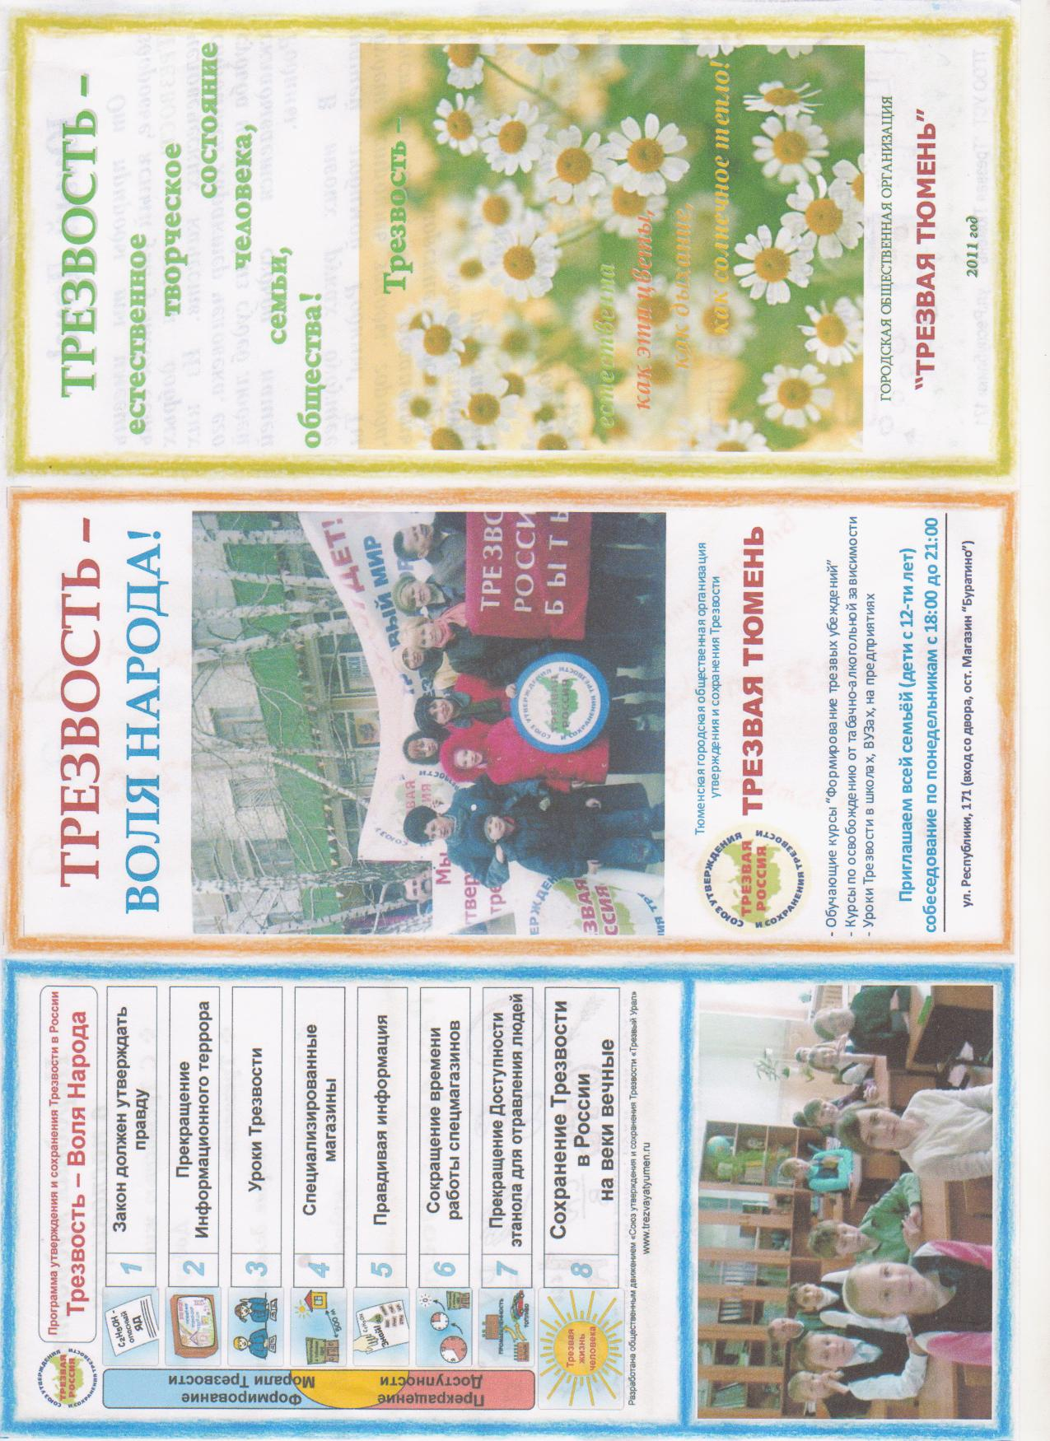
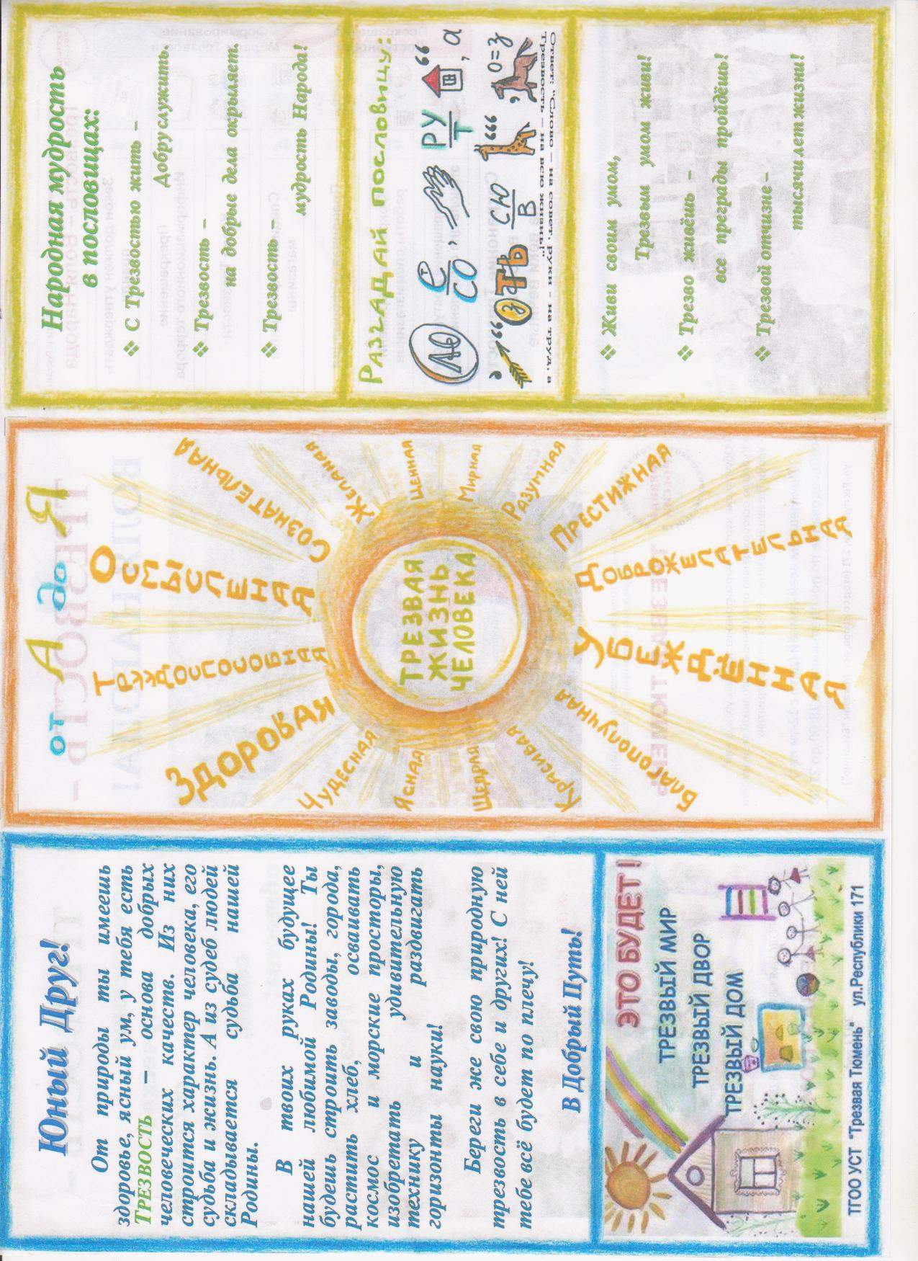
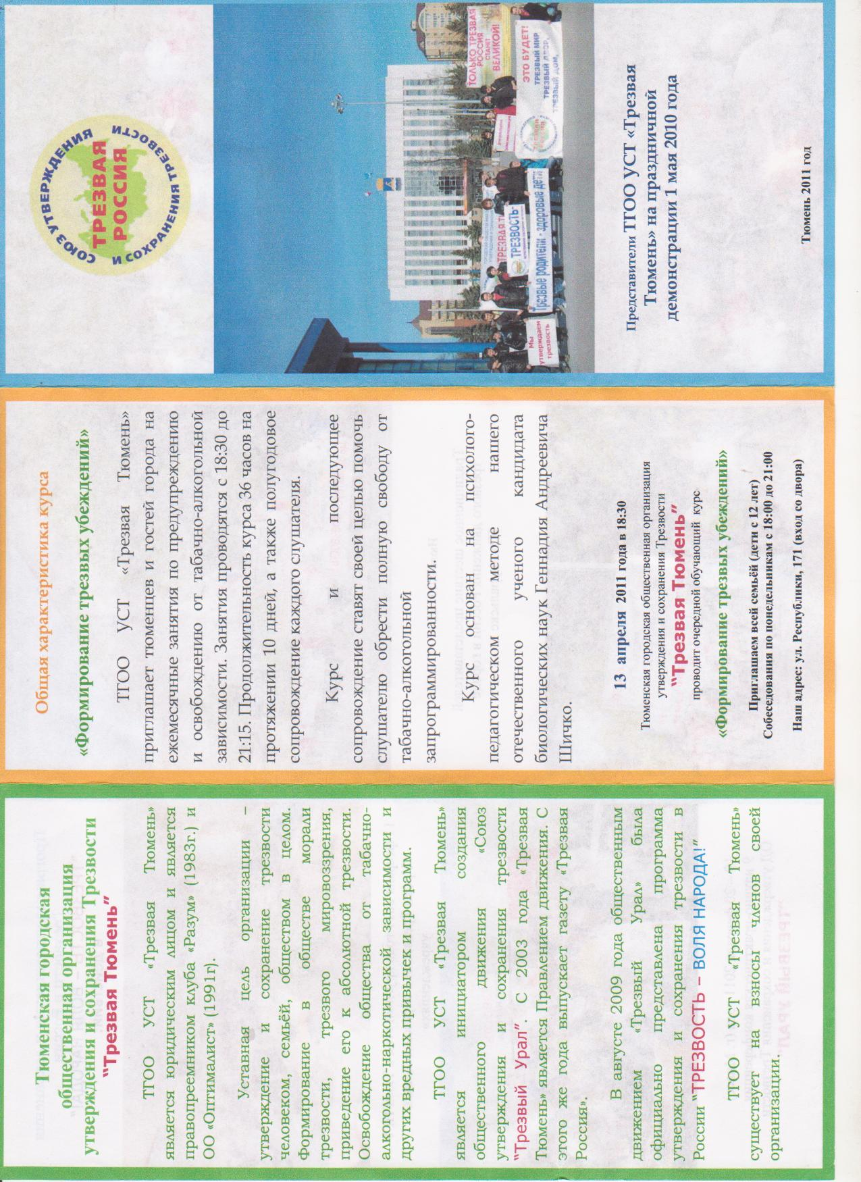

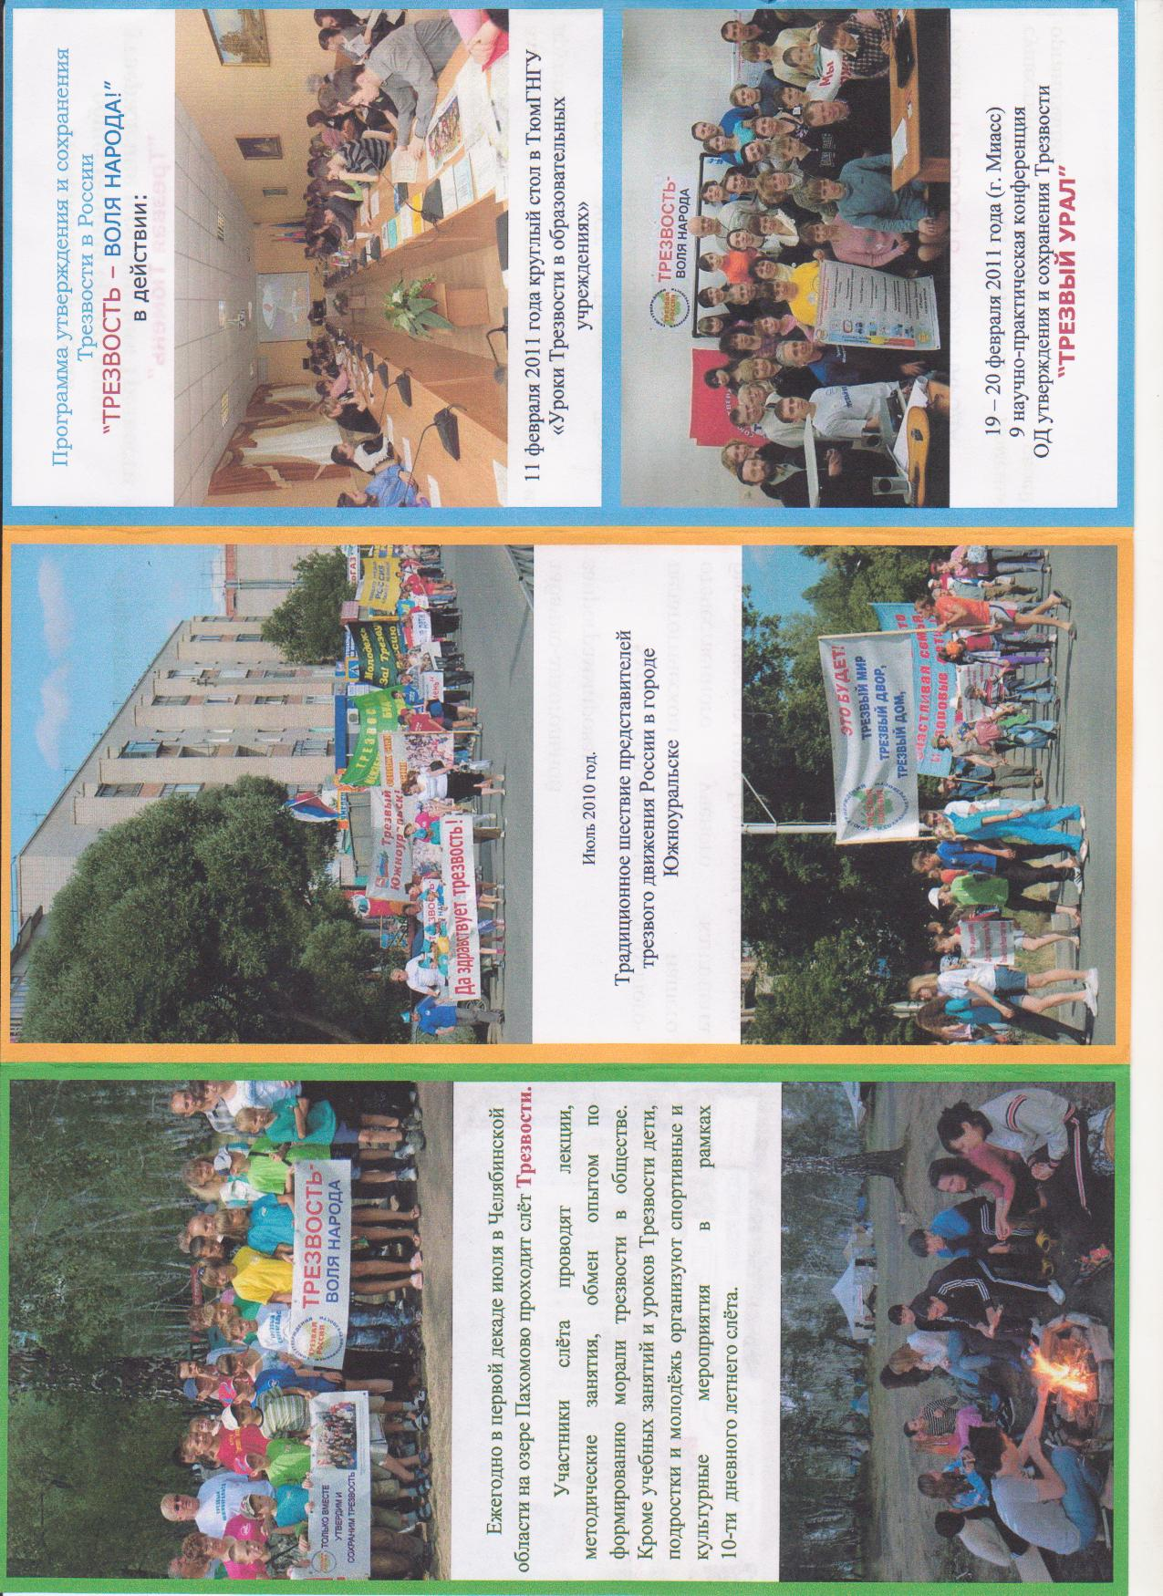
Загумённый В. А.
Уроки Трезвости в вопросах и ответах

«Трезвость – невидимый щит, который
надёжно охраняет человека от многих бед».
Г. А. Шичко

Беседуя со школьниками, я задаю вопрос: «Кто хочет, чтобы ваши родители пили и курили, то есть отравляли себя табаком и алкоголем?». Никто ещё руки не поднял. Когда я задаю подобный вопрос родителям: «Кто хочет, чтобы ваши дети отравлялись табаком и алкоголем?», никто руки не поднимает. Получается: и дети, и родители желают друг другу Трезвости. А Трезвости нет! Давайте вместе подумаем: «Почему?» В этом нам помогут сами ученики. Язык учащихся сохранён, а ответы даны на языке утверждения и сохранения Трезвости (язык УСТ). На наш взгляд это позволит ярче высветить роль языка УСТ в понимании положений теории Трезвости.
ВОПРОС: Почему животные не пьют? Почему у меня нет этих привычек? (мальчик, 12 лет).
Ответ простой. Трезвость – естественное состояние человека. Каждый рождается трезвым.
И это естественное состояние сохраняется всю жизнь, если человек живёт в трезвом окружении. Если у него трезвая мать, отец, братья, сёстры, бабушки, дедушки и т.д.
Но сейчас внешние условия таковы, что у некоторых детей и взрослых людей естественную Трезвость отнимают, если они не имеют знаний о Трезвости. Уроки Трезвости помогут вам обрести эти знания, сохранить свою естественную Трезвость на всю жизнь.
У животных же отнять естественную Трезвость очень трудно, потому что у них отсутствует разум, а потому их нельзя запрограммировать на самоотравление. А здоровые инстинкты животных охраняют их от разных ядов.
ВОПРОС: А если у друга есть друг, который курит и его этому учит, дружить с ним или не дружить? (мальчик, 12).
Выручать нужно друга! И в таких случаях ответ один. Лучшая помощь – это личный пример. Это как в бою. Командир первым идёт в бой. Звучит команда: «За мной!» И все бойцы, следуя за личным примером командира, добиваются победы. И тут есть тонкость, которую знают все военные люди. Победа даётся с меньшими потерями, если и командир, и бойцы прошли обучение. Так и здесь. Чтобы лучше помочь другу, нужно пройти подготовку – изучить основы теории Трезвости. И здесь важно помнить военную заповедь А.В. Суворова: «Побеждают не числом, а умением!»

ВОПРОС: Лекарство на спирту – это тоже яд? (девочка, 14 лет).
Лекарство на спирту…
Смотрите, какие шутки с нами выделывает язык. «Лекарства на спирту …», их ещё называют «спиртовые настойки». Но ведь спирт – яд! И правильно нужно говорить так: «ядовитые настойки». Звучит непривычно, но правильно по смыслу. У вас есть желание пользоваться ядовитыми настойками? И вообще, можно ли их применять? В 1915 году по этому вопросу собрался съезд врачей России (Пироговский съезд). Вывод съезда был однозначен: безопасных доз алкоголя не бывает. Отравление начинается с первой капли. Ни одно лекарство не нуждается в разведении спиртом. Более того, спирт ухудшает действие лекарств. Травы и прочее более эффективны в виде отваров и др. Применение спирта в настойках – дань опасной традиции, и поддерживается она, прежде всего, алкогольным бизнесом.

ВОПРОС: Можно ли пить в небольшом количестве? Даже врачи говорят, что в малых количествах алкоголь полезен, правда? (девушка, 15 лет)
Да, такая ложь вводится в общественное сознание в интересах алкогольного бизнеса. В то же время в учебнике Трезвости С. Успенского 1914 года издания написано: «Все спиртные напитки, какого бы цвета, вкуса и названия они ни были, весьма вредны для нашего здоровья, так как в них содержится алкоголь, а алкоголь – яд».
В 1915 году русские врачи (на Пироговском съезде) установили, что безвредных доз алкоголя для любого живого организма, в том числе и человеческого, не бывает.
В подтверждение этого положения можно привести много выдержек из ныне действующих документов. Например, судебная медицина определяет спирт как функциональный яд. Санитарно-гигиенические нормы и правила указывают, что спирт является канцерогеном (то есть вызывает рак). Но в алкогольном бизнесе крутятся очень большие деньги. Примерно одна треть совокупной заработной платы. И эти бешеные деньги заставляют людей, даже находящихся в очень высоких должностях, говорить чистые абсурды.
Вот высказывания и советы в защиту алкобизнеса (легального отравления и убийства людей) некоторых современных высокопоставленных чиновников. Конкретно слова академика Е.Чазова: «Для укрепления здоровья рекомендую каждому человеку после 18 лет употреблять в день 4 унции водки».
Поразмышляем.
Одна унция равна 28,3 грамма. Умножаем на четыре, получаем 113 граммов водки в день. Ещё раз умножаем на 365 дней и получаем ошеломительный результат – более 80-ти бутылок водки в год. Академик рекомендует молодому человеку 80 бутылок водки в год для укрепления здоровья. Как говорится, комментарии излишни. Как вы думаете, почему он применил английскую меру веса? Один мальчик так ответил: «А чтобы непонятно было!»
Подобные советы иногда дают и лечащие врачи, которые не поддерживают Трезвость, только они советуют травиться «хорошим» коньяком в малых дозах.
С первого января 2008 года министр обороны Сердюков должен был утвердить новые нормы питания военнослужащих. Военные медики рекомендовали дополнить общевойсковой паёк пивом. За комментарием редакция газеты «Труд» обратилась к главному диетологу Министерства обороны РФ, полковнику медицинской службы, Павлу Панову. (Он же – начальник научно-исследовательского отдела питания и водоснабжения Военно-медицинской академии им. Кирова).
- Павел Борисович, это не шутка? Представляю реакцию командиров! Всю жизнь боролись с пьянством среди подчинённых, а тут рушатся устои. Скажите, пиво для солдат – рекомендация Военно-медицинской академии?
- Да. Объяснять, почему полезно пиво солдату, я буду как профессионал в области питания – без бытового морализаторства. Употребление 1 – 1,5 литра пива в день практически полностью удовлетворяет потребность человека в витаминах В2, В6, РР, С и других. (Газета «Труд», 05.10.07.)
Снова самостоятельно поразмышляем.
В одном литре пива 40 мл абсолютного алкоголя или 100 граммов водки. Скажите, как назвать человека, который каждый день выливает в себя более половины гранёного стакана водки (это 100 бутылок в год)? А кем станет солдат через два года службы в армии, если не попадёт в тюрьму? Вы только вдумайтесь, ведь это рекомендуют военные медики, которые отвечают за здоровье солдат и безопасность нашей Родины.
К чести принимавших окончательное решение – идея отравления солдат пивом не прошла. Здоровье солдат и безопасность нашей Родины в этот раз оказались сильнее интересов алкобизнеса. Всегда бы так!
ВОПРОС: Алкоголь добавляют в конфеты, шоколад, печенье, торты, мороженое, энергетические напитки, даже в некоторые сорта колбасы. Что же теперь отказываться от этих продуктов? (девушка, 16 лет)
Вы перечислили некоторые способы маскировки алкогольных ядов пищевыми продуктами. К счастью, алкогольные яды добавляются пока ещё далеко не во все продукты, и всегда есть возможность выбрать продукт чистый, свободный от алкогольных ядов. Нужно только всё время помнить об этом. Продавец, упаковка и т.д. позволят вам выбрать безопасный товар.
ВОПРОС: Как поступить, если все говорят, что ты лох, если отказываешься? (юноша, 16 лет)
Снова хочу подчеркнуть важность языка УСТ. Вопрос-то задан без «хвоста». Давайте его прицепим и станет ясным, что за животное стоит перед нами.
«Как поступить, если все говорят, что ты лох, если отказываешься … отравляться табачными и алкогольными ядами?»
С «хвостиком» становится понятным, кто на самом деле ЛОХ.
Алкоголь – яд. И здесь всё ясно.
Курение – это процесс вдыхания более 200 особо ядовитых для организма веществ, которые образуются при горении табака. Так как же назвать человека, которого обманули и заставили платить деньги за своё отравление? Только так – ЛОХ: Лицо, Отравляющееся Химикатами.
ВОПРОС: Почему некоторые дети заставляют других курить, и, если ты отказываешься, то они говорят, что ты «слабак»? А как отказаться, чтобы хулиганы, те, которые курят и пьют, чтобы они не лезли и не подстерегали? (мальчик, 14 лет)
Образно можно сказать так, что те подростки, которые отравляют себя табачным ядом, попали в ловушку самоотравления, а, как выбраться из неё, не знают.
И вот здесь есть одна важная тонкость. Их нападения на вас – это фактически призыв о помощи. И ваша стойкость в выборе (ваш личный пример) покажет и им, как нужно правильно жить, и в своё время (не сразу) облегчит им становление на трезвый путь. А чтобы это проходило эффективнее и безопаснее для вас, вам необходимо объединиться с трезвыми друзьями.
ВОПРОС: Некоторые люди обижаются, когда приходят в гости и им не выставляют вина или пива. Как поступить в подобной ситуации, что сказать гостям? (девушка, 18 лет).
Зададим этот вопрос на языке УСТ. Некоторые люди обижаются, когда приходят в гости и им не выставляют на стол ядовитые алкогольные смеси и разведения. Как поступить в подобной ситуации, что сказать гостям?
Такая формулировка вопроса позволит вам легче воспринять такой совет.
«Мой дом – моя крепость», – гласит народная мудрость. Вы в этом доме хозяин или хозяйка. Скажите гостям, что: «алкоголь – это яд, а как же я буду своих дорогих гостей травить ядом? Я считаю это преступлением. Я желаю вам добра. В моём доме никто алкоголем и табаком не травится: ни гости, ни хозяева!».
ВОПРОС: Как в компании, где все пьют и курят, отказаться так, чтобы не обидеть никого, если я не хочу отравлять себя ни алкоголем, ни табаком? (девушка, 15 лет)
Дорогие друзья! Особенно легко сохранять Трезвость в любой компании именно женщинам, девушкам. Нужно знать, что в любом обществе женщина, девушка является эталоном чистоты и справедливости. Это понимание находится у всех на уровне подсознания, и все ждут от них именно такого поведения.
Поэтому своим твёрдым, но вежливым поведением по сохранению своей Трезвости вы никого не обидите. Наоборот, глядя на вас, многие будут вам подражать, потому что вы напомнили всем эталон правильного поведения в такой ситуации.
И потом есть простое правило. «За пчелой пойдёшь – к мёду придёшь, а за мухой пойдёшь – на помойку попадёшь!» Прежде чем идти в ту или иную компанию, решите для себя: вы идёте к мухам на помойку или в сад к пчёлам? Правильный выбор снимет многие вопросы.
ВОПРОС: Почему вы говорите «травиться алкоголем, табаком», «алкогольный яд», «табачный яд». Ведь принято говорить: пить, курить, алкоголь, табак? (девушка, 15).
Вы правильно заметили, что мы часто используем слова и выражения, которые вам не привычны. В теории Трезвости используется соответствующий понятийный аппарат – язык утверждения и сохранения Трезвости. Например, алкогольные «напитки»: пиво, вино, шампанское, коньяк, водка, как содержащие яд, называются ядовитыми алкогольными смесями и разведениями (интоксикантами). Слово «напиток» имеет корень «пит» – питаться. А разве можно питаться ядом?
Соответственно, нужно понимать, что «пить» пиво, вино, шампанское, водку – значит отравлять себя алкогольным ядом. Табак – табачный яд, курить табак – отравлять себя табачным ядом.
Когда понятен смысл слова, то понятно и действие, к которому это слово призывает. Когда понятно действие, то человеку будет понятен и результат этого действия. А когда понятен результат, то у человека появляется выбор, как поступить в той или иной ситуации, то есть совершить поступок. А поступок человека определяет его судьбу. Ведь недаром народная мудрость гласит: «Посеешь поступок – пожнёшь привычку, посеешь привычку – пожнёшь характер, посеешь характер – пожнёшь судьбу».
ВОПРОС: А если принял немножко пива, нам говорят, что ребёнку можно немного, то клетки мозга потом рушатся? (мальчик. 12 лет).
А если на Новый год маленький стакан принял шампанского, тоже клетки мозга рушатся? (девочка, 12 лет)
Переводим вопросы на язык УСТ. «Принять (пиво, шампанское …)» – это же значит отравиться. И тогда вопросы звучат так: «Немножко отравиться».
Давайте сделаем картину нагляднее.
Можно ли на Новый год немного себе отрезать палец? Или сидит человек и немного рубит себе ногу. Его спрашивают: «Ты что делаешь?» А он отвечает: «Сегодня Новый год, и положено немного себе отрубить ногу. Не до конца, конечно, а немного». Вы скажете, что это надуманный пример. Но посмотрим, что происходит в организме после того, как человек отравился алкогольным ядом.
В пиве, шампанском содержится алкогольный яд. При попадании внутрь он всасывается в кровь, поступает в мозг, и в организме у человека начинается процесс склеивания эритроцитов – красных кровяных телец, которые обеспечивают ткани организма кислородом. Склейки в крупных сосудах ещё проходят, но для мелких представляют очень большую опасность. Диаметр капилляров, самых тонких сосудов, в 50 раз тоньше человеческого волоса. Эритроциты буквально «проползают» по ним поодиночке, нередко раздвигая при этом стенки капилляров.
Мозг состоит из 15 млрд. нервных клеток – нейронов, в которых записывается и хранится полученная информация. Эти клетки не обновляются, и записанная в них информация хранится до тех пор, пока клетка жива, то есть пока человек жив.
Каждую клеточку головного мозга питает свой капилляр. Когда к основанию капилляра подходит склейка эритроцитов, она его закупоривает, проходит 6-7 минут, и нервная клетка у человека погибает. После любого отравления алкогольным ядом у человека в мозгу появляется кладбище погибших нервных клеток. Что же дальше происходит с погибшими клетками в мозгу человека? Умный организм, спасая своего глупого хозяина, закачивает под череп значительное количество спинномозговой жидкости.
Эта жидкость растворяет погибшие клетки, промывая мозг, и через кровь, почки и мочеполовую систему выводит отходы поражённых участков головного мозга в городскую канализацию. Получается, вечером отравился, а утром мозгами пописал.
Древнегреческий философ Антисфен говорил: «Разум – самое прочное из укреплений, ибо его нельзя ни уничтожить, ни предать». Но эта крепость, увы, легко разрушается алкогольным ядом.
ВОПРОС: Вреден ли алкоголь для беременных? (девушка.18 лет)
Алкоголь, табак и другие интоксиканты вредны не только для беременных, но и их для будущих детей. В медицинской энциклопедии написано о болезнях ребёнка: на 1-ый – 18-ый день пострадает нервная система ребёнка, на 17-ый – 38-ой день – сердце, на 25-ый – 30-ый – глаза, на 23-ий – 25-ый – уродство рук, ног; на 36-ой – 180-ый – половые органы. Если в эти дни беременная принимала алкоголь, то ребёнок приобретёт соответствующие болезни.
ВОПРОС: Много людей на земле курит, но некоторые из них доживают до 90 лет. Почему? (девушка, 17лет).
Вы хорошо подметили, что некоторые из них доживают до 90 лет. А сколько лет может прожить человек, который ведёт правильный, трезвый образ жизни? Древние греки (пеласги) считали, что умереть в 70 лет – это то же самое, что умереть в колыбели. Продолжительность жизни пеласгов составляла около 200 лет. Причём, до конца своих дней они сохраняли жизненные силы и не седели.
А вот наши долгожители, можно сказать, современники. Данные взяты из детской медицинской энциклопедии.
«Сейд Али из иранской деревни, прожил 195 лет, умер в 60-х годах 20-го века. Махмуд Эйвазов из азербайджанского села прожил 152 года (1808–1960 г.г.). До последних дней он работал в поле, купался в родниковой воде, спал под открытым небом.
Ширали Муслимов, азербайджанский долгожитель, прожил 168лет (1805 – 1973 г.г.), более 150 лет проработал чабаном». Обратите внимание, что все эти люди из мусульманских стран, где отравлять себя алкоголем, табаком и другими интоксикантами – великий грех. Так что тот редкий человек, о котором вы спрашиваете, доживший до 90 лет, вполне мог прожить все 200, если бы по молодости не отравлялся алкоголем и табаком.
Наш соотечественник Фёдор Григорьевич Углов, известный российский хирург, академик трёх академий мира, участник Великой Отечественной войны, автор 8 научных монографий и более чем 600 статей в научных медицинских журналах, сделавший сотни операций на сердце и других органах, городской житель, прожил почти 104 года.
Ф.Г. Углов умер в 2008 году. На телепередаче, где его поздравляли со 100-летием, он сказал: «За свою жизнь я не выпил ни одной рюмки водки и не выкурил ни одной папиросы». Он вытянул перед собой руки и сказал: «Обратите внимание: они у меня не дрожат». До последних дней он редактировал два научных журнала.
ВОПРОС: А если человек принимает наркотики, алкоголь, курит, он умирает от того, что лёгкие грязные? А если человек не пьёт, не курит, не принимает наркотики, он живёт до 91, до 100 лет, может быть такое? (мальчик, 12 лет)
Человек, который отравляет себя алкогольными, табачными и другими интоксикантами, умирает не только от болезней лёгких, но и от болезней других органов, так как эти яды разрушают все без исключения органы и системы человеческого организма и могут вызвать любую болезнь в любое время.
ВОПРОС: Человека, который любит выпить, можно переубедить? (девочка, 12 лет)
Человек под действием правды, примеров других людей, живущих в Трезвости, может освободиться от отравления любыми интоксикантами (табаком, алкоголем и другими). Самый надёжный путь освобождения от зависимости и формирования трезвых убеждений – это обучение основам теории Трезвости на специальных занятиях. Такое обучение проводит общественная организация «Трезвая Тюмень». В других городах тоже есть подобные организации.
Единственное условие для поступления в школу Трезвости – желание этого человека освободиться от вредной привычки.
ВОПРОС: К сожалению, я не могу отучиться от этих вредных привычек. Ведь в нашей жизни столько неприятностей, стрессов и многого другого. Каким образом можно забыться? Подскажите, как? (девушка, 17 лет).
Девушка, вспомните детство, когда вы ещё не травились этими ядами и жили в естественной Трезвости. Трезвость можно вернуть. Выход очень простой. Пройдите курсы в школе Трезвости, всего 10 занятий, и вы станете сознательным, убеждённым трезвенником. И вы научитесь одолевать самые различные неприятности.
У вас появится уверенность в себе, полностью раскроется ваш творческий потенциал, и все ваши мечты обязательно сбудутся, потому что трезвый человек – творец своего счастья, а человек, имеющий рабскую зависимость от любых интоксикантов – творец своего несчастья. Недаром народная мудрость гласит: «Пришло несчастье – человек сам его породил, пришло счастье – человек сам его вырастил. У несчастья и счастья одни двери». Вырастить счастье не просто. Для этого надо трудиться. Человеку, который не хочет изменить свою жизнь, невозможно помочь. А Трезвость – это невидимый, но надёжный щит, который защищает человека от многих бед.
ВОПРОС: Почему не перестают выпускать алкоголь и табак, хотя власти знают, что умирают люди? Почему в нашей стране нельзя запретить алкоголь и табак? (юноша, 15 лет).
Нужно всё время помнить, что «алкогольный бизнес» отнимает у людей очень большие деньги. По некоторым оценкам, это примерно треть совокупной заработной платы всего населения.
И ситуация такая, что за эти деньги в нашей стране идёт постоянная схватка между частным алкогольным бизнесом и государством. В 1992 году частный алкобизнес одержал победу, и дело отравления людей алкогольными ядами было отдано в частные руки. Государство сейчас право отравления людей алкогольными ядами желает вернуть себе.
Вот как о сложившейся ситуации сказал представитель власти, председатель Государственной Думы: «Как мы ни бьёмся для установления настоящей монополии на алкоголь, ничего не можем добиться. Спиртовая мафия столь сильна, что ни воли Правительства, ни воли Президента, никому не достаёт, чтобы загнать этого джина в бутылку, и, в общем-то, заставить действовать по государственным правилам». (Председатель Госдумы Г. Селезнёв, «Парламентский час», 19 июля 1998г.). Как видите, о прекращении отравления населения речь не идёт совсем.
В законе Российской Федерации №18 «О государственном регулировании производства и оборота этилового спирта, алкогольной и спиртосодержащей продукции» от 07.01.1999г. под действием «спиртовой мафии» записан преступный абсурд о том, что этиловый спирт является … пищевым веществом. И пока это в законе прописано, алкогольный яд будет продаваться в продовольственных магазинах. Изменить положение может только осознанная воля народа.
ВОПРОС: Почему государство не борется с этими проблемами? (девушка, 15 лет).
Нужно понимать, что пока у народа нет современного, правильного понимания вопросов утверждения и сохранения Трезвости, алкобизнес (хоть частный, хоть государственный) для успокоения общественного мнения будет лишь имитировать решение вопроса. В частности, через так называемую «борьбу», «преодоление» алкоголизма, через кампании по «сокращению масштабов злоупотребления» и другие похожие приёмы. Понятно, что на этом пути Трезвости не будет никогда.
Например, борьбу с пьянством, алкоголизмом, со злоупотреблением государство ведёт не одно десятилетие. Создаются различные комитеты по борьбе и противодействию этим негативным явлениям, комитеты по контролю, регулированию и обороту наркотиков и т.п. И, хотя на борьбу тратятся большие деньги, победы на этом пути не будет. Выход – в смене общественного мнения по этим вопросам. Например, в дореволюционной России были уроки Трезвости в школах. Были многочисленные общества Трезвости. И в 1914 году по требованию народа в России был установлен закон Трезвости. В стране наступила Трезвость. Но постепенно люди утратили бдительность, и в 1925 году алкогольная мафия стала потихоньку отнимать у народа Трезвость. А со временем всё быстрее и быстрее. В настоящее время Россия занимает первое место в мире по самоотравлению и алкогольными, и табачными ядами.
ВОПРОС: Почему алкоголь и табак продают в продуктовых магазинах? Почему, если доказано, что алкоголь и табак – наркотические яды, их не запрещают продавать в магазинах? Ведь наркотики запрещены, а это то же самое? (девушка, 15 лет).
Такое положение выгодно алкобизнесу. Подчеркнём: хоть частному, хоть государственному. Распространение алкоголя и табака всегда держалось и держится на лжи. И самая первая ложь, которая прописана в законе, что алкоголь – пищевое вещество. А табак таковым считается просто «по умолчанию». Поэтому они и продаются в продуктовых магазинах.
ВОПРОС: Почему люди пьют? (мальчик, 14 лет).
Советский учёный Г.А. Шичко основательно изучил этот вопрос и сделал следующие выводы: алкогольная, как и табачная зависимость не болезнь, а дурная привычка, или программа. Люди не виноваты в том, что они отравляются алкогольными или табачными ядами, их так программируют внешние условия. Внешние же условия создают люди, заинтересованные в алкогольном и табачном бизнесе. Что же такое программа? Это информационный блок, записанный в мозгу человека на уровне разума (сознания и подсознания), содержащий в себе набор ситуаций, на которые у данного человека вырабатывается условный рефлекс на самоотравление алкогольным ядом.
Есть статья Л.Н.Толстого «Пора опомниться», в которой он спрашивает: «Зачем же люди пьют и губят себя и других людей?». И отвечает: «Если человек вор, то он и будет водиться с ворами и будет ему казаться, что все воры. Но стоит ему бросить воровство, и станет он водиться с честными людьми и увидит, что не все воры. То же и с пьянством. Если бы все пили, то жизнь сделалась бы адом, но всегда были и теперь есть много людей непьющих и понимающих, что пить или не пить – дело не шуточное. Если сцепились рука с рукой люди пьющие и наступают на других людей и хотят споить весь мир, то пора и людям разумным понять, что им надо схватиться рука с рукой и бороться со злом, чтобы и их детей не споили заблудшие люди».
ВОПРОС: Я не согласна с вами, что люди не виноваты в том, что они пьют и курят. Ведь они люди, а не животные, и должны контролировать себя, насильно их никто не заставляет это делать (девушка,16 лет).
Вы правы, что очень многое в жизни зависит от личности, но, когда миллионы людей имеют проблемы, страдают и умирают, это уже массовое социальное явление. На самом высоком уровне премьер-министр В. Путин и президент Д. Медведев неоднократно подчёркивали, что проблема «пьянства» и смертности в России является проблемой социальной. Это значит, общественный процесс зашёл так далеко, что буквально «проламывает» все личностные установки многих людей. Конечно, грамотный в вопросах Трезвости человек сохранит Трезвость в любых условиях.
ВОПРОС: Почему люди курят? (девочка, 13 лет)
Как программируются люди на отравление табачным ядом? Долго и профессионально вколачивался в общественное сознание привлекательный образ самоотравления табачным ядом. Герои в фильмах часто отравляют себя табачным ядом тогда, когда думают, влюбляются, огорчаются, нервничают, в присутствии жён и детей, в постели, на работе и отдыхе, при встрече с друзьями, т.е. практически всегда и везде, причём, самые положительные герои. Фильмы создают впечатление, что травятся табачным ядом все.
Как много хороших песен, а чаще исполняются не лучшие. Я назову вам старые, а новые песни вы сами знаете: «Давай закурим, товарищ, по одной, давай закурим, товарищ мой». «Друг, оставь покурить, а в ответ тишина – он вчера не вернулся из боя». А вот классический пример табачного программирования с помощью песни: «Сигарета, сигарета, ты одна не изменяешь, я люблю тебя за это, ты сама об этом знаешь».
Неподготовленный человек может не заметить или не обратить внимания на эту рекламу, но в подсознании обязательно запечатлеется связь между внушительно выкуренной сигаретой и самыми лучшими человеческими качествами. Фильмы и песни подсказывают: в сигарете выход из всех проблем, она твой лучший помощник и спутник на всю жизнь. Таким образом, у ребёнка формируется положительное отношение к табачному яду, то есть табачная программа. Когда табачная программа овладевает личностью человека, он начинает травиться табаком.
ВОПРОС: Почему много девушек сейчас курит, мама говорит, что раньше так не курили? (девушка, 14 лет).
Всё дело в информационном терроре, который, вопреки естественному течению жизни, заставляет людей травиться тем или иным интоксикантом.
Социологи провели анонимную анкету среди девушек.
«Почему вы курите?»
60% ответили: «Это красиво, это модно».
40% хотят нравиться мальчикам.
Далее опросили 256 юношей.
Вопрос первый: «В твоей компании девушки курят. Как ты к этому относишься?»
4% ответили – положительно, 54% – безразлично, 42% – отрицательно.
Вопрос второй: «Девушка, с которой ты дружишь, курит. Как ты к этому относишься?»
1% ответили – положительно, 15% – безразлично, 84% – отрицательно.
Вопрос третий: «Хотел бы ты, чтобы твоя жена курила?»
Буря протестов!!! Из 256 юношей только двое сказали, что им всё равно, а все остальные категорически возразили. Это естественная, глубоко природная мужская реакция на проблему.
Раньше девушки не травились, потому что всегда считалось позорным отравляться алкоголем и табаком девушке.
Искусно созданные современные кинофильмы, песни, в которых алкоголем и табаком травятся самые положительные герои и становятся успешными в жизни, вывернули сознание девушкам и юношам, сломали их защитный барьер, внушили девушкам, что «это красиво и модно». Заставили потерять стыд и совесть и начать травиться табачно–алкогольными ядами. Не последнюю роль в этом явлении сыграли родители, родные и близкие люди, которые сами травятся этими ядами. Если родители начнут трезвую жизнь, то и детям станет легче сохранять свою естественную Трезвость.
ВОПРОС: Почему в школьной программе нет уроков Трезвости? Где можно купить учебник Трезвости? В нашей библиотеке нет учебника Трезвости, почему? (Эти вопросы задают мальчики, девочки, юноши и девушки с 5-го по 11-й класс)
Учебники Трезвости есть. Но все они, в основном, изданы в начале 20-го века. Они во многом соответствуют и нынешнему времени. Их можно найти в библиотеках, Интернете. Это «Учебник трезвости» Мендельсона, «Школа трезвости» С. Успенского и другие издания.
Почему в школьной программе нет уроков Трезвости, вы поймёте из речей главного нарколога России (Н. Иванец), который заявил 28 мая 2003 г. в телепрограмме ЦТ «Ночное время»: «То, что называется «культурой пития», это является основополагающей частью в новой концепции государственной политики. Это концепция именно употреблять умеренно. Но, естественно, это не касается больных, мы говорим о населении в целом. Если нам удастся это решить, то тогда и проблем не будет. Мне кажется, что главное – это семья и школа. С этого нужно начинать».
Учить детей пить «умеренно и культурно» в семье и школе – вот с чего нужно начинать, по мнению главного нарколога России! Эту позицию он отстаивал и в телепередаче «Проект «Общее дело» 14 марта 2009 года на 1-ом канале Российского телевидения. Есть, конечно, и другой вариант – обучать детей и их родителей жить трезвой жизнью. Но об этом главный нарколог промолчал. А когда новую школьную программу, в которой приоритетным направлением было трезвое воспитание, одобрили Министерства образования и культуры, то Министерство здравоохранения в лице директора ВНИИ наркологии наложило вето на неё, подписав страшный отрицательный отзыв.
ВОПРОС: Родители жалуются, что дети пьют, а по праздникам сами предлагают алкогольные напитки. Кто начинает спаивать детей: друзья или родители? (девушка, 18 лет)
Информационный террор формирует у некоторых людей, не имеющих достаточных знаний о Трезвости, ложные убеждения, как мы говорим, формирует программу на самоотравление.
В ней, в частности, содержатся установки, образно говоря, на саморазмножение, на захват сознания других людей. Под влиянием программ люди начинают «наседать» на других людей: «попробовать обязательно надо», «чуть – чуть «хорошего» вина или пива на праздник можно, но много нельзя» и т.п. Программы (а не личности) хотят, чтобы вы научились «пить культурно, по праздникам, как все». Опять же, если у человека есть достаточные знания по вопросам Трезвости, то он легко различит, где на него наседает программа, а где с ним разговаривает личность человека. И сохранит свою Трезвость в любых условиях.
ВОПРОС: Как в других странах с алкоголем? (девушка, 15)
Возьмём для сравнения среднее ежегодное душевое потребление абсолютного алкоголя по официальным данным на сегодняшний день: Россия – 18 литров, США – 5,5 литра, Западная Европа – 4,5 литра, Китай – 0,05 литра.
Средний возраст жизни мужчины в России – 58 лет, в Западной Европе – 80 лет.
В газете «Аргументы и факты» (2009 год) приводятся данные Всемирного банка о состоянии экономики в России, и, в частности, сказано: «В 20-м веке ни одна страна, богатая природно-энергетическими ресурсами, не совершила серьёзного рывка. Исключение – Норвегия».
Почему Норвегия по уровню жизни населения по данным ЮНЕСКО на первом месте в мире, а Россия на 151-ом, хотя Норвегия природно-энергетическими ресурсами не богаче России? Да потому, что Норвегия – трезвая страна, и её народ не позволяет себя грабить.
Когда школьников спрашиваешь, в какой стране они хотели бы жить: в великой и богатой или в отсталой и бедной, то большинство желает жить в великой и богатой стране.
А чем обеспечивается величие страны? Вот что пишет известный американский капиталист Генри Форд – основатель автомобильного концерна «Форд» в своей книге «Моя жизнь, мои достижения»: «Не торговля делает страну великой, не количество состояний и не автократия. Величие страны обеспечивается мудрым использованием ресурсов, мастерством населения и честным распределением прибыли». Только трезвый народ в своей собственной стране сможет сохранять от разграбления и мудро использовать ресурсы страны, честно распределять богатства страны, созданные трудящимися. Только трезвый народ сможет создать высокие технологии и овладеть ими. Только трезвая Россия станет великой, и решающее слово в этом становлении за трезвой молодёжью.
ВОПРОС: Что будет с Россией, если так будут пить? (юноша, 15 лет).
Будущее принадлежит трезвым народам. Если в России будут отравлять себя алкоголем, табаком и другими интоксикантами так же, как сейчас, то через 15 – 20 лет, по прогнозам западных и некоторых российских учёных и политических деятелей, мы не сможем сохранить наши границы. Страна распадётся на несколько мелких колониальных придатков и попадёт под протекторат западных стран. Остатки коренного населения страны ассимилируются с другими народами, заселение нашей территории которыми уже сейчас идёт полным ходом.
ВОПРОС: Какой закон вы бы издали, если бы у вас была власть? Когда у нас будет трезвая Россия? (учащиеся, 14 лет).
Если бы у меня была власть, я бы опубликовал в официальной печати программу утверждения и сохранения Трезвости в России, предложенную общественным движением «Трезвый Урал». Проект программы был опубликован в газете «Тюменская область сегодня» 10 октября 2009 года. Если программа будет принята, то в России начнётся отрезвление общества. В короткий срок, через три года, наша страна протрезвеет, и здоровые, трезвые силы общества, объединившись, начнут созидательный процесс выведения страны из кризиса к процветанию и могуществу.
ВОПРОС: Если не будут продавать алкоголь и табак, тогда будут употреблять наркотики, такие, как марихуана, героин. Что лучше? (юноша, 18 лет)
Некоторые люди по недоразумению говорят, что «лучше курить и пить пиво, чем «садиться на наркотики».
Мне подобные рассуждения напоминают такие слова: «Вам лучше ударить в лоб или стукнуть вас по лбу?»
Теорией и практикой утверждения и сохранения Трезвости давно доказано, что есть такая дорожка: табак, пиво, более крепкие алкогольные разведения и только потом другие интоксиканты. Чтобы начать отравляться, например, марихуаной, сначала приучаются отравляться табачным ядом.
Так что прекращение продажи таких ядов, как алкоголь и табак, автоматически приведёт и к исчезновению ритуала самоотравления другими интоксикантами.
ВОПРОС: Я хочу, чтобы Россия стала великой и процветающей страной. А что я лично могу для этого сделать? (юноша, 18 лет).
Первое: сохранять свою Трезвость и повышать совой уровень понимания в этом вопросе с тем, чтобы и другим помогать сохранять и обретать Трезвость.
Второе: подписать обращение к правительству, чтобы всё ныне действующее законодательство России было приведено в соответствие с давным-давно установленным фактом: алкоголь – яд. Это будет твоим первым вкладом в деле становления великой России.
ВОПРОС: А почему Россия стала много пить, ведь вы сказали, что раньше пили намного меньше? (мальчик, 12 лет).
Почему алкоголизм является национальной особенностью России? (юноша, 16 лет).
В вопросе подтекстом содержится утверждение, что алкоголизм – это национальная особенность именно России. Это утверждение является большой ошибкой. Для определения уровня алкоголизации любой страны имеются вполне объективные критерии. Это уровни душевого потребления алкогольных ядов.
Вот некоторые данные душевого потребления абсолютного алкоголя в литрах из учебника Трезвости А.Л. Мендельсона 1913 года издания:
Страны Литры 100-градусного алкоголя
- Франция (1905 г.) 23,32
- Бельгия (1905 г.) 13,45
- Италия (1905 г.) 11,67
- Дания (1907 – 1908 г.) 10,93
- Швейцария (1904 г.) 10,69
- Германия (1908 – 1909 г.) 10,06
- Австро-Венгрия (1902 г.) 9,69
- Великобритания (1905 г.) 8,83
- Сев.- Ам. Соед. Штаты (1906 г.) 6,56
- Швеция (1904 г.) 6,37
- Россия (1905 г.) 3,13
- Норвегия (1908 г.) 2,51
Как видим, Россия в 1905 году не входила даже в десятку самых отравляющихся стран и потребляла алкоголя в 7 раз меньше Франции. С 1914 года по 1925 год в России изготовление и открытая продажа алкогольных ядов были запрещены. В этот период большая часть населения жила в Трезвости. Ежегодное потребление абсолютного алкоголя на душу населения в России и СССР уменьшилось с 4,7 литра в 1914 году до 0,5 литра в 1925 году. По статистическим данным того периода в 1925 году: трезвенников среди рабочих-мужчин было 43%, среди женщин – более 90%, алкоголиков было 9,6%, употреблявших алкоголь до 18 лет – 16.6%. В 1925 году Правительство Советской России разрешило открытую продажу алкогольных изделий, и кривая потребления алкоголя поползла вверх, достигнув в 1940 году 2-х литров. Во время Великой Отечественной войны потребление алкоголя сократилось до 1,5 литров, а в послевоенное время стало возрастать с 2-х литров в 1950-ом году, достигнув среднемирового уровня 5-ти литров в1960-м году, до 11 литров в 1980-м году. Как видно из приведенных данных, что, хотя Россия трезвой страной не была, алкоголизм не являлся национальной особенностью нашей страны.
Почему на сегодняшний день ежегодное потребление абсолютного алкоголя на человека достигло 18 литров? Причин всего две: информационный террор населения – круглосуточная реклама алкоголя по радио, в песнях, по телевидению, в фильмах и т.д., а также доступность – круглосуточная торговля на каждом углу.
Свою долю в информационный террор вносят и сами пострадавшие от него взрослые люди: дедушки, бабушки, папы и мамы, старшие братья и сёстры, которые сами отравляются алкоголем и табаком и подают отрицательный пример окружающим.
ВОПРОС: В течение какого срока человек может бросить курить? (юноша, 16 лет).
Как можно самой помочь родителям, чтобы они не курили и не пили? У моей мамы умерла подруга от курения. Можно ли остановить человечество курить? (девочка, 12 лет).
Вопрос очень хороший. И на него можно много и долго отвечать. Но я хочу здесь сказать, что лично вы можете в этом направлении сделать. Первое и главное – личный пример Трезвости. Второе – совершенствовать, углублять свои знания по теории и практике Трезвости. В этом случае вы сможете эффективно помочь своим родителям и близким людям. Сейчас во многих городах есть общественные организации, хорошо владеющие этими вопросами. Обратитесь к ним. Если нет – создавайте такие организации сами и выходите на связь с теми, кто это сделал раньше вас. В помощь вам здесь и такое современное средство, как Интернет.
Ответы Геннадия Андреевича Шичко на некоторые вопросы:
ВОПРОС: Алкоголизм передаётся по наследству?
Нет. Алкоголизм по наследству передаваться не может, так как главное звено алкоголизма – ложные убеждения, а ложные убеждения по наследству не передаются, они формируются в течение жизни.
ВОПРОС: Говорят, что есть такие приборы, которые могут определить, будет ли этот человек алкоголиком или нет, и его предупреждают, что ему пить нельзя, даже чуть-чуть, потому что его отец алкоголик, другим можно, а ему нельзя. Правда ли это?
Это всё равно, что сказать сыну, отец у которого вор: «Тебе вообще нельзя воровать, даже чуть-чуть, иначе ты можешь стать таким, как твой отец. Вот мне можно немножко воровать, так как у меня батя честный».
ВОПРОС: Чем отличается пьяница от алкоголика?
Это «размытые» термины. У них нет чёткого, научно обоснованного различения. Одного и того же человека могут назвать и пьяницей, и алкоголиком. Оба термина практически обозначают одно и то же: питейно запрограммированные субъекты, имеющие привычку к самоотравлению спиртным и регулярно самоотравляющиеся.
ВОПРОС: Значит, пьяница – тоже психологически зависимый человек?
Безусловно. Он также запрограммирован, имеет ложные убеждения и привычку.
ВОПРОС: А в чём отличие пьяницы от культурно пьющего человека?
Отличия никакого нет. Это неверное словосочетание. Это всё равно, что культурное хулиганство. Представь себе, что к тебе подошёл человек с ножом и сказал: «Здравствуйте, я культурный хулиган, отдайте, пожалуйста, ваш кошелёк». Способны ли так называемые «умеренники» не отравиться в праздник, в гостях, на работе во время коллективной попойки, у себя дома за пиршеским столом? Нет. Почему? Да потому что его заставляет отравляться питейная запрограммированность и привычка. Спрашивается, в чём разница между ним и пьяницей? Её нет.
ВОПРОС: А культурно пьющие признают себя пьяницами?
«Культуроотравленники» пьяницами себя не признают. И алкоголик не признаёт себя алкоголиком, а пьяница не признаёт себя пьяницей. Мы сталкиваемся с довольно стандартной ситуацией. «Культурно» отравляющаяся жена приводит мужа-алкоголика на курсы по освобождению от табачно-алкогольной зависимости, а про себя думает, что у неё нет таких проблем. Муж, в свою очередь, себя алкоголиком не признаёт и считает, что у него нет проблем. Получается интересная вещь. Оба «сидят в стакане», и оба считают, что у них проблем нет. Выход из кажущейся безвыходной ситуации в сознательной Трезвости. В понимании того, что отравление в любой дозе является абсурдом.
Жена и близкие люди алкоголика должны стать сознательными трезвенниками и показать ему пример трезвой жизни.

Богословская Е. В.
Формирование трезвеннических убеждений у детей дошкольного возраста. Рекомендации педагогам и родителям

От автора
Я живу в сознательной Трезвости практически всю свою жизнь, с семнадцатилетнего возраста. В моей семье тоже все абсолютные трезвенники. Дочь и сын выросли в трезвой обстановке. И всё-таки поволноваться нам всем пришлось, когда дочь была подростком и в какой-то момент испытала трудности в связи с табачно-алкогольной ситуацией в молодёжной среде. Она даже на некоторое время стала сомневаться: а правы ли мы в том, что признаём абсолютную Трезвость. Сейчас всё хорошо. Но очень хочется начать разговор о наших детях. Как уберечь их от заманивания в сети самоотравления различными интоксикантами (табаком, алкоголем и другими)? Надеюсь, что каждый заботливый родитель вынесет из нашего разговора что-то полезное для воспитания своих детей. Ведь самое главное, чего желает каждый нормальный человек, – это чтобы его дети были счастливы.
Пусть ваши дети остаются трезвыми, здоровыми и счастливыми всегда!

Вступление
Часто родители детей-подростков недоумевают: почему их сын (или дочь), воспитанию которых уделялось так много времени и сил, вдруг потянулись к разного рода интоксикантам (табаку, алкоголю и другим в виде «вина», «пива», «энергетиков» …). Основная часть родителей слишком поздно понимает, что в их дом пришла беда; зачастую это происходит лишь тогда, когда ребёнок приходит домой, еле держась на ногах, или уже вовсю травится табаком, или зависим от других интоксикантов. Более заботливые и внимательные родители бьют тревогу, когда их отпрыск впервые замечен за пагубным делом. Но самые умные родители заботятся о трезвом будущем своих детей гораздо раньше – ещё в дошкольном детстве.
Как же формируются трезвеннические убеждения у детей? Что нужно говорить детям и чего делать и говорить нельзя? Как поступать, если ребёнок явно подвергается информационной агрессии – программированию на будущие отравления табачно-алкогольными и другими ядами?
Очень условно всех заботливых родителей
можно разделить на 4 группы:
- Те, которые были трезвенниками всегда или стали ими до рождения своих детей;
- Те, которые пришли к Трезвости, уже имея детей;
- Те, которые живут трезво, но своих детей воспитывают с другими членами семьи, которые отравляются – «пьют и курят»;
- Те, которые сами «пьют и курят», то есть отравляются, но хотят, чтобы их дети избежали участи алкоголиков или умерших от болезней, непосредственно связанных с табакокурением или от других интоксикантов.

Есть ещё одна группа родителей, которых уже коснулась деградация из-за отравления интоксикантами (алкоголем, табаком или другими). Они сами отравляются «с удовольствием», «культурно» или не очень и не видят ничего плохого в том, что их ребёнок отравляется табаком или, например, травится «немножко» пивом.
О таких родителях и горькой участи их детей мы говорить не будем. Очень мала вероятность, что они нас услышат. Но те родные и друзья, которые живут рядом с ними, могут попробовать помочь детям. Известно много случаев, когда бабушки и дедушки на склоне лет приходят к Трезвости и приводят в Трезвость своих внуков, буквально вырвав их из алкогольных родительских пут – у своих детей. Крёстные родители, друзья семьи, дяди, тёти – все могут, воспользовавшись нашими советами, помочь ребёнку, глубоко запрограммированному на самоотравление собственными родителями.
Часть 1
Табачно-алкогольно-интоксикантная зависимость:
когда и где всё начинается?

Когда я работала воспитателем в детском саду, то в разговорах и играх детей своей группы наблюдала довольно частое упоминание ситуаций, событий, слов, связанных с отравлениями алкоголем и табаком.
Есть в детском саду такая форма работы, как беседы (индивидуальные, подгрупповые, групповые) на разные темы. Чаще всего они проводятся в утренние и вечерние часы. Например, беседы, целью которых является развитие связной речи: «Как я провел выходные», «Что умеет мой папа», «Как я помогаю маме» и т.д. Один мальчик (6 лет) регулярно во время таких бесед рассказывал об отравлениях алкоголем мамы, папы, соседей.
Причем, папа этого мальчика, по общепринятым меркам, не алкоголик. Но из рассказа мальчика о папе я услышала такую богатую информацию об алкогольных отравлениях! В ней были даже правила отравлений, наблюдения последствий, знания крепости и вкуса. Передо мною был ребёнок, глубоко запрограммированный на алкогольные отравления в будущем! Я поняла, почему он так часто говорит о виденных им ситуациях. У него (а это довольно умный мальчик) не укладывались в голове противоречия наблюдаемых явлений жизни, связанных с алкогольными отравлениями. Он подсознательно искал помощи в разрешении этой сложной для него задачи. Он всегда слушал меня внимательно, но ни разу не согласился, что «пить» плохо, не защищал отравлений, но часто повторял: «Ну почему же...»
Как-то раз зашёл разговор с детьми о Трезвости: как хорошо, естественно быть трезвым. Дети наперебой поддерживали меня, хотя рассказывали при этом об отрицательном воздействии на человека табачных отравлений, приводили примеры. «Я видел дядю, он курит, и у него черные зубы», «Мой папа курит и все время кашляет», «Один дядя курил и умер, потому что у него почернели лёгкие», «Папа из-за того, что курит, всё время болеет» и т. д. А потом долго-долго перечисляли родственников и знакомых, которые отравляются табачными ядами. После такой беседы одна девочка (6,5 лет) стала часто обращаться ко мне с просьбой: «Расскажите ещё: почему «курить» плохо?». Я видела в её глазах не простое любопытство, а тревогу и какую-то решимость. Мне приходилось переводить разговор на другие, более подходящие для ребёнка темы, но она вновь и вновь возвращалась к теме «Почему «курить» плохо» и была настойчива. Оказалось, что мама этой девочки призналась ей в том, что отравляется табачными ядами, очень хочет перестать, но не может, и дочь проявила заботу о маме, рассказывая всё, что узнавала в детском саду о курении.
После этих двух случаев у меня появилась мысль придать таким разговорам методическую основу. Я составила анкету-план, продумала вопросы и стала говорить с каждым в свободное время наедине. Ответы детей моей группы были потрясающими. Я стала опрашивать и других детей этого же возраста.
Получилось маленькое, но очень наглядное исследование. Опрошено было 120 детей 6-7 лет (иногда 5,5 лет).
Я рассчитывала получить представление о том, что знают дети об алкоголе и табаке, было ли у кого-нибудь приобщение случайное или осознанное; и, главное, какое у дошкольников отношение к этим ядовитым веществам, что думают о наблюдаемых ими ситуациях, когда взрослые отравляются табачно-алкогольными ядами. В моей анкете были вопросы о Трезвости, о перспективе на будущее.
Оказалось:
- все из опрошенных детей знают, что такое алкоголь, легко перечисляют алкогольные изделия (в основном, ядовитые разведения вида: водка, шампанское, вино, пиво);
- 70 % детей пиво к алкогольным изделиям не причислили;
- 60% детей сообщили, что у них родители «пьют спиртное», и ещё 35% говорят приблизительно так: «Не пьют, только по праздникам чуть-чуть, по капельке»;
- отрицательное отношение к человеку, отравленному алкогольным ядом, высказали все дети, но к процессу отравления только 20%;
- у 70% детей приобщение к отравлению алкогольным ядом состоялось из рук родителей, причем, почти половина из них пробовали «всё по чуть-чуть», а вторая половина пробовала пиво. Характерно, что при ответе на этот вопрос многие дети довольно или смущенно улыбались, но говорили, что им не понравилось. Только один мальчик из 120 опрошенных детей на вопрос: «Тебе понравилось?» ответил: «Нормально»;
- около 80% детей пили детское шампанское. Когда рассказывали об этом, некоторые дети делали оговорки: «Детское шампанское можно, это тот же лимонад»;
- конфеты с примесью алкогольного яда ели многие дети, но все сказали, что им не понравилось;
- у 95 % детей в семье отравляется табачными ядами хотя бы один человек.
- характерное наблюдение: в моей нефрологической группе (это дети с заболеваниями мочеполовой системы) все дети (все 100%!) из семей, где травятся табаком. И часто это не только мужчины, но даже мамы и бабушки;
- некоторые дети при упоминаниях об отравлении табачным ядом тут же переходят на разговор о других интоксикантах. У многих одна и та же мысль: «Если один раз попробуешь, то будешь всю жизнь»;
- что значит быть трезвым, не знает никто! Ответы самые невероятные: «Трезвый – это тот, кто вчера много пил», «Трезвый – это побитый», «Трезвый – это который сильно пьяный», «Трезвый – это который много знает», но чаще отвечали «не знаю».
- на вопрос: «Хотел бы ты, чтобы твои родители «пили» и «курили?», все дети отвечали: «нет». Некоторые обнаруживали безысходность ответами типа: «Если я скажу папе не «пить», он поставит меня в угол»;
- на вопрос: «Будешь ли ты, когда вырастешь, «пить и курить?» все отвечали «нет». Только один мальчик ответил так: «Дядя сказал, что если захочу, то буду». Причем об алкоголе иногда говорят «нет», «не знаю» с хитринкой в глазах, а о курении все утвердительно и категорически «нет», а девочки иногда очень эмоционально отрицают.
Однажды, во время подготовки к обеду, мы говорили о пище, о том, что полезно, а что вредно – дети хорошо просвещены в этом. Но когда я задала вопрос: «А что есть такое, что некоторые люди ставят на стол вместе с едой, но это яд? И люди пьют этот яд, а думают, что пьют хороший напиток?» – никто не мог догадаться, не помогли и наводящие вопросы.
Такие вот грустные результаты.
Дети дошкольного возраста испытывают воздействие противоречивой информации о процессах отравления табачным и алкогольным ядом. Детям трудно понять, почему родители говорят, что эти вещества плохие, а сами «пьют» и «курят». Почему эти «напитки» такие горькие и противные, но их ставят на стол вместе с хлебом и конфетами. Решить эту трудную задачу им невозможно без помощи. Постепенно ситуации, в которых взрослые отравляют себя этими ядами, в представлении детей становятся интересными, захватывающими и вполне нормальными.
Увиденное дети отображают в играх. Наблюдая игры детей, можно определить, насколько ребенок уже запрограммирован, и, чем чаще в игре появляются моменты, связанные с табачным и алкогольными ядами, тем сильнее надо «бить тревогу». Малыш впервые «закурил» палочку – это должно стать первым тревожным сигналом для родителей. И если они позволят себе умилённо улыбаться шалостям малыша, то через 8-10 лет могут оказаться бессильными перед проблемой и скажут, что беда пришла неожиданно и случайно. Легко можно провести наблюдение: предложить детям поиграть в такие игры, как «Праздник», «Гости», «Прогулка в парк», «Папа», «Водитель троллейбуса», и посмотреть, какое место будут занимать в этих играх сюжеты, связанные с табачно-алкогольными отравлениями. Их будет столько, сколько каждый конкретный ребёнок видел в жизни и запечатлел в своей памяти.
Приведу лишь несколько примеров из моих наблюдений.
Павлик, 4 года. Едет на машине, в руках держит кубик и кричит: «Я пью водку, я пью пиво». Воспитатель забирает кубик и говорит: «Это плохая игра, плохую водку и пиво выбросим». Павлик соглашается и, продолжая двигаться по группе на машине, отталкиваясь от пола ногами, кричит: «Я еду в магазин за водкой, я еду в магазин за пивом».
Маша, 4 года. Идет по группе, раскачиваясь. Говорит Ане: «Я как будто буду мама, я иду пьяная домой, а ты будешь подруга». Воспитатель останавливает Машу: «Не надо играть в такую игру, пьяной быть плохо». А она в ответ: «А мама была пьяная». Воспитатель переключила внимание девочек на уголок с посудою, они увлеклись игрой – готовят пироги. И вдруг Маша говорит Ане: «Иди в магазин, купи пиво».
Женя, 2 года. Сел прямо на землю, нашел палочку, сунул ее в рот – «курит». Мама забрала палочку и выбросила. Тогда он нашел окурок, сунул в рот. Мама окурок забрала и тоже выбросила. Тогда малыш найденные окурки стал прятать в карман, хитро поглядывая на маму.
Кирилл, 3 года. Играет в водителя троллейбуса. Сунул в рот карандаш, словно табачный отравляющий снаряд. Мама забрала карандаш. Тогда он нашел игрушечную отвертку, сунул в рот, взял руль. Едет. Мама стала ему объяснять: «Где ты видел, чтобы дядя ехал с отверткой во рту или с карандашом? Карандашом надо рисовать, отверткой ремонтировать». Кирюша увлекся другим делом – без «сигареты» во рту в водителя троллейбуса не игралось.
Детский сад, подготовительная к школе группа. Предлагаю поиграть в игру «Ждем гостей». Задаю вопрос: «Что нужно сделать, когда ждешь гостей?». Ответы детей: «Навести порядок в доме, нарядно одеться, накрыть стол, купить пиво и шампанское».
В играх дети реализуют те свои желания, которые еще не могут осуществить по-настоящему. В играх дети выражают свои впечатления о жизни взрослых.
А ведь впечатления детства самые сильные, они откладывают отпечаток на всю жизнь. Все знают о том, как важно, чтобы с ранних лет ребёнок общался со спокойными, доброжелательными людьми, жил в мире природы, искусства, читал жизнеутверждающие литературные произведения (особенно народные сказки), соприкасался с предметами и событиями, несущими позитивную информацию. «Привычка» взрослых к отравлению табачно-алкогольным ядами, сам процесс ритуального самоотравления, чем, по сути, и является так называемые «питие» и «курение», несут негативную информацию, разрушающую верное представление о естественном здоровом образе жизни.
Поэтому формирование трезвеннических убеждений надо начинать с рождения. Трезвость – естественное, нормальное состояние человека, и, если бы мы жили в естественных и нормальных условиях, то и речи о каком-то специальном воспитании трезвеннических убеждений не было бы. Человек просто бы рождался, жил, развивался; пил, ел продукты, поддерживающие жизнь, работал, общался с другими людьми, любил и продлевал свой род. Но, к сожалению, мы живем в условиях информационно-финансовой агрессии, когда людям сознательно и настойчиво навязываются стереотипы разрушительного поведения. Мы живем в условиях, когда навязывается извращенное понимание жизни. Когда в сознании многих людей все смешалось, исказилось, вывернулось наизнанку. В результате в общественном сознании есть ложное мнение, что алкоголь, табак и другие интоксиканты – это неотъемлемая часть жизни современного человека, и напрочь забыта многими истина: табак, алкоголь – это яды; а Трезвость – естественное состояние человека, семьи, общества.
К сожалению, наши дети о Трезвости не знают, а вот об интоксикантах слышат часто. Слышат и видят. С раннего возраста и ежедневно наблюдают процесс отравления у своих близких, знакомых, соседей и особенно у родителей. Взрослые, беззаветно любящие своих детей, не отдают себе отчета в том, что, «раскуривая» отравляющие табачные снаряды, отравляясь алкогольным ядом, они выступают мощными программистами, ярким примером и образцом для подражания. Стоит ли удивляться тому, что их дети, чуть лишь почувствовав себя взрослыми (12-15 лет), обязательно начнут отравляться табачно-алкогольными ядами. И очень трудно будет их от этого пагубного занятия освободить.
Сильнейшее программирующее воздействие испытывают наши малыши, когда видят и слышат о табаке и алкоголе в средствах массовой информации: через телевидение, радио, газеты, журналы, книги...
Особую роль играет телевидение. Ещё 15-20 лет назад, обучая будущих воспитателей в педучилищах применению технических средств в педагогическом процессе, обязательно предупреждали, что ребёнок должен смотреть телепередачи не более 15 минут в день! А сколько минут, часов проводит у телеэкранов современный ребёнок? Телевизор пришел даже в детский сад. Он так же, как и видеомагнитофон, бывает очень нужен. Но лишь иногда. Например, проиллюстрировать сюжетом какую-нибудь часть занятия или просмотреть видеозапись прошедшего утренника. И не более. Когда же воспитатель усаживает перед телеэкранами детей для просмотра мультфильмов, то заботится он вовсе не об их развитии. Известно, что сам процесс длительного просмотра передач пагубно сказывается как на физическом, так и на психическом здоровье детей. Тем более, если ребёнок смотрит все без разбора: и взрослые передачи, и фильмы, и рекламу. Информация агрессивна, противоречива, обладает целым комплексом программирующих детское сознание установок, дающих искаженное представление о мире, о жизни взрослых людей и т. д. Идёт навязывание сюжетов и моментов, связанных с табачно-алкогольными и иными отравлениями.
Многие взрослые уже перестали обращать внимание на то, что на экране почти ежеминутно мелькают сигареты, бокалы, бутылки, шприцы; ведутся разговоры где, как, с кем отравить себя. Травятся девочки и бабушки, милиционеры и преступники, школьники и ученые, изящные дамы и даже герои мультфильмов. У ребёнка вырабатывается устойчивая взаимосвязь понятий: человек – сигарета, человек – алкоголь. В понимании малыша алкоголь и табак становятся непременными спутниками человеческой жизни. Более того, это часть такой желанной и загадочной взрослой жизни. В сознании маленького зрителя формируется также представление о табачных и алкогольных ядах как о ритуальных (праздничных) «напитках». Удачно исполненное дело, радостная встреча, праздничное застолье – тут же польются с экрана телевизора алкогольные яды, потянутся струйки ядовитого табачного дыма. Да обязательно крупным планом, в выгодном ракурсе. Малыш также хорошо усваивает, что алкоголь и табак – средства, которые взрослые используют в трудные минуты переживаний, страхов, неудач. И не надо ему осознавать и обдумывать эти ситуации. Многократный просмотр таких сюжетов сделает свое дело. Но позже, попав в такого рода ситуацию, повзрослевший ребёнок никому не сможет объяснить, почему он потянулся к табачному или алкогольному отравлению. Просто сработает стереотип поведения, выработанный с помощью многократно увиденных сюжетов.
Ещё один характерный абсурд последнего десятилетия: пропаганда отравления табачными и алкогольными ядами появилась в детской литературе.
Ребенку об алкоголе и табаке говорят. Говорят не правду, а ложь, говорят люди непорядочные, заинтересованные в производстве и сбыте табачно-алкогольных ядов. Они получают за отравление людей деньги, а родители получают больных и слабоумных детей, общество получает преступников и самоубийц, пожары, аварии, разводы и прочие проблемы. Те, кто программирует наших детей на табачно-алкогольные отравления в будущем, говорят много и регулярно. А родители молчат. Не могут или не хотят дать детям правдивую информацию и защитить от ложной.
Более того, по неграмотности родители еще и приобщают детей к алкоголю.
Что такое приобщение?
Это самое первое поступление яда в организм.
И здесь важно понять защитные реакции организма. Первая всем видимая реакция: организм пытается сразу же очиститься от яда. У человека начинается рвота, кашель. Но есть и вторая часть защитных реакций. Они в том, что для разложения поступившего яда и выведения его из организма сам организм вынужден вырабатывать противоядия, которые крайне ядовиты. Вскоре после начала самоотравлений организм приучается выделять собственные яды прежде поступления тех же алкогольных ядов в организм лишь при возникновении вероятности самоотравления. Вплоть до мысленного представления о самоотравлении. И, чем раньше будет запущен этот «механизм», тем благоприятней будет почва для развития зависимости в будущем. Поэтому любая доза алкоголя, полученная ребенком, опасна и чревата не только текущими одномоментными последствиями, но и тяжелыми последствиями в будущем. Нужно понимать, что этот механизм может быть сформирован у ребёнка ещё до рождения в том случае, если мать в период беременности сама отравлялась различными интоксикантами (табаком, алкоголем и другими) даже в минимальных дозах. Полезно учитывать, что женщины в первые 2-3 месяца беременности часто не знают о том, что станут мамами, и в это самое важное для ребёнка время травят его, если сами отравляются различными интоксикантами.
Следующий и очень важный момент приобщения – это первые ощущения малыша, полученные им при знакомстве с миром. Младенец сразу после рождения имеет хорошее обоняние и, естественно, запечатлевает первые запахи от родителей как родные, приятные и желанные. Удивительно и крайне противоестественно слышать, когда девушка говорит, что ей нравится, если от парня идет запах табака или алкоголя, и она соотносит эти запахи с образом настоящего мужчины. А ведь такое мнение у нее сформировалось в раннем детстве от ощущений, связанных с отцом или дедом, особенно, если они любили девочку.
Приобщение не всегда тот момент, когда ребёнок пришел домой, еле удерживаясь на ногах, и не тот момент, когда родители впервые почувствовали от него запах табака. Приобщение может состояться гораздо раньше, пройти незаметно для родителей и практически без видимой защитной болезненной реакции организма ребёнка, например, в виде рвоты или «плохого самочувствия». Многие дети получают первый опыт самоотравления, сливая остатки из рюмок после праздничного стола. Доза небольшая. Алкогольный яд в значительной степени выветрился, и приобщение может состояться практически безболезненно, оставив малыша в полной уверенности, что взрослые на праздник ритуально вливают в себя что-то вкусное.
Возможно, ребёнку повезло, и его зачала и выносила трезвая мать. Но дальше его подстерегают такие ситуации, в которых, опять-таки по недоразумению, он может быть приобщен из рук родителей.
Существует целый ряд продуктов, в состав которых искусственно вводят алкогольный яд: это конфеты с алкогольными наполнителями, пирожные, кефир и др. И пусть в этих изделиях алкоголя капли и глоточки, но ведь и вес младенца очень мал. К тому же на детей этанол (алкогольный яд) действует примерно в 5 раз сильнее, чем на взрослого человека, и потому вышеописанный механизм, способствующий возникновению зависимости, формируется очень быстро.
Из статьи д.э.н. Б. Искакова, д.х.н. С. Жданова, д.б.н. О. Хоперской «Этот «безобидный» кефир»: «Кефир – продукт слабоалкогольный, что для грудных детей имеет существенное значение. Дело в том, что те незначительные дозы алкоголя, которые присутствуют в кефире, могут с большой долей вероятности включить так называемый механизм алкопрограммирования... Младенец массой от 5 до 10 килограммов выпивает ежесуточно от 200 до 400 граммов кефира с этанольностью от 0,009 до 0,34 и усвояемой этанольностью от 0,1 до 0,5 процента. В пересчёте на взрослый эквивалент это равносильно ежедневному приёму от одного до двух стаканов водки! Разумеется, в этом случае алкопрограммирование для такого младенца гарантировано и длится от квартала до полугода... Подавляющее большинство стран Америки и Западной Европы решительно отказалось от кефира в пользу его безалкогольного аналога – йогурта... Скрытая алкоголизация миллионов людей в раннем возрасте несёт в себе угрозу генофонду...»
В семьях без трезвых традиций у ребёнка может состояться приобщение на первый взгляд случайно. Но в такой случайности проглядывается закономерность.
Вечером в семье 3-х летней Юли были гости. Накрыли стол, поставили алкогольные изделия. Малышка с интересом наблюдала, как взрослые оживленно общались и пили из красивых бокалов. Уснула Юлечка рано. Гости разошлись поздно. Уставшие мама и папа легли спать, оставив уборку со стола на утро. На следующий день Юля проснулась раньше всех. Увидела стол, заставленный посудой. Ей вспомнилось, как вчера взрослые интересно пили из бокалов. Девочка брала бокалы, нюхала, заглядывала в них, а потом стала пить то из одного, то из другого. Морщилась и кривилась, но попробовала из всех. Приобщение состоялось. Ребёнок, подражая взрослым, преодолел защитные рефлексы организма. В следующий раз преодолевать их будет легче. Скажется приобретённый «опыт».
Ещё абсурдней и печальней, если родители сознательно дают детям пиво или вино в потеху или из-за ошибочного убеждения, что это может быть полезно детям. Не наставления взрослых воспитывают, а та среда, в которой живёт ребёнок.
Если он с раннего возраста регулярно наблюдает процесс отравления табачно-алкогольными ядами и при этом видит к нему положительное отношение со стороны взрослых, то у него сформируется установка на самоотравления.
Если ребёнок видит табачно-алкогольные отравления взрослых, подкрепленные отрицательными эмоциями (отец отравлялся и бил мать), то и это еще не значит, что он сделает выбор в пользу трезвого образа жизни. Скорее всего, подрастая, он будет повторять ту же модель поведения.
Но, если ребёнок видит процесс самоотравления, подкреплённый отрицательными моментами с одной стороны, а с другой он видит трезвый образ жизни, то есть все основания полагать, что он сделает выбор в пользу Трезвости.
Если ребёнок живёт и с людьми трезвыми, и с людьми, отравляющими себя «культурно», то его выбор будет зависеть от того, где ему было лучше, веселее, радостнее.
В семьях горьких алкоголиков встречаются трезвые дети, в семьях «культуропитейщиков» их практически нет.
Вывод: воспитывать трезвеннические убеждения у детей надо. И говорить при этом об алкоголе и табаке придётся, но относиться к просветительским беседам надо очень внимательно и осторожно, воспитательный процесс организовывать грамотно. И прежде всего воспитанием трезвеннических убеждений имеют право заниматься только те, кто сам ведёт трезвый образ жизни.

Часть 2
Родителям, которые живут трезво

Ни один человек, даже убежденный трезвенник, не может быть застрахован от развития интоксикантной зависимости у своих детей в будущем. Ведь дети живут и учатся не только в семье, но и в других местах. Особенно опасно то агрессивное информационное пространство, в котором живет и развивается маленький ребёнок.
Хорошо, если семья малыша так же, как и семьи близких родственников и друзей, живёт трезво, тогда и ребёнок будет расти человеком трезвым, хотя в подростковом возрасте проблемы и неприятности, связанные с алкоголем и табаком, все же возникнуть могут.
В семье Ани все без исключения взрослые живут трезво. Многие родственники тоже. А те, кто все же бывал «пьяным», вели себя, как правило, агрессивно, пугая и огорчая девочку. В компании, где отравляются, Аню не водили. И у ребёнка даже разговора не возникало на табачно-алкогольные темы. Но в возрасте 13 лет девочка попала в компанию подростков и попробовала и алкоголь, и табак. Причем сделала это с некоторым удовольствием от мысли, что она такая, как все: современная и взрослая девушка. Позже она стала сомневаться: а правы ли родители, ведь все «пьют» и «курят». Некоторое время спустя, терзаемая противоречиями, она обратилась к родителям с признанием, что в компаниях, где молодёжь отравляется табачно-алкогольными ядами, она чувствует себя скверно. Сама пошла и прослушала курсы по освобождению от табачно-алкогольной зависимости, получила много знаний и обрела твёрдость трезвеннической позиции. К 15 годам Аня научилась отстаивать своё право жить в свободе от отравления интоксикантами. При этом отношение с друзьями у неё остались прежними, а те компании, где основное занятие – травить себя алкоголем и табаком, она легко и без сожаления оставила. Более того, к ней потянулись интересные ребята. Теперь у Ани убеждение: Трезвость – это хорошо!
Что стало предпосылкой желания отравлять себя табаком и алкоголем? Та среда, в которой девочка жила вне семьи. И почему она не попала в сети интоксикантной зависимости? Потому что имелась искренняя и непреклонная позиция родителей: жить нужно естественно – в Трезвости. Правильно выстроенный воспитательный процесс в дошкольном возрасте и личный пример родителей – это ориентир, благодаря которому сбившийся с пути взрослеющий ребёнок всегда может выровняться.
Сложнее дело обстоит в семьях, где взрослые пришли к Трезвости в то время, когда их дети уже подросли. Известно, что все основные черты характера закладываются до 5 лет. Значит, до того, как взрослые решили встать на путь Трезвости, они уже успели запрограммировать своих детей на отравления и упустили благоприятное время для формирования трезвеннических убеждений.
Отрезвел взрослый член семьи, возможно, даже все взрослые, и успокоились: живут себе, радуются своей новой трезвой жизни. Но разделяют ли эти новые убеждения их дети? Вот и получается, что у трезвых родителей встречаются дети, отравляющие себя алкоголем, табаком, другими интоксикантами. Почему так получилось? Дети программируются ежечасно и повсюду, умело и продуманно заманиваются в сети самоотравления. Они берут пример не только с родителей, но и с других людей: спортсменов, актеров, знакомых, родственников, друзей и просто прохожих. Всегда ли авторитет родителей для ребёнка безупречен? К сожалению, не всегда. Значит, следующий за отрезвлением родителей этап – целенаправленная работа по формированию трезвеннических убеждений у своих детей. Одна из заповедей Г. А. Шичко: «Выбрался сам – помоги другому». Всем освободившимся от табачно-алкогольной зависимости известно также, что лучший способ закрепить результат – это провести по лестнице, ведущей вверх, к Трезвости, еще кого-то. Прежде всего своих детей. Даже если ребёнок еще не имеет привычки к табаку, даже если он еще и не приобщился к этим ядам, стоит хорошо продумать и умело организовать воспитательную среду с тем, чтобы ребёнок принял Трезвость по убеждению.
Формы и методы работы зависят от возраста ребёнка, но принципы одни и те же.
Это, прежде всего:
- абсолютная Трезвость и убежденность родителей и лиц, осуществляющих непосредственное воспитательное воздействие на ребёнка;
- создание информационной среды, в которой ребёнок живёт, в которой Трезвость понимается как естественная ценность, лежащая в основе созидания, убеждается в преимуществах трезвой жизни;
- основная цель: сформировать у ребёнка твердое убеждение, что алкоголь и табак – это яды. Все действия по отношению к этим веществам должны быть такими, какими бы они были по отношению к любым другим ядам;
- создание богатой информационной среды с тем, чтобы ребёнок постоянно слышал правду об интоксикантах, а любой абсурд, внушаемый ему извне, своевременно и убедительно развенчивался;
- эмоциональная, психологическая и предметная среда жизни ребёнка должна быть благоприятной для его развития.
Первое. Именно благоприятную трезвую среду малыш должен запечатлеть с рождения, задача взрослого – сделать её как можно шире. Позже ребёнок должен осознать, что есть вещества, действующие разрушительно (как яды) именно по отношению к естественному благу – трезвой жизни.
Для этого надо, чтобы каждый раз, когда маленький ребёнок встречает взглядом алкогольное или табачное изделие, или слышит о них, взрослые вели себя так, как они вели бы себя, соприкасаясь с другими ядами. Прежде всего, надо наблюдать и отследить (не пропустить) момент, когда ещё совсем маленький ребёнок впервые заинтересуется сигаретой или бутылкой. Этот момент особенно, как и все последующие попытки малыша, к примеру, поднять и понюхать окурок, должны сопровождаться ярким, эмоциональным, отрицательным отношением взрослого.
Взрослый должен резко и даже немного неожиданно сказать малышу, выражая глубочайшее отвращение и страх: «Брось! Гадость!» Яркие впечатления раннего возраста запечатлеваются в подсознании навсегда. Неприязненное отношение к такого рода изделиям серьёзно осложнит попытку «закурить» или «выпить» в подростковом возрасте.

Важно также не пропустить ни одного момента, когда ребёнок в игре отображает ситуацию табачного и алкогольного отравления. Взрослый должен отреагировать так, чтобы у ребёнка осталось ощущение, что он сделал плохо. Но ни в коем случае не ругать ребёнка, не обсуждать эту ситуацию с другими и не наказывать малыша – одним словом, не заострять внимание на этом негативном моменте. Лучше всего переключить ребёнка и увлечь другой игрой.
Когда Кирюша играл в водителя троллейбуса он обязательно «курил» карандаш. Ничего другого в свои 3 года он ещё о водителе не знает. Мама отвлекла мальчика от «курения», но развила игру по-другому: троллейбус сломался, и его надо ремонтировать, водитель устал и пошел на перерыв.
Следующий момент. Взрослые могут использовать алкогольные изделия (водку) для протирания грязных поверхностей, рук с пояснениями для ребёнка: «Водка – это такое вещество ядовитое, от него все микробы погибают». К примеру, в нашей семье бутылка водки стоит в туалете, рядом баночка с ватными тампонами. Очень удобное средство для дезинфекции круга унитаза, доступное даже маленьким детям. Алкогольное изделие, запах, вид будут ассоциироваться с туалетом, что само по себе будет формировать отношение к алкоголю, как к технической жидкости. Бутылку водки можно держать на полочке, где папа хранит машинное масло, растворитель или другие технические жидкости или в шкафчике с бытовой химией у мамы – там, где им истинное место, но не на кухне и не в холодильнике.
Есть ещё различные варианты применения спиртосодержащих изделий как технических жидкостей, нужно только проявить творчество и придумать способы, чтобы убедить ребёнка, что алкоголь предназначен не для применения внутрь (это страшная ошибка многих людей), а является ядом для живого и хорошей технической жидкостью.
Второе. Нужно уверенно и аргументировано развенчивать навязываемые извне ложные представления о табаке и алкоголе. Всякий раз, когда ребёнок явно подвергается программированию на табачно-алкогольные отравления при просмотре рекламы, художественных фильмов и т. д., надо ненавязчиво и убедительно этот абсурд развенчивать. Причем надо учитывать, что детям дошкольного возраста не важны подробности и научные доказательства, но очень важна эмоциональная окраска и убежденность взрослого. Детям же школьного возраста нужны доказательства, убедительные доводы. Для этого взрослые должны быть заранее хорошо подготовлены. Источником правдивых знаний могут быть не все печатные издания, гораздо больше полезной и убедительной информации можно почерпнуть из самой жизни.
Для достижения положительного результата в воспитании важно, чтобы предлагаемая правдивая информация была преподнесена ребенку в виде простого дружеского разговора, но не в виде назидания.
Следует помнить, что нельзя перегружать ребёнка и надо чаще спрашивать его мнение.
Приёмы сообщения ребёнку нужных знаний, формирующих убеждение, могут быть различные:
- (непосредственное) прямое обращение к ребёнку. Этот приём применим к детям старше 6 лет в ситуациях, когда требуется простое разъяснение или пришёлся к месту разговор о том, что такое интоксиканты (яды), как они отрицательно влияют на людей и т. д.
Родители с ребёнком гуляют в парке и замечают, что его внимание то и дело привлекают молодые люди с бутылкой пива в руках. Ребенок смотрит на них с интересом. Отец говорит: «А знаешь, мне жаль этих ребят: они так ошибаются. Они думают, что пьют напиток, но на самом деле в пиве есть алкоголь и много других ядовитых веществ. А алкоголь – яд для живого организма. Он постепенно разрушает все внутри: и сердце, и желудок, и даже мозги. Помнишь дядю Федю? Он такой больной и глупый и всё время с водкой. А ведь он был молодым и так же ходил с пивом и не понимал, что он утратил Трезвость. А вслед за этой утратой идут потери: здоровья, слабеет ум, теряется благополучие в семье.
Или: отец с сыном стоят на остановке. Рядом мужчина «курит». Отец предлагает сыну отойти в сторону и говорит: «Я всегда отхожу от тех, кто курит. Табачный дым очень ядовитый даже для того, кто просто стоит рядом».
- (опосредованное) косвенное обращение к ребёнку. Обращаясь к другому человеку в присутствии ребёнка, высказать свое мнение, сообщить нужную в данный момент информацию. Этот приём используется в том случае, если ребёнок не желает слушать прямого обращения взрослого к нему; а также для усиления эффекта восприятия предложенной информации (часто дети игнорируют то, что им говорят лично, но с большим интересом слушают и запоминают то, что говорят взрослые между собою). Этот приём очень хорошо использовать в отношении маленького упрямца или в том случае, если приходится иметь дело с ребёнком, перегруженным назиданиями и нравоучениями со стороны взрослых.
- реплика яркой эмоциональной окраски.
Этот приём наиболее эффективен в отношении детей раннего возраста. Малыши запечатлевают предложенную информацию во много раз лучше, если она была преподнесена им в яркой эмоциональной форме. Об этом хорошо знают воспитатели детских садов, поэтому на занятиях они всегда используют огромное количество игровых приёмов, сюрпризных моментов, часто меняют интонацию, используют резкую смену громкости и темпа повествования и т. д.
Ане было 10 месяцев от рождения. Она очень хорошо развивалась, рано начала говорить и ходить. Была активной девочкой и всё пробовала на вкус. В семье, где жила Аня, были пожилые члены семьи, которые использовали сильные лекарственные средства и часто забывали убрать их в недоступное для ребёнка место. А в семье по соседству произошел в то время страшный случай. Две трехлетние девочки играли в доктора: одна другую накормила таблетками и наелась сама. Одну из девочек спасти не удалось. Анина мама, потрясенная этим событием, зная забывчивость пожилых членов своей семьи и тревожась за безопасность дочери, предприняла такой воспитательный приём. Разложила по комнате разные таблетки. Аня проснулась, активно принялась познавать мир, хватала всё, что попадалось на глаза, тянула в рот, совала в карманы. Но как только она находила таблетки и протягивала к ним руку мама громко и испуганно говорила, даже вскрикивала: «Брось! Это таблетки!!!» Несколько таких повторений, и Аня стала обходить стороной таблетки и никогда не брала их в руки. Став взрослой, она рассказывала, что всякий раз, когда ей нужно принять таблетку, её охватывает какая-то неосознанная тревога и желание убедиться: а действительно ли это безопасно.
- решительно отвергать ситуацию, в которой надо наблюдать табачно-алкогольные сюжеты, слушать и говорить о них.
Этот приём очень эффективен в воздействии на ребёнка без лишних слов. Если родители решительно отвергают необходимость участвовать в самоотравлениях, уходят из комнаты, где травятся табаком, выключают телевизор в тот момент, когда там демонстрируют сцены «пьянства» или рекламируют табачно-алкогольные яды; откладывают в сторону журнал с изображением алкогольных и табачных изделий, то ребёнок без пояснений усваивает позицию неприятия табачно-алкогольных и других ядов и отравлений ими.
- использовать художественную литературу, произведения искусства с тем, чтобы показать, что Трезвость – естественное состояние человека.
Литературы и других произведений искусства, напрямую воспевающих Трезвость, очень мало. Это дело будущего. Но, читая хорошие сказки, детские произведения, слушая музыку, всегда можно на примере показать ребёнку что хорошо, а что плохо. Есть очень простой эффективный и проверенный многими поколениями способ: это сказки, колыбельные, поучительные рассказы о былом и тихие приговоры перед сном. Народ хранит огромное множество сказок и былин, есть замечательные детские произведения современных авторов. Брать для рассказывания детям можно любые из них, но обязательно с хорошим концом и жизнеутверждающим настроением. Любую хорошую сказку можно использовать, чтобы наглядно показать ребенку: Трезвость – это хорошо. К примеру, в сказке глупому противопоставляется разумный, ленивому – трудолюбивый, злому – добрый и т.д.
После окончания сказки всегда надо поговорить о содержании и сделать вывод самому или наводящими вопросами натолкнуть на него ребёнка: глупым, ленивым, злым быть плохо, а ведь табак и алкоголь делают людей такими. Некоторые сказки прямо подчёркивают всю пагубность самоотравления алкогольными ядами. Их тоже можно использовать, но для детей постарше. Такие сказки родители могут сочинить самостоятельно.
Ещё один важный момент – колыбельная. За день даже самый маленький ребёнок, который, казалось бы, увлечён только игрой со своими игрушками, накапливает целый комплекс опасных для психики состояний, эмоциональных переживаний. Ведь он видит и слышит много пугающего, огорчающего и просто неприятного для него. Возможно, ему запала какая-то дурная мысль, да и вертится в голове, лишая покоя. Если малыш уснёт с этой мыслью, то ночью она «усвоится» и уйдёт в подсознание. Родители должны позаботиться, чтобы прежде, чем ребёнок уснёт, его мысли были полностью освобождены от всего плохого. Напротив, разговорами, колыбельными, повторяемыми ежедневно засыпающему малышу, можно дать огромное множество положительных установок на будущее,
- посещать с ребёнком мероприятия, праздники, на которых утверждается Трезвость;
- организовывать для ребёнка труд, досуг и просто общение с людьми, ведущими трезвый образ жизни.
Это самый простой и самый результативный способ приобщить ребёнка к трезвому образу жизни. Человек, выросший в доброй трезвой среде, имеет больше шансов остаться естественным трезвенником, чем тот, кто жил в среде, где приняты были ритуальные самоотравления.
Преподнося различные знания ребенку по табачно-алкогольной проблеме, нужно помнить, что говорить об интоксикантах следует лишь в крайнем случае, и только для того, чтобы противопоставить ложной, навязываемой извне информации правдивую. Нельзя долго и подробно говорить с ребёнком об алкоголе, табаке и других ядах как изделиях, применяемых некоторыми людьми внутрь. Нельзя описывать состояние так называемой эйфории, способы приготовления, применения ядов, поведение «пьяного», так как то, что для взрослого кажется непристойным и отвратительным, ребёнку может представляться интересным и забавным.
Отец, вернувшись с работы, желая показать сыну всю мерзость отравления алкогольными ядами, стал рассказывать о том, как только что на улице стал свидетелем отвратительной сцены: какой-то «пьяный» дядька упал в лужу. А слушавший рассказ отца сын вдруг вспомнил, как ему хотелось залезть в лужу, прыгать в ней, разбрызгивая воду, и топать ногами, но ему это категорически запретили. А «пьяному» это делать можно – значит, алкоголь – это то, с помощью чего можно снять все запреты.
К тому же то, о чем часто говорят, вызывает интерес. Поэтому, даже желая блага своему ребёнку и рассказывая часто о табаке, алкоголе, можно получить обратный результат.
Если уж говорить, то:
- о том, как замечательно жили, живут и будут жить трезвые люди;
- о том, что алкоголь, табак – яды;
- о том, что люди, которые «пьют» и «курят», достойны жалости и сочувствия, потому что это обманутые люди.
Очень важно сформировать в ребёнке такое мироощущение, при котором информационным агрессорам разных мастей будет трудно обмануть и через обман отнять у детей их естественную Трезвость.
Третье. Надо формировать у ребёнка осознание себя как частицы великого целого. Понимание того, что его жизнь зависит от того, как живут другие, и от его собственных поступков. Чаще ставьте ребёнка в положение, когда от его поступков будет зависеть благополучие родителей, семьи, коллектива детей, в котором он живет, домашних животных и т. д.
Четвертое. Надо создавать радостный настрой на все, что происходит, что окружает ребёнка. Любую, даже трудную для ребёнка ситуацию, любое происшествие дальновидные родители должны превратить в пустейшую или смешную ситуацию, легко или не очень, но решаемую. А на реагирование слезами на неприятные для ребёнка моменты жизни родители должны отвечать сдержанным спокойствием. Тогда ребёнок поймет, что, когда он горюет, жалуется, раздражается, он помощи, сочувствия, поддержки не получит, а тем более желанного внимания. А тогда, когда он терпелив, сдержан и весел, ему придут на помощь, одобрят, будут охотно общаться, и он получит столько внимания, сколько ему нужно.
Родители всегда должны вести себя так, чтобы ребёнок понял: привлечь к себе внимание взрослых и добиться желаемого можно только хорошими поступками. На негативные проявления поведения ребёнка взрослые реагировать не должны ни хорошо, ни даже отрицательно, так как шлепок, порицание или какое-то другая негативная реакция взрослого – это также проявление внимания, то, чего ребёнок добивается. В подростковом возрасте все дети в той или иной мере испытывают чувство одиночества и недостаточного признания, и тот, кто в раннем детстве привлекал к себе внимание взрослого отрицательным поведением, может потянуться к алкоголю, табаку, другим интоксикантам из-за неосознаваемого желания привлечь к себе пристальное внимание взрослых.
И особенно важно учить малыша искать «маленькие радости» в каждом моменте его жизни, в каждом окружающем его предмете. Очень ярко описывает это в своём рассказе «Радости» Л. Воронкова:
«Ребята сидели на брёвнах и разговаривали:
- А у меня радость,- сказала Алёнка,- у меня новая лента, смотрите, какая блестящая!
- У меня тоже радость, – сказала Таня,- мне цветные карандаши купили... И дети наперебой стали хвастаться кто удочкой, кто рубашкой новой. Только Ваня слушал и ничего не говорил.
- А у Ванюшки никакой, хоть бы маленькой радостинки нет,- сказала Алёнка,- сидит и молчит.
- Нет, есть,- сказал Ваня,- я цветы видел... Когда я заблудился в лесу. Уже вечер, кругом темно. А цветы стоят белые, как будто светятся.
Ребята засмеялись:
- Мало ли в лесу цветов! Тоже радость нашёл!
- А ещё я зимой крыши видел... Солнце светило, на них снег был. С одной стороны крыша синяя, а с другой розовая и вся блестит!
- Вот ещё,- сказал Петя,- будто мы снег на крыше не видели. А что он был синий да розовый, это ты выдумал...
- Может, у тебя еще какие радости есть? – спросила Таня.
- Есть,- сказал Ваня,- ещё я видел серебряных рыбок.
- Где? В пруду? В речке? – Петя даже вскочил.
- В луже,- сказал Ваня, – после дождя под яблоней была лужа. Голубая. А в ней солнце светило. И ветер был. Вода дрожала, и в ней серебряные рыбки играли.
- Вот болтун,- сказала Алёнка,- никакой у него радости нет, так вот он и придумывает.
Алёнка смеялась, а Таня сказала задумчиво:
- А, может, у него этих радостинок побольше, чем у нас. Ведь он их, где хочешь, найдёт...»

Пятое. Создавать такую эмоционально-воспитательную среду, которая заставляла бы ребёнка занимать активную жизненную позицию.
Жизнь маленького человека должна быть насыщена событиями, трудовыми достижениями, общением с разными людьми, играми и развлечениями. Важно, чтобы ребёнок постоянно чувствовал себя нужным, способным, уверенным в результате своей деятельности и в своих силах. Самое главное: родители должны признавать право ребёнка на самостоятельное решение любых, даже трудных жизненных задач, никогда не ругать его за ошибку. В случае неудачи малыша позиция взрослого должна быть такой: «Хорошо, что ты это сделал, но в следующий раз попробуй сделать по-другому».
Четырёхлетний Алёша играл с новенькой заводной машиной. Вдруг в машине что-то сломалось, и Алёша не смог привести её в движение. Алёша стал ковырять машину отвёрткой, стучать по ней. Вдруг внутри что-то треснуло, и машина развалилась. Вечером пришел папа, посмотрел на машину и сказал, что сделать её целой можно, но заводиться она уже не будет. Алёша заплакал. А папа спокойно сказал: «Что ж поделаешь, зато теперь ты знаешь, что стучать по машине нельзя. В следующий раз будь аккуратней. А когда ты вырастешь, ты сможешь ремонтировать не только игрушечные, но и настоящие машины».
Надо научить ребёнка с раннего детства постоянно находить себе занятие. Если малыш сам не может занять себя, то взрослый человек может помочь ему: затеять игру или какое-то дело, увлечь ребёнка, а потом незаметно уйти, предоставив ему возможность действовать самостоятельно. Каждую новую игрушку надо обыгрывать с малышом, то есть показать способы её использования. Родители должны считаться с мнением и предложениями малыша, даже если, с точки зрения взрослого, они малосущественны. Считаться, но не потакать!
С раннего детства нужно внушить ребёнку, что плохо быть равнодушным, ленивым и пассивным. Жизнь должна быть радостным приключением, наполненным смыслом и значением для себя и для других.
И последнее, но очень важное. Следует оберегать ребёнка от компаний, в которых взрослые отравляют себя табачно-алкогольными ядами, отказываться от приглашений или оставить ребёнка дома. По крайней мере, так поступать следует до 7 лет. Неизвестно, как ребёнок расценит наблюдаемую ситуацию «пьянства», даже если его мама и папа остаются трезвыми.
Из воспоминаний Ани:
«Мне было 4 года. Мы всей семьей пошли в гости к родственникам, которые непременным условием праздника считали алкогольные отравления. Было много разных красивых бутылок, о содержимом каждой взрослые говорили с восхищением непонятные мне слова, потом разливали в красивые бокалы и пили.
И так много раз. Но почему-то моя мама и папа не пили и даже отказывались налить себе это в стакан, и даже не чокались со всеми. Все маму уговаривали, а она пила компот. Я обдумывала эту ситуацию весь вечер и ещё следующий день и решила, что раз мама так делает, значит так правильно. Ведь мама всё знает».
В этой ситуации налицо преобладание авторитета матери и, как следствие, сделанный выбор. Если бы в числе отравляющих себя алкоголем был человек более авторитетный для ребёнка или очень ему симпатичный, выбор мог быть другим.
Также следует оберегать ребёнка от просмотра телепередач. Сейчас все без исключения и передачи, и фильмы наполнены сюжетами, связанными с табачно-алкогольными и иными интоксикантами.
Из воспоминаний Ани:
«Когда я была ещё очень маленькой девочкой, мне очень хотелось перед тем, как что-либо выпить, стукнуться своей кружкой о кружку другого человека. Но мама и папа всё время отказывались так делать. Мама даже сказала как-то сердито: «Так делают плохие дядьки». А я не поверила, потому что по телевизору видела, как нарядные дяди и тёти стукались красивыми фужерами. К тому же, когда приезжал дедушка, он соглашался со мною стукаться, а ведь он не «плохой дядька».
Следует обращать внимание на моменты, которые так или иначе могут способствовать формированию у ребёнка проалкогольной настроенности (программы). Это такие, на первый взгляд, незначительные моменты, как чоканья (пусть даже и лимонадом), детское шампанское на праздничном столе, безалкогольное пиво и т. д. Они приучают ребёнка относиться положительно сначала к самому процессу ритуального самоотравления и в игровой форме вырабатывать навык будущих алкогольных отравлений. Ведь использование детского шампанского – это, по сути, игра в большое взрослое застолье, а безалкогольное пиво, выпитое при взрослых, снимает психологический барьер естественной в таких случаях стыдливости.

Часть 3

Родителям, которые позволяют себе
«выпить» и «закурить»

Есть достаточно большая группа взрослых людей, которые считают себя, в общем-то, людьми трезвыми, но из какого-то странного «приличия» не могут отказаться от отравления в настойчивой компании. Есть такие, которые вообще отравляются, но стараются скрыть отравления от ребёнка. Эта категория родителей может прочитать предыдущую главу и даже воспользоваться советами, изложенными в ней, но результата ждать не стоит, его, скорее всего, не будет.
Более того, в семьях «горьких алкоголиков» иногда могут вырасти дети, полностью отвергающие алкоголь, т. к. они видели отвратительные сцены, испытывали горькие минуты страха и одиночества, когда кто-то из родителей в сильном отравлении вёл себя агрессивно или непристойно. В этом случае родители выступали для своих детей антиалкогольными программистами и собственным примером воспитывали отвращение к отравлениям алкогольными ядами. А вот в семьях «культурно» отравляющихся родителей трезвых детей практически не бывает. В таких семьях все дети тоже начинают «культурно» отравляться. Здесь родители выступают для своих детей алкогольными программистами, собственным примером приучают детей к отравлению ядами. Таким родителям стоит знать, по крайней мере, два следующих момента:
- совершенно независимо от нашего желания и от того, знаем мы об этом или нет, существует закон, по которому каждый человек, отравляющий себя табачно-алкогольными ядами, обязательно пройдёт путь от малых доз к большим, от «слабых» интоксикантов к «сильным». Темпы продвижения по этому пути у всех разные, кто очень быстро, за 5-10 лет, кто медленно; кто-то сумеет вовремя остановиться и избежать участи «горького алкаша», но за их грех ядопоглощения отвечать будут дети и внуки.
- есть и ещё одна безжалостная закономерность, обойти которую мало кому удаётся: первое поколение начинает «пить», второе продолжает, а третье «спивается».

Заключение. Трезвость общества и наши дети

Современное общество в значительной степени утратило Трезвость. Последствия такого состояния тяжелы как для отдельных людей, так и для всего общества в целом. Беда пришла в каждый дом так же, как приходит она в каждую семью после тяжёлой разрушительной войны. Горе захватило большинство людей: человек или сам страдает из-за своей зависимости, или сострадает своим родным и близким.
Именно поэтому всё больше людей начинают осознавать, что утрата Трезвости – это главная причина многих бед и печалей, и принимаются искать способы вернуть себе, своим родным и всему обществу естественное состояние Трезвости.
Чтобы успешно противостоять заманиванию детей в сети самоотравления, очень важно, прежде всего, ввести в семье само понятие Трезвости. И сделать это так, чтобы ощущение Трезвости присутствовало постоянно; чтобы радость Трезвости поселилась в душе ребёнка навсегда; чтобы маленький человек понимал: он родился трезвым, здоровым, красивым, умным, способным к постоянному совершенствованию. Чтобы он гордился своими трезвыми родителями и вместе с ними ощущал себя причастным к общему хорошему делу – созидательному труду на пользу всем добрым людям!

Зверев А. А.
Мораль Трезвости.
От разрушения к устойчивому развитию

Изложено на основании книги Д. Медоуз и другие «Пределы роста 30 лет спустя», допущенной (2007 г.) УМО по классическому университетскому образованию в качестве учебного пособия по дисциплине вузовского компонента для студентов, обучающихся по специальностям 020801 (013100) «Экология», 020802 (013400) «Природопользование» и по направлению 020800 (511100) «Экология и природопользование».

По преданию, Магомет среди «спившихся» арабов проповедовал 25 лет (иногда говорят о 40 годах), в итоге была создана мощнейшая религия, в которой вопросы Трезвости освещены вполне научно без каких-либо признаков мистической мишуры. Вдумайтесь в смысл следующих слов, которые показывают одну из закономерностей, зафиксированных в учении Ислама:
«Деньги, вырученные от продажи алкоголя так же, как и от ростовщического процента, являются греховными по своей сути (Наше прим. То есть разрушительными. В новейшее время установлено, что один рубль, вырученный от продажи алкоголя, приносит обществу ущерб, равный шести рублям), даже если потрачены на очевидно созидательные цели».
Но то было в далёкое время и у арабов. Однако на цифрах 25 и 30 лет хочется остановить внимание вдумчивого читателя.
По классификации, предложенной Геннадием Андреевичем Шичко, пятому трезвому движению в 2011 году исполнилось 30 лет. Напомним, что в 1981 году на конференции в городе Дзержинске Горьковской области выступил всемирно известный хирург Федор Григорьевич Углов с докладом о самой животрепещущей проблеме для нашей страны – о проблеме алкоголизации населения. На этой конференции присутствовал и другой знаменитый учёный – Г.А. Шичко. Наблюдая реакцию зала, отношение участников конференции к озвученному материалу, Геннадий Андреевич заключил, что это событие является началом «Пятого трезвеннического движения в России».
Его заключение оказалось пророческим. Доклад Ф.Г. Углова широко разошёлся по стране. Идеи доклада были подхвачены многими людьми, потому что они отражали самое важное, самое актуальное для жизни страны и народа: нужно немедленно прекращать алкогольное отравление населения, которому нет ни малейшего оправдания.
Появилось много людей, которые решительно «двинулись в массы» с единственным желанием помочь делу освобождения Родины от алкогольного геноцида. Самостийно начали возникать различные общественные организации, которые часто носили романтические названия: «Истина», «Надежда», «Выбор», «Радуга», «Разум», «Исток», «Оптималист» и другие.
Это было время романтики, энтузиазма, когда казалось, что ещё немного усилий и на всей нашей земле установится желанная для всех Трезвость.
Энтузиасты продвигали идеи Трезвости по всем направлениям. И «вниз» – в народ, и «наверх» – в правительство. В силу того, что Трезвость – естественное состояние человека, семьи, общества в целом, идеи Трезвости находили отклик как в народе, так и в различных управленческих кругах, включая самые высшие.
Казалось бы, положение для алкобизнеса в России сложилось критическое. Однако не будем забывать, что мы рассматриваем пятое по номеру движение «за Трезвость» в России. Предыдущие четыре алкобизнес подавил без малейшего вреда для себя. Количество алкогольного яда, которое заливают в себя одураченные граждане за год, растёт год от года. В 1914 году оно составляло около 4,7 литра абсолютного алкоголя на человека в год. В 1981 году около 11 литров. В настоящее время эта цифра по официальным данным составляет уже 18 литров. Экспертные оценки доходят до 25 литров на человека в год.
Цифры показывают, что движения «за Трезвость» в России идут сами по себе, а алкогольный бизнес как наживался на массовом убийстве людей через отравление алкогольными ядами, так и продолжает это делать по сей день.

Роль алкобизнеса в разрушении страны и убийстве населения

Наиболее наглядны два проявления: это разрушение экономики и убийство людей.
Начнём с денег и убытков, связанных с ними. Деньги алкобизнес прокручивает сквозь себя неимоверные. Специалисты оценивают их величину примерно в одну треть совокупной заработной платы всей страны. В России на протяжении последних 100-150 лет доля алкогольных денег в бюджете составляла 20-30%. Это огромнейшая величина.
И что впечатляет, что говорит о могуществе алкогольного бизнеса? Появление алкогольных денег всегда сопровождается гигантскими разрушениями в обществе, которые давно известны. А с алкогольного бизнеса как с гуся вода!
Посмотрим на цифры. В СССР алкогольные деньги составляли в бюджете 56-65 млрд. рублей (данные д.э.н. Искакова Б.И.). Берём среднее – 60 миллиардов рублей, умножаем на шесть и получаем ежегодные убытки в размере 360 миллиардов рублей, которые несло население страны. Если учесть курс доллара по отношению к советскому рублю, то убытки в долларовом исчислении составляли тогда не менее 400 миллиардов долларов ежегодно.
Военные расходы советской поры были на уровне примерно 80 миллиардов долларов в год.
Если принять, что алкогольные деньги в бюджете составляли 30%, как это было доложено на ноябрьском пленуме ЦК КПСС в 1984 году, то убытки (30% х 6) составляли 180%. Иными словами, 1,8 бюджета. И, понятно, почему на этом же пленуме такое положение было названо нетерпимым.
Эти алкогольные убытки раскладываются на каждого гражданина страны, и их легко представить в заработных платах. Если расходы на алкоголь принять в одну треть совокупной заработной платы, то, умножив 1/3 на шесть (мы помним, что рубль, вырученный через продажу алкоголя, даёт шесть рублей убытка), получаем 2. Другими словами, потеря Трезвости в обществе возлагает на каждого убытки, равные в среднем примерно двум заработным платам.
При этом нужно иметь в виду ещё одну тонкость. Деньги, вырученные при продаже алкоголя, и деньги, вырученные, например, за картошку или любой другой полезный товар, – принципиально разные деньги. За «картофельными» деньгами стоит реально выращенная картошка. А за алкогольными деньгами не стоит никакой вновь созданной полезности. Это «пустые» деньги. Для общества они много хуже просто ворованных денег. «Просто ворованные» деньги дают возможность вору присваивать кем-то произведённые товары и всё. А алкогольные деньги – это другое явление. Мало того, что они ворованные (точнее, присвоенные путём мошеннического обмана населения), они не имеют за собой, как говорят политэкономы, «вновь созданной потребительной стоимости», говоря обычным языком, процесс их появления не сопровождался появлением в обществе чего-то хорошего. Появление «картофельных» денег говорит о том, что люди приобрели пищу. И это хорошо. В общество идёт добро. А появление алкогольных денег говорит только о том, что в общество идёт горе, гигантские разрушения, о которых мы упоминали выше. Политэкономы могли бы указать ещё на одну особенность алкогольных денег. Раз за ними не стоит «вновь созданная потребительная стоимость», то в этом смысле алкогольные деньги похожи на эмиссионные деньги. Это когда государство (банки) просто печатают деньги и пускают их в оборот. Но, в отличие от «эмиссионных» денег, за алкогольными деньгами болезни, смерти, несчастия в семье, изувеченные судьбы, потерянные мечты, пассивность людей, скука, разорение и многое, многое другое, что не всегда можно и словами выразить.
На эти темы написаны тысячи книг, поставлено множество фильмов и т.д. Но всё без толку. Трезвость как отнималась у людей, так и отнимается. Узкий слой людей как наживался на алкогольном убийстве населения и мошенническом присвоении денег, так и продолжает наживаться.
И об убийстве населения. Это тоже официально признанная статистика. По причинам, так или иначе связанным с алкоголем, в нашей стране ежегодно умирает от 700 тыс. человек, по причинам, связанным с табаком, ещё от 400 до 500 тыс. человек и от разного рода других интоксикантов ещё около 100 тыс. человек.
Экономические разрушения, гибель людей, как на крупномасштабной войне, – это ли не демонстрация силы алкобизнеса? Из чего она складывается?

Первое слагаемое силы алкогольного бизнеса.
Циничность капитала

Первая составляющая – это бездушность, циничность, запредельная наглость капитала. Полное отсутствие совести, сострадания и других человеческих качеств. Их и не может быть у капитала, потому что капитал – это не человек (!!!). Капитал – это процесс, механизм извлечения любой прибыли. Это просто сгусток определенным образом организованных правил движения денежных потоков. И этот бездушный механизм подчиняет, порабощает людей. Поэтому не нужно наливаться «священной ненавистью» к людям, что заняты в алкобизнесе. Они сами жертвы бездушного механизма.
Эта особенность капитала была подмечена английским профсоюзным деятелем Даннингом во времена, когда в США ещё процветала торговля рабами. Сейчас эта подмеченная закономерность вошла во все учебники политэкономии. Жаль только, что люди забывают о ней в повседневной жизни.
«Капитал избегает шума и брани и отличается боязливой натурой. Это правда, но это ещё не вся правда. Капитал боится отсутствия прибыли или слишком маленькой прибыли, как природа боится пустоты. Но раз имеется в наличии достаточная прибыль, капитал становится смелым. Обеспечьте 10 процентов, и капитал согласен на всякое применение, при 20 процентах он становится оживлённым, при 50 процентах положительно готов сломать себе голову, при 100 процентах он попирает все человеческие законы, при 300 процентах нет такого преступления, на которое он не рискнул бы, хотя бы под страхом виселицы».
Таково было положение в прошлом. Такое же положение в настоящем. Ещё раз посмотрим на цифры, сопровождающие преступления алкогольного капитала. Людские потери в России. так или иначе связанные с алкоголем, оцениваются в 700 тыс. человек и более. Свою жатву в 400-500 тыс. человек собирает табачный капитал, капитал, растущий на других интоксикантах, в список безвременно умерших добавляет около 100 тыс. человек.
Люди, которые забывают (или не знают) о выше приведённой особенности капитала, просто не верят, что родное государство может поступать по отношению к своим гражданам столь жестоко и цинично. Пишут бесконечные петиции, обращения в надежде, что «верхи поймут». Капитал (бездушные правила движения денежных потоков) не понимает этих вещей в принципе. Невозможно уговорить комара, чтобы он крови не пил. Если человека без одежды обездвижить и выставить в тайге в «комариный сезон», комары будут пить кровь у человека, пока он не умрёт. Только смерть жертвы их остановит, потому что у трупа кровь сворачивается и пить её становится невозможно. Комаров не остановят ни мольбы, ни стоны человека. Эту особенность комаров люди знают и соответственно защищаются одеждой, мазями и т.д.
Чем выше норма прибыли, тем бездушнее механизм капитала. Поэтому нужно всё время помнить, что себестоимость любого самого «качественного» алкогольного яда не более 15 рублей (в ценах 2011 года). А цена реализации 100-200 рублей и выше. Норма прибыли 600-1000% и выше. Такие нормы прибыли характерны и для других интоксикантов (табак, героин, кокаин, марихуана и др.)
Соответственно, и «бездушность» интоксикантного (табачного, алкогольного и др.) капитала выше «классических» 300% в разы.

Второе слагаемое силы алкобизнеса. Реальная власть

Она идёт от тех же алкогольных денег, которые обманутые люди дарят алкобизнесу. Люди в подавляющем большинстве либо не задумываются, либо не знают, что такое власть, и потому не видят, не понимают её проявлений в реальной жизни. Понять, что такое власть, можно, лишь отталкиваясь от понятия политика. Самое большее, что сейчас известно «широкой публике» о политике: «политика – грязное дело», с ней лучше не связываться – испачкаешься, да и только. Иногда это слово расшифровывают: «поли» – много, «тикос» – интересы. Получается, что политика – это «многоинтересие». Такое понимание мало что даёт для практической деятельности.
Точное же определение политики звучит так. «Политика – это процесс выявления и различения интересов». Вот и всё! Так просто. А политик, соответственно, – человек, который это выявление и различение (разделение) делает профессионально.
Далее. С пониманием политики тесно связано определение власти. Ибо власть – это не коридоры и полиция с дубинками, а тоже процесс по удовлетворению выявленных интересов, и осуществляется он с помощью правил движения денежных потоков.
Чьи интересы удовлетворяются – у того и власть.
Теперь понятно происхождение реальной власти у алкобизнеса. Одна треть совокупной заработной платы поступает в его распоряжение. Другими словами, граждане, покупая алкогольные яды, сами вручают алкобизнесу реальную власть над собой.
С помощью денег, полученных от населения, алкобизнес может продвигать рекламу, покупать политиков, учёных, журналистов и писателей, реально управлять всей машиной государства, которая пишет законы, формирует общественное сознание и управляет им.
Понимая, что такое политика и власть, легче понять третью составляющую силы алкогольного бизнеса.

Третья слагаемое силы алкогольного бизнеса.
Поддержка обманутым населением
Сколько людей проживает в России? На этот вопрос обычно отвечают, приводя данные последней переписи или текущие экспертные оценки. Называются цифры в районе 140 миллионов человек. В таком ответе очень большая ошибка. Почти в два раза. Ибо реальное количество жителей России порядка 200 миллионов субъектов, а, может, даже и более.
Да, да! Именно так. Всё дело в том, что считать человеком. Если считать тела людские, то да – нас около 140 миллионов. А если посмотреть на информационную сторону вопроса, то не всё так просто. Дело в том, что алкогольный (а равно табачный и иной интоксикантный бизнес) часть денег, мошеннически присвоенных у людей, затрачивает на создание информационной среды, в которой возможно это открытое мошенничество. Такой среды, в которой практически у каждого человека в голове поселяется информационный вирус, называемый психологами субличностью. С этого момента человек в информационном плане представляет собой два самостоятельных информационных субъекта. Первый – это его Личность, светлая и прекрасная, любящая детей, семью, творящая вокруг себя добро и благополучие. И второй – паразитический информационный субъект, разрушающий и отнимающий созданное, – «программа самоотравления». Она- то и заставляет человека выполнять чужую волю и отравляться.
Программе самоотравления наплевать на горе самых близких людей. Она постоянно нашептывает человеку об отравлениях и заставляет их совершать.
Человеку, незнакомому или мало знакомому с теорией Трезвости, трудно представить, что дело обстоит именно так. В одном человеке уживаются резкие противоположности. Люди интуитивно знают о таком положении вещей,.только часто не додумывают свои ощущения и наблюдения до конца.
Всем приходилось слышать: «Трезвый – золото! Мухи не обидит! А вот как …». И далее описывается, что и как человек творит, когда в него вселяется «бес». Люди, в связи с желанием прекратить самоотравление, часто сталкиваются с явлением, о котором говорят как о борьбе «с самим собой». Но как можно бороться «с самим собой?» Борются противоположности – Личность и Программа.
Есть характерный тост. Человек поднимает стакан с ядом и говорит: «Душа! Принимаешь?! Нет?! Тогда отодвинься, а то оболью!!!» Кто с такими словами обратился к душе человека? Программа самоотравления. О существовании второй информационной сущности говорит и такая фраза: «Привычка – вторая натура!» Вот эта вторая натура и есть программа самоотравления или, по-другому, «алкогольная субличность». Точнее «интоксикантная субличность», потому что вид интоксиканта не имеет принципиального значения. Если имеется яд, который сразу не убивает, то человека можно отдрессировать (создать программу самоотравления), и он будет этим ядом травиться, часто отдавая последнее.
Хорошо! А как это положение соотносится с силой алкобизнеса? Очень просто. Дело в том, что, как только начинается разговор о Трезвости, «алкогольные субличности», паразитирующие на Личностях людей, начинают яростно защищаться. В ход идёт любое информационное оружие, начиная с примитивной лжи и заканчивая высшими формами информационно-психологического террора. Спорить с субличностями бесполезно. Логики они не знают и не признают. «Переубедить» их невозможно, потому что программа самоотравления, то есть алкогольная субличность, состоит из определённым образом переплетённых сгустков лжи и заблуждений.
Вот эти-то информационные сгустки, идущие от «алкогольных субличностей», и заполняют информационное пространство, когда речь идёт о Трезвости. Это и есть действенная помощь алкобизнесу, на которую он опирается. Всем кажется, что доводы за продолжение отравления – воля самих людей. Доводам Личностей пробиться в таких условиях трудно. Нужна специальная учёба.
Вывод. Доводы за продолжение отравления населения, что мы слышим порой от людей (и от должностных лиц самого высокого ранга), не являются выражением воли Личностей людей, а являются защитными воплями программ, воплями «алкогольных субличностей», воплями информационных субъектов, которые сознательно внедрены в головы людей алкобизнесом на деньги, которые алкобизнес мошеннически отобрал у них же.

Четвёртое слагаемое силы алкогольного бизнеса.
Союз злых корыстных интересов
Эта составляющая заключается в союзе злых корыстных интересов. Их всего три. Денежный интерес. Политический интерес. И особняком стоящий интерес геноцида.
О денежном интересе мы уже достаточно много говорили выше, чтобы получить представление о его разрушительном влиянии и силе.
Политический интерес. Он в основе своей очень примитивен. Но это не говорит о его слабости. Вирусы тоже примитивны, даже своей системы размножения не имеют, но все знакомы с их разрушительной силой. Политический интерес через отравление людей интоксикантами разного рода имеет фактически одну, но очень важную выгоду, из которой вытекают все остальные.
Но прежде разговора о них сделаем оговорку. В настоящее время политик, политика – слова практически ругательные. Фразу: «Я политикой не занимаюсь!» – люди произносят с гордостью в голосе, подчёркивая при этом, что они, раз политикой не занимаются, – честные люди. А политики бывают разные, в том числе и работающие на созидание.
А есть политики, работающие на разрушение. С алкобизнесом дружат и работают на него разрушители. А разрушителям выгодно иметь глупое население. Если население глупое, то «им легче управлять», как в своё время выразилась Екатерина Вторая. То есть если население глупое, то ему легче навязать такие законы, по которым его (население) можно спокойно грабить, а жертва при этом даже не будет об ограблении догадываться.
В настоящее время установлено, что если общество отравляется с интенсивностью «всего лишь» 1 литр абсолютного алкоголя на человека в год (менее 3-х граммов в день), то такое общество в целом не способно понимать политических, социальных, экономических, организационных и иных общественных процессов, так как их понимание требует абстрактно-логического мышления высокого уровня. И даже если в обществе с таким уровнем самоотравления найдутся люди, общественные силы, которые точно определят, что происходит в обществе, они ГАРАНТИРОВАННО не смогут «пробиться» в общественное сознание и подвигнуть людей на какую-то, хотя бы простейшую полезную самоорганизованность.
Примеров много. Например, создание территориальных органов самоуправления (ТОСов). Разрешено законом – делайте! Оглянитесь вокруг. Где ТОСы? А если есть, то что они решают?
Официально признанный уровень отравления населения России достиг 18 литров абсолютного алкоголя на человека в год. Выводы очевидны.
И, наконец, третий союзник алкобизнеса – политика геноцида. Напомним для тех, кто забыл. Геноцид – это комплекс сознательных действий правительства, направленный на уничтожение своего собственного народа или какой-то его части, выбранной по политическому, этническому или другому признаку.
Россия находится в этом режиме. Население сокращается. Даже приток мигрантов не полностью маскирует эту картину. Нет смысла приводить особые доказательства. Все помнят, что, когда Ельцина пытались отрешить от власти, одним из пунктов обвинения было поддержанное доказательствами указание на геноцид.
Но здесь требуется сделать некоторое отступление и показать принципиальные моменты, связанные с политикой геноцида.

Мир вокруг нас. Принципиальные изменения.
Баланс «Ресурсы – потребности – численность населения»
Мир вокруг нас перешел в новое качество по нескольким параметрам. Ещё каких-то 30-50 лет назад положение было иным. Отметим два обстоятельства, важных для дальнейшего разговора. Наступила эра информационных технологий, информационных принуждений, с помощью которых огромными массами людей можно манипулировать с поразительной легкостью. Программировать на любые действия. В считанные месяцы можно изменять общественное мнение на 180 градусов. Чёрное выдавать за белое, а белое показывать как чёрное.
Но самое главное – мир вошёл в полосу абсолютной нехватки ресурсов, в первую очередь, земельных, чисто даже площадных ресурсов. Ощущается нехватка сырьевых, энергетических источников. Мир и ранее сталкивался с нехваткой тех или иных ресурсов, но они носили относительных характер. Новые земли, новые месторождения, новые технологии позволяли компенсировать нехватку такого рода. Нынешняя нехватка, особенно относительно земельных (площадных) ресурсов, носит абсолютный характер. Между тем население продолжает расти угрожающими темпами. Нас на Земле уже 7 миллиардов. Экосистемы Земли не справляются с такой нагрузкой и интенсивно разрушаются. С катастрофической быстротой исчезают виды животных, растений, насекомых. Фиговые листочки заповедников, заказников, национальных парков не могут залатать огромные бреши, возникающие от неуемных потребностей всё возрастающего населения.
В условиях абсолютной нехватки ресурсов человеческая жизнь начинает цениться всё менее и менее. Интересы и суверенность государств начинает попираться всё более и более. Теория «Золотого миллиарда» набирает популярность, круг её сторонников всё шире и шире.
Тенденция имеет свои объективные и очень серьёзные обоснования. Ещё в 1972 году были подведены итоги крупномасштабного исследования, которые обеспечил «Римский клуб» («Пределы роста», авторы Медоуз и другие). В книге «Пределы роста 30 лет спустя», этих же авторов, что переведена на русский язык в 2006 году, показано: все прогнозы, сделанные на основании исследований 1970-1972 г.г, подтвердились с высокой точностью. В этой же книге показано: человечество вышло за пределы возможного роста. Пик роста продовольствия пройден в 80-е годы прошлого столетия.
Мир и его ценности изменились принципиально. Главная проблема сейчас – состояние баланса «Ресурсы планеты – потребности – численность населения Земли». Но это положение всё ещё не дошло до сознания людей. И сейчас до людей, «до широкой публики», так иногда называют общество в целом, в искаженном виде доходят лишь две точки зрения. Но именно они определяют поведение и действия людей, начиная от «простых граждан» и заканчивая «высокими» политиками.

Две точки зрения на мировой баланс
«Ресурсы – потребности – численность населения»
Первая и превалирующая среди «широкой публики». Земля прокормит сколько угодно людей. И 20 и 60 миллиардов. Прогресс даст каждому всё, что только человеку вздумается. Наука, производство со всем справится и т.д. Такие заявления (а их делают в том числе люди, увешанные разными званиями и даже заслугами), не имеют обоснования, но близки существующему состоянию общественного сознания и хорошо им воспринимаются. Они привычны. При таких взглядах никому ничего не нужно изменять в сложившемся привычном укладе жизни. Благодушное состояние привычнее.
Вторая точка зрения просто по умолчанию энергично осуществляется на практике. Люди практичного склада ума, умеющие без лишних слов и советов добиваться результатов, осуществляют свой сценарий «Золотого миллиарда».
Они разочаровались в возможностях разумного поведения со стороны общества в целом. Они считают, что люди не смогут согласовать принципы поддержания баланса «Ресурсы – потребности – численность населения» в оптимальных пределах и осуществлять их на практике. А потому без лишних слов энергично проводят политику геноцида.
Итак, положение такое. Многие государственные и «около государственные» деятели, даже правительства, часть интеллигенции задумываются не столько о судьбе Земли, человечества, о повышении социальной справедливости, об уровне жизни населения, сколько о способах практического снижения численности этого самого населения.
В итоге мы имеем два сценария.
Первый сценарий «бесконечного роста» просто нереален в условиях конечных ресурсов. Ресурсы ограничены, хотя бы даже в площадном смысле. Мир и его ресурсы конечны. Но именно нереальный сценарий близок людям и останавливает любые размышления на тему: «Ресурсы – потребности – численность населения».
Второй сценарий, когда о нём узнают, вызывает обычно бурю протеста. Называется «людоедским» и т.д. В самом деле, у кого волосы не голове не встанут дыбом от такой перспективы? Нас уже 7 миллиардов на Земле. А расчёты показывают, что ресурсов хватает только на 1-1,5 миллиарда! 5-6 миллиардов на Земле «лишние», и от них нужно избавиться в самое ближайшее время. Это задача сегодняшнего дня, а не отдалённого будущего! Политика геноцида – в повестке дня! Протест и неприятие естественны. Люди хотят жить. Эмоции заглушают разум. Но именно в таких условиях и нужно остановить возникающие эмоции и подумать здраво. Что нас ждёт? И в силу каких причин ждёт?
Допустим, что население Земли смогло остановить тех людей, которые проводят людоедскую политику «Золотого миллиарда». Что произойдёт в этом случае?
Осуществится сценарий именно «Золотого миллиарда» только в самом отвратительном, неконтролируемом и неуправляемом виде. Просто в условиях нехватки ресурсов и прогрессирующей деградации природных систем люди начнут вымирать от голода, болезней, от сопровождающих эти процессы войн, взаимного истребления. По этому сценарию события будут такими, что «живые будут завидовать мёртвым».
Закрепляем нелёгкий вывод: если не верить в ограниченность ресурсов Земли и ничего не делать для сохранения баланса «Ресурсы – потребности – население», то население Земли всё равно сократится до численности в миллиард и даже менее в самое ближайшее время. Только процесс этот будет ужасным. А следом наступивший век уж точно «золотым» не назовёшь.

Сценарий «Золотого миллиарда» – реальные перспективы

Теперь разберём второй сценарий с применением методов геноцида -– сценарий «Золотого миллиарда».
На первый взгляд, он реалистичен. Более того, он выполняется! И он более «милосерден» по отношению к конкретному человеку, да и человечеству в целом.
Естественно, что и на этом пути будут большие, очень большие потрясения. Организаторы их знают, планируют и управляют. Страдания людей, возможные войны на этом пути не смущают ни идеологов, ни исполнителей. Идеологи вдохновляются идеей: «иначе ещё хуже будет». Исполнители в подавляющей массе используются «в тёмную». Не понимают своей разрушительной роли. Элементарно подчиняются логике капитала с его циничностью и просто «делают деньги».
Людская боль, потери человечности не могут остановить сценарий «Золотого миллиарда». Хотя бы по той причине, что сочувствия страданиям людей не могут прибавить к имеющимся ресурсам ни единого киловатта энергии, ни единого грамма вещества.
Закрепляем вывод.
Первое. Если ничего не делать, наступит неконтролируемое взаимоуничтожение со снижением численности населения до миллиарда и менее.
Второе. Контролируемое уничтожение населения (геноцид), на первый взгляд, – лучший сценарий. В эту сторону заинтересованные силы и двигают мир, используя информационные технологии в качестве новейшего и безотказного оружия высочайшей эффективности.
Силы, проводящие политику геноцида, – это реальность сегодняшнего дня. Как они относятся к Трезвости? Отрицательно. Их логика проста. Они считают, что мир в этом случае скатится в неуправляемый хаос, связанный с перенаселением. Почему они так думают? А пример вот он! Перед глазами.
Трезвая Ливия за последние 40 лет в условиях Трезвости и невиданных социальных гарантий увеличила численность населения в 3 (три!!!) раза.
Ещё пример. Китай и Россия-СССР. В начале 20-го века население этих стран было соизмеримо по численности. Где-то около 190 миллионов человек в России и около 290 миллионов в Китае. Положение сейчас – 140 миллионов в России и более миллиарда в Китае. В России 18 литров абсолютного алкоголя на человека в год, в Китае 50 (пятьдесят) граммов. Данные пятилетней давности. Эффективность алкогольного геноцида улавливаете? И как в таких условиях любить Трезвость организаторам геноцида в мировом масштабе? Но в общественных процессах не всё так просто и прямолинейно. Вспышка численности населения в Китае связана не только с Трезвостью, пусть и относительной (табак, до недавнего времени были опиум и прочие интоксиканты). Сейчас Китай добился заметных успехов в деле сознательного регулирования рождаемости. Методы, может быть, и не оптимальны, но то, что в этом направлении возможны значительные сдвиги, пример Китая показателен. И Трезвость в этом процессе, в смене модели общественного поведения играет далеко не последнюю роль. Но не будем отвлекаться прежде времени.
Что нас объективно ждёт на пути «регулируемого» движения к «Золотому миллиарду»?

На пути к «Золотому миллиарду»

Первый вариант «развития», когда люди легкомысленно не задумываются о будущем и допускают в своих фантазиях численность населения на Земле и в 60 миллиардов человек, и более, просто не реален. При таком отношении, при таком подходе неуправляемая катастрофа неизбежна. Этот момент, хотя бы и очень малой частью людей, но уже осознаётся.
Второй вариант сознательного сокращения численности населения Земли до «желанного миллиарда» уже осуществляется. Что ждёт людей на этом пути?
Попытки учёных и заинтересованных практиков озаботить людей своим ближайшим будущим, пока ни к чему не привели. Люди упорно не видят очевидных процессов. Разного рода субъективные интересы разъедают попытки создания единой модели поведения людей по отношению к природным и производственным процессам. И, хотя отдельные улучшения в этом направлении имеются, в целом картина не меняется. Это показали международные конференции 1992 года (Рио-де-Жанейро) и 2002 года (в Йоханнесбурге). Как отзываются участники конференций, «вся работа была практически парализована дискуссиями на идеологические и экономические темы, которые велись в узких национальных, корпоративных, а то и просто в личных интересах».
Вот и напрашивается простой вывод, что в условиях, когда люди сообща не могут прийти к разумному решению по обеспечению устойчивого развития, нужно просто что-то делать для приведения баланса «Ресурсы – потребности – численность населения» в устойчивое состояние.
Раз люди не желают понять, не могут договориться о разумном поведении на планете Земля, не желают изменять себя – нужно сокращать численность населения и делать это решительно и быстро, не считаясь с материальными затратами, с ограничениями морального и этического порядка.
В таких условиях на первое место выходит организация процесса самоотравления людей разного рода интоксикантами. В первую очередь табаком, алкоголем и другими.
Как средство уничтожения населения интоксиканты обладают рядом неоспоримых преимуществ перед всеми другими способами убийства людей. Перечислим часть из них.
Производство интоксикантов малозатратно. Например, алкоголь как техническая жидкость широко применяется в производстве, и в этом случае достаточно организовать расфасовку этого яда в полагающуюся по этому случаю тару опять же на стандартном оборудовании, предназначенном для расфасовки газводы, соков и т.д.
Производство табачных ядов автоматизировано практически полностью. А что говорить о других интоксикантах? Тот же насвай. На 80% процентов состоит из птичьего или верблюжьего помёта да негашеной извести. Не правда ли оригинально? Вместо атомных бомб, дорогих в изготовлении, опасных в применении, для убийства людей использовать птичий помёт? Развеселиться можно.
Уничтожение людей идёт как самоподдерживающийся процесс. Его отличительные особенности.
Люди сами себя убивают, хоронят, сами себя винят. И, кроме того, весь процесс идёт не просто на самоокупаемости, а в условиях неслыханно высоких прибылей. Можно даже так сказать: люди не покупают яды, а просто дарят большие деньги организаторам отравления, попутно, «на память» о подаренных деньгах, организаторы раздают людям яды для самоотравления.
В этом процессе организаторы массового убийства людей выглядят как обычные добропорядочные граждане.

Наступит ли «Золотой век» для «Золотого миллиарда»?
На первый взгляд, в этой схеме всё хорошо. И она работает. Население интенсивно «само» сокращается. И человечество идёт навстречу «Золотому миллиарду» в «Золотой век».
А что плохо? А всё плохо и для всех. «Золотого века» для «Золотого миллиарда» не будет тоже. Почему? Из всех обоснований отметим некоторые. Центральные.
Предположим, что население сократилось до миллиарда. В этом случае произойдут кардинальные изменения в суммарных технологиях.
Есть закономерность. Уровень достигнутых технологий определяется не только доступной энергией, сырьём, знаниями, но и численностью населения.
При численности населения в один миллиард мир вернётся к дилижансам в лучшем случае. Придётся забыть о сотовых телефонах, Интернете, авиации, железной дороге. Некому будет добывать нефть и вести её разведку. Исчезнет энергетика в современном понимании. Изменятся производительные силы, а следом и производственные отношения, политические системы. На каком-то этапе изменения условий и общественных отношений «регулируемое» продвижение к «Золотому миллиарду» закончится в силу того, что будет потеряно управление этим процессом. Впрочем, в других сферах потеря управления также неизбежна. И начнётся неуправляемый сценарий.
Многое в силу объективных причин «вернётся вспять». Только с одним различием. Человечество прошло тот период развития, когда его численность была один миллиард. Но в ту пору ресурсные возможности были принципиально другими. Запасы разного сырья оставались нетронутыми. Реки и моря были чистыми. Водоёмы ломились от рыбы, леса от зверя и птицы. Нефть выступала из земли, и её поначалу в некоторых местах просто черпали вёдрами.
Сейчас ресурсы истощены до предела. Добывать их всё труднее и труднее. Организация «оборотных циклов» тоже требует и средств (технических, технологических, прежде всего), и … снова людских ресурсов и, заметим, людских ресурсов высочайшего качества во всех смыслах этого понятия: здоровье, образование, умения и т.д.
Здесь можно долго перечислять условия, в которых придётся жить «Золотому миллиарду» – век этот уж точно «Золотым» не назовёшь, потому что события будут развиваться по тому сценарию, когда «живые будут завидовать мёртвым».

Выход? Трезвость и Концепция устойчивого развития!
Первое. Миру нужна Трезвость без каких-либо оговорок и условий.
Второе. Трезвость нужна как основной, главный, всё определяющий ресурс. Ибо только в Трезвости можно обеспечить надлежащее качество населения, при котором могут быть созданы условия устойчивого развития на планете Земля.
Нулевой рост численности населения Земли и развитие технологий, позволяющих жить при ныне достигнутой численности населения без деградации природных комплексов с одновременным улучшением условий жизни как (прежде всего) в социальном плане, так и в плане создания здоровых условий жизни.
Обращаем внимание вдумчивого читателя на следующий момент. Мир уже не стоит на грани катастрофы. Он уже переступил черту возможного потребления. Нужны безотлагательные согласованные меры. Процесс выработки разумных мер, их понимание и выполнение людьми возможно только при высоком качестве населения, а оно может быть обеспечено лишь в условиях Трезвости.
В условиях отсутствия Трезвости люди не могут договориться между собой по самому важному в силу принципиального снижения уровня абстрактно-логического мышления.
Об этом говорят реальные события. Мир услышал обоснованный призыв учёных в 1972 году «Пределы роста».
Мир собрался в 1992 году на конференцию на уровне президентов и глав правительств (свыше 140 государств). Итог – гора родила мышь. Хотя и это радует. Мир пришёл к выводу, что жить нужно в «условиях устойчивого развития» и что модели жизни, которые навязывает Запад во главе с США, с их моральными ценностями и культом «золотого тельца» – путь в тупик. Но никаких реальных действий согласовано не было.
Мир собирается в 2002 году на аналогичную конференцию, образно говоря, в этот раз гора не смогла родить даже мышонка. Если первая конференция пришла к конструктивной идее «устойчивого развития», то в 2002 году похвастаться совсем нечем.

Заключение
Как видно из краткого анализа, силы противодействия утверждению и сохранению Трезвости очень велики и движимы могучими, на первый взгляд, интересами. Перечислим их. Денежный, политический и выходящий на первое место по значимости – интерес в проведении геноцида.
Но у Трезвости есть и могучие союзники. Растёт понимание, что «без Трезвости на свете жить нельзя!»
Трезвость естественна. Даётся с рождения. Её не нужно искать, добывать, сочинять и т.д. Её нужно всего лишь сохранять.
А теперь вдумайтесь. У Трезвости много союзников: это каждый из нас. В случае принятия личной Трезвости, в случае утверждения морали Трезвости в обществе алкобизнес и все людоедские планы развеиваются в дым. Силы разрушения лишаются денег, которые сейчас несут ему люди. Вслед за деньгами уходит реальная власть и т.д.
В Трезвости качество населения становится принципиально другим – человеческим и появляются предпосылки к устойчивому развитию как отдельных государств, так и населения Земли в целом.
И, кроме того, во всех сферах жизни людей созидателей много. Много их и в управленческих структурах разного уровня. Созидание более свойственно людям, нежели разрушение.
Из сказанного становится понятным: трезвое движение должно осознать свою действительную роль в глобальных событиях современного мира, перестроить свою работу. Требуется отойти от преобладающих «шоу-коммерческих» тенденций, самолюбования и саморазвлечения к конструктивной работе. Время требует – от 30-летнего топтания на одном месте нужно переходить к действиям по утверждению и сохранению Трезвости в себе, семье, обществе в целом.
Союз утверждения и сохранения Трезвости «Трезвый Урал» на своей юбилейной конференции обращается ко всем участникам трезвого движения, ко всем жителям нашей страны, к народам других стран с простым, идущим от самой жизни, призывом.

Дорогие друзья!
Человечество в своём развитии вышло за пределы ресурсных возможностей планеты Земля и живёт «за пределами роста», что сопровождается интенсивным разрушением ресурсной базы, часто необратимого характера.
Переход к устойчивому развитию требует от людей, от всех нас ясного мышления, чистых голов в самом простом физиологическом понимании этого слова. Такое состояние возможно только при условии Трезвости в полной свободе от каких-либо интоксикантов. Мы понимаем, что условие Трезвости недостаточно для решения многих вопросов, но оно является абсолютно необходимым условием. Без Трезвости вопрос жизни и смерти человечества решается только в сторону деградации и смерти.
Стабильность численности населения, поддержание баланса в расходовании и восстановлении ресурсов, необходимых для жизни, создание условий для созидания – всё это возможно только при качестве населения, которое базируется на Трезвости.
Общественное движение «Союз утверждения и сохранения Трезвости «Трезвый Урал» на основании обобщения всего предыдущего опыта создал программу утверждения и сохранения Трезвости в России.
Предлагаемая Программа позволяет установить Трезвость в России в самое ближайшее время. Нужна только практическая работа по утверждению и сохранению Трезвости. Далее открывается путь от разрушения к устойчивому развитию.
Концептуальная основа Программы пригодна для любой страны. Её нужно просто брать и выполнять в инициативном порядке, не дожидаясь указаний и команд «сверху».
Мы подчёркиваем, что дело утверждения и сохранения Трезвости – это созидание, это помощь всем созидательным силам общества, всем созидательным силам управленческого аппарата. Лучшая помощь любому созидательному правительству.
Будущее принадлежит трезвым народам!

27 декабря 2011 г.
Приложение 4. Программа утверждения и сохранения Трезвости в России «Трезвость – воля народа!»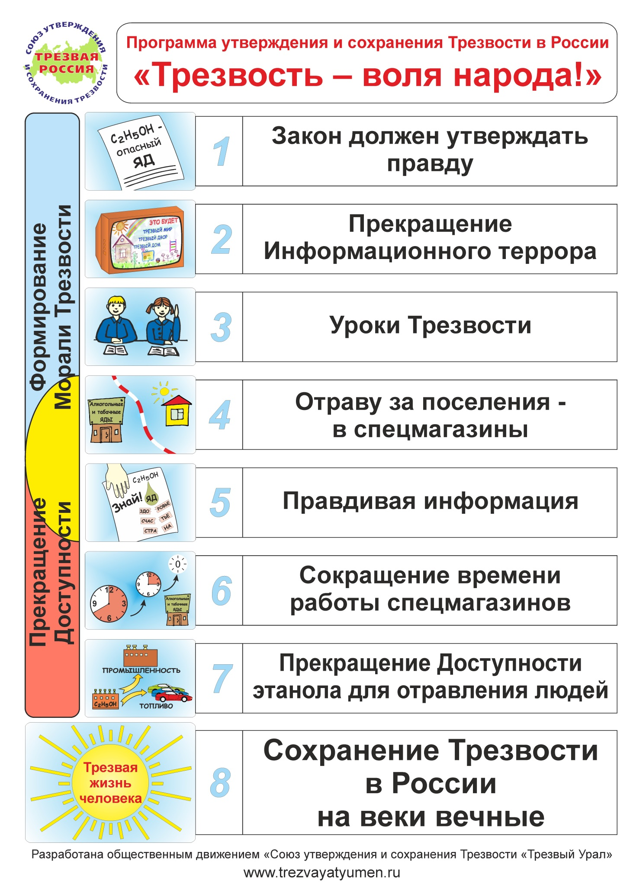
Программа утверждения и сохранения Трезвости
в России «Трезвость – воля народа!»

Вводная часть

- Все люди рождаются трезвыми. Трезвость это естественное, творческое состояние человека, семьи, общества в целом, свободное от запрограммированности на самоотравление интоксикантами (табаком, алкоголем, другими ядами) и физического отравления ими в любых дозах.
- Две трети населения Земли живут в Трезвости. Трезвость у людей отнимается насильно под действием трёх традиционных корыстных интересов: это денежный интерес, политический интерес (интоксиканты резко снижают интеллектуальный потенциал общества) и геноцид.
- Проблему самоотравления населения интоксикантами (табаком, алкоголем и другими) нельзя решить запретами, ограничениями и другими полумерами. Её можно решить только через утверждение и сохранение Трезвости.
- Следовательно, программа утверждения и сохранения Трезвости концептуально должна опираться не на борьбу с пьянством и алкоголизмом, а на прекращение процесса самоотравления населения интоксикантами (табаком, алкоголем и другими).
- Процесс самоотравления населения упомянутыми интоксикантами в свою очередь держится только на двух условиях – информационном терроре населения, формирующем всеобщую запрограммированность на самоотравление интоксикантами (табаком, алкоголем и другими), и их доступности.
- Соответственно вся программа строится на прекращении информационного террора населения, последовательном информационном очищении общественного сознания от ложных посылок и установок на самоотравление интоксикантами (табаком, алкоголем и другими), на формировании морали Трезвости в обществе и пошаговом сокращении доступности интоксикантов вплоть до нуля.
При этом информационное очищение должно опережать сокращение доступности и предшествовать ему.
Из этих тезисов вытекает содержательная часть программы утверждения и сохранения Трезвости в России.

Содержательная часть программы

- Современное законодательство России исходит из ложных посылок, что алкоголь – пищевая продукция, в то время как наука и практика давно определила алкоголь как опаснейший яд. Поэтому, согласно программе, законодательство России приводится в соответствие с данными науки и практикой жизни, а именно: алкоголь – опасный яд.
- С момента официальной публикации программы, сразу же и повсеместно прекращается реклама интоксикантов (табака, алкоголя и других) в любых видах, включая «произведения искусства», в первую очередь художественные фильмы, песни.
- Во всех учебных заведениях вводятся уроки Трезвости, и в соответствии с теорией Трезвости перестраиваются программы «профилактики наркомании, алкоголизма, табакокурения», в настоящее время зачастую способствующие возникновению запрограммированности на самоотравление интоксикантами.
В качестве основы для современных учебников могут быть взяты прекрасно оправдавшие себя дореволюционные учебники – «Учебник трезвости» Мендельсона, «Школа трезвости» Успенского и др. Кроме того, есть и современные материалы, которые могут быть предложены в качестве учебных пособий. Это разработки П.И. Губочкина, А.Н. Маюрова, Х.О. Фекъяера и др.
- С момента официального принятия программы продажа алкогольных и табачных ядов разрешается только в специализированных магазинах (в расчёте один магазин на 10 тысяч человек). При этом в этих специализированных магазинах продажа каких-либо других товаров (кроме табачно-алкогольных ядов) не допускается. Сами магазины располагаются не ближе 500 метров от жилых помещений, учебных заведений, мест массового отдыха людей, спортивных и культурных сооружений, аэропортов, вокзалов, пунктов общественного питания, включая бары, рестораны, кафе, летние палатки и др. При этом расстояние определяется по ортодромии, то есть по геодезической прямой от объекта до дверей специализированного магазина.
- Специализированные магазины по совместительству выполняют функции по очищению общественного сознания от ложных посылок и установок на самоотравление интоксикантами (табаком, алкоголем и другими), чем способствуют формированию морали Трезвости в обществе.
Для этого в спецмагазинах в виде плакатов, баннеров, с использованием мультимедийных средств циркулярно выдаётся правдивая информация о действительных свойствах продаваемых интоксикантов и последствиях самоотравления ими. Кроме того, все интоксиканты (табак, алкоголь и другие) разрешается продавать только в стандартной упаковке, лишенной внешней привлекательности и содержащей тексты, разъясняющие вред интоксиканта на площади, превышающей название интоксиканта.
- Торговля в специализированных магазинах разрешается только в светлое время суток в дни кроме субботы, воскресенья и праздничных дней, утвержденных как государственные праздники. Согласно программе, время работы специализированных магазинов планово сокращается. В начале первого года 8 часов, в конце года 6 часов. Второй год – идёт сокращение к концу года до 3,5 часа. Третий год – в начале 3,5 часа работы, в конце 0 и закрытие магазина (всех магазинов).
- Полное прекращение закупки за рубежом, производства и продажи алкогольных ядов в любых смесях и разведениях, включая пиво, т.н. «энергетические напитки» и т.д., применяемых для целей организации самоотравления населения, наступает через 3 года после принятия и официальной публикации данной программы.
Примечание. Современные информационные технологии позволяют за 1,5 года полностью изменить направленность общественного сознания. Таким образом, в сроке 3 года заложен «двойной запас прочности».
- В дальнейшем принимаются меры по сохранению Трезвости, так как злые корыстные интересы (денежный, политический и геноцида), имея большой исторический опыт, будут пытаться вернуть режим самоотравления населения.

Программа разработана Правлением общественного движения
«Союз утверждения и сохранения Трезвости «Трезвый Урал»
Тел.: 8-(3452)-41-54-62, trezv_tmn@mail.ru

Вместо заключения

Государственная поддержка общественных инициатив

Появление ниже цитируемого (в выдержках) документа встречено общественностью по-разному. Представители алкогольного бизнеса представляют его как покушение на бизнес и нанесение ущерба его экономическим интересам. Отсюда меры, направленные на замалчивание положений данного документа. Попытки введения ещё более изощрённого информационного воздействия, особенно на молодёжь, в том числе и через определённым образом составленные профилактические программы.
Представители трезвого движения встретили его с определённой долей разочарования и скептицизма. Сама формулировка «… по снижению масштабов злоупотребления …» настраивает на такое восприятие. Государственный документ не только не направлен на достижение Трезвости, он даже не исключает злоупотребление, а только говорит о снижении его масштабов.
Между тем внимательное изучение документа показывает, что этот очень осторожный в сроках и способах действий документ предусматривает ряд мер, выполнение которых может естественным путём привести общество к Трезвости. Ниже мы представляем часть положений Концепции, которые прямо указывают на необходимость использования такого резерва, как участие общественных организации в осуществление её положений и особенно тех её мест, в которых прямо указывается на формирование у молодёжи трезвого и здорового образа жизни.

Концепция государственной политики по снижению
масштабов злоупотребления алкоголем и профилактике
алкоголизма среди населения Российской Федерации
на период до 2020 года
Распоряжение Правительства Российской Федерации
от 30 декабря 2009 г. №2128-р

(Выдержки)
Достижение … целей базируется на следующих принципах:
- обеспечение приоритетности защиты жизни и здоровья граждан по отношению к экономическим интересам участников алкогольного рынка;
- взаимодействие органов государственной власти, общественных организаций и религиозных объединений, представителей бизнеса и граждан, не связанных с алкогольной индустрией;
- существенном снижении общего уровня потребления алкогольной продукции;
- переориентирование населения на ведение трезвого и здорового образа жизни;
- создания стимулов для проявления общественных инициатив, направленных на укрепление здоровья населения и механизмов их поддержки государством;
- организация новых видов отдыха и досуга для молодежи и взрослого населения, исключающих традицию употребления алкогольной продукции;
Кроме того, необходимо разработать нормативную правовую базу для проведения государственной информационно-просветительской кампании, направленной на пропаганду ценностей здорового образа жизни, включая разработку и реализацию специальных медиапроектов для различных групп населения (молодежь, работники сферы образования, женщины, политики и руководящие работники) с использованием средств коммуникации (почта, пресса, телевидение, радио, транзитная антиреклама, сеть Интернет, открытая консультативная телефонная линия и т. п.).
- разработка и установление механизма межсекторальной координации информационных и обучающих программ и проведение кампаний по формированию здорового образа жизни среди различных слоев населения и возрастных групп;
- пропаганда здорового образа жизни среди детей и молодежи;
- укрепление нравственности и самосознания у молодого поколения в целях развития у него способности эффективно противостоять употреблению алкоголя;
- включение в основные и дополнительные общеобразовательные программы тематических вопросов по профилактике употребления алкоголя среди обучающихся, воспитанников образовательных учреждений;
- принятие комплексных мер по поддержке общественных и религиозных организаций в пропаганде и осуществлении инициатив, направленных на противодействие злоупотреблению алкоголем;
- разработка и осуществление субъектами Российской Федерации региональных программ (пилотных проектов) в целях реализации настоящей Концепции.
Также предусматривается обеспечить широкую поддержку общественным и религиозным организациям в проведении ими мероприятий по пропаганде и реализации инициатив, направленных на борьбу со злоупотреблением алкогольной продукции.
В социальной сфере на основе инициатив общественных и религиозных организаций предусматривается создание общественных движений, обществ, клубов, специализированных общественных фондов, в том числе ассоциированных с международными организациями
В рамках реализации Концепции предусматривается продолжить реализацию на федеральном уровне общего образования в части основных и дополнительных образовательных программ, касающихся формирования культуры здорового и безопасного образа жизни, в том числе профилактики употребления алкогольной продукцией учащимися и воспитанниками образовательных учреждений.
- снижение уровня потребления алкогольной продукции на душу населения на 55 процентов, а также создание условий для дальнейшего постоянного снижения потребления алкогольной продукции;
Примечание. Просим обратить ваше внимание на следующие принципиальные положения Концепции (в тексте выделено нами).
Широкая поддержка общественных организаций и инициатив.
В отношении подрастающего поколения, молодёжи речь идёт об обеспечении условий, исключающих «употребление алкогольной продукции».
И в дальнейшем Концепция требует создание условий для дальнейшего постоянного снижения потребления алкогольной продукции;
В сложившихся условиях государственную Концепцию можно расценить как взвешенный документ. В отношении взрослого населения (в подавляющем большинстве глубоко запрограммированного на самоотравление различными ядами) политика возможных ограничений, в отношении же подрастающего поколения – курс на сознательную Трезвость.
Государственная Концепция предполагает постепенность. И поскольку в тексте Концепции наряду с общественными организациями упоминаются религиозные, то здесь уместно вспомнить, каким постепенным путём вёл ислам общество к Трезвости.
В начале было ниспослано: Вставай на молитву трезвым. Когда это правило было усвоено, поступило новое: алкоголь приносит и пользу, и вред. Когда общество убедилось, что алкоголь, да, приносит вред, и стало обращать на это внимание, поступило следующее:
от алкоголя вреда больше, чем пользы. Когда люди убедились и в этом, пришло заключительное: от алкоголя в жизни только вред – жить нужно трезво.

Сведения об авторах

Богословская (Адмакина) Елена Васильевна (род. 1966г.), педагог, психолог. Педагогический стаж 27 лет. Из них 16 лет работала в системе дошкольного образования воспитателем и специалистом по здоровьесберегающим технологиям, имея высшую квалификационную категорию. Победитель конкурса Педагогического мастерства в 2000 году и конкурса «Воспитатель года города Ставрополя -1999».
Председатель Ставропольской городской общественной организации – Клуб утверждения и сохранения Трезвости «Трезвый Ставрополь», с 2000 года преподаватель курсов по формированию трезвых убеждений, стаж 11 лет.
Автор ряда методических пособий по вопросам формирования трезвых убеждений у детей с раннего возраста (2001 -2011 гг.), Редактор сетевого ресурса «Трезвый Ставрополь» http://www.trezvstav.narod.ru.
Дымшакова Татьяна Сергеевна (род.1979 г.) психолог, с 2004 по 2008 г.г. работала психологом в Шадринском областном наркологическом диспансере. С 2008 по 2009 год от общественной организации утверждения и сохранения Трезвости «Трезвый Шадринск» проводила факультатив «Уроки Трезвости» в 6-х и в 8-х классах школы №8, уроки проводились систематически 1 раз в неделю. Возглавляла городскую общественную организацию утверждения и сохранения Трезвости «Трезвый Шадринск».
В настоящее время работает в «Центре медицинской профилактики» Ханты-Мансийского автономного округа.
Загумённый Владимир Афанасьевич (род. 1950г.), историк, преподаватель истории и обществоведения, педагогический стаж 33 года. Автор ряда статей по вопросам утверждения и сохранения Трезвости. Как представитель Тюменской городской общественной организации утверждения и сохранения Трезвости «Трезвая Тюмень» проводит уроки Трезвости в образовательных учреждениях города, стаж 7 лет.
Зверев Александр Александрович (род 1946г.), председатель городской общественной организации утверждения и сохранения Трезвости «Трезвая Тюмень». Преподаватель курсов по формированию трезвых убеждений и освобождению от интоксикантной зависимости (табак, алкоголь и др.), стаж 20 лет. Автор ряда работ по вопросам утверждения и сохранения Трезвости, в том числе книги «Трезво о политике» Редактор печатного органа общественного движения «Союз утверждения и сохранения Трезвости «Трезвый Урал» газеты «Трезвая Россия».
Исаева Нина Николаевна (род. 1957г.), учитель русского языка и литературы. Член Правления Южноуральской городской общественной организации утверждения и сохранения Трезвости «Трезвый Южноуральск». Преподаватель курсов по формированию трезвых убеждений и освобождению от интоксикантной зависимости (табак, алкоголь и др.), стаж 8 лет. Проводит уроки Трезвости в образовательных учреждениях города. Автор ряда публикаций по вопросам утверждения и сохранения Трезвости.
Коба Татьяна Васильевна (род.1954г.), преподаватель кафедры социальных наук Тюменского нефтегазового университета. Руководитель студенческого научного объединения «Социология Трезвости». Автор 15-ти публикаций по вопросам утверждения и сохранения Трезвости. Как представитель Тюменской городской общественной организации утверждения и сохранения Трезвости «Трезвая Тюмень» проводит дополнительные занятия по теории Трезвости в ВУЗах и других образовательных учреждениях города, стаж 17 лет. Член редколлегии печатного органа общественного движения «Союз утверждения и сохранения Трезвости «Трезвый Урал» газеты «Трезвая Россия».
Огородникова Ирина Палладьевна (род. 1960 г.), учитель физики, педагог дополнительного образования высшей категории. Работает в МАОУДОД ЦДТ «Алёнушка».
Как представитель Тюменской городской общественной организации утверждения и сохранения Трезвости «Трезвая Тюмень» проводит уроки Трезвости в начальных классах учебных заведений, автор сказок о Трезвости.
Петрова Фаина Николаевна (род.1959г.), полковник милиции, кандидат юридических наук, доцент, участник трезвого движения с 1989 года. В 2002 г. подготовила и внедрила в образовательный процесс вуза системы МВД России две программы:
- «Воспитание антиалкогольного и антинаркотического мировоззрения»;
- «Работа государственных органов, органов внутренних дел и общественных объединений по формированию антиалкогольного и антинаркотического мировоззрения».
Главным управлением кадров МВД России учебные программы были разосланы во все вузы МВД России и рекомендованы к внедрению в учебный процесс. Программы спецкурсов были также рассмотрены и рекомендованы к внедрению Советом Ректоров Тюменской области. В проведении занятий по указанным спецкурсам на базе Тюменского юридического института МВД России активное участие принимал преподавательский состав общественной организации «Трезвая Тюмень», велись занятия по формированию трезвых убеждений у студентов.
Опубликовала более 90 научных работ. В 2004 г. в рамках международного сотрудничества ею была организована поездка делегации из числа курсантов Тюменского юридического института МВД России в Германию. По результатам работы в школах Земли Нижняя Саксония совместно со студентами школы полиции и судопроизводства подготовлен международный проект по профилактике наркомании в образовательных учреждениях, который стал в дальнейшем основой для профилактической работы.
В настоящее время живёт и работает в Москве.
Распопов Роман Владимирович (род.1985г.), к.т.н., доцент кафедры кибернетических систем Тюменского индустриального университета. Автор ряда печатных работ, в том числе по теории Трезвости. В 2010 году получил дополнительное педагогическое образование и защитил диплом на тему: «Проектирование технологии формирования морали Трезвости у студентов НПО на факультативных занятиях». Как представитель городской общественной организации «Трезвая Тюмень» проводит уроки Трезвости в образовательных учреждениях города.
Щербакова Лариса Андреевна (род. 1954г.), инженер-преподаватель горных дисциплин. 16 лет работала в ПТУ преподавателем, мастером, 12 лет руководителем учебного центра завода. В настоящее время преподаватель по курсу промышленной безопасности автономной независимой организации «Учебно-инжиниринговый центр» в городе Челябинск. Является активным участником трезвого движения, возглавляет инициативную группу утверждения и сохранения Трезвости «Трезвый Копейск».

Обучающая программа

Основа здоровья нации – трезвое и мировоззрение

В авторской редакции

Подписано в печать 12.02.2018. Формат 60х84/16. Усл.-печ. л. 13,2.
Тираж 300 экз. Заказ № 551.

Отпечатано в ООО «Молот»
625014, г. Тюмень, ул. Чекистов, 32а.

